Paper: El ‘fracaso’ de los mercados: ‘el liberalismo que no fue’ (un ‘análisis crítico’ de la crisis financiera en el período 2007-2014, realizado en base al estudio de los informes económicos, rectificaciones, actualizaciones… y ‘vuelta a contar la misma historia’, de ‘prestigiosos’ Organismos Internacionales) -(Parte II: 2011/14)
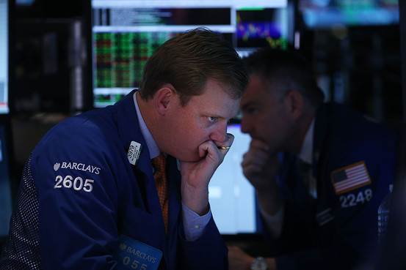

- Examen forense de la bancarrota: (Año 2011) “la necesidad de establecer un marco macroprudencial para mitigar el riesgo de liquidez sistémico” (sic)
In our own faces: nos mean en la cabeza y dicen… “It´s raining”
El diccionario de la bancarrota (la perversión del lenguaje): herramientas macroprudenciales, efectos de interacción, recargos de capital, riesgo de solvencia sistémico, riesgo de liquidez sistémico, prácticas de divulgación de información, prácticas de gestión de liquidez, tensiones de liquidez emergentes, normas cuantitativas de liquidez mundial, reglas microprudenciales, índice de riesgo de liquidez sistémico, aumento de los diferenciales normales, posiciones de contrapartida, modelo de liquidez sistémica ajustada en función del riesgo, indicador prospectivo del riesgo de liquidez, modelo de fijación de precios de las opciones, modelo de pruebas de tensión macro, incidencia de un entorno macroeconómico o financiero desfavorable en el riesgo de liquidez, garantías de los acuerdos de recompra, instituciones financieras no bancarias, bancos paralelos, actividades de originación de hipotecas, condiciones de originación de préstamos, titulizaciones privadas, incentivos de los inversionistas, transferencia del riesgo privado al sector público, estabilidad macrofinanciera, exposiciones interbancarias, magnitud del contagio, nivel de las tasas de política monetaria, reparación y recuperación del ciclo de crédito, saneamiento de los balances, acumulación gradual de desequilibrios financieros, deterioro de la calidad del crédito, factores de vulnerabilidad, legado de la crisis, riesgos soberanos en las economías avanzadas, acumulación de desequilibrios financieros en los mercados emergentes, capacidad de resistencia del sistema financiero, asignación mundial de activos…
En mi país de origen, había un famoso cómico (Fidel Pintos) que representaba un personaje deliberadamente embarullado y repetitivo; a ese parlamento en el “lunfardo” argentino se lo conoce como “zanata” (hablar intencionadamente de una manera confusa o construyendo frases vacías de contenido). En España (mi país de acogida) hay otro comediante (Chiquito de la Calzada) que representa un personaje parecido. Mi diccionario de la bancarrota, busca registrar algunas de las “zanatas” del FMI y el BPI.
El día que Keynes “lloró” (Economía de malversación)

En un Paper anterior, Imagining Keynes (It’s time to get stimulated vs. ¡Take the money and run!), publicado en febrero de 2012, decía:
Esta vez mis “desvaríos” vuelven a Keynes (sobre el que ya escribiera un Ensayo: “Los “viejos sabios”, discuten la economía global - Debate virtual entre Adam Smith y John Maynard Keynes”, publicado en julio de 1999), tan manido últimamente; aunque podría haberme acordado de Kafka (tanto monta, monta tanto), pero los “borradores de cabeza” maquillan su “metamorfosis”… (¿vergüenza, miedo, farsa, treta, ardid, o desprecio?).
Keynes dice que “una economía monetaria es, ante todo, aquella en que los cambios de opinión respecto al futuro son capaces de influir en el volumen de ocupación y no sólo en su dirección…”.
¿Pueden los “banqueros sin frontera” sostener (sin negar la evidencia) que sus decisiones de inversión (negocios) han influido favorablemente en el volumen de ocupación? Sólo han incidido en su dirección, y ha sido hacia el desempleo y la miseria.
Algunos afirman que “lo único que hay frente a la crisis es Keynes, Keynes y Keynes, que es un disparate incrementando el gasto público”. (José Luis Cava)
Otros critican el incremento del gasto: “venga de donde venga y se lo destine a lo que se lo destine”. (Juan Ramón Rallo)
Que quede claro: lo que están haciendo el Gobierno de los EEUU y la Reserva Federal (Fed) o la Unión Europea y el Banco Central Europeo (BCE) no es “keynesianismo”, se mire como se mire y se pongan como se pongan (los unos y los otros).
Socializar las pérdidas no es keynesianismo; salvarle el culo a los bancos no es keynesianismo; alentar la especulación bursátil, no es keynesianismo; facilitar la distribución regresiva de los ingresos no es keynesianismo; eliminar el Estado de bienestar no es keynesianismo… (y podría seguir). Todo eso es “falsificar” a Keynes.
Los falsos liberales (que se rasgan las vestiduras, cuando se menciona a Keynes) deberían explicar (sin condenarse) como justifican el liberalismo de mano única.
La socialización de las pérdidas y el rescate del rescate (a octubre de 2011, ya vamos por la segunda vuelta) me llevan a decir que: “esta teta no da más de sí”. Si no, que venga Keynes o Smith (tanto monta, monta tanto) y lo vea.
También sobre Smith tengo un Paper escrito: “El día que Smith ‘lloró’”, publicado en mayo de 2004, por si desean ahondar en “La teoría de los sentimientos morales”, a la hora de revisar lo actuado en la crisis presente. Un asunto digno de reflexión.
Tal vez (sólo digo, tal vez) la “dubitativa” Merkel (mira tú por dónde) podría practicar algo de keynesianismo, si se animara, incentivando la demanda: hacer al revés que China, en vez de dar crédito a EEUU para que le sigan comprando, podrían comprar a los PIGS para que le sigan pagando. Y ello sin tocar a los bancos. ¿Qué tal? Demasiado fácil, para ser “políticamente correcto”.
Tal vez (sólo digo, tal vez) el “peronista” Obama podría practicar algo de keynesianismo, si se animara, incentivando la demanda: tomando decisiones económicas que favorecieran a “Main Street” y no exclusivamente a “Wall Street”. Claro que con ese proceder, no se “financian” las campañas…
Hasta que se demuestre lo contrario, “la mano invisible” del mercado sólo ha servido para firmar las transferencias de fondos públicos a los bancos, para que resuelvan sus problemas de solvencia (aunque digan que son de liquidez), continúen sus negocios especulativos (que provocaron la crisis), y mantengan su generosa política de remuneraciones (equivalente al 50% de sus ingresos)… y aquí paz y después gloria.
¿Puede hablarse keynesianismo cuando el crédito a particulares se ha congelado?
¿Puede hablarse de keynesianismo cuando toda la política de distensión monetaria fue a parar a las arcas de los mismos que provocaron la crisis? ¿Es esto actuar con cautela?
Esto se llama jugar sucio. Han privatizado la política económica de la Unión Europea. De Estados Unidos, va de suyo (Washington S.A.). Magos pretenciosos que convirtieron la política europea (la de EEUU, va “en línea con el mercado”) en el espectáculo repugnante que es ahora.
¿Por qué tanta celeridad (¿y servilismo?) a la hora de dar “relajamiento cuantitativo” (¿droga?) a los bancos y especuladores bursátiles, y tanta disciplina y rigor a la hora de financiar el déficit fiscal de los países? ¿Son dineros distintos? ¿O acaso el destino (inconfesable) de los “relajamientos” lo justifica todo?
¿Por qué la política monetaria es más relajada a la hora de apoyar la economía financiera que a la de apoyar a la economía productiva?
¿Por qué los particulares se deben “desapalancar” malvendiendo sus activos, perdiendo sus propiedades hipotecadas, y/o reduciendo sus consumos, y las entidades financieras se “desapalancan” pasando (a precio de libros) sus activos “tóxicos” a los gobiernos?
¿Por qué los “guardianes de los bonos” son tan generosos (se dicen pragmáticos) a la hora de prolongar las medidas de liquidez que favorecen a los bancos y tan cicateros (se dicen dogmáticos) cuando se trata de reforzar los balances fiscales de los gobiernos?
¿Por qué se “estimula” la especulación (acciones, materias primas, productos financieros) y no se lo quiere hacer con la demanda de los contribuyentes? ¿De quién es el dinero que tan alegre (e irresponsablemente) lanzan desde el helicóptero?
¿Por qué tienen “importancia sistémica” las grandes instituciones financieras y no tienen “importancia sistémica” los gobiernos (que han rescatado no una, sino dos veces -hasta octubre de 2011-, a los bancos “sistémicos”, y/o los contribuyentes (que al final son los que pagan todo este circo y terminan cubriendo todas las apuestas del casino)?
¿Qué están haciendo los gobiernos de EEUU y la UE, con sus respectivos bancos centrales, por frenar la segunda ronda de recesión (la temida “double dip”), más allá de asistir la segunda ronda de capitalización bancaria (y sigue el baile) e intentar desesperadamente monetizar la deuda (inflación por medio)?
¿Por qué se reabre la barra libre de liquidez y la recompra de bonos a la banca (BCE - 6/10/11) y se mantiene la prohibición de comprar deuda pública (si no se realiza a través de los bancos, en el mercado secundario, previo abono de una plusvalía del 3 o 4 por ciento, a favor de los “sospechosos habituales”)? ¿Estupidez, dogmatismo o cohecho?
¿No resultaría más racional (sé que es una práctica poco habitual en política y por lo que se ve, últimamente, también en economía) apoyar la deuda pública para que su valoración de mercado no sea castigada y afecte los balances de los bancos, que reforzar el capital de los bancos para que puedan soportar la minusvaloración de su cartera de inversiones de bonos soberanos (que por otra parte se originaron para atender las necesidades devenidas del primer rescate financiero y, en su momento (para más inri), sirvieron para mejorar la rentabilidad de los bancos (gracias al “trapicheo” del BCE)?
¿Ustedes creen que todo este cinismo, concupiscencia, corrupción, prevaricación, servilismo, conculcación, malversación, fraude, estafa,… (y podría seguir), está contemplado en la doctrina keynesiana? ¿Habría sido aprobado por Keynes?
¿Por qué dicen Keynes cuando deben decir Madoff? ¿Hasta en eso fingen? Hipócritas.
El “colapso del sistema”… pero no jodamos, el único colapso verdadero es el de la moral, el de la ética y hasta si se me permite (aunque sé que no se estila), el de la estética. Es que hasta para robar (que es de lo que se trata), hay que tener cierto estilo.
Pues ni eso, para “aliviar” cuantitativamente a los bancos utilizan de inodoro el cráneo (muchas veces hueco, lamentablemente) de los contribuyentes. Vamos, que se cagan en el ciudadano (¿más claro?). Encima de cornudo, apaleado. Los políticos se seguirán meando en todos y nos dirán que llueve. O sea.
Estamos ante una nueva etapa en la gestión de esta crisis que pone de manifiesto lo mal que se han hecho las cosas hasta ahora. El banco central creando incentivos para acumular activos soberanos devenidos tóxicos a añadir a los que ya tenían las instituciones en cartera, en lugar de fomentar la necesaria contracción del balance y la asunción de pérdidas cuando fuera menester. Y los gobernantes de uno y otro signo más pendientes de evitar que la suciedad les salpicara, en términos de percepción interna de sus votantes, que de comprender la gravedad del problema y actuar en consecuencia. En fin. Sea como fuere llegados a este punto de poco sirve mirar atrás. En la batalla entre actividad productiva y economía financiera -qué fue antes, ¿el huevo o la gallina?- ésta vuelve a ganar por la mano, círculo vicioso de financiaciones cruzadas que obligan a la primera a la austeridad y consienten en la segunda la promiscuidad. Por eso no hay bajada de tipos que beneficie a una y dañe el margen de interés de la otra.
Mientras tanto, José Manuel Durao Barroso ha revelado, en una entrevista concedida a YouTube y Euronews, que la Comisión está buscando soluciones para limpiar los balances de las entidades financieras europeas. (Expansión - 6/10/11)
Barroso respondió a ciudadanos de todo el mundo que enviaron sus preguntas a través del portal informático.
En respuesta a la pregunta más votada por los internautas, acerca del dinero que se ha gastado Europa para rescatar bancos desde 2008, Barroso afirmó que la UE ha invertido al menos 500.000 millones de euros de manera directa para salvar entidades y garantizar las inversiones y ahorros de los ciudadanos.
Además, apuntó que el montante asciende a un billón de euros si se tienen en cuenta las garantías, y cuatro billones contando todo el conjunto de medidas puesto en marcha para encarrilar la economía europea, un dinero que han pagado los contribuyentes.
Los países de la UE comprometieron entre 2008 y 2010 casi 950.000 millones de euros para recapitalizar la banca y sanear activos deteriorados. Finalmente, se desembolsaron 303.000 millones en recapitalización y 104.000 millones en activos malos, según los datos del departamento de Joaquín Almunia, comisario europeo de Competencia. (Cinco Días - 8/10/11)
Para la economía americana -y para muchas otras economías desarrolladas-, el elefante en la habitación es la cantidad de dinero entregado a los banqueros en los cinco últimos años. En los Estados Unidos, la suma asciende a la asombrosa cifra de 2,2 billones de dólares en el caso de los bancos registrados en la Comisión del Mercado de Valores de los EEUU. Si la extrapolamos al próximo decenio, la cifra se acercaría a los cinco billones de dólares, una cantidad muchísimo mayor que lo que el Gobierno del Presidente Barak Obama y sus oponentes republicanos parecen dispuestos a reducir de los próximos déficits gubernamentales. (Nassim Nicholas Taleb and Mark Spitznagel - Project Syndicate - 2/9/11)
Resulta que los bancos tienen pasivos de corto plazo (depósitos) y activos de largo plazo, que no pueden hacerse líquidos de forma rápida sin que se tengan que incurrir en grandes pérdidas. Esta es la razón por la que todos los países ofrecen apoyo de liquidez de emergencia en caso de que sobrevenga una corrida bancaria, tal como ocurrió en una escala global cuando la confianza en el sector bancario colapsó junto con Lehman Brothers en el año 2008.
Análogamente, la eurozona necesita un mecanismo para hacer frente a las corridas de deuda pública en sus países miembros. Esto obliga a que las autoridades fiscales tengan acceso a una gran cantidad de liquidez para casos de emergencia. Sólo el BCE puede proporcionar este seguro de protección.
El Fondo Europeo de Estabilidad Financiera (FEEF), fue diseñado para proporcionar apoyo financiero de emergencia únicamente a los países periféricos. Este fondo simplemente no tiene, y (probablemente) nunca tendrá, fondos suficientes para financiar la masiva compra de bonos que se necesita a fin de estabilizar los mercados de deuda de las grandes economías, como ser las de España e Italia.
A principios de agosto (2011), el efecto dominó de la crisis de la deuda soberana en la periferia de la eurozona empezó a activarse, ya que los mercados financieros no esperan a que se disminuya la calificación crediticia de un país y luego del otro. Al contrario, los mercados tienden a anticipar el final, o por lo menos un posible escenario; concretamente en este caso, el desmoronamiento de toda la estructura de la crisis y el contagio.
Los mercados se dieron cuenta de que el euro parecía estar atrapado entre la espada (la limitada capacidad de endeudamiento del FEEF) y la pared (la renuencia del Banco Central Europeo a comprometerse a compras de gran escala de bonos de los gobiernos con problemas financieros).
Para plantear el problema de manera más general, la eurozona requiere el respaldo de liquidez de su autoridad fiscal. En una economía “normal” que tiene su propia moneda, las autoridades fiscales nunca tendrían motivo para enfrentar una escasez de liquidez, debido a que el gobierno siempre puede contar, al menos potencialmente, con el apoyo del banco central. Un gobierno de la eurozona, por el contrario, siempre está en una situación precaria: sólo tiene activos a muy largo plazo (su poder tributario) y pasivos con plazos más cortos; es decir, tiene deuda pública, gran parte de la cual debe ser refinanciada de forma anual. Si los inversores se niegan a comprar la deuda, sin importar cuales son los términos para dicha compra, hasta un país fiscalmente prudente podría encontrarse en una posición de restricción de liquidez y podría tornarse en insolvente.
Gracias a los “prestidigitadores” financieros (Fed, bancos afectados, FMI, BM,… “and so on”) ahora hay una solución que poco a poco está tomando forma; esta solución promete la creación de un mecanismo por el cual el BCE podría respaldar al FEEF. Esto podría lograrse mediante el simple registro del FEEF como banco, lo que le daría acceso a los refinanciamientos normales del BCE bajo los mismos términos aplicados a otros bancos normales. En dicho caso, el FEEF podría llevar a cabo grandes compras de deuda pública, apalancando su limitado capital a través del refinanciamiento del BCE y utilizando como garantía los bonos gubernamentales que compra (ríanse de la “contabilidad creativa” de Goldman Sachs en el caso de la deuda griega).
De esta manera, se podría establecer “una división del trabajo” adecuada (vaya eufemismo). El FEEF tendría la responsabilidad de enfrentar las crisis fiscales en los Estados miembros. En el caso de países con problemas de solvencia lo apropiado sería un programa de ajuste similar a los de Grecia, Irlanda, o Portugal. Sin embargo, en el caso de países grandes que hacen frente a un déficit de liquidez, el FEEF podría atenerse al apoyo del BCE. Los eufemísticos lo llaman vehículo, Bernanke lo llama helicóptero.
El BCE, a regañadientes, pero cada vez más, se está convirtiendo en el centro neurálgico de la refinanciación de la eurozona, tanto de sus gobiernos como de su sistema financiero. Cada día son más “altius” y más “fortius” los “puts” al mercado. En definitiva, hoy por hoy, ante el “racaneo” de los países “ponedores” (hasta que sus bancos digan, basta), y frente a las “urgencias” de los países “gastadores”, el BCE es la “mano que mece la cuna”. Como si fuera la Fed, se ha transformado en el prestamista de último recurso. Que fluya el dinero (¿remember, Maestro Greenspan?). Ya veremos más adelante como se recoge (sic Greenspan)... Otra vez, “no será diferente”.
Si los inversores saben que ya no existe la posibilidad de que ocurra una restricción de liquidez, ellos se abstendrán de ataques especulativos a países solventes. Las condiciones de casi pánico en los mercados financieros (5/10/11) disminuyeron tan pronto como se propagaron rumores de que la solución aquí descrita había sido discutida, al menos, a puertas cerradas. Sic transit gloria mundi…
Keynes (el “adulterado” por unos y “desdeñado” por otros) tal vez habría dicho: estamos ante una crisis de excesivo endeudamiento, y estas crisis son muy difíciles de resolver. Para salir no hay más remedio que ir disminuyendo suavemente las deudas y “acelerar el crecimiento”… (sin querer dármelas de biógrafo, ni siquiera de hagiógrafo).
La historia sugiere que los gobiernos se vuelven severos con los bancos sólo después de una crisis, y a medida que la crisis se pierde en la memoria, también desaparece la voluntad de ser exigente. Entonces, se vuelve a correr el riesgo de preservar la libertad a expensas de la eficacia (que fue lo que provocó la crisis financiera que padecemos).
Si las experiencias anteriores sirven de referencia (ceteris paribus), “lamentablemente” tendremos que continuar registrando nuevas inyecciones de adrenalina de la FED y el BCE, que duran poco, pero revolucionan todo. Mientras Estados Unidos y Europa siguen con más problemas que soluciones, entre la avaricia y el miedo, sólo habrá más alegría para los bancos. Continuarán beneficiándose los principales sospechosos.
Mientras asistimos “perplejos” a la “japonetización”, del (ex) primer mundo, sólo nos falta escuchar al “presentador” (¿Bernanke o Geithner?) decir: “and the winner is”…
Antología del disparate (aplicación de la ley de los grandes números a la doctrina del “too big to fail”)
La mayor debacle económica desde 1929 comenzó como una crisis inmobiliaria que degeneró en una crisis financiera. Después vino la recesión y ahora, en medio de una tormenta de deuda soberana, hay riesgo de otra recesión.
La crisis parece que está a punto de cambiar de nuevo de rostro. Desde su estallido en verano de 2007, cuando empezó a salir a la luz el agujero de las hipotecas subprime, la economía internacional ha sufrido tres mutaciones. La primera: la crisis inmobiliaria provocó una tormenta financiera. La segunda: la desconfianza en los bancos generó en 2009 en una recesión global. Y la tercera: la apuesta por salir de la crisis aumentando el gasto público ha degenerado en una tormenta de la deuda de proporciones incalculables a ambos lados del Atlántico.
Y lo peor es que, cuatro años después de que comenzara la mayor crisis desde el crash de 1929, nada parece que haya mejorado: el Fondo Monetario Internacional (FMI) sigue alertando de que hay que recapitalizar a la banca. A esto se suma que los desequilibrios en el crecimiento han rebrotado de nuevo tras un corto paréntesis de fuerte crecimiento en 2010. Asimismo, el agujero de las cuentas públicas ha puesto en peligro el euro y ha dado lugar a una histórica rebaja del rating de la primera potencia mundial.
La economía mundial se encuentra ahora (septiembre de 2011) al borde de una nueva recesión, con numerosas incógnitas que amenazan el horizonte próximo.
Cuantificando el daño: secretos y mentiras (todo sea por la banca)
Algunas fases de esta crisis (subprime, financiera y de deuda soberana)
Cronología
2007
17 de julio: Bear Stearns enciende las alarmas al valorar a cero dos de sus hedge fund, que tenían exposición al negocio de las hipotecas subprime.
9 de agosto: El Banco Central Europeo (BCE) inyecta 95.000 millones de euros en el sistema para prevenir una crisis de liquidez sin precedentes.

2008
14 de marzo: La Reserva Federal concede un préstamo de emergencia a Bear Stearns, Tres días, JPMorgan se hace con el banco por 240 millones de dólares.
15 de septiembre: Lehman Brothers se declara en quiebra y desata en pánico en los mercados financieros.
16 de septiembre: EEUU nacionaliza la mayor aseguradora mundial, AIG.
18 de septiembre: La Fed, en colaboración con el BCE, el Banco de Inglaterra y los bancos centrales de Canadá y Suiza, inyectaron 180.000 millones de dólares en los mercados.
10 de octubre: Tras sufrir Wall Street su mayor caída desde 1987, el Ibex se desplomó un 9,23%, su segundo mayor retroceso de la historia.
Noviembre 2008. Por la recuperación. Los líderes del G-20 se reúnen en Washington en la primera gran cumbre para hacer frente a la crisis financiera mundial. Pese a las reticencias del todavía presidente de Estados Unidos, George Bush, la determinación del británico Gordon Brown, el francés Nicolas Sarkozy y Barack Obama permite sacar adelante una declaración llena de promesas de planes de estímulo, de urgencia por la recapitalización de la banca y de supervisión de las entidades y productos financieros transnacionales.
2009
Abril de 2009. Más expansión. La siguiente reunión del G-20 se celebra en Londres todavía con el entusiasmo inicial por los planes públicos de estímulo. Se aprueba una inyección masiva al FMI. En total, son 1,1 billones de euros adicionales para restablecer el crédito, el crecimiento y los puestos de trabajo en la economía mundial. El comunicado final de la cumbre reconoce expresamente que la crisis mundial se debe a fallos en el sistema financiero y en la regulación. También se lanza la persecución a los paraísos fiscales y se crea el Consejo de Estabilidad Financiera, con poderes para alertar de riesgos macroeconómicos y financieros y actuar sobre ellos.
7 de mayo: El BCE baja los tipos hasta mínimos históricos del 1%.
Septiembre de 2009. Se frena el entusiasmo. Solo un año después de la caída de Lehman, el G-20 de Pittsburgh empieza a arrastrar los pies. Se prorroga la reforma financiera tan firmemente aceptada en la cumbre de Londres y se amplían los plazos para la completa puesta en marcha de mayores requisitos de capital a la banca.
2010
9 de mayo: La UE acuerda activar el rescate de Grecia, dotado con un máximo de 110.000 millones de euros hasta 2012.
Junio de 2010. Se impone la austeridad. El crecimiento de los déficit y de la deuda siembra la alarma entre los países alérgicos a la inestabilidad fiscal. Angela Merkel pone su influencia a trabajar a favor de un plan de austeridad que se impone en toda su extensión. La cumbre del G-20 en Toronto (en la foto, el presidente español, Rodríguez Zapatero) cambia el paso mundial.
Noviembre de 2010. Guerra de divisas. Las preocupaciones de la cumbre del G-20 en Seúl se centran en la guerra de divisas que se está produciendo, con China a la cabeza. Las medidas concretas para analizar la salud de los países y medir los desequilibrios externos quedan postergadas a la próxima cita del G-20, que se celebrará el próximo mes de noviembre en París.
28 de noviembre: La UE aprueba el paquete de ayuda a Irlanda, por importe de 85.000 millones.
2011
17 de mayo: El Eurogrupo aprueba el paquete de rescate de Portugal, que asciende a 78.000 millones de euros.
7 de abril: El Banco Central Europeo cambia el rumbo de su política y eleva los tipos de interés por primera vez desde julio de 2008.
Relato mínimo (el lado oscuro de las “expectativas irracionales”)
En la noche del 14 de septiembre de 2008, el cuarto banco de inversión más grande de EEUU quebró. Desde entonces, nada es lo mismo en las finanzas y la economía mundial.
“La cuestión es que tenemos que prepararnos ahora mismo para la quiebra de Lehman Brothers. Y para la de Merrill Lynch. Y para la de AIG. Y para la de Morgan Stanley. Y tal vez para la de Goldman Sachs”. Estas palabras corresponden a Jamie Dimon, el consejero delegado de J.P. Morgan. Según el detallado relato de Andrew Ross Sorkin en su obra Malas noticias, las pronunció en la mañana del 13 de septiembre de 2008 en una teleconferencia con varios de los principales directivos de la entidad.
Poco más de 24 horas después, su advertencia comenzó a cumplirse. En la noche del 14 de septiembre, Lehman Brothers, el cuarto banco de inversión de EEUU, quebró; Merrill Lynch se salvó en el último momento gracias a que, con la intercesión de las autoridades norteamericanas, fue adquirido por otra entidad, Bank of America; la aseguradora AIG tuvo que ser rescatada, con una primera inyección de 85.000 millones de dólares, por la Reserva Federal (Fed), el banco central de Estados Unidos. Y la secuencia se interrumpió en la noche del 18 al 19 de septiembre con una maniobra de urgencia por parte del secretario del Tesoro, Henry Paulson.
Todo ello en menos de una semana. Nunca antes en la historia reciente el universo financiero había estado tan cerca de desintegrarse. “Desde el cierre bancario decretado por Franklin D. Roosevelt no se había producido nada igual”, rememora Juan Ignacio Crespo, director europeo de Thomson-Reuters. Y aquello se produjo en 1933. Esto es, en plena Gran Depresión. Setenta y cinco años después, la caída de Lehman dio paso a otra crisis legendaria: la Gran Recesión.
La herida sigue abierta
Es más, 1.000 días después, los efectos de su quiebra y de aquella semana aún perduran. La parálisis general posterior a semejante Armagedón financiero provocó una herida tan profunda en la economía real que ésta todavía no la ha curado. “Los shocks financieros que golpearon la economía mundial en septiembre y octubre (de 2008) fueron los peores desde los años 30 y ayudaron a empujarla hacia la recesión más profunda desde la Segunda Guerra Mundial”, admitió Ben Bernanke, presidente de la Reserva Federal.
En Estados Unidos esa huella resulta evidente en dos terrenos fundamentalmente. Por un lado, el empleo. Antes de la quiebra de Lehman, la tasa de paro se encontraba en el 6,1 por ciento; ahora, y tras haber llegado al 10,1 por ciento en octubre de 2009, permanece en torno al 9 por ciento. Y por otro, el sector residencial. Las ventas de viviendas nuevas siguen sin remontar el vuelo y continúan por debajo de las 400.000 al mes -en tasas anualizadas-, cuando su media histórica asciende a 690.000. También se encuentran por debajo de su promedio histórico las ventas de casas de segunda mano.
Pero el estruendo de la caída de Lehman Brothers se oyó en todo el mundo. Y también su efecto destructor, que se propagó por la economía global. Activó, de hecho, un círculo vicioso cuyo movimiento sigue en curso para configurar una crisis perfecta, camaleónica, que se resiste a dar su brazo a torcer.
“El colapso de (Lehman) causó que los mercados interbancarios dejaran de funcionar”, afirmó igualmente Jean-Claude Trichet, presidente del Banco Central Europeo (BCE). Sin el crédito fluyendo entre los bancos por la desconfianza con la que unos miraban a otros, los problemas se trasladaron inmediatamente a la economía real. La recesión se agravó, el paro creció, el consumo se detuvo... y todo ello intensificó el pinchazo de la burbuja inmobiliaria en países como Estados Unidos, Irlanda o España, algo que, a su vez, agravaba todos los problemas anteriores.
Para paliar esos impactos, los Estados dieron un paso al frente. Rescataron bancos, con la consiguiente polémica de socializar las pérdidas cuando antes no se hizo lo mismo con los beneficios, y desempolvaron las recetas del economista británico John Maynard Keynes para intentar estimular la demanda con mayor gasto público. Pero el multiplicador keynesiano, por el que cada nuevo euro introducido en la economía genera más crecimiento, no tuvo el alcance esperado. En parte por la ausencia de confianza; y en parte, también, porque los países no disponían de demasiado margen de actuación. Ni siquiera los Estados pueden estirar el brazo más que la manga. No pueden gastar de forma ilimitada, y los déficits públicos comenzaron a aumentar. Los problemas de pagos del sector privado se trasladaron a la deuda soberana, hasta el punto de que varios países de la zona euro, como Grecia, Irlanda y Portugal, han tenido que recibir dinero porque, de lo contrario, no hubieran podido afrontar sus respectivos compromisos financieros.
Las tres fases de la crisis
La crisis se está desarrollando en tres fases. La primera se extiende desde julio de 2007 a septiembre de 2008, cuando se produce el estallido de la burbuja inmobiliaria en Estados Unidos y la quiebra de las hipotecas subprime, lo que acabó afectando a las entidades financieras más involucradas en el negocio de “originar para distribuir”, es decir, constituir hipotecas para venderlas.
La segunda fase comienza el 15 de septiembre de 2008. La quiebra de Lehman Brothers provocó un pánico financiero en los mercados mayoristas de financiación y le dio un carácter sistémico a la crisis, provocando una caída del comercio internacional y de la actividad industrial mundial sin precedentes, que hizo que incluso países en los que no se produjo la “fiesta crediticia” sufrieran una intensa recesión. En los países “festivos”, además, el aumento del coste de la financiación y la disminución del consumo y de la inversión provocada por la caída de la riqueza, tras la disminución de los precios de la vivienda y de los activos financieros, intensificó el desplome de la demanda interna. Es entonces cuando, para evitar el colapso de la economía mundial, gobiernos y bancos centrales recurrieron, respectivamente, a políticas fiscales expansivas y a la ampliación, cuantitativa y cualitativa, de medidas extraordinarias de provisión de liquidez que se habían introducido en la primera fase de la crisis.
Estas medidas fueron, en principio, eficaces y a mediados de 2009 comenzó una recuperación económica, al tiempo que la situación en los mercados financieros tendía hacia la normalización. Pero algunos gobiernos siguieron sin reconocer que, aunque la recesión se manifestó con un desplome de la demanda, la crisis tenía su origen en causas estructurales y que añadir deuda pública a la privada no era la solución definitiva.
También fue un disparate que algunos gobiernos, como el irlandés, pensaran que podían hacer frente a todas las pérdidas de su sistema bancario y las garantizaran totalmente. Desde el inicio de la crisis en algunos países se han llevado a cabo programas de rescate de entidades financieras. O sea, han intentado apagar el fuego dándole otra caja de cerillas y más bidones de gasolina al pirómano.
La tercera fase de la crisis se inicia en abril de 2010. El detonante fue el reconocimiento de que la situación de las finanzas públicas en Grecia era mucho más precaria de lo que se tenía constancia oficialmente. Las mechas de transmisión fueron la elevada interconexión financiera entre los países de la zona del euro y los problemas de gobernanza de la Unión Monetaria Europea. Así, lo que en principio era una grave imprudencia fiscal de un país periférico, se acabó convirtiendo en una crisis de deuda soberana en la zona del euro. Junto con Grecia, Irlanda, que alcanzó un déficit público superior al 30% del PIB en 2010 como resultado de la decisión de su gobierno de garantizar todas las pérdidas bancarias, y Portugal, que no había disfrutado de crecimiento económico durante mucho tiempo y también había acumulado necesidades de financiación elevadas, tuvieron que recurrir a la ayuda financiera internacional.
A día de hoy, siguen sin resolverse los problemas de gobernanza de la UEM y existe un riesgo considerable de contagio a más países con elevadas necesidades de financiación. En esta situación es difícil que los gobiernos de los países más afectados puedan obtener recursos financieros para mantener políticas fiscales expansivas.
Las no-respuestas de política económica
La crisis está cerca ya de cumplir cuatro años. En lo fundamental, los problemas que la causaron siguen sin resolverse. Para hacer frente a los retos planteados, las instituciones internacionales económicas y financieras han comenzado una intensa labor interventora, creando nuevos comités, grupos de trabajo, organismos, etc. Sin embargo, no se ha avanzado de forma decisiva en la eliminación de las deficiencias de regulación y supervisión financiera. Los nuevos organismos creados para ello (por ejemplo, el European Systemic Risk Board) no tienen un marco operativo preciso. Dedicados a un objetivo tan difuso como la regulación macroprudencial, no está claro si tienen muchos instrumentos pero no objetivos definidos, o si para los objetivos que pretenden alcanzar no disponen de los instrumentos adecuados. Por lo demás, los mayores requisitos de capital impuestos a las entidades financieras y las nuevas normas de Basilea III, diseñadas para eliminar riesgos futuros, aumentarán el coste de la financiación bancaria. Como dicen en México, “soplar y sorber, no puede junto ser”.
En cuanto a la resolución de la crisis de deuda soberana en la zona del euro, la estrategia que se está siguiendo la técnica de patear el balón hacia adelante. Se trata de ayudar a países intervenidos a devolver una deuda que con casi toda certeza no podrán devolver, con el objetivo de comprar algo de tiempo para que, mientras tanto, los demás países sospechosos ajusten sus cuentas públicas, recuperen algo de crecimiento y no resulten totalmente contagiados. El problema es que los actuales gobernantes de alguno de estos países, y los que parece probable que lo sean en el futuro, no demuestran haber entendido cuál es su papel para que esta película no tenga un final aterrador.
La deuda pública acumulada en el mundo multiplica por 30 el PIB español
En la última década, la deuda pública acumulada en el planeta se ha duplicado de largo hasta superar los 30 billones de euros, casi 30 veces el PIB español. Las Administraciones desplazan así al sector privado de la financiación ajena y abonan tensiones económicas como las europeas.
No es una cantidad que se suela manejar en los medios de comunicación, pero es extremadamente importante. Mucho más, cuando la crisis de la deuda originada en Grecia y extendida por la zona euro amenaza con sumir al planeta en una segunda recesión. El nivel de endeudamiento público global supera ya los 40 billones de dólares: según la Intelligence Unit de la prestigiosa publicación británica The Economist, asciende a 42,6 billones de dólares; con los cálculos del Factbook de la CIA estadounidense, llegaría a 44,2 billones, nada menos que el 59,3% de la actividad económica del planeta. Traducido a euros, el montante de la deuda global se sitúa de este modo en el entorno de los 30 billones: casi 30 veces el producto interior bruto de España.
Desde el año 2007, cuando el estallido de la burbuja inmobiliaria de Estados Unidos dio el pistoletazo de salida a la Gran Recesión, el nivel de endeudamiento público se ha incrementado en un 50%. Ese impulso se explica por la aplicación de políticas keynesianas de gasto en la mayor parte de los Gobiernos del planeta, que incurrieron en voluminosos déficits presupuestarios y cebaron el endeudamiento. Pero el recurso a la deuda no es exclusivo de las vacas flacas: también se elevó en los años de crecimiento económico acelerado de la mitad de la pasada década. De hecho, en 2000 apenas sumaba 18 billones de dólares, menos de la mitad que en la actualidad.
Las implicaciones de la escalada no son menores. Si bien es cierto que la deuda financia el necesario tirón económico de países emergentes como China, India o Brasil, no lo es menos que la concentración del endeudamiento no se produce allí, sino en países ricos como Japón (225% del PIB), Italia (118%), Francia (83%) o Alemania (79%). Estos emisores destinan el grueso de los fondos captados al consumo, no a la inversión.
El temido efecto crowding out (desplazamiento público del sector privado a la hora de captar fondos) se produce de este modo sin compensación a largo plazo. Las consecuencias son evidentes en países como España, donde la sequía de crédito a las empresas está difiriendo sine díe la deseada recuperación económica.
Así las cosas, el endeudamiento implica que más de 30 billones de euros se encuentran en una situación cercana al estancamiento, contribuyendo poco al crecimiento económico global.
No terminan ahí los impactos negativos del acelerado endeudamiento público. Cuando este avanza más rápido que el crecimiento económico, como en los últimos años, lleva asociada una mayor intervención estatal en la economía por la vía de mayores impuestos futuros, que detraen recursos de la actividad. Además, para mantener elevados niveles de deuda se necesita acudir a los mercados de forma asidua, lo que eleva el riesgo de ser juzgado con severidad por los mismos. Un juicio negativo originó la crisis griega en la pasada primavera, después contagiada a Irlanda y Portugal y que, poco más de un año más tarde, ha llegado a amenazar seriamente a España e Italia.
El último informe anual del Banco de Pagos Internacionales explica de forma sencilla los hechos: “La deuda pública se disparó tras la quiebra de Lehman Brothers, sobre todo en los países que habían experimentado auges del mercado de la vivienda”. Y advierte de la necesidad de moderarla porque “el sentimiento del mercado puede cambiar rápidamente, obligando a las Administraciones a tomar medidas aún más drásticas que las que habrían sido necesarias en una fase anterior”. Los draconianos planes de ajuste de Grecia sirven de ejemplo, como también el más reciente de Italia, o el emprendido por el Gobierno español en mayo pasado, con el mayor recorte de gasto de la democracia.
Pero tal vez esas medidas no sean suficientes: según los cálculos del FMI, la deuda pública de los 20 países más ricos superará el 100% de su PIB dentro de tres años. Un ejemplo más de la escalada: a principios de siglo estaba en el 70%, y en 1980 apenas alcanzaba el 40% del producto interior bruto.
- El gran robo bancario (Project Syndicate - 2/9/11) Lectura recomendada
(Por Nassim Nicholas Taleb and Mark Spitznagel)
Nueva York.- Para la economía americana -y para muchas otras economías desarrolladas-, el elefante en la habitación es la cantidad de dinero entregado a los banqueros en los cinco últimos años. En los Estados Unidos, la suma asciende a la asombrosa cifra de 2,2 billones de dólares en el caso de los bancos registrados en la Comisión del Mercado de Valores de los EEUU. Si la extrapolamos al próximo decenio, la cifra se acercaría a los cinco billones de dólares, una cantidad muchísimo mayor que lo que el Gobierno del Presidente Barak Obama y sus oponentes republicanos parecen dispuestos a reducir de los próximos déficits gubernamentales.
Esos cinco billones de dólares no son dinero invertido en la construcción de carreteras, escuelas y otros proyectos a largo plazo, sino que se transfieren directamente de la economía americana a las cuentas personales de ejecutivos y empleados de bancos. Semejantes transferencias representan para todos los demás el impuesto más artero que imaginarse pueda. Parece de lo más inicuo que los banqueros, después de haber contribuido a causar los problemas económicos y financieros actuales, sean la única clase que no está padeciendo sus consecuencias... y en muchos casos se está beneficiando, en realidad.
Los megabancos principales resultan desconcertantes en muchos sentidos. (Ya) no es un secreto que han funcionado hasta ahora como grandes y complejos planes de remuneración, que han ocultado las probabilidades de acontecimientos imprevistos que representan poco riesgo, pero tienen grandes repercusiones, y se han beneficiado del parapeto gratuito de las garantías públicas implícitas. Se ve claramente que a un apalancamiento excesivo y no a sus aptitudes es a lo que se deben sus beneficios resultantes, que después recaen desproporcionadamente en los empleados, y sus pérdidas, a veces en gran escala, que recaen sobre los accionistas y los contribuyentes.
Dicho de otro modo, los bancos corren riesgos, reciben los beneficios y después transfieren las pérdidas a los accionistas, los contribuyentes e incluso los jubilados. Para rescatar el sistema bancario, la Reserva Federal, por ejemplo, bajó los tipos de interés hasta unos niveles artificialmente bajos; como se ha sabido recientemente, también ha concedido préstamos secretos de 1,2 billones de dólares a los bancos. El efecto principal hasta ahora ha sido el de ayudar a los banqueros a conseguir primas (en lugar de atraer a prestatarios) ocultando los riesgos.
Los contribuyentes acaban pagando dichos riesgos, como también los jubilados y otros que dependen de los réditos de sus ahorros. Además, las políticas de bajos tipos de interés transfieren el riesgo de la inflación a todos los ahorradores y a las generaciones futuras. Así, pues, tal vez el mayor insulto a los contribuyentes es el de que el año pasado la remuneración de los banqueros volviera a alcanzar el nivel del período anterior a la crisis.
Naturalmente, antes de que los gobiernos los rescataran, los bancos nunca habían repartido dividendos en su historia, suponiendo que sus activos estuvieran ajustados al valor del mercado. Tampoco es de esperar que lo hagan a largo plazo, pues su modelo de negocio sigue siendo idéntico al que era antes, con modificaciones sólo cosméticas en relación con los riesgos inherentes a las transacciones.
De modo que los datos están claros, pero, como contribuyentes individuales, estamos indefensos, porque, dadas las medidas concertadas de los grupos de presión o -peor aún- de las autoridades económicas, no controlamos los resultados. Nuestras subvenciones para los directores y ejecutivos de los bancos son completamente involuntarias.
Pero la perplejidad resultante representa un elefante aún mayor. ¿Por qué un gerente de inversiones compra los valores de bancos que pagan porciones muy grandes de sus ganancias a sus empleados?
La razón no puede ser la promesa de repetir beneficios pasados, dada la insuficiencia de dichos beneficios. En realidad, filtrar los valores conforme a los beneficios habría reducido a más de la mitad las pérdidas de las inversiones en el sector financiero en los veinte últimos años, sin pérdidas de beneficios.
¿Por qué los gerentes de carteras y de fondos de pensiones abrigan la esperanza de que sus inversores les concedan impunidad? ¿Acaso no resulta evidente a los inversores que están transfiriendo voluntariamente los fondos de sus clientes a los bolsillos de los banqueros? ¿Acaso no están violando los gestores de fondos tanto las obligaciones fiduciarias como las normas morales? ¿Están desaprovechando la única oportunidad que tenemos de disciplinar a los bancos y obligarlos a competir para correr riesgos de forma responsable?
Resulta difícil de entender por qué el mecanismo del mercado no elimina esas preguntas. Un mercado que funcionara bien produciría resultados que favorecerían a los bancos que contaran con los riesgos adecuados, los planes de remuneración idóneos, el reparto de riesgos correcto y, por tanto, la gestión empresarial adecuada.
Podemos preguntarnos: si los gestores de inversiones y sus clientes no reciben beneficios elevados por sus valores bancarios, como sucedería si se beneficiaran de la externalización por parte de los banqueros del riesgo que recae en los contribuyentes, ¿por qué no se deshacen de ellos? La respuesta es la llamada “beta”: los bancos representan una gran proporción de los S&P 500 y los gestores necesitan invertir en ellos.
No creemos que la reglamentación sea una panacea para este estado de cosas. Los bancos mayores y más complejos han llegado a ser expertos en mantenerse un paso por delante de los reglamentadores creando constantemente productos financieros y derivados que eluden la letra de las normas. En esas circunstancias, una reglamentación más complicada significa simplemente más horas retribuibles para los abogados, más ingresos para los reglamentadores que cambien de bando y más beneficios para los gestores de derivados.
Los gestores de inversiones tienen la obligación profesional y moral de desempeñar su papel imponiendo cierta disciplina al sistema bancario. El primer paso debería ser el de diferenciar los bancos conforme a sus criterios de remuneración.
En el pasado los inversores se han regido por criterios éticos -al excluir, pongamos por caso, las empresas tabaqueras o las multinacionales cómplices del apartheid en Sudáfrica- y han logrado ejercer presiones en los valores subyacentes. La inversión en bancos constituye una doble violación: ética y profesional. Los inversores y todos nosotros estaríamos mucho mejor económicamente, si esos fondos afluyeran a empresas más productivas, tal vez reorientando hacia organizaciones benéficas una cantidad equivalente a la que se transferiría a las primas de los banqueros.
(Nassim Nicholas Taleb es profesor de Prevención de Riesgos en la Universidad de Nueva York y autor de The Black Swan (“El cisne negro”). Mark Spitznagel es gestor de fondos de cobertura. Los autores tienen posiciones que se benefician, si los valores de los bancos se devalúan. Copyright: Project Syndicate, 2011)
La doctrina del miedo (“el tiempo se agota”, dice el FMI)

Una peculiar cuenta atrás atruena en los mercados financieros desde agosto (2011). Y la última asamblea del Fondo Monetario Internacional (septiembre 2011) devolvió el eco, multiplicado. La cita, que reúne la mayor concentración de responsables de política económica del mundo, tuvo un efecto paradójico: solo fue capaz de constatar que el tiempo se escapa entre los dedos de los responsables políticos. La “sensación de urgencia” que quiso instalar la nueva directora gerente del FMI, Christine Lagarde, se convirtió en un ejercicio de impotencia. “El tiempo se agota”, fue la salmodia de los expertos del Fondo. Todos los ojos se dirigen a Europa, donde la crisis financiera se ha vuelto a hacer fuerte. Cada vez son más los que creen que ya es demasiado tarde. Que el envite -una reforma radical de la estructura de la zona euro- es demasiado grande para ser resuelto por los actuales dirigentes europeos. Con el grifo del crédito ya medio cerrado, la recaída está a la vuelta de la esquina.

“Lo que tenemos en Europa es una crisis bancaria que puede generar un credit crunch”, advierte Guillermo Calvo, de la Universidad de Columbia, en Nueva York. “En el mejor de los casos, se le va a dar a Grecia la medicina para que siga pagando su deuda en el corto plazo y se hará lo necesario para que no quiebren los bancos. Pero eso no va a evitar el credit crunch, lo que va a tener un impacto severo en el crecimiento europeo y también, muy posiblemente, en el de Estados Unidos. La probabilidad de una recaída importante del PIB en Europa y Estados Unidos no se puede descartar”, apunta.

El escenario descrito por el profesor no es, ni mucho menos, el peor de los manejados. Varios de los expertos consultados (y es una opinión creciente en todo tipo de foros especializados) creen que el retraso en la toma de decisiones en la UE hace casi imposible evitar la suspensión de pagos en Grecia. Y que los problemas de las autoridades europeas para dar competencias más ambiciosas al fondo de rescate y al Banco Central Europeo dificultarán frenar el contagio a otras economías y al sistema bancario europeo.

“La crisis no se ha gestionado bien; va de mal en peor. Hagan lo que hagan los Gobiernos ya, Grecia y Portugal entrarán en suspensión de pagos. Quizá España e Italia también. Eso no puede gestionarse de manera voluntaria y ordenada y el resultado será quiebras bancarias”, sostiene Charles Wyplosz, del Graduate Institute de Ginebra, que no deja pasar la ocasión de atizar a la propuesta comunitaria de que los bancos con títulos griegos asuman una quita de la deuda. “Hay un riesgo claro de que la crisis de la deuda pública se vaya de las manos”, corrobora Paul de Grauwe, de la Universidad de Lovaina.

La serpiente de la crisis financiera muda de piel cada cierto tiempo, pero se mantiene viva cuatro años después. En algunos momentos, como el arranque de 2010 o de 2011, su carga tóxica pareció menguar. Entonces, algunos países avanzados (en ningún caso España) aceleraron el crecimiento, dejaron atrás el mal sueño de la Gran Recesión. Fue un espejismo. Las dificultades de varios países europeos (Grecia, Irlanda, Portugal) para hacer frente al pago de la deuda pública dispararon las dudas de los inversores. La lenta reacción de la UE hizo el resto. La desconfianza elevó el coste de esa deuda, y eso, junto al efecto de los planes de ajuste en las perspectivas de crecimiento, retroalimentó las dudas de los inversores en una espiral que los planes de rescate de la UE a estos tres países no fueron capaces de cortar.

La crisis de deuda pública en varios países periféricos de la zona euro se manifestó cuando varias economías occidentales apenas habían empezado a digerir los excesos de la deuda privada, origen de las primeras turbulencias financieras en 2007. Y ambos problemas lastran las cuentas de los bancos, catalizadores de esta crisis. El balance es que, pese a los estímulos fiscales con que los Gobiernos del G-20 combatieron la recesión, las inyecciones de fondos públicos a las entidades financieras y la avalancha de liquidez suministrada por los bancos centrales, el peso de la deuda acogota a los bancos. Una vía de agua que no ha hecho más que crecer desde el tercer trimestre de 2011, disparando la exigencia de nuevas recapitalizaciones en las entidades europeas para afrontar la pérdida de valor de sus activos, ya sean títulos de deuda o créditos con más opciones de caer en morosidad por la falta de crecimiento económico. Por no hablar del agujero inmobiliario.

“Inicialmente, la crisis bancaria arrastró a una situación muy complicada a las cuentas públicas. Ahora, es la deuda pública la que arrastra a la banca”, resume Vicente Pallardó, del Instituto de Economía Internacional de Valencia.

El FMI ha acumulado mensajes contradictorios en los últimos tiempos, un signo de la ansiedad del vigilante de la estabilidad económica mundial, como le rebautizó el G-20. Aquí pesa también el precedente de 2007, cuando el Fondo no vio venir el impacto que iba a tener la crisis financiera. Pero si los expertos del Fondo tenían una idea clara, era que había que meter presión a los políticos. Y, singularmente, a la UE. “Hay una sensación generalizada de que los políticos europeos van un paso detrás de los mercados”, proclamó Olivier Blanchard, jefe del departamento económico del Fondo. “Les diría que dejen de combatir los síntomas y se centren en las causas profundas”, siguió el miércoles el jefe del departamento financiero, José Viñals.

Un gráfico, sencillo para lo que suele gastar el FMI, sintetizaba la aproximación del Fondo a la cuestión. Si la crisis comenzó siendo de deuda privada, luego se propagó a los bancos y pasó después a las cuentas públicas, ahora ha vuelto a mudar de piel para convertirse en una crisis política.

El mensaje se ha adobado con elevadas dosis de dramatismo, un broche razonable para un período dominado por el temor, una expresión repetida hasta la saciedad por políticos, analistas de mercados, expertos económicos y medios de comunicación en las últimos tiempos. “Hay miedo a lo desconocido”. La frase, más propia de una película de terror de serie B, se recoge en el análisis que abre el informe de Perspectivas Económicas Mundiales del FMI. El Fondo ha llegado a la conclusión de que para despejar los miedos de los mercados, hay que meter presión a los políticos para que actúen. Y que la mejor manera es... con más miedo.

La secuencia recuerda a algunas de las descritas con prolijidad por la periodista canadiense Naomi Klein, que glosó el nacimiento de los movimientos contra la globalización capitalista, en el libro La Doctrina del Shock. El desastre, recuerda Klein, es un evento muy conveniente para acelerar cambios que llevan años bloqueados por la resistencia social y política. La periodista utiliza la teoría para explicar cómo se impusieron algunas recetas que tilda de neoliberales al calor de convulsiones políticas o económicas. No está tan claro que aquí sea el caso: en las recetas que se proponen para salir del atolladero conviven el recorte del sector público, el uso de fondos estatales en auxilio de la banca, más impuestos a los ricos o a las entidades financieras o una mayor integración fiscal de la zona euro. Lo que sí es cierto, es que unas van más rápidas que otras.

“Lo que ha hecho estos días el FMI es de pirómano, y ellos deberían comportarse como bomberos prudentes. Hay cierto efecto Roubini (por Nouriel Roubini, que anticipó la crisis financiera); nadie quiere que le acusen de no haber avisado. Pero a mí me enseñaron hace mucho que cuando detectas un problema debes aportar soluciones o te conviertes en parte del problema”, critica José Carlos Díez, economista jefe de Intermoney. “La situación es seria, pero los mercados financieros tienden a exagerar mucho”, matiza Stephany Griffith-Jones, coautora del libro “Un tiempo para la mano visible” junto al Nobel Joseph Stiglitz y al profesor José Antonio Ocampo.

Al reclamo del Fondo, escoltado por nuevos tropiezos en las Bolsas, la presión sobre los líderes europeos se ha redoblado. El primer ministro británico, David Cameron, en un gesto poco apreciado por sus colegas de la UE, abanderó una carta abierta de siete países del G-20 para exigir a la zona euro que resuelva ya sus problemas. El secretario del Tesoro de EEUU, Timothy Geithner, aseguraba, cada vez que se la acercaba un micrófono, que los europeos estaban a punto de multiplicar la potencia del fondo de rescates, algo que negaban los dirigentes de la UE una y otra vez. El ex presidente de la Reserva Federal, Alan Greenspan, aquel que se mostró sorprendido por la codicia de los bancos de inversión estadounidenses tras haberlos dejado campar por sus respetos, daba “semanas” a la suspensión de pagos en Grecia. El ministro de Economía brasileño, Guido Mantega, que había prometido un gesto de respaldo de los gigantes emergentes, se limitó a lanzar una frase redonda y venenosa -“Europa es el epicentro de la crisis”- y a reclamar medidas “rápidas y osadas” para evitar el contagio.

En lo que va de año, la cotización de los bancos europeos ha caído un 40%; los fondos monetarios estadounidenses, una fuente de financiación esencial para varios gigantes financieros continentales, ha reducido a mínimos históricos su exposición a las entidades europeas; y el Fondo, en una polémica estimación, cree que las pérdidas potenciales por la devaluación de títulos de deuda pública ronda los 300.000 millones de euros, un boquete en los balances bancarios que apremia la recapitalización.

Para no ahogarse en la tormenta, la UE se agarra a la tabla del acuerdo alcanzado, con mucha dificultad, en julio, para ampliar las competencias del fondo de rescates. Y aprieta las tuercas a Grecia para que prosiga con los ajustes, antes de liberar otro tramo del crédito fijado en el primer plan de ayuda y dar paso a la segunda fase. No quiere que ningún debate le desvíe de conseguir esos dos objetivos, al alcance de la mano.

“Aunque finalmente caiga Grecia, la crisis no tiene por qué irse de las manos. Solo ocurriría así si no logran controlar los mercados de la deuda italiana y española”, dice Francisco Alcalá, catedrático de Economía de la Universidad de Murcia. “Para evitarlo, habría que dejar claro que el problema de Italia y España sería de liquidez, no de solvencia; propiciar que el BCE declare abiertamente el compromiso firme de estabilizar los mercados de deuda de los países con problemas de iliquidez; y preparar medidas que eviten un posible colapso del sistema bancario”, enumera. “El único que tiene recursos ilimitados e inmediatos para despejar todas las dudas es el BCE”, concede Alcalá.

La exigencia de un nuevo mandato para el BCE que le permita respaldar al euro como hacen la Reserva Federal con el dólar o el Banco de Inglaterra con la libra, es común a varios expertos. “El fondo de rescate (que podrá prestar hasta 440.000 millones) es demasiado pequeño para afrontar el riesgo añadido de España e Italia. Se necesitaría una reserva de tres billones al menos, y ningún Gobierno puede con eso. La única manera de evitar la crisis es que el BCE garantice toda la deuda pública europea. Cuanto más esperemos, más profunda será la crisis. Y la recesión”, avisa Wyplosz. “El fondo de rescates nunca funcionará bien. Solo puede intervenir por unanimidad de todos los países y es demasiado pequeño. El BCE debe dejar atrás los dogmatismos y anunciar que va a intervenir en los mercados permanentemente”, corea De Grauwe.

Un paso así, que requiere en paralelo una abrupta integración fiscal, no parece cosa de días. Menos aún, cuando hay una oposición en varios países, especialmente de Alemania. “El problema no es tanto que los políticos no sean conscientes de lo que se juegan, sino que los electorados del centro y el norte de Europa no admiten más consideración con el sur. Hace muchos meses que se les debería estar explicando el enorme coste que tendrá para ellos una posible ruptura del euro y quién sabe si, con él, del proyecto europeo”, explica Pallardó. Con esa perspectiva, los líderes alemanes, holandeses o nórdicos necesitan mucho tiempo para convencerse y convencer a su electorado de decisiones tan drásticas. Y no está nada claro que los mercados vayan a concedérselo.

“No estamos en regímenes napoleónicos en los que se chasquea los dedos para hacer reformas, estamos en democracias parlamentarias, que tienen otros procesos”, recalcó la directora gerente del FMI, en otra de esas contradicciones tan frecuentes en los últimos días. “Es curioso como la presión se ha concentrado de forma exclusiva en los líderes políticos europeos, que desde luego, podrían hacer mucho más”, recoge el guante Stephany Griffith-Jones. “Hay otra vez silencio sobre la responsabilidad de los mercados financieros y los bancos en la crisis de la eurozona. ¿Qué pueden hacer para resolver la situación? ¿Cómo pueden ayudar a los Gobiernos a suministrar crédito? ¿O deberían ser regulados de forma radical para que dejen de hacer tanto daño a la economía en el futuro?”.

Una pregunta similar se lanzó desde la sala de prensa a los expertos del FMI. “Exigen a los políticos que pongan más de su parte, ¿creen que los bancos han hecho su parte?”. La respuesta llevó decenas de palabras. Pero, en síntesis, no hubo respuesta.

La quiebra de Lehman Brothers, en el retrovisor

“Mucha gente dice que no lo vio venir en 2008, pero ahora no hay excusa”. El presidente del Banco Mundial, Robert Zoellick, afloró en Washington una pregunta recurrente entre los políticos, los inversores, los analistas y la prensa especializada: ¿esta crisis financiera es ya comparable a la que explotó tras la quiebra de Lehman Brothers?

“La reacción de los mercados no ha sido tan intensa ni tan generalizada como fue después de aquel evento”. Es la respuesta del equipo técnico del Fondo Monetario Internacional (FMI), que profundiza en la comparación en el informe de Estabilidad Financiera, presentado esta semana. Pero casi, cabría añadir a la vista de algunos de los resultados: “Durante dos semanas del pasado mes de agosto (2011), la riqueza de los mercados bursátiles globales descendió en 7,3 billones de dólares. En las dos semanas que siguieron a la quiebra de Lehman Brothers (en septiembre de 2008) la pérdida fue de 11 billones”.

“La percepción del riesgo entre los inversores es ahora mayor en el caso de la banca y la deuda pública europeas”, prosigue el estudio, que basa su conclusión en el precio de los credit default swaps o seguros de impago de deuda, un mercado opaco y poco líquido. Otros indicios de la tensión en los mercados financieros son más obvios como la evolución de los principales indicadores bursátiles europeos (en mínimos desde principios de 2009) o el hecho de que los tipos de interés de los títulos de deuda pública más estables (los estadounidenses o alemanes) estén tan bajos (por su elevada demanda) que no compensan siquiera la inflación.

También hay que retrotraerse a abril de 2009 para encontrar tanta presión en el mercado interbancario europeo como ahora (el coste al que se prestan los bancos entre sí a corto plazo). La respuesta, en suma, es poco esperanzadora para los próximos meses. Las tensiones financieras se acercan a las que se produjeron en 2008 y entonces eso derivó en un estrangulamiento del crédito a la economía real, y en último término, en la Gran Recesión. Sin llegar a aquellos extremos, los técnicos del FMI estiman que hay un 40% de probabilidades de que la economía estadounidense, que suele anticipar la contracción en los países avanzados, entre en recesión en el último trimestre de 2011.

¡Take the money and run! (huellas dejadas en la “odiada” hemeroteca- 1º Sem. 2011)
“There is no sign of the necessary change” in bankers' mentality since the financial crisis, Stark said. “One has the unmistakable impression that the casino is still open”. (Juergen Stark, economista jefe del BCE - El Confidencial - 20/1/11)
En 2009 el montante total de deuda contabilizada en el análisis -familias, gobiernos y empresas- asciende a la “modesta cifra” de 109 billones de dólares, siendo 1.82 veces el PIB mundial.
“El Banco Central de Irlanda está imprimiendo su propio dinero a fin de facilitar líneas de liquidez (préstamos) para mantener en pie su sistema financiero. En concreto, la entidad ha prestado al sistema financiero nacional un total de 51.094 millones de euros a cierre de 2010, incrementándose en más de 40.000 millones en tan sólo los últimos tres meses. Esto significa imprimir en dinero el equivalente al 25% del PIB irlandés -estimado en unos 160.000 millones de euros”. (Libertad Digital - 20/1/11)
Y todo ello, con la autorización del Banco Central Europeo (BCE). Y es que, si bien se trata de una práctica inusual, por no decir inexistente en el seno de la zona euro, esta posibilidad es legal, de ahí la aceptación de Trichet. El organismo monetario considera que el Banco Central de Irlanda puede hacer uso de sus propios “fondos” (dinero de nueva creación) para sostener a su banca siempre y cuando se lo notifique con antelación.
La monetización de deuda se ha convertido en una práctica habitual de los bancos centrales en algunas grandes potencias del mundo a raíz del estallido de la crisis financiera de 2007. El programa ideado para tal fin es el ya famoso Quantitative Easing (expansión monetaria cuantitativa), vigente en EEUU, Gran Bretaña y Japón a través de las masivas compras de deuda pública o semipública que realizan sus respectivos bancos centrales.
“La crisis financiera que asoló la economía en 2008 “podría haberse evitado” si no se hubieran producido fallos generalizados en los reguladores, así como una mala gestión en las empresas y la irresponsable toma de riesgos de Wall Street, según reflejan las conclusiones de un informe elaborado por la Comisión Investigadora de la Crisis Financiera, formada por el Congreso de EEUU en 2009”. (Negocios.com - 26/1/11)
“La mayor tragedia sería aceptar la letanía de que nadie podía haber previsto lo ocurrido y por lo tanto nada se podría haber hecho para evitarlo”, señalan los miembros de la Comisión en un informe al que tuvo acceso 'The New York Times'. “Si aceptamos esta idea, volverá a repetirse”, advierten…
“La crisis fue el resultado de la acción y la inacción de las personas, no fue producto de la Madre Naturaleza ni de un error en los ordenadores”, señala el informe.
“El director gerente del Fondo Monetario Internacional (FMI), Dominique Strauss Kahn, ha alertado este martes que el mundo se enfrenta a ‘la perspectiva de una generación perdida de gente joven, destinada a sufrir durante toda su vida lo peor del desempleo y sus condiciones sociales’”. (El Economista - 2/2/11)
“Según publica hoy el Wall Street Journal, la cifra total de compensaciones y bonificaciones que repartió el sector financiero en 2010 asciende a los 135.000 millones de dólares, un 5,7 por ciento más que los 128.000 millones en salarios y beneficios repartidos un año antes. La subida, según el rotativo, estuvo motivada por el aumento en los ingresos. Entre las 25 compañías financieras más importantes que ya presentaron resultados, los ingresos alcanzaron los 417.000 millones de dólares, otro récord histórico”. (El Economista - 2/2/11)
Los ingresos son un factor clave en el reparto de beneficios y sueldos entre el sector financiero, que dedica un tercio del total a recompensar a sus empleados. Este porcentaje conocido como “ratio de compensación” subió en 2010 hasta el 32,5 por ciento desde el 31,1 por ciento de 2009. Así la compensación media de cada empleado subió un 3 por ciento hasta los 141.000 dólares, aunque esta cifra varía entre empresas.
“Ni el Gobierno chino, ni el japonés. El mayor tenedor de deuda pública estadounidense ya no es ninguna de las economías emergentes sino la Reserva Federal de Estados Unidos. Una primera posición que para muchas voces no es suficiente y ya presionan para que la institución que preside Ben Bernanke continúe invirtiendo en los títulos de su propio país”. (Cinco Días - 2/2/11)
En los últimos años China (con 896.000 millones de dólares) y Japón (con 877.000 millones) lideraban la clasificación de tenedores de deuda pública del país norteamericano. Hoy esto ya no es así. Actualmente es la Reserva Federal la cabeza visible de este ranking, con un montante en su cartera de 1.100.000 millones de dólares, según revelan el diario Financial Times. Una cifra que podría elevarse a los 1,6 billones para el mes junio (2011).
“Los Bancos Centrales, al igual que todos los bancos, suelen tener un apalancamiento importante. En el caso del Eurosistema hablamos de casi 25 veces activos sobre capital, por lo que una pérdida del 4% en sus inversiones liquidaría sus fondos propios. No obstante en realidad eso no es suficiente para la bancarrota. Para quebrar foráneos o nativos deben perder la confianza en la moneda. Cuando el dinero no es aceptado “game over”, pero mientras tanto nada impide el imprimir para solventar los problemas”. (El Confidencial - 3/2/11)
Vistos los antecedentes ya podemos ir con lo importante: la Reserva Federal. Su activo 2.446.760 millones de dólares, su capital 53.063 millones de dólares, por tanto apalancamiento de… ¡46,11 veces! O lo que es lo mismo, con unas pérdidas sobre sus activos del 2.2% el club de Bernanke se vería en serios problemas. No porque la Reserva Federal quebrase pues podrían imprimir y todo el mundo seguiría aceptando billetes verdes, pero sin duda sería un punto de inflexión, sería demostrar que están llevando una política totalmente inválida, sería como decir que lo suyo no son los precios sino otras cosas…
“El Fondo Monetario Internacional (FMI) proporcionó “pocos avisos claros” sobre los riesgos y las debilidades ligados a la última crisis financiera que se cernía sobre la economía mundial antes de que ésta estallara, según un informe de la Oficina de Evaluación Independiente (OEI), que controla la labor de la institución”. (Negocios.com - 9/2/11)
En un informe sobre su comportamiento entre 2004 y 2007, los años anteriores a la crisis financiera y económica, la OEI considera que, durante el periodo previo a la crisis, el mensaje bandera de la vigilancia del FMI se caracterizó por su “excesiva confianza en la solidez y la resistencia de las grandes instituciones financieras” y en la aprobación de las prácticas llevadas a cabo en los principales centros financieros.
“Durante la crisis financiera, lo que más preocupaba a los inversionistas en Estados Unidos eran los activos “tóxicos” en poder de los bancos. Esos temores disminuyeron a medida que las ganancias de las entidades financieras se recuperaban y los préstamos morosos declinaban. Las acciones de la banca subieron 25% durante los últimos cinco meses”. (The Wall Street Journal - 11/2/11)
Los bancos, sin embargo, todavía conservan muchos de los activos que alguna vez aterraron a los inversionistas como valores respaldados por hipotecas, obligaciones de deuda garantizada y otros instrumentos riesgosos. Su impacto potencial inquieta a algunos expertos en contabilidad y a observadores del sector financiero.
Un problema se centra en los llamados valores de nivel 3, inversiones no líquidas y difíciles de valorar a precios de mercado. De acuerdo con el análisis de The Wall Street Journal al 30 de septiembre pasado, los diez bancos principales tenían US$ 360.700 millones de valores de nivel 3, lo que equivale al 42,6% del capital de los accionistas.
“No es un tema del que se hable a viva voz, pero resuena en todos los pasillos. En EEUU, las compañías ya presentan resultados de mega hit taquillero mientras que las cifras del paro son de película de terror. Pero no es de esperar que el guión cambie pronto: mientras las empresas puedan seguir engordando sus beneficios sin ampliar plantilla, no apostarán por ello”. (El Economista - 11/2/11)
“El desempleo es un hecho terrible para familias y particulares, pero estoy seguro de que muchas compañías creen que están mejor con menos trabajadores y se escudan en la supuesta debilidad de la economía para mantener sus filas escuálidas”, indica el cofundador del hedge fund Short Hill Capital, Stephen Weiss.
“En su lugar, se centrarán en incrementar la productividad de sus empleados y conseguir mayores márgenes”, añade.
Así, mientras la tasa de paro siga a los actuales niveles, reflejando la difícil realidad de millones de ciudadanos estadounidenses, la Reserva Federal mantendrá sus programas de inyección de liquidez. Y eso gusta a las empresas.
El desempleo elevado “les mantendrá alejados de retirar el programa de estímulo monetario e, incluso, les puede llevar a un tercer QE”, asegura Nicholas Colas, estratega jefe de mercados de BNY ConvergEx. “La renta variable lo hará bien ante un mercado laboral deteriorado porque es el gran motivo por el que la Fed continúa con su apoyo”, añade James Iuorio, director ejecutivo de TJM Institutional Services.
“Los osos hace meses que están hibernando y los escépticos comienzan a creer. Ayer, el Standard & Poor´s 500 volvió a dar muestras de la fortaleza del rally: sumó 8,31 puntos para alcanzar los 1.336,32 enteros o, lo que es lo mismo, ya se encuentra al doble de sus mínimos de marzo de 2006, en los 666,79 enteros”. (El Confidencial - 17/2/11)
De esta manera, el índice ha registrado la subida de un 100% más rápida desde 1936, cuando acumuló 501 días de rally alcista. En esta ocasión el optimismo en los mercados viene durando 707 días, según publica The Wall Street Journal.
“Hay momentos en que se debe pensar y actuar de forma original y después hay momentos en que se vuelve a la normalidad. Los más importantes bancos centrales de Occidente -el Banco de Inglaterra, el Banco Central Europeo y la Reserva Federal de los Estados Unidos- deben tomárselo en serio. Como dijo el ex Presidente de la Reserva Federal William McChesney Martin: “La misión del banco central es la de retirar el ponche cuando la fiesta aún no ha acabado”. Sin embargo, recientemente la Reserva Federal decidió no sólo mantener la fuente del ponche, sino también volver a llenarlo”. (Sylvester Eijffinger and Edin Mujagic - Project Syndicate - 1/3/11)
Así, pues, ha llegado el momento de que los bancos centrales de Occidente vuelvan a ser “normales”. Ello es aplicable en particular a la Reserva Federal y al Banco de Inglaterra y, en menor medida, al BCE.
“Por desgracia, estamos muy lejos de un mundo idealizado en que los mercados financieros comparten el riesgo de forma eficaz. De los aproximadamente 200 billones en activos financieros mundiales que existen hoy en día, casi tres cuartas partes se expresan en alguna especie de instrumento de deuda, como préstamos bancarios, bonos corporativos y valores públicos. Sin duda, el mercado de derivados ayuda a distribuir el riesgo más ampliamente que lo que implica este cálculo superficial, pero el punto básico sigue siendo válido”. (Kenneth Rogoff - Project Syndicate - 1/3/11)
“Los jefes de Estado y de Gobierno de la eurozona han acordado este sábado reforzar la capacidad financiera del fondo de rescate de 750.000 millones de euros para los países con problemas de deuda y flexibilizarlo con el objetivo de que pueda comprar bonos en el mercado primario, tal y como reclamaban España y Portugal”. (Gaceta.es - 12/3/11)
“El programa TARP (Troubled Asset Relief Program, también conocido como Plan Paulson, por el ex secretario del Tesoro Henry Paulson) para aliviar la crisis financiera norteamericana ha tenido éxito “en parte”, según el trigésimo y definitivo informe oficial publicado el miércoles por el Panel del Congreso para la supervisión del propio programa para “activos problemáticos”. Sin embargo, la lista de “peros” con los que el informe matiza ese éxito es larga y de mucha enjundia. Y lo que no menciona es todavía más ilustrativo y menos favorable”. (Libertad Digital - 19/3/11)
Pero es en las consecuencias de difícil cuantificación donde el Panel advierte, no ya de las carencias del TARP, sino de los daños que ha causado. Así, en el punto álgido de la crisis bancaria, 18 grandes instituciones financieras recibieron 208.600 millones de dólares prácticamente de la noche a la mañana sin tener que demostrar su capacidad para devolver esos importes ni cumplir muchos requisitos. Mientras tanto, otras instituciones financieras menores no recibieron esas ayudas.
…Todo ello lleva al Panel a considerar que el TARP, a los ojos del público americano, ha quedado estigmatizado: “La percepción general es que el TARP ha restablecido la estabilidad al sector financiero mediante las rescates a los bancos de Wall Street y a los fabricantes nacionales de automóviles, mientras hacía poco por los 13,9 millones de trabajadores en paro, los 2,4 millones de propietarios de viviendas que están en riesgo inminente de ejecución hipotecaria o las innumerables familias que, de algún modo, se esfuerzan por llegar a final de mes”.
“La Reserva Federal se ha convertido en el comprador de más del 60% del mercado de los bonos estadounidenses. Y es que, resulta algo ingenuo pensar que las entidades con licencia para comprar directamente deuda pública, los llamados “Primary Dealers”, podrían o querrían comprar esa enorme cantidad de bonos de escasa rentabilidad si la FED no estuviera a su vez dispuesta a adquirir casi todo el papel que el Tesoro emite al “mercado”.
De hecho, los “Primary Dealers” están vendiendo a la Reserva Federal deuda que compraron al Gobierno de Washington apenas una o dos semanas antes. Aunque el presidente de la FED, Ben Bernanke, ha reiterado que no está monetizando deuda pública, los números son contundentes. Es más, el hecho de que los “Primary Dealers”, los únicos capaces de comprar deuda gubernamental, sean una serie de entidades autorizadas por el propio Gobierno está volviendo a levantar muchas sospechas acerca de su independencia real”. (Libertad Digital - 21/3/11)
El problema de la Reserva Federal y del resto de bancos centrales del mundo es que conforme monetizan más deuda aumentan las presiones inflacionarias, y todo apunta a que está empezando a llegar el momento en el que si dejan de monetizar los tipos de interés de los bonos subirán debido a la gran cantidad de papel emitido. Por otro lado, Si deciden seguir monetizando la prima por inflación seguirá subiendo, lo cual hará que los tipos de interés también suban. Es decir, la política monetaria parece haber llegado a una especie de callejón sin salida.
Ante tal situación, los economistas barajan básicamente dos posibles vías: la primera consistiría en seguir el mismo camino, con sucesivas inyecciones monetarias que produzcan una subida de precios, hagan bajar el valor real de los salarios y devalúen la deuda hasta que llegue a niveles manejables; la segunda opción, por el contrario, sería que el Gobierno empezase a adoptar políticas fiscales responsables y no realizar más inyecciones monetarias.
Dada la historia de la Reserva Federal y de los bancos centrales en general, la mayoría de analistas coincide en que la primera opción es la más probable y el futuro traiga subidas de precios y tipos de interés más altos.
“Conforme los gobiernos de países avanzados asumen una creciente responsabilidad para proteger a sus ciudadanos, inversionistas, bancos y compañías de las penurias infligidas por los desastres, extreman sus recursos financieros hasta cerca del límite. Ello, dicen economistas, podría privarlos de los medios necesarios para responder la próxima vez que ocurra una crisis de proporciones”. (The Wall Street Journal - 27/3/11)
“¿Podemos permitirnos otra crisis? Creo que la respuesta es no”, dice Raghuram Rajan, profesor de la Universidad de Chicago quien se desempeñó como economista jefe del Fondo Monetario Internacional entre 2003 y 2007. “Simplemente no tenemos la capacidad fiscal en muchos países para rescatar nuevamente el sistema”.
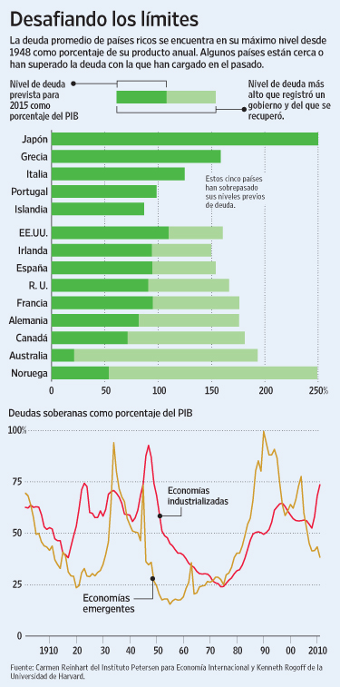
“Una escalada de beneficios inaudita, no vista en más de un siglo. Las empresas del S&P 500, el índice que agrupa a las compañías con una capitalización de más de 1.000 millones de dólares, se prepara para desplegar un registro inimaginable hasta hace pocas fechas: los beneficios empresariales se aproximan a los máximos históricos registrados en 2007 después de que se haya producido la recuperación más rápida desde 1900, según las cifras recopiladas por Bloomberg a partir de la base de datos de S&P y Schiller, de la Universidad de Yale”. (El Confidencial - 5/4/11)
No es algo nuevo: los datos confirman que las grandes compañías se están convirtiendo en las grandes ganadoras de la crisis económica y financiera por su resistencia a la falta de crédito y la caída del consumo que se ha llevado por delante a decenas de miles de empresas occidentales. Así, mientras que la destrucción de empleo se ha cebado con gran parte de las grandes economías, los grandes grupos empresariales han multiplicado sus beneficios en apenas dos años hasta recuperar y superar las cifras previas a la crisis.
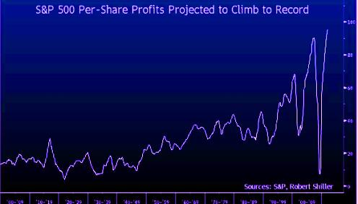
Evolución del beneficio por acción en el S&P 500 desde 1900. (Fuente: Bloomberg, Schiller, S&P)
Según las estimaciones recopiladas por Bloomberg, el crecimiento de las ganancias en este grupo de empresas desde marzo de 2009 podría elevarse al 1.200%, al pasar de 7 dólares de beneficio por acción hasta los 90 que se marcarán en agosto. En este periodo el índice de bolsa S&P 500 ha duplicado prácticamente su nivel, amasando el mejor periodo de ganancias en bolsa desde los años 30.
“2010 ha sido un año dorado para los 25 mayores hedge funds del mundo y nunca mejor dicho. El fuerte repunte del oro ha sido uno de los factores que ha permitido a los gestores estrella de Wall Street cerrar un ejercicio espectacular con 22.070 millones de dólares más en sus cuentas, según el ranking anual de Absolute Return Alpha”. (El Confidencial - 9/4/11)
Una cifra que dista mucho de la que registraba la industria hace tan sólo diez años. Por aquel entonces entre veinticinco gestores de fondos alcanzaban a conseguir tan sólo 5.000 millones de dólares, hoy en día eso es lo que gana en solitario John Paulson, como recoge The New York Times.
Para hacerse una idea, teniendo en cuenta un salario anual de $50.000 haría falta la nómina de 441.440 norteamericanos para alcanzar la elevada suma. Sin embargo, el chollo de los hedge funds va más allá. Pueden ganar grandes sumas de dinero aún si los fondos no funcionan bien un año. Eso es debido a sus inversiones en fondos de pensiones, universitarios y la gestión del capital de otros inversores millonarios, rendimientos que no se engloban en el comportamiento general del fondo.
“Tras la quiebra de Lehman, la FED prestó billones de dólares a entidades de medio planeta. Las cifras y nombres... Gadafi entre ellos”. (Libertad Digital - 11/4/11)
El pasado diciembre (2010) la Reserva Federal (FED) hizo públicos una gran cantidad de documentos sobre sus préstamos a las entidades financieras en 2008 tras el colapso de Lehman Brothers Holdings Inc..
En septiembre de 2008, la FED prestó mediante la ventanilla de descuento y diversos programas de emergencia hasta un total de 1,5 billones de dólares (mucho más que todo el PIB anual de España). En concreto, 1.574.142.741.934 dólares…
Otro dato, cuanto menos sorprendente, es que el Arab Banking Corp. (ABC), con sede en Bahréin, se sirvió de una filial en Nueva York para hacerse con 73 préstamos de la FED por un total de 5.000 millones de dólares entre 2008 y 2009, momento en que un 29% de su capital estaba controlado por el Banco Central de Libia, en manos del dictador Gadafi, al que ahora la ONU (y por tanto EEUU) ha declarado la guerra.
Al conocerse este dato, Ron Paul, conocido por su incansable crítica a la Reserva Federal, expresó: “¡Qué erráticos deben parecer los Estados Unidos cuando cubrimos a un dictador alternativamente con dólares y bombas!”.
“Debemos considerar la posibilidad de que esos préstamos estén financiando casualmente armas (que Gadafi) está usando contra su propio pueblo y contra los ejércitos occidentales”, añadió. “No sería la primera vez que las actividades encubiertas de la FED han socavado no sólo nuestra economía y el valor del dólar sino también nuestra política exterior”.
“Reforma, sí. Revolución, no. El informe preliminar elaborado por una comisión independiente sobre la reforma del sistema bancario británico ha descartado la radical idea de separar por completo la banca comercial de la de negocios y apuesta por una combinación de medidas más moderadas como fórmula más viable para dar estabilidad al sistema financiero y evitar una crisis como la que empezó en 2007”. (El País - 12/4/11)
La gran banca había amenazado con abandonar la City de Londres y trasladar sus cuarteles generales a Nueva York u Hong Kong si Reino Unido adopta medidas demasiado radicales. Un peligro que parece haber desaparecido: las acciones de los bancos británicos se dispararon nada más abrirse la cotización en la Bolsa de Londres.
“La inflación sube impulsada por la política ultraexpansiva de la banca central. Esto favorece a la gran banca y perjudica a la clase media”. (Libertad Digital - 12/4/11)
Pensemos en la inflación y sus efectos más sutiles, que van más allá de las consecuencias económicas que acarrea la subida sostenida en los índices de precios, y que muchas veces son olvidados por los medios.
No hace falta irse a los economistas más oscuros para advertir de estos efectos. De hecho, el economista británico John Maynard Keynes no lo pudo expresar más claramente cuando caracterizó al proceso inflacionario como una confiscación arbitraria de la riqueza, beneficiando a algunos y perjudicando a otros, donde entre los más perjudicados se encontraban las clases medias, pero también los “proletarios”.
Como sostiene el economista George Reisman, a través de la inflación (que definimos simplificadamente como el aumento en la cantidad de dinero a través del sistema bancario capitaneado por el banco central) se puede producir un aumento notable y artificial de las desigualdades de renta -donde el estrato más rico de la población parece incrementar dramáticamente su riqueza en relación al resto y los beneficios corporativos se incrementan a ritmos superiores al de los salarios-, fenómeno que tan ampliamente es relacionado al “capitalismo feroz” y el laissez-faire.
“Según el FMI, la difícil situación de las economías más ricas se debe a los intentos de evitar, tras la crisis financiera de 2008, una reedición de la Gran Depresión de 1929 por medio de planes de estímulo y el rescate de miles de millones de dólares a bancos privados”. (BBCMundo - 16/4/11)

Los críticos dicen que, mientras que las medidas de austeridad propuestas por el FMI apuntan a reducir los presupuestos de educación, servicios, beneficios sociales y pensiones -con un gran impacto en la población-, las inyecciones de dinero público a la banca no parecen representar una preocupación para el organismo multilateral del crédito.

Sólo en 2010, los bancos de siete de las economías más desarrolladas se repartieron beneficios por unos US$ 550.000 millones.

Tras el desastroso desempeño de las instituciones financieras en 2008, en lo que ha sido descrito como una “economía casino”, y su posterior rescate con dinero de los contribuyentes, la gran mayoría de las entidades bancarias han vuelto a generar ganancias y a pagar cuantiosos bonos a sus ejecutivos.

Y hasta ahora no ha habido más que recomendaciones para poner en práctica reglamentaciones que regulen más el funcionamiento de la banca, como sucedió en el Reino Unido (12/4/11).

“Es poco probable que se trate de una casualidad. En pocos días, el FMI (página 67 del informe), el BIS y el Financial Stability Board (grupo de trabajo dependiente del G20) han publicado tres informes (firmados, además, por personas diferentes) sobre los riesgos asociados al fulgurante crecimiento de los fondos cotizados o ETF, un producto que ha crecido a ritmos del 40% anual en los últimos 10 años. Y, como suele suceder, no es el uso sino el abuso lo que ha construido esta nueva bomba de relojería”. (Cinco Días - 18/4/11)

Es el BIS quien compara la evolución de los ETF con la de las titulizaciones antes de la crisis subprime. Una fórmula de inversión con muchas ventajas aparentes pero que, para atender a una demanda creciente y ofrecer mayores rentabilidades, gana en complejidad y en asunción de riesgo, y cuando sucede lo que nadie esperaba que sucediese, salta por los aires. Nada nuevo bajo el sol.
“Los fondos de cobertura están volviendo, e inversionistas ávidos de retornos están ensanchando el sector a un tamaño no visto desde que la crisis financiera redujo su perfil”. (The Wall Street Journal - 18/4/11)
Los activos totales de los fondos de cobertura están acercándose a los US$ 2 billones y pronto se espera que sobrepasen su apogeo a comienzos de 2008, según analistas del sector. Incluso los fondos nuevos y más chicos, que eran evitados por muchos inversionistas tras la crisis, se están beneficiando.
“La crisis económica en Estados Unidos está derivando en una crisis social inédita desde la Gran Depresión y de imprevisibles consecuencias. Aunque la cifra de desempleo en todo el país permanece por debajo del 9%, hay zonas donde asciende tranquilamente por encima del 30%, regiones enteras depauperadas tras el estallido de la burbuja inmobiliaria y la bancarrota de facto de algunos Estados”. (Libertad Digital - 29/4/11)
“El mundo se está ahogando en el fraude corporativo, y probablemente los problemas son de mayores dimensiones en los países ricos, los que supuestamente gozan de “buena gobernanza”. Es posible que los gobiernos de los países pobres acepten más sobornos y cometan más delitos, pero son los países ricos los que albergan las empresas globales que cometen los mayores delitos. El dinero habla, y está corrompiendo la política y los mercados de todo el mundo”. (Jeffrey D. Sachs - Project Syndicate - 30/4/11)
Sin embargo, es escasa la rendición de cuentas. Dos años después de la mayor crisis financiera en la historia, impulsada por el comportamiento sin escrúpulos de los mayores bancos de Wall Street, ni un solo líder financiero ha enfrentado penas de cárcel.
“El viernes la Comisión Europea anunció que se han iniciado dos causas para esclarecer algunas de las más que justificadas dudas que existen sobre el mercado de Credit Default Swaps, o por su acrónimo CDS, que en Europa mueven unos 28 billones de dólares”. (El Confidencial - 2/5/11)
¿Qué son estos instrumentos? Como la mayoría de ustedes sabrá, son una especie de seguros sobre algún activo, por ejemplo países o empresas, de forma que si éste incumple sus obligaciones de pago quien haya adquirido el CDS recibe una compensación. Se diferencian de un seguro al uso fundamentalmente en dos cuestiones, por una parte no existe la obligación de poseer el activo subyacente para “asegurarse” y por la otra que la prima a pagar cotiza, pudiendo comprarse y venderse como si de una acción de bolsa se tratase (salvo por el hecho de que no son fácilmente accesibles para el gran público, a pesar de su popularización mayoritariamente se operan en mercados OTC) ganando o perdiendo con ello sin llegar al impago.
Así, estamos ante un producto fantástico para especular y solo para especular, especialmente para “el club” si hay condiciones favorables para algunos como parece intuir la Comisión, pero que en última instancia no consigue su objetivo puesto que ante una gran quiebra ese aparente seguro no sería tal y se convertiría en una insolvencia de la contraparte. Todo motivado por su matiz “sistémico” por no exigir contar con el activo subyacente para operar, que convierte a este mercado en un “too big to fail”. Los chinos lo han aprendido muy bien, y a pesar de que permiten desde hace poco negociar con CDS, de esto último mencionado no quieren saber nada de nada. Las autoridades occidentales deberían tomar nota.
“¿Es posible apostar y ganar siempre? En principio, y salvo que uno haya comprado, en uno de sus viajes en el tiempo, un almanaque deportivo de los próximos años (como los protagonistas de Regreso al Futuro), esto solo es posible para la gran banca de Wall Street. Todos los días juega a la Bolsa, y todos los días gana”. (Cinco Días - 11/5/11)
En un mercado cada día más volátil, donde pasan cosas como que la plata pierda un tercio de su valor en una semana, los peces gordos se mantienen a flote. Si para el particular el predominio de la operativa realizada por máquinas y la cada vez mayor correlación entre los activos es un campo de minas, el sector está encantado. Solo Goldman ingresó por esta operativa 6.650 millones de euros.
Estas grandes entidades de Wall Street son, desde la crisis financiera de 2008, bancos comerciales como cualquier otro, pues esta condición era necesaria para poder acceder al dinero de la Reserva Federal. Pasada la época de necesidades, y rescatado el sector con el dinero del contribuyente, la ruleta ha vuelto a girar, y más engrasada que nunca, para los maestros de las finanzas.
“Simon Johnson, ex economista jefe del Fondo Monetario Internacional y profesor del Massachusetts Institute of Technology (MIT) arremete contra los bancos centrales, especialmente el BCE y la Fed, en un editorial abierto publicado en la newsletter del Peterson Institute for International Economics. El experto asegura que las declaraciones de los distintos funcionarios de ambos bancos afirmando que “hicieron un buen trabajo” durante la crisis financiera no hace más que “minar la credibilidad” de sus políticas monetarias”. (El Economista - 13/5/11)
“El coste real de la crisis no se mide por los beneficios o pérdidas de cualquier banco central o por si el plan de rescate bancario (TARP, por sus siglas en inglés), pierde o no dinero en sus diversas actividades”, asegura Johnson. Desde su punto de vista, lo que mide realmente la eficacia de estas entidades durante el derrumbe de las subprime es la economía a pie de calle y, en ese aspecto, los números hablan por sí solos. “El coste, en EEUU, ha sido de ocho millones de empleos, con una caída del empleo del 6% desde su nivel máximo”, apunta.
Para Johnson, los bancos “se inmolaron” provocando un coste sin precedentes para los contribuyentes, con importantes consecuencias negativas a nivel global.
“Según un nuevo informe de Boston Consulting Group divulgado el martes, la cantidad de familias millonarias en el mundo creció 12,2% en 2010, a 12,5 millones. (BCG define a los millonarios como aquellos con US$ 1 millón o más en activos invertibles, excluyendo viviendas, bienes de lujo y participación en su propia compañía)”. (The Wall Street Journal - 1/6/11)
La tendencia más importante es una que tiene que ver con la distribución global de la riqueza. De acuerdo con el reporte, los millonarios del mundo representan 0,9% de la población mundial pero controlan el 39% de su riqueza, por encima del 37% de 2009. Su riqueza hoy llega a US$ 47.400 billones (millones de millones) en riqueza invertible, por encima de los US$ 41.800 billones (millones de millones) de 2009…
Los datos evidencian una tendencia que se ha estado viendo durante años, el fortalecimiento de una economía en la que el ganador se lleva todo o la mayor parte.
“Agobiados por unos salarios estancados y unos precios al alza, los consumidores estadounidenses creen que las probabilidades de traer más dinero a casa en el próximo año son las más bajas de los últimos 25 años, según un análisis de Goldman Sachs”. (El Economista - 3/6/11)
En la recesión de 2001, el país perdió el 2% del empleo desde el máximo de empleo y entonces los recuperó en un ciclo de 48 meses. En 1990, los empleos perdidos en la recesión se recuperaron en 30 meses.
Pero ahora, 38 meses después del máximo del empleo durante el boom inmobiliario, todavía hay un 6% menos de puestos de trabajo. Y recuperar ese empleo en menos de 10 meses no tiene precedentes, si es que no es imposible.
“Carmen Reinhart y Kenneth Rogoff explican en su libro 'Esta vez es distinto' que la clave para entender la recurrencia de las crisis es la incapacidad para reconocer lo precaria y volátil que es la confianza. Basta un rumor, un mal dato o un pánico repentino para prender la mecha”. (El País - 5/6/11)
Este libro resume la larga historia de las crisis financieras en sus distintos aspectos y en un sinfín de países (...) para entender por qué las crisis financieras tienden a ser impredecibles y nocivas. La teoría económica está en lo correcto cuando señala que los mercados financieros, en especial los mercados que dependen del apalancamiento (es decir, que poseen una pobre capitalización en comparación con la cantidad de activos en juego), pueden ser muy frágiles y estar sujetos a crisis de confianza. Por desgracia, la teoría ofrece pocas pistas en cuanto al momento o la duración exacta de esas crisis. De ahí la importancia de acudir a la experiencia directa.
La teoría económica explica que es precisamente la naturaleza volátil de la confianza, incluyendo su dependencia a la expectativa de la gente sobre eventos futuros, lo que hace tan difícil predecir el momento de una crisis de deuda. Elevados niveles de deuda conducen, en varios modelos económico-matemáticos, a “equilibrios múltiples”, donde dichos niveles pueden o no sostenerse. Los economistas no tienen una idea realmente clara sobre qué clase de eventos afectan a la confianza ni sobre cómo evaluar en términos concretos cuán vulnerable puede ser la misma. Lo que percibimos una y otra vez a lo largo de la historia de las crisis financieras es que siempre que un accidente está esperando para manifestarse, al final así ocurre. Cuando un país incurre en un endeudamiento excesivo termina metido en problemas. Cuando un boom en el precio de los activos incentivado por la deuda parece demasiado bueno para ser verdad es porque seguramente así es. Sin embargo, puede ser muy difícil determinar su duración exacta, y una crisis que parece inminente puede a veces tomar varios años para manifestarse. Tal fue sin duda el caso de EEUU a finales de la década pasada: (...) todas las luces rojas se habían encendido en la antesala de la crisis. A pesar de ello, aun en medio del accidente, varios líderes financieros en EEUU -y de hecho varios académicos- seguían sosteniendo que “esta vez era distinto”.
“Esta crisis nos ha dado la oportunidad de conocer vocabulario muy interesante sobre las finanzas y la economía, uno de esos términos es “too big to fail”. Se refiere como todos ya saben a esas empresas que son demasiado grandes para caer si tienen problemas, y que por tanto con toda probabilidad serán rescatadas o apoyadas con fondos públicos si la situación lo requiere. Si bien la definición ha tenido mucho éxito, amenaza con tener mucho más en el futuro ya que se está mostrando como un elemento clave en la nueva regulación financiera”. (El Confidencial - 6/6/11)
¿Cómo hemos llegado aquí? Pues verán, porque “too big to fail” no es un concepto etéreo, es una realidad que se refleja en el día a día y que provoca que poco a poco el poder se vaya concentrando más. Tanto prestamistas como agencias de rating ven más seguras este tipo de entidades porque si hay problemas reciben ayuda, por dicho motivo el mercado no tiene en cuenta el riesgo real lo que se traduce en un mejor y más barato acceso a los fondos por parte de las empresas y a su vez en una mayor expansión. El círculo sigue, porque motivado por esto los accionistas exigen más retornos, los managers cobran por el corto plazo y todo el mundo bendice una mayor asunción de riesgo. Por si fuese poco la crisis ha demostrado que no se equivocaban aquellos que veían facilidades por parte de los gobiernos ante las dificultades. ¿Moral hazard? ¿What?

“La indecisión de los políticos, su pánico ante la toma de decisiones de calado como sería imponer una reestructuración de la deuda para que los mercados paguen parte de la factura por reflotar a Grecia, Irlanda y Portugal, hace que crezca el temor a que los rescates se vayan diluyendo en el tiempo... Y terminen siendo financiados con cargo al bolsillo del europeo de a pie”. (El Economista - 10/6/11)
“El número de estadounidenses que recibe cupones de alimento bate récords. El Gobierno alimenta de forma directa a más del 14% de la población”. (Libertad Digital - 10/6/11)
Unos 44,5 millones de estadounidenses recurrieron a estos cupones en el mes de junio de 2011, según los datos del departamento de Agricultura, responsable del programa. Se trata de un récord histórico tanto en números absolutos como relativos: más del 14% de la población. Es decir, casi uno de cada siete americanos recibe comida pagada por el gobierno, en un país cuyo principal problema de salud es la obesidad. Además, se trata del 30º mes consecutivo en el que aumentan estos datos. Desde octubre del 2007 se ha pasado de 27 millones de beneficiarios a los actuales 44,5.
“‘La clase media de Estados Unidos está siendo destrozada y sistemáticamente aniquilada’, aseguraba hace unos días en un artículo el Business Insider. Desde que estalló la recesión, la situación económica de un gran número de ciudadanos ha dado un giro radical, transformando el sueño americano en una auténtica pesadilla”. (El Economista - 16/6/11)
“El Quantitave Easing de la Reserva Federal, que terminó ayer, ha conseguido algunos de sus objetivos pero ha fracasado claramente en otros, aunque el legado del programa de intervención gubernamental sin precedentes está lejos de estar claro”. (El Economista - 1/7/11)
- Dónde ha funcionado: 1. La bolsa se ha disparado, 2. Las materias primas han subido, 3. Un impulso a las exportaciones, 4. Ha evitado una crisis a la japonesa, 5. Ha creado un “efecto riqueza” para los ricos.
- Dónde ha fracasado: 1. La vivienda sigue hundida, 2. El mercado laboral también está destrozado, 3. La inflación puede no ser 'temporal', 4. Destrucción del dólar, 5. Los tipos de interés realmente han subido.
- Eufemismos, falacias, y galimatías… para continuar “empujando la soga”
Fondo Monetario Internacional

Informe sobre la estabilidad financiera mundial (GFSR), Abril de 2011

(Partes más destacadas del Informe)

(Preparada por Jeanne Gobat, Theodore Barnhill Jr., Andreas Jobst, Turgut Kisinbay, Hiroko Oura, Tiago Severo y Liliana Schumacher)

Observaciones fundamentales

- Establecer un marco macroprudencial que mitigue el riesgo de liquidez sistémico.
- Se plantean tres formas de medir el riesgo de liquidez sistémico que se utilizan para elaborar las respectivas herramientas macroprudenciales con el fin de captar en qué medida contribuye cada institución a dicho riesgo, lo cual ayuda a reducir a un mínimo la tendencia de las instituciones financieras a infravalorar colectivamente el riesgo de liquidez.
- Las autoridades, no obstante, deberán ser conscientes de los efectos de interacción que surgen al usar métodos múltiples para mitigar los riesgos sistémicos. Los recargos de capital y otras herramientas que se utilizan para controlar el riesgo de solvencia sistémico podrían ayudar a mitigar el riesgo de liquidez sistémico.
- Reforzar las prácticas de divulgación de información sobre el riesgo de liquidez. Esto ayudaría a los inversionistas y a las autoridades a evaluar la solidez de las prácticas de gestión de liquidez y a detectar tempranamente tensiones de liquidez emergentes.
- Las herramientas focalizadas y la ampliación de la información facilitarían un suministro más eficaz de apoyo de liquidez de emergencia por parte de los gobiernos.
- Hacer un seguimiento de las recomendaciones presentadas en el informe GFSR de octubre de 2010 para reforzar las infraestructuras y las prácticas en los mercados de financiamiento garantizado e intensificar la supervisión de las instituciones financieras que contribuyen al riesgo de liquidez sistémico.

El riesgo de liquidez sistémico se situó en el epicentro de la reciente crisis: los mercados de financiamiento para las instituciones financieras dejaron de suministrar recursos y los bancos centrales tuvieron que intervenir con sumas sin precedentes y recurrir a métodos nunca antes probados. En el capítulo se pone de manifiesto por qué es necesario desarrollar más las técnicas macroprudenciales de medición y mitigación de los riesgos de liquidez sistémicos y se presentan algunas ideas preliminares sobre cómo hacerlo.

Las nuevas normas cuantitativas de liquidez mundial de Basilea III sobre gestión del riesgo de liquidez tienen por objeto afianzar la estabilidad de sector bancario y ayudarían indirectamente a mitigar el riesgo de liquidez sistémico. Pero en el fondo las reglas de Basilea III son “microprudenciales”, es decir, procuran limitar el riesgo de liquidez que asume cada banco. Su objeto no es mitigar los riesgos de liquidez sistémicos, y no están concebidas para tal fin.
Por este motivo, en el capítulo se hace hincapié en la necesidad de establecer un marco macroprudencial para mitigar el riesgo de liquidez sistémico. Una prioridad debe ser el diseño de cierto tipo de mecanismos de evaluación sobre la manera en que las decisiones de gestión de la liquidez de una institución podrían perjudicar al resto del sistema financiero. Así, estas instituciones financieras podrían asumir una mayor parte de la carga que generan para los bancos centrales y los gobiernos. Esto se puede lograr mediante una herramienta macroprudencial, que podría adoptar la forma de un recargo de capital, una comisión, un impuesto o una prima de seguro.

Pero una herramienta de este tipo presupone que las autoridades responsables de las políticas cuentan con una metodología sólida para medir el riesgo de liquidez sistémico y la contribución de cada institución a ese riesgo. Un problema observado hasta ahora ha sido la carencia de análisis sobre cómo medir el riesgo de liquidez sistémico y el grado en que cada institución contribuye a ese riesgo.

En el capítulo se proponen tres métodos distintos para medir el riesgo de liquidez sistémico y las herramientas macroeconómicas para mitigarlo. Los tres métodos son los siguientes:

- Un índice de riesgo de liquidez sistémico (SLRI, por sus siglas en inglés) basado en el mercado. Este índice capta el aumento de los diferenciales normales que puede ocurrir durante los períodos de tensión. En el caso particular de las estrategias de inversión examinadas, los inversionistas pueden tomar posiciones de contrapartida para mantener los diferenciales reducidos (eliminando el riesgo de las operaciones casi por completo) en épocas normales, pero no pueden hacerlo durante los períodos de tensión porque es posible que no cuenten con el financiamiento necesario. El gráfico que aparece más adelante muestra una contracción notable de las condiciones en los mercados mundiales y de la liquidez de financiamiento (representada por un descenso brusco en el gráfico) durante la crisis financiera, con períodos de tensión de liquidez sistémica extrema en los casos en que se observan más de 2 desviaciones estándar con respecto a cero.
- Un modelo de liquidez sistémica ajustada en función del riesgo (SRL, por sus siglas en inglés) que combina datos del balance financiero y del mercado para generar un indicador prospectivo del riesgo de liquidez de las instituciones financieras basado precisamente en factores de riesgo. Al combinar este indicador con un modelo de fijación de precios de las opciones y con estadísticas generales es posible calcular la probabilidad de un déficit (o un evento de liquidez sistémica) previsto conjuntamente en diversas instituciones y la contribución de cada institución es ese déficit.
- Un modelo de pruebas de tensión macro (ST, por sus siglas en inglés) que mide la incidencia de un entorno macroeconómico o financiero desfavorable en el riesgo de liquidez de un conjunto de instituciones; el modelo evalúa la proximidad de las instituciones a una situación de insolvencia que les impida obtener financiamiento.
Los tres métodos detectan riesgos en diferentes momentos y en diferentes instituciones. Las metodologías son lo bastante flexibles como para que puedan aplicarse a instituciones no bancarias que contribuyen al riesgo de liquidez sistémico. Una conclusión básica de uno de los modelos es que la probabilidad de que los bancos registraran déficits de liquidez sistémicos durante la crisis reciente era mayor si se medía en forma conjunta que si se agregaban los riesgos de liquidez de cada banco. Esto demuestra la importancia de tener en cuenta el carácter sistémico del riesgo de liquidez en los marcos macroprudenciales.

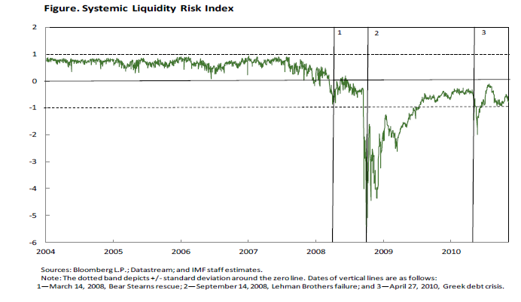

Los tres métodos propuestos y las herramientas macroprudenciales deben lograr dos objetivos: 1) medir el grado en que una institución contribuye al riesgo de liquidez sistémico; 2) usar esa información para determinar indirectamente el precio de la asistencia de liquidez que una institución recibiría del banco central. Al determinar el precio adecuado de esta asistencia se ayudaría a reducir la magnitud del apoyo que debería prestar un banco central en un período de tensión y a garantizar que los déficits de liquidez sistémicos no se conviertan en problemas de solvencia de gran escala y que no socaven la intermediación financiera y la economía real.

El capítulo también hace hincapié en que la estrategia regulatoria para hacer frente al riesgo de liquidez sistémico debe atacar varios frentes y abarcar los siguientes aspectos:

- Adoptar medidas para que los mercados de financiamiento funcionen mejor gracias a un fortalecimiento de la infraestructura que los sustenta, por ejemplo, exigiendo que las garantías de los acuerdos de recompra queden registradas en entidades centrales de contrapartida, como se recomendó en el informe GFSR de octubre de 2010.
- Exigir una mayor supervisión y regulación de las instituciones financieras no bancarias que contribuyen al riesgo de liquidez sistémico a través de los denominados “bancos paralelos”, que son instituciones que realizan algunas actividades de carácter bancario pero que están sujetas a una regulación menos estricta que los bancos (por ejemplo hedge funds, y fondos comunes de inversión en el mercado monetario).
- Instituir una coordinación internacional más estrecha y reforzar la divulgación de información financiera sobre los mercados de financiamiento pertinentes y los vencimientos de los activos y pasivos, lo cual permitiría una evaluación adecuada de la acumulación de riesgos de liquidez en el sistema financiero.
- Mejorar la evaluación de la eficacia general de las diversas herramientas macroprudenciales en función de los costos. Por ejemplo, los impuestos o recargos de capital adicional para controlar el riesgo de solvencia sistémico entre las instituciones financieras de importancia sistémica también pueden ayudar a reducir el riesgo de liquidez sistémico. En tal caso, esto ayudaría a reducir la necesidad de depender de las técnicas de mitigación del riesgo de liquidez sistémico.
Nota de prensa del capítulo 3: Financiamiento de la vivienda y estabilidad financiera: ¿Vuelta a lo esencial?

(Preparada por Ann-Margret Westin (jefa del equipo), Dawn Yi Lin Chew, Francesco Columba, Alessandro Gullo, Deniz Igan, Andreas Jobst, John Kiff, Andrea Maechler, Srobona Mitra y Erlend Nier)

Observaciones fundamentales

- A fin de evitar burbujas en el sector de la vivienda en el futuro, las autoridades deben recurrir a prácticas óptimas para crear y mantener sistemas estables de financiamiento de la vivienda. Nuestro análisis empírico señala tres ámbitos generales para la aplicación de prácticas óptimas:

- Las autoridades deben centrar su atención en el estado de las actividades de originación de hipotecas, incentivando el fortalecimiento de la gestión del riesgo, mejores condiciones de originación de préstamos y una supervisión eficaz.
- La participación del gobierno en el financiamiento de la vivienda debe estudiarse más a fondo para evitar consecuencias no deseadas. Los análisis empíricos demuestran el considerable impacto que tuvo en la estabilidad financiera la participación del gobierno en el período previo a la reciente crisis.
- Los incentivos en el ámbito de las titulizaciones privadas, incluido el servicio de préstamos hipotecarios, tienen que estar mejor alineados con los incentivos de los inversionistas.
- Los países que buscan establecer nuevos sistemas de financiamiento de la vivienda deben comenzar propiciando una regulación sólida, una supervisión eficaz y una mayor transparencia. Esto es especialmente pertinente en el caso de varios países de mercados emergentes, en donde las autoridades disponen de un mayor margen para sentar los cimientos de los sistemas de financiamiento de la vivienda.
- El sistema de financiamiento de la vivienda de Estados Unidos, que tiene varias características singulares, debe ser reformado. Elogiamos la propuesta de reforma presentada recientemente por el gobierno de ese país.

En este capítulo se analizan los sistemas de financiamiento de la vivienda en varias economías avanzadas y emergentes representativas con el fin de identificar factores que afiancen la estabilidad de dichos sistemas y la estabilidad financiera en términos más generales. Cabe señalar que el colapso del mercado de la vivienda tiene un impacto mayor en la estabilidad financiera de ciertos países que en la de otros. Esto se debe en parte a diferencias importantes en los sistemas de financiamiento de la de vivienda de cada país, como el papel que desempeña el gobierno.

Concretamente, en este capítulo se examinan los aspectos de los sistemas de financiamiento de la vivienda en ciertos países avanzados que contribuyeron a la inestabilidad financiera durante la crisis reciente.

Los análisis empíricos que se presentan en el capítulo -respecto de varios países y a lo largo del tiempo- muestran una correlación estrecha entre el rápido crecimiento del crédito hipotecario y las alzas bruscas de los precios de la vivienda. También se evalúa el efecto de varias características del financiamiento de la vivienda en el crédito hipotecario y en los precios de la vivienda. Por ejemplo, la participación del gobierno exacerbó las fluctuaciones de los precios de la vivienda y amplificó el crecimiento del crédito hipotecario en el período previo a la reciente crisis, sobre todo en algunos países avanzados. En promedio, en los países con una mayor participación del gobierno el descenso de los precios de la vivienda fue más profundo.

Por otro lado, en los países avanzados las relaciones préstamo/valor más altas están estrechamente correlacionados con índices más altos de precios de la vivienda y de crecimiento del crédito a lo largo del tiempo, conforme a los resultados de muchos otros estudios. Este efecto desaparece al incluir a las economías emergentes en la muestra del período más reciente. Esto podría deberse a los límites menos formales a los que están sujetos los préstamos en estos países, donde los sectores no regulados suelen desempeñar un papel importante en el proceso crediticio.

En el capítulo se señalan tres ámbitos generales para la aplicación de prácticas óptimas para la estabilidad de los sistemas de financiamiento de la vivienda: 1) fortalecimiento de la gestión del riesgo, mejores condiciones de originación de préstamos y supervisión eficaz; 2) calibración más cuidadosa de la participación del gobierno; y 3) mejor alineación de los incentivos del sector de titulizaciones privadas con los incentivos de los inversionistas.

Asimismo, en el capítulo se analizan otros aspectos relacionados con las prácticas óptimas que las autoridades de los países de mercados emergentes deben tener en cuenta a la hora de establecer sus sistemas de financiamiento de la vivienda. Concretamente, hay que centrar la atención primero en la formulación de regulaciones y mecanismos de supervisión sólidos para todas las entidades originadoras de préstamos, para ayudar a garantizar que se apliquen normas de originación adecuadas. Las agencias de calificación crediticia que ayudan a informar a los clientes sobre las características y los riesgos de los productos hipotecarios también cumplen una función importante.

Por último, tomando las prácticas óptimas como punto de partida, en el capítulo se presentan recomendaciones específicas para el sistema de financiamiento de la vivienda de Estados Unidos. Este sistema tiene varias características únicas y precisa una reorganización. La propuesta presentada recientemente por el gobierno de Estados Unidos para la reforma del financiamiento de la vivienda es un paso en la dirección correcta.

La reforma del sistema de financiamiento de la vivienda de Estados Unidos debe subsanar algunos vacíos en los marcos de regulación, de supervisión y de protección del consumidor. Debe procurar que la participación del gobierno en el mercado de la vivienda esté mejor definida y sea más transparente, con información sobre las partidas pertinentes en el presupuesto del gobierno. También debe reconsiderar la función de las empresas semipúblicas del sector de la vivienda, dada la necesidad de establecer condiciones más igualitarias en los mercados hipotecarios. Por último, la reforma debe incentivar las titulizaciones privadas “seguras”, por ejemplo, mediante una mejor alineación de los incentivos. Estas reformas tendrían un importante efecto positivo en el sistema financiero de Estados Unidos y ayudarían a apuntalar la estabilidad financiera mundial.

Fondo Monetario Internacional

Informe sobre la estabilidad financiera mundial (Informe GFSR), Septiembre de 2011

(Partes más destacadas del Informe)

Resumen ejecutivo

Los riesgos para la estabilidad financiera se han agudizado considerablemente en los últimos meses. El empañamiento de las perspectivas de crecimiento incidió negativamente en los balances públicos y privados y complicó el desafío de hacer frente a una pesada carga de la deuda. Los balances públicos en muchas economías avanzadas son muy vulnerables al aumento de los costos de financiamiento, y esto se debe en parte a la transferencia del riesgo privado al sector público. La tensión a la que están sometidas las finanzas públicas obliga a las autoridades a ser especialmente precavidas a la hora de usar la política fiscal para incentivar la actividad económica, en tanto que la política monetaria tiene apenas un margen reducido para proporcionar un estímulo adicional. En este contexto, la crisis -que ya se encuentra en su quinto año- ha entrado en una nueva fase de carácter más político (gráfico 1.1). En la zona del euro se han tomado importantes medidas para hacer frente a los problemas actuales, pero las diferencia políticas dentro de las economías que están aplicando ajustes y entre las economías que proporcionan apoyo han impedido el logro de una solución duradera. Mientras tanto, Estados Unidos ahora se enfrenta a dudas crecientes acerca de la capacidad del proceso político para lograr un consenso necesario en torno al ajuste fiscal a mediano plazo, que es de crucial importancia para la estabilidad mundial. Las autoridades políticas en estas economías avanzadas aún no han logrado un respaldo político amplio para afianzar lo suficiente la estabilidad macrofinanciera y para poner en marcha reformas a favor del crecimiento, y por tal razón los mercados han empezado a cuestionar la capacidad de dichas autoridades para tomar las medidas necesarias. Este entorno de debilidad financiera y política agudiza las preocupaciones con respecto al riesgo de cesación de pagos y exige una estrategia coherente para hacer frente al contagio y para reforzar los sistemas financieros.

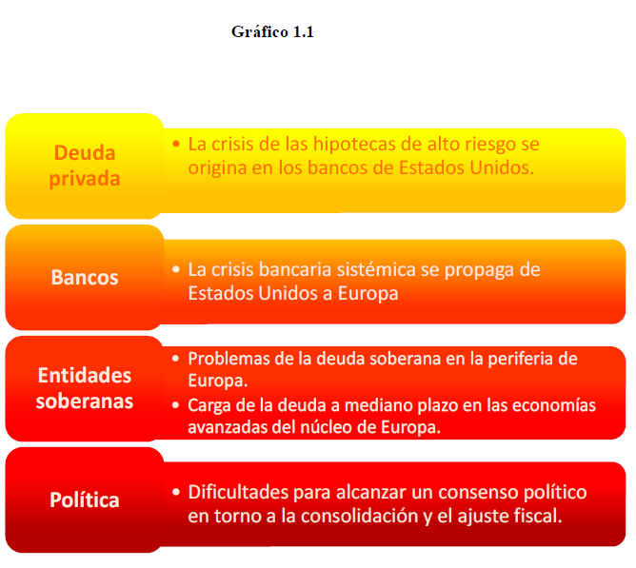

De hecho, una serie de shocks han sacudido recientemente al sistema financiero mundial: nuevas turbulencias en los mercados provenientes de la periferia de la zona del euro, la rebaja de la calificación crediticia de Estado Unidos y señales de una desaceleración económica. En la zona del euro, las presiones soberanas amenazan con reactivar un círculo vicioso entre el sistema bancario y la economía real. Se estima que la tensión en torno al crédito soberano de países de la zona del euro sujetos a amplios diferenciales ha tenido un impacto directo de aproximadamente € 200.000 millones en los bancos de la Unión Europea desde que la crisis de la deuda soberana estallara en 2010. Esta estimación no tiene en cuenta las necesidades de capital de los bancos, para lo cual sería necesario llevar a cabo una evaluación completa de los balances y las posiciones de ingresos de los bancos. Más bien, la estimación trata de dar una idea del aumento del riesgo de crédito soberano experimentado por los bancos en los últimos dos años. Estos efectos se ven amplificados por la red de instituciones financieras altamente interconectadas y apalancadas; cuando se incluyen las exposiciones interbancarias frente a los mismos países, la magnitud del contagio aumenta en aproximadamente la mitad. En algunas economías, los bancos ya han perdido acceso a los mercados de financiamiento privado. Esto eleva el riesgo de un desapalancamiento más pronunciado, de contracción del crédito y de obstáculos a la actividad económica, a menos que se tomen medidas adecuadas para abordar las fuentes del riesgo soberano (con estrategias creíbles de consolidación fiscal) y para subsanar las consecuencias potenciales para el sistema financiero (mediante un robustecimiento de los bancos).

En este informe sobre la estabilidad financiera mundial (Global Financial Stability Report) se advierte que el bajo nivel de las tasas de política monetaria, pese a ser necesario en las actuales condiciones, puede acarrear amenazas a más largo plazo para la estabilidad financiera. En vista de que el crecimiento sigue siendo lento en las economías avanzadas, el bajo nivel de las tasas es adecuado como respuesta natural de política ante la débil actividad económica. Sin embargo, en muchas economías avanzadas algunos sectores aún están atrapados en la etapa de reparación y recuperación del ciclo de crédito porque el saneamiento de los balances ha sido incompleto, en tanto que la búsqueda de rentabilidad está llevando a algunos otros segmentos a apalancarse más y, por lo tanto, a retornar a una situación vulnerable. Por otro lado, las tasas bajas están desviando la creación de crédito a canales más opacos, como el sistema bancario paralelo. Estas circunstancias hacen más posible que el ciclo de crédito dé un giro más brusco e intenso, con un mayor riesgo de deterioro de la calidad de los activos en el caso de que surjan nuevos shocks. Los esfuerzos redoblados para reparar los balances y la adopción de políticas macroprudenciales adecuadas pueden ayudar a contener estos riesgos.

Las economías emergentes están en una etapa más avanzada del ciclo de crédito. Las perspectivas de crecimiento más auspiciosas y la mayor solidez de los fundamentos económicos, sumadas a las bajas tasas de interés en las economías avanzadas, han estado atrayendo capitales. Estos flujos han ayudado a alimentar expansiones de la liquidez y del crédito a escala interna, lo cual ha elevado el apalancamiento de los balances y los precios de los activos. Esto podría desembocar, sobre todo en los casos en que las políticas internas son laxas, en presiones de sobrecalentamiento, en una acumulación gradual de desequilibrios financieros y en el deterioro de la calidad del crédito, ya que se proyecta un aumento significativo de la morosidad de la cartera de préstamos en algunas regiones. Al mismo tiempo, los mercados emergentes se enfrentan al riesgo de bruscos cambios de tendencia debidos al debilitamiento del crecimiento mundial, la interrupción repentina de la afluencia de capitales o aumentos de los costos de financiamiento que podrían debilitar a los bancos internos. Según el informe, la adecuación del capital de los bancos en los mercados emergentes podría reducirse en hasta 6 puntos porcentuales en un escenario drástico en el que confluyan varios shocks. Los bancos en América Latina son más vulnerables a shocks de los términos de intercambio, mientras que los bancos en Asia y las economías emergentes de Europa son más sensibles a aumentos de los costos de financiamiento.

Los riesgos son altos y se está agotando el tiempo para abordar los factores de vulnerabilidad que amenazan al sistema financiero mundial y a la recuperación económica en curso. Las prioridades en las economías avanzadas consisten en hacer frente al legado de la crisis y en llevar a término las reformas de la regulación financiera lo antes posible para mejorar la capacidad de resistencia del sistema. Los mercados emergentes tienen que poner coto a la acumulación de desequilibrios financieros y, al mismo tiempo, sentar las bases de un marco financiero más robusto. Las recomendaciones concretas son las siguientes:
- Se necesitan soluciones de política coherentes para reducir los riesgos soberanos en las economías avanzadas e impedir el contagio…
- Se precisan esfuerzos creíbles para fortalecer la capacidad de resistencia del sistema financiero y resguardarse frente a los excesos...
- En los mercados emergentes las autoridades deben tomar precauciones contra el sobrecalentamiento y la acumulación de desequilibrios financieros mediante políticas macroeconómicas y financieras adecuadas…
- El programa de reforma financiera debe definirse lo antes posible e implementarse de manera uniforme a escala internacional…

En el capítulo 2 de este informe, “Los inversionistas a largo plazo y la asignación de sus activos: ¿Dónde están ahora?”, se analizan las fuerzas que determinan la asignación mundial de activos por parte de los inversionistas institucionales a largo plazo y con dinero real, y los efectos potencialmente duraderos de la crisis en sus decisiones de inversión. Se observa que los fondos de pensiones públicos y privados y las compañías de seguros, así como los administradores de activos que los asisten, alteraron su comportamiento durante la crisis desprendiéndose de activos riesgosos e ilíquidos. El capítulo advierte que la migración generalizada hacia valores más seguros y líquidos puede limitar la función estabilizadora que los inversionistas con horizontes a largo plazo pueden ejercer en los mercados mundiales.

El análisis presentado en el capítulo muestra una aceleración de la tendencia a largo plazo a favor de los activos de mercados emergentes. Los factores determinantes principales son las perspectivas de crecimiento favorables para el crecimiento económico y la percepción de un riesgo país más bajo, y no los diferenciales de las tasas de interés. El retiro de inversiones en fondos de deuda y acciones de los mercados emergentes podría ser cuantioso -en algunos casos, mayor que durante la misma crisis- si llegaran a alterarse los factores fundamentales que determinan esos flujos de inversión. Para esas economías, esta amenaza destaca la importancia de políticas orientadas a mantener un crecimiento vigoroso y estable y la capacidad de resistencia del sistema financiero.

En el capítulo 3, “Hacia la instrumentación de políticas macroprudenciales: ¿En qué momento se debe actuar?”, se buscan variables que pueden servir de indicadores de eventos sistémicos. Se llega a la conclusión de que, entre las variables de crédito, un crecimiento anual de la razón crédito/PIB de más de 5 puntos porcentuales puede indicar un aumento del riesgo de una crisis financiera con aproximadamente dos años de antelación. Esto es especialmente cierto si el crédito incluye los préstamos transfronterizos directos de instituciones financieras extranjeras. Es importante señalar que los indicadores basados en el crédito son mucho más eficaces cuando se combinan con otras variables, ya que esto permite comprender mejor la causa subyacente del aumento del crédito. Esto reduce el riesgo de uso inapropiado de las políticas macroprudenciales cuando la expansión del crédito está estimulando un crecimiento económico saludable.

Por último, el capítulo arroja luz sobre la utilización de los instrumentos de política para mitigar la acumulación de riesgos sistémicos. Se analiza cómo las reservas de capital anticíclicas, una herramienta macroprudencial clave, pueden evitar los ciclos desestabilizadores. Cabe destacar que la capacidad de los requerimientos de capital anticíclicos para mitigar el riesgo sistémico no depende de la clase de régimen cambiario, lo cual hace pensar que esta herramienta puede ser muy eficaz en muy diversos tipos de economías…

- Examen forense de la bancarrota: (Año 2012): de la crisis del crédito a la crisis del descrédito
En un Paper anterior, El dilema del 2012: Recortes o crecimiento (¿y por qué no, las dos cosas?) - Parte I, publicado en mayo de 2012, decía:
Bailando con la “prima”
¿Cuánta libertad tienen los gobiernos modernos en el actual imperio global de los negocios y las grandes empresas?
Ellos deciden que la prioridad del mundo sea cubrir las pérdidas de los bancos, rescatarlos y actúan en clara connivencia con los políticos.
Hace casi 4 años la ingeniería financiera falló, las operaciones de valores basadas en métodos de análisis cuantitativo (high frecuency) equivocaron las predicciones, el mundo económico entró en “modo pánico” y los gobiernos de los países avanzados debieron acudir, en masa, al rescate (ilimitado) de los bancos “demasiado grandes para quebrar”. Una “crisis sistémica”, así dijeron… Hay que “lanzar el dinero desde un helicóptero” si fuera necesario, así hicieron… Unos momentos, en que nadie se preocupaba del déficit público, “había que restablecer la confianza”, era la consigna… Que fluya el dinero, después veremos cómo se recoge, ordenaron los “sumos sacerdotes” de la Fed, del BoE, del BCE…
Cuando los recursos presupuestarios regulares no fueron suficientes los gobiernos recurrieron al endeudamiento. Eran épocas de triple A. El “mercado” en su “aversión al riesgo” (“huida hacia la calidad”, decían los “exégetas”), se “tragaba” todo el “papel” que se pusiera a la venta. Nadie miraba la TAE, sólo interesaba la deuda pública de los países avanzados (por su riesgo “cero” de impago). A los inversores ya no les interesaban los cantos de sirena de las “titulizaciones”, ni los derivados, ni CDS, ni ETF, ni ninguna otra “sopa de letras”… Había que buscar refugio en la deuda pública.
Lo demás fue coser (endeudarse) y cantar (volver a endeudarse). Muy pocos, por no decir ninguno, de los “grandes bonetes” de la economía (gurús mediáticos), objetó el procedimiento utilizado (socialización de las perdidas bancarias), tampoco observaron el déficit público originado y el incremento de la deuda pública devenido. Eran males menores, necesarios para restaurar la estabilidad de los mercados (sic, sic, sic).
Cuando los mercados se estabilizaron (que tampoco) y los inversores volvieron a revisar sus portafolios, comenzó la “criba”. Grecia fue el justificativo, pero podría haber sido cualquier otro país. Comenzó la batalla de la triple A. Las agencias de calificación de riesgo que estaban condenadas al “averno” luego de su fracaso a la hora de anticipar la quiebra de Lehman Brothers, renacieron de sus cenizas y volvieron a dictar cátedra.
Los gobiernos altamente endeudados (por culpas propias y ajenas), quedaron “cautivos” de las agencias de calificación, necesitados de una colocación de deuda astronómica a ritmo semanal, y sometidos al escrutinio y estigma diario de los mercados.
Algo que era tema cotidiano en los asuntos económicos de los países subdesarrollados: “el riesgo país”, pasó “abrir los telediarios” de los países avanzados (perdón por la falacia). Más discretamente (cínicamente) la llaman: “prima de riesgo”.
¿Qué es la prima de riesgo?: Es el sobreprecio que exigen los inversores por comprar la deuda de un país (europeo) frente a la alemana, cuyo precio es el que se utiliza como base o referencia ya que está considerada como la más segura y es menos propensa a sufrir bandazos en función de factores coyunturales o puntuales -crecimiento, déficit... En términos generales se puede traducir por cuánto dinero es necesario para que los compradores dejen de lado sus temores y olviden el riesgo que conlleva entrar en la deuda de los países señalados por los problemas de déficit o escaso crecimiento. La razón de este rechazo es que si el inversor sospecha que no entra dinero en las arcas del Estado o no el suficiente, tampoco habrá fondos para pagar a quienes adquirieron su deuda. Un “riesgo país” en toda regla, aunque lo “edulcoren” como “prima de riesgo”.
¿Ustedes se imaginan una prima de riesgo del orden de 3.223 puntos? Pues esa es la prima de riesgo de Grecia (20/1/12), lo que quiere decir que si ese país toma un crédito de 100 euros debe abonar 3.223 puntos por encima de la tasa que paga Alemania para que le presten 100 euros. Surrealismo puro. Creo que el director del telediario en Grecia debería ser Berlanga o Fellini. Y la Unión Europea, prescribe “abdominoplastia”…
Pero si Berlanga o Fellini aceptaran transmitir ese absurdo, Kafka debería ser el “presentador”, de la noticia, a la hora de explicar a la audiencia (la manada) que los bancos, los quebrados bancos, los rescatados bancos, los causantes de la crisis, los artífices de la estafa piramidal, sean los que “exigen” a los gobiernos que resuelvan el problema del déficit público y mejoren su prima de riesgo. Ellos que “violaron” a la prima, ahora le encargan al gobierno que asuma la paternidad. Y los políticos tragan…
Cómo no van a tragar si son presuntos implicados, cómplices, cooperadores necesarios, socios del silencio, miembros de la trama, confabuladores para alterar el precio de las cosas; si en definitiva, son lacayos, serviles y genuflexos, ante el poder económico.
Por ahora la única política aplicada ha sido la de empobrecer al contribuyente. Los auténticos dalits, los únicos paganos (y paganinis) de la crisis, sobre cuyos ingresos, trabajo, familia y futuro recae todo el esfuerzo del ajuste fiscal. Son los que deben tolerar que el estado de bienestar migre a un estado de malestar. Son los que deben aceptar que la “crónica de la codicia” (de los bancos), y la “crónica del despilfarro” (de los políticos), concluyan en un estado de “involución permanente”. El “baile” del “contribuyente” con la “prima” tiene música de triste realidad y letra de incierto futuro.
En la Parte II, del Paper mencionado, publicada en junio de 2012, decía:
Promulgar nuevas medidas para impulsar el crecimiento o centrarse en reducir el déficit público (¿cómo se ‘pagan’ mejor la ‘deuda’ soberana y… la ‘deuda’ social?)
Un ranking de la desilusión capitalista (el resentimiento de la ambición frustrada)
“El libre mercado enamora a los alemanes, pero deja fríos a los franceses y tibios a los españoles”… Capitalismo, te quiero (El País - 7/4/11)
¿Qué país del mundo ama con más pasión el capitalismo? A bote pronto la respuesta más lógica sería que EEUU o Reino Unido, cunas del modelo de libre mercado. Pero una encuesta elaborada por la empresa canadiense GlobeScan ofrece resultados sorprendentes: son los alemanes quienes en mayor proporción, un 68%, opinan que el capitalismo es el mejor sistema. Les siguen de cerca, con un 67%, brasileños y chinos, habitantes estos últimos de un país gobernado por el Partido Comunista. Francia, una de las naciones más prósperas del planeta y sede de enormes multinacionales, es donde el capitalismo tiene más detractores, un 57%, acompañada de Turquía (56%). Son estos los únicos países con más críticos que partidarios del libre mercado entre los 25 incluidos en la encuesta.
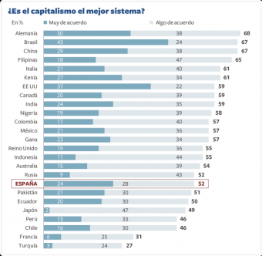
España se sitúa más o menos a mitad de la tabla, ligeramente por debajo de la media. El 52% de los españoles está de acuerdo en que los medios de producción permanezcan en manos privadas, mientras que el 34% rechaza la idea. Los británicos se sitúan en un discreto 55%. ¿Y EEUU? Sus ciudadanos son algo más entusiastas (59%), aunque la crisis parece haber hecho mella en su estado de ánimo, ya que diez años antes, cuando GlobeScan comenzó a hacer su encuesta, la cifra acariciaba el 80%.
Como sucede entre las personas, el amor por el capitalismo puede ser interesado. Los resultados del sondeo indican que aquellos países que lo abrazan con más ardor son los que menos han notado la crisis y que las grandes naciones emergentes -China, Brasil, India..., donde las clases medias están en pleno crecimiento y el consumo aumenta rápidamente- son los nuevos motores de la economía mundial.
“EEUU es el último lugar en el que esperábamos ver una caída tan pronunciada de la confianza en el sistema de libre empresa”, comentó el presidente de la empresa, Doug Miller. Los estadounidenses con ingresos inferiores a 20.000 dólares anuales son quienes han perdido la fe en sistema, ya que solo un 44% de ellos dice creer en él. “La encuesta sugiere que la clase empresarial estadounidense están a punto de perder el contrato social con la familia media que le ha hecho prosperar en el mundo”, dijo Miller.
La encuesta de GlobeScan fue efectuada por teléfono en China y EEUU, y por teléfono, en persona o por Internet en los otros 23 países entre el 24 de junio y el 18 de septiembre de 2010. El margen de error del sondeo oscila entre +/- 3,0% y +/4,9%.
Algunos gráficos que pueden ayudar a entender el cambio de percepción
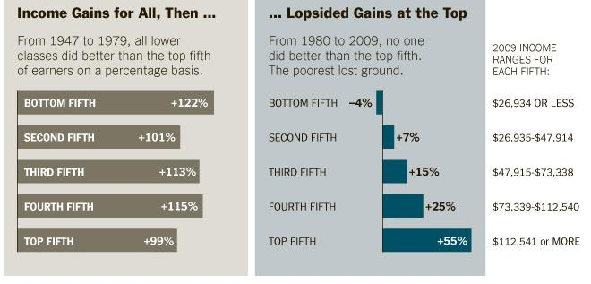
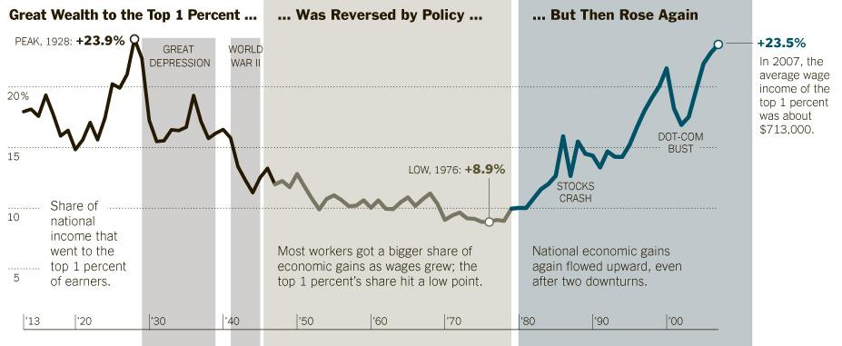
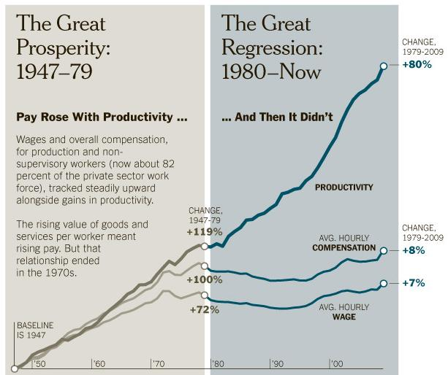
Llegamos a un punto en que la balanza ya no está inclinada, sino rota, y eso tiene consecuencias. Roubini lo expresa perfectamente en una simple frase: “Marx tenía razón, llegado un punto, el capitalismo puede autodestruirse, porque no se puede seguir trasladando ingresos del trabajo al capital sin tener un exceso de capacidad y una falta de demanda agregada”.
- Frágiles y desequilibrados en 2012 (Project Syndicate - 15/12/11)
(Por Nouriel Roubini) Lectura recomendada
Nueva York.- Las perspectivas para la economía mundial en 2012 están claras, pero no son auspiciosas: recesión en Europa, crecimiento anémico en el mejor de los casos en Estados Unidos, y una abrupta desaceleración en China y en la mayoría de las economías emergentes. Las economías asiáticas están expuestas a China. América Latina está expuesta a menores precios de materias primas (a medida que China y las economías avanzadas se desaceleran). Europa central y oriental están expuestas a la eurozona. Y las turbulencias en el Medio Oriente están causando graves riesgos económicos -tanto allí como en otras partes- a medida que sigue alto el riesgo geopolítico y, por tanto, los precios del petróleo limiten el crecimiento global.
En este punto, no hay duda de que habrá recesión en la eurozona. Si bien no es posible predecir su profundidad y duración, la constante contracción del crédito, los problemas de deuda soberana, la falta de competitividad y la austeridad fiscal implican todas, una grave contracción económica.
EEUU -que crece a paso de tortuga desde 2010- se enfrenta a considerables riesgos a la baja debido a la crisis de la eurozona. También debe lidiar con un lastre fiscal significativo, el desapalancamiento en curso en el sector de los hogares (en medio de débil creación de empleos, ingresos estancados y la persistente presión a la baja sobre los bienes raíces y la riqueza financiera), el aumento de la desigualdad y el estancamiento político.
Entre otras economías avanzadas principales, el Reino Unido se encuentra en caída doble, a medida que la carga frontal de la consolidación fiscal y la exposición a la eurozona socavan el crecimiento. En Japón, la recuperación post-terremoto se diluye a medida que los débiles gobiernos se resisten a aplicar reformas estructurales.
Mientras tanto, son cada vez más obvias las fallas en el modelo de crecimiento de China. La caída de los precios inmobiliarios está detonando una reacción en cadena que tendrá un efecto negativo en las empresas de construcción, la inversión y los ingresos del gobierno. El auge de la construcción está empezando a estancarse, al igual que las exportaciones netas se han convertido en un lastre para el crecimiento, debido al debilitamiento de la demanda, especialmente de EEUU y la eurozona. Después de haber tratado de enfriar el mercado inmobiliario poniendo coto a los precios que estaban fuera de control, para los líderes chinos va a ser difícil reactivar el crecimiento.
No están solos. En el ámbito de las políticas, EEUU, Europa y Japón, también han ido posponiendo las serias reformas económicas, fiscales y financieras que son necesarias para restablecer un crecimiento sostenible y equilibrado.
Apenas ha comenzado un tímido desapalancamiento privado y del sector público en las economías avanzadas, con un todavía tenso balance de los hogares, bancos e instituciones financieras, y los gobiernos locales y centrales. Sólo ha mejorado el sector empresarial de alta calidad. Pero, con tantos y persistentes riesgos de consecuencias prolongadas y las incertidumbres mundiales que pesan sobre la demanda final, y con una sobrecapacidad que sigue siendo alta debido en el pasado a un exceso de inversión en el sector inmobiliario en muchos países y el aumento de la inversión manufacturera en China en los últimos años, el gasto de capital y la contratación de estas empresas se han mantenido en silencio.
El aumento de la desigualdad -debido en parte a la reestructuración corporativa que ha eliminado empleos- está reduciendo más aún la demanda agregada, porque los hogares, los más pobres y quienes perciben ingresos laborales tienen una mayor propensión marginal a gastar que las empresas, los hogares más ricos y quienes perciben rentas de capital. Por otra parte, a medida que la desigualdad impulsa protestas en todo el mundo, la inestabilidad social y política podría representar un riesgo adicional para el desempeño económico.
Al mismo tiempo, siguen siendo grandes los desequilibrios de cuentas corrientes clave: entre EEUU y China (y otras economías de mercados emergentes) y, dentro de la eurozona, entre el núcleo y la periferia. Para un ajuste ordenado se requiere una menor demanda interna en los países que gastan en exceso con grandes déficits de cuenta corriente y menores superávits comerciales en los países que ahorran demasiado, a través de apreciaciones cambiarias nominales y reales. Para mantener el crecimiento, los países que gastan en exceso necesitan una depreciación nominal y real para mejorar sus balanzas comerciales, mientras que los países con superávit necesitan impulsar la demanda interna, especialmente el consumo.
Sin embargo, este ajuste de precios relativos a través de movimientos de divisas se ha estancado, ya que los países con superávit se resisten a la apreciación cambiaria a favor de imponer una deflación recesiva sobre los países con déficit. Las batallas de divisas resultantes se están librando en varios frentes: intervención de controles de cambio, flexibilización cuantitativa y controles de capital de los flujos de entrada. Y, con un crecimiento global más débil en el año 2012, los combates podrían convertirse en guerras comerciales.
Finalmente, las autoridades se están quedando sin opciones. La devaluación de la moneda es un juego de suma cero, porque no todos los países pueden depreciar y mejorar las exportaciones netas al mismo tiempo. La política monetaria se flexibilizará a medida que la inflación se convierte en tema ausente en las economías avanzadas (y un problema menor en los mercados emergentes). Pero la política monetaria es cada vez más ineficaz en las economías avanzadas, donde los problemas se derivan de la insolvencia en lugar de la falta de liquidez.
Mientras tanto, la política fiscal se ve limitada por el aumento de los déficits y las deudas, los “vigilantes” de bonos, y las nuevas reglas fiscales en Europa. Apoyar y rescatar instituciones financieras es políticamente impopular, y los gobiernos en casi quiebra no tienen el dinero para hacerlo en todo caso. Y, políticamente, la promesa del G-20 ha dado paso a la realidad del G-0: a los gobiernos débiles les resulta cada vez más difícil poner en práctica la coordinación de políticas internacionales, a medida que las visiones del mundo, las metas y los intereses de las economías avanzadas y los mercados emergentes entran en conflicto.
Como resultado de todo esto, abordar los desequilibrios bursátiles -las grandes deudas de los hogares, las instituciones financieras y los gobiernos- tapando los problemas de solvencia con financiamiento y liquidez eventualmente puede dar lugar a reestructuraciones dolorosas y posiblemente desordenadas. Del mismo modo, hacer frente a la débil competitividad y los desequilibrios de cuenta corriente requiere de ajustes cambiarios que eventualmente pueden llevar a algunos miembros a salir de la eurozona.
Restablecer un crecimiento sólido es bastante difícil sin el fantasma siempre presente del desapalancamiento y una grave escasez de munición política. Pero ese es el desafío al que se enfrenta una economía mundial frágil y desequilibrada en 2012. Parafraseando a Bette Davis en All About Eve: “¡Ajústense los cinturones de seguridad, que va a ser un año lleno de baches!”
(Nouriel Roubini es presidente de Roubini Global Economics y profesor de la Stern School of Business, Universidad de Nueva York. Copyright: Project Syndicate, 2011)
- Por qué duran tanto las crisis: nadie quiere pagar la cuenta (The Wall Street Journal - 10/11/11)
(Por David Wessel) Lectura recomendada
Ya han pasado dos años desde que las llamas aparecieron por primera vez en Grecia, y sin embargo el fuego aún no ha sido apagado. Ahora se ha propagado a Italia.
Han pasado cinco años desde que reventó la burbuja inmobiliaria de Estados Unidos. El sector de la vivienda sigue siendo una de las principales razones por las que la economía del país tiene un desempeño tan débil.
En ambos continentes, ya no quedan dudas sobre la severidad de la amenaza o la urgencia con la que se necesitan mejores políticas. Aun así, los jugadores parecen completamente incapaces de actuar.
¿Qué les está llevando tanto tiempo? Decidir quién tendrá que pagar la cuenta.
“En todas las crisis, se deben repartir las pérdidas entre deudores, acreedores y contribuyentes”, explica Anna Gelpern, profesora de derecho de la Universidad Americana y ex funcionaria del Tesoro de EEUU “Es un concepto sorprendentemente simple, y completamente irreconciliable”.
“Por definición, es un problema político”, agrega. “Incluso si surgiera la idea de una distribución óptima, si no es vendible políticamente, no puede concretarse”.
Esta vez, la escala es intimidatoria. El Fondo Monetario Internacional estima que los tenedores de hipotecas en EEUU y otras deudas perdieron US$ 2,7 billones (millones de millones) en la fase estadounidense de la crisis global, parte de cuya suma ya fue trasladada a los contribuyentes. Las viviendas del país valen casi US$ 7 billones menos que hace cinco años, una caída de 25%.
Se han hecho toda clase de intentos por reducir los pagos mensuales de hipotecas para algunos, por refinanciar créditos con intereses altos, por asegurarse de que los embargos se llevan a cabo correctamente, por recapitalizar bancos para que puedan absorber pérdidas, y demás. El gran paso que no se dio: reducir el principal sobre las hipotecas. El gran obstáculo: ¿quién paga los platos rotos? ¿Los bancos? ¿Los inversionistas hipotecarios? ¿Los contribuyentes?
En Europa, los retrasos para admitir que Grecia pidió prestado demasiado convirtieron lo que hubiera sido un problema difícil pero manejable en una calamidad. Un gran motivo para el retraso: decidir quién pagaría la cuenta. ¿Los contribuyentes alemanes? ¿Los accionistas de bancos franceses? ¿Los tenedores de bonos extranjeros?
Cuando un prestatario -un banco, una empresa, un país- tiene problemas, la reacción inicial es decir, bueno, tienen el dinero, sólo que están cortos de efectivo. A menudo eso es verdad. Así que el prestamista le da un respiro al prestatario, la empresa empeña sus cuentas por cobrar, o el “acreedor de último recurso”, el banco central, otorga préstamos de emergencia porque está seguro de que le devolverán el dinero. El problema, se dice, es de “liquidez” (lo que significa que nadie perderá dinero al final) en lugar de decir “solvencia” (lo que significa que alguien perderá dinero).
La tentación de extender esa lógica más allá de la razón es grande. Admitir que, por ejemplo, algunos gobiernos europeos no pagarán 100 centavos por cada dólar, o que algunos préstamos hipotecarios no valen lo que dicen los libros contables, obligaría a los prestamistas a asumir pérdidas. Si éstas son grandes, la solvencia de los bancos está en duda. En Francia, los mercados no están tan escépticos ante la capacidad del gobierno de pagar sus cuentas y cumplir con las obligaciones de intereses, sino que se preocupan más por un potencialmente costoso rescate gubernamental de los bancos que tienen mucha deuda de gobiernos extranjeros.
Entonces, los bancos y los inversionistas igualmente prestan, a menudo a tasas de interés que reflejan el riesgo de que no cobren. Si todo sale bien, ganan mucho dinero. De lo contrario, y hay mucho dinero en juego, los contribuyentes pagan las cuentas.
“Las partes que tienen pérdidas contractuales intentan pasar esas pérdidas a otros, especialmente a los contribuyentes”, afirma Edward Kane, economista de Boston College. “Estas crisis tienden a prolongarse mientras haya una posibilidad de trasladar las pérdidas a los contribuyentes”.
Entonces primero está la negación, luego los retrasos y por último, el disimulo. Esto tiene costos. Los préstamos bancarios son uno. “Los bancos no están ansiosos de otorgar crédito, porque no saben cuánto capital tienen, y les resulta difícil levantar dinero, porque los inversionistas no están seguros de su condición financiera”, sostiene John Makin, del American Enterprise Institute.
Los contribuyentes van a pagar algunos platos rotos. ¿Cuántos? Hasta que no se decida eso, la crisis continuará.
Desigualdad inquietante (la desigualdad conduce a un menor crecimiento económico)
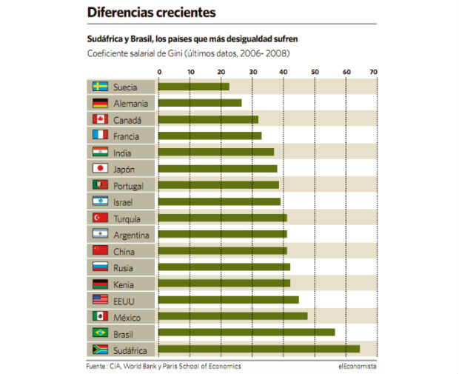
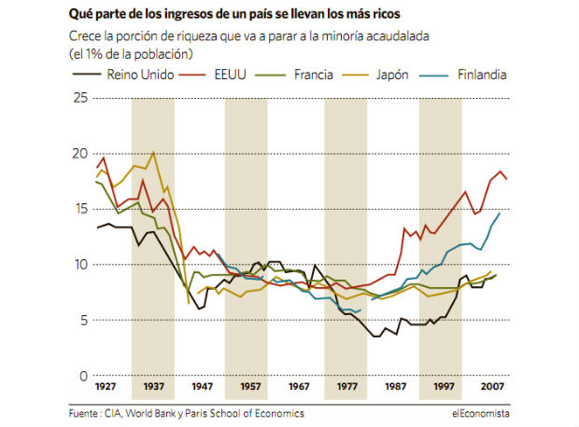
EEUU: ¡Bienvenido al tercer mundo!
“Los Estados Unidos se parecen cada vez más similar a un país del tercer mundo. Los datos económicos indican una dura realidad que el debate político general evita. La evidencia sugiere que, sin reformas fundamentales, los EEUU se convertirán en una nación post-industrial y un nuevo país del tercer mundo en 2032”. Les suena extraño, veamos lo que argumentan los analistas de Seeking Alpha para afirmar esto: Las características fundamentales que definen a un país del Tercer Mundo son el alto desempleo, la falta de oportunidades económicas, los bajos salarios, la pobreza generalizada, la extrema concentración de la riqueza, la deuda pública insostenible, el control del gobierno por los bancos internacionales y corporaciones multinacionales, débil estado de derecho y las políticas contraproducentes del gobierno.
Todas estas características son evidentes en los EEUU de hoy en día.
Otros factores incluyen la mala salud pública, nutrición y educación, así como la falta de infraestructura. La salud pública y la nutrición en los EEUU, aunque se sitúan por debajo de los estándares europeos, están muy por encima de los de los países del tercer mundo. La educación pública norteamericana ahora se ubica detrás de países más pobres, como Estonia, pero sigue siendo superior a la de los países del tercer mundo. Mientras que infraestructuras en ruinas se pueden ver en ciudades de todo el país, la vasta infraestructura de los Estados Unidos no se puede comparar a un país del tercer mundo. Sin embargo, todos estos factores se deterioran rápidamente en una economía en declive.

El desempleo y la falta de oportunidades económicas
El desempleo es un problema de fondo, estructural a los EEUU, es un desafío fundamental. El mercado laboral de EEUU está en una tendencia descendente de largo plazo debido a la globalización, es decir, la deslocalización de la fabricación, la externalización de puestos de trabajo y la desindustrialización.
El deterioro estructural del mercado laboral de EEUU seguirá produciéndose, ya que los trabajadores estadounidenses se han fusionado en una fuerza laboral global en la que todavía no pueden competir directamente con países como China e India. En China, por ejemplo, el salario bruto, en términos de paridad de poder adquisitivo, es equivalente a aproximadamente $514 por mes, 57% por debajo del umbral de la pobreza en EEUU. De acuerdo con el Instituto de Política Económica, el déficit comercial de EEUU con China por sí solo ha causado una pérdida de 2,8 millones de empleos en EEUU desde 2001.
La caída de los salarios reales y de los ingresos familiares
Los trabajadores son más pobres en términos de poder adquisitivo cuando el costo de la vida aumenta más rápidamente que los salarios. De hecho, si los ingresos del hogar se ajustan por inflación, las familias estadounidenses más pobres han crecido significativamente en los últimos diez años. En 2010, por ejemplo, el ingreso real medio por hogar cayó un 2,3%. Aunque el salario medio ha aumentado de manera constante en términos nominales, la disminución del poder adquisitivo es una realidad para la mayoría de los estadounidenses.
De acuerdo con el famoso economista Milton Friedman, “la inflación es siempre y en todas partes un fenómeno monetario”. En otras palabras, los precios suben cuando la oferta de dinero se incrementa más rápido que la población o la actividad económica sostenible. El crecimiento económico aparente que se crea a través de la expansión del crédito, es decir, mediante el aumento de la oferta de dinero, tiene un efecto estimulante temporal, pero también hace que los precios suban. La oferta de dinero real es una medida exacta de la inflación.
Mientras los salarios de EEUU y los ingresos familiares sigan cayendo en términos reales, la pobreza y la dependencia de los programas gubernamentales de asistencia seguirán aumentando
Concentración de la riqueza
Alan Greenspan, ex presidente de la Reserva Federal, advirtió que, “en última instancia, estamos interesados en los estándares de vida y en las tendencias de la distribución de la salud, los cuales, más importantes que las ganancias o los ingresos, representan una medida de la capacidad de los hogares para el consumo”.
En otras palabras, la concentración de la riqueza socava la base de consumidores de la economía, provocando una disminución del PIB y del paro, lo que reduce los niveles de vida. Obviamente, la riqueza total de la sociedad se reduce cuando la riqueza está muy concentrada, porque hay un menor nivel de actividad económica.
Los datos económicos de varias fuentes, entre ellas la Oficina de Presupuesto del Congreso (CBO), muestran que la riqueza y los ingresos en los Estados Unidos se han ido concentrando cada vez más. El 1% de los estadounidenses poseen el 38,2% de los activos del mercado de valores.
Para ese 1% de los estadounidenses, los ingresos del hogar se triplicaron entre 1979 y 2007 y han seguido aumentando, mientras que la riqueza del hogar en los Estados Unidos se ha reducido en 7.7 billones de dólares. El coeficiente de Gini muestra la creciente disparidad en la distribución del ingreso.
En términos del coeficiente de Gini, los Estados Unidos se encuentran ahora en paridad con China y pronto superarán a México, un país todavía en desarrollo. Cabe señalar, por supuesto, que los EEUU siguen siendo un país mucho más rico en general. Si la tendencia actual continúa, sin embargo, los EEUU se asemejarán a un país del 3er mundo, en términos de la disparidad en la distribución del ingreso, en aproximadamente dos décadas, es decir, en 2032
Bienvenido al tercer mundo
Los Estados Unidos se están convirtiendo en un país postindustrial y neo tercermundista. En parte como consecuencia del aumento del desempleo y la falta de oportunidades económicas, la caída de los salarios reales y los ingresos familiares, aumento de la pobreza y el aumento de la concentración de la riqueza, y a que el gobierno de EEUU se enfrenta a una crisis fiscal histórico. La influencia dominante de las empresas sobre el gobierno de los EEUU, sobre todo por los grandes bancos, el debilitamiento gubernamental a nivel federal y las políticas destructivas de impuestos están agravando los problemas económicos que enfrenta Estados Unidos.
A menos que se implementen reformas estructurales o se produzca un colapso hiperinflacionista (debido a los problemas fiscales del gobierno de los EEUU), el deterioro de la economía de EE.UU. continuará y se acelerará. A medida que la economía de EEUU continúa su descenso, la salud pública, nutrición y educación, así como la infraestructura del país, se deterioran visiblemente y el estado tercermundista de los Estados Unidos se hará evidente.
La “percepción” de los europeos (pérdida de confianza)
“Los líderes europeos piden una mayor unión para salir de la crisis pero la opinión pública desconfía cada vez más de las instituciones comunes”… ¿Una Europa euroescéptica? (El País - 25/11/11)
¿Más Europa? Esa parece ser una de las soluciones propuestas a la crisis económica y política que asola al continente. La forma concreta que esa “mayor” Europa tome no está nada clara (creación de un tesoro europeo, establecimiento de impuestos europeos, fortalecimiento de los mecanismos de control fiscal por parte de las instancias supranacionales,…), pero todas ellas parecen pasar por una nueva ronda de transferencias de soberanía hacia las instituciones supranacionales en el ámbito de la política económica.
Nada hace pensar que los líderes europeos encuentren en la opinión pública europea un aliado en este proceso. Según el Eurobarómetro de noviembre de 2011, menos de la mitad de los europeos (un 47%) creen que la pertenencia de su país a la UE ha sido algo positivo (frente al 18% que piensa que ha sido algo malo y al 31% que considera que no ha sido ni bueno ni malo), y solo el 41% confía en la Unión Europea (frente a un 47% que desconfía). Si preguntamos a los europeos sobre algunas de las reformas propuestas, como un mayor papel de las instituciones supranacionales en la definición de la política fiscal, los resultados son incluso menos esperanzadores.
En cierto sentido, que el euroescepticismo esté en auge no debería sorprendernos. Una de las regularidades empíricas más estables encontradas por los estudiosos de la opinión pública europea es que el apoyo al proceso de integración está muy correlacionado con el ciclo económico: los europeos apoyamos la integración en los años de bonanza económica y nos hacemos euroescépticos en las crisis. Si observamos la evolución de la desconfianza hacia la Unión Europea por países, se aprecia que son los países que están atravesando mayores dificultades económicas aquellos donde el ascenso del euroescepticismo es más acusado.
Mientras que en los países escandinavos (con poblaciones tradicionalmente muy euroescépticas) la desconfianza de sus poblaciones hacia Europa de hecho se ha reducido ligeramente en la última década, en los países del centro del continente y, sobre todo, en la periferia más afectada por la crisis (los famosos PIIGS), se puede detectar un claro aumento de la desconfianza hacia la UE en los últimos cinco años. Por el papel central que, según algunos, la opinión pública alemana ha jugado en la capacidad de los líderes europeos de adoptar determinadas decisiones, es particularmente preocupante el aumento de la desconfianza hacia la UE en este país que, a pesar de no haber sufrido apenas la crisis económica, ha visto cómo su nivel de desconfiados hacia Europa ha aumentado en solo cuatro años en veinte puntos, hasta colocarse en un 55%.
Menos de la mitad de la población europea cree que la UE ha sido positiva
¿Qué papel ha jugado la existencia de la moneda única en este proceso de auge del euroescepticismo? Resulta complicado establecer nítidas relaciones de causalidad con estos datos, pero es llamativo que dos de los tres países que decidieron quedarse fuera de la unión monetaria tienen hoy índices de confianza en la UE mejores que hace una década, mientras que, con la excepción de Finlandia, todos los miembros de la eurozona han visto cómo el euroescepticismo crecía en sus poblaciones. El caso de Grecia es el más dramático de todos: mientras que en el 2001 tres cuartos de la población confiaban en la UE y un cuarto desconfiaba, en 2011 la relación se ha invertido: hoy sólo un tercio de la población confía en la UE, y dos tercios desconfían.
¿Han cambiado las características de los individuos europeístas y euroescépticos a lo largo de esta década? Un análisis en detalle de los determinantes de la desconfianza a nivel individual revela que si bien muchas características de los individuos (edad, clase social) siguen estando asociadas de la misma forma que hace diez años con diferentes opiniones sobre la UE, el efecto de la ideología del individuo ha cambiado de dirección: en 2001 los europeos de izquierdas tendían, en media, a desconfiar menos de la UE que los de derechas. Hoy sucede lo contrario: ideológicamente, son los europeos de izquierdas los que más desconfían de la UE.
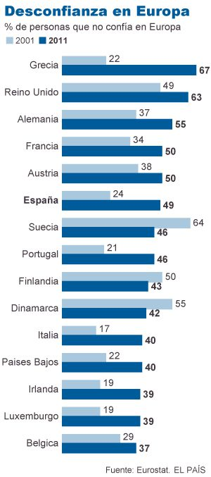
Si, como apuntan estos datos, la crisis económica y su gestión ha deteriorado el apoyo a la UE en los países más duramente afectados por la crisis y entre los sectores más progresistas de la población, ¿existen formas de recobrar la confianza de los europeos en la UE y de dotar de una legitimidad democrática a los intensificación del proceso de integración de la que ahora carece?
Es cierto que, dada la heterogeneidad de intereses que conviven en la UE, la capacidad de adoptar políticas que agraden a amplios sectores de europeos y que hagan por tanto recobrar la confianza de éstos en las instituciones supranacionales es limitada. Sin embargo, los propios datos de Eurobarómetro muestran que sí existen políticas demandadas de manera casi unánime por los europeos: la abrumadora mayoría de los europeos creen que la Unión Europea debería endurecer las políticas contra los paraísos fiscales (89%), regular los salarios en el sector financiero (82%), o establecer un impuesto a los beneficios de los bancos (84%) o a las transacciones financieras (el 72%). La UE puede aprovechar el amplio consenso ciudadano sobre estas cuestiones como una oportunidad para ganar la confianza ciudadana que ha perdido durante la crisis. O puede elegir ignorar estas demandas y agrandar los problemas de desconfianza ciudadana a medida que estas cuestiones sean cada vez más centrales en la agenda política de los europeos. Hagan ustedes sus apuestas.
Los daños colaterales
La deuda y la vida: ¿coyuntural o estructural? (manifiesto de un economista “defraudado”)
De la “macro”…
(Marzo 2011) Entre 1950 y 1990, la época de la antigua forma de luchar contra la inflación en las contracciones por parte de la Reserva Federal de los Estados Unidos, la tasa de desempleo en los Estados Unidos posterior a la recesión se reducía en un 32,4 por ciento por término medio durante un año respecto de su valor inicial hacia su tasa natural. Si la tasa de desempleo de los EEUU hubiera comenzado a seguir esa vía después de llegar a su punto máximo en la segunda mitad de 2009, ahora ascendería a 8,3 por ciento, en lugar de a 8,9 por ciento.
(Abril 2011) Estados Unidos reabre el debate sobre si el fenómeno de la globalización -en términos de deslocalización- beneficia o no a la economía del país, concretamente por la debacle que conlleva en materia de empleo. Los datos del Departamento de Comercio pertenecientes a la primera década del siglo XXI muestran que las multinacionales estadounidenses -que dan trabajo al 50% de la población ocupada del país- redujeron en 2,9 millones los puestos laborales en territorio nacional, mientras emplearon a 2,4 millones de personas más en el extranjero.
(Junio 2011) Hace más de tres décadas, el comercio y la tecnología empezaron a abrir una brecha entre las ganancias del nivel más alto y las demás. La paga de los titulados por prestigiosas universidades ha remontado el vuelo. Pero la paga y prestaciones de la mayoría de los trabajadores se han mantenido o bajado. Y la consiguiente división también ha hecho que las familias estadounidenses de clase media se sientan menos seguras.
(Junio 2011) Los datos de los EEUU, el Reino Unido, la periferia de la eurozona, Japón e incluso las economías de los mercados emergentes están dando señales de que parte de la economía mundial -en especial las economías avanzadas- puede estar estancándose, si es que no entrando en una recesión de doble caída. También ha aumentado la aversión global al riesgo, así como la opción de seguir “extendiendo y fingiendo” o “demorando y rezando” sobre Grecia se está volviendo cada vez menos deseable, y es cada vez más probable el fantasma de una salida desordenada.
(Junio 2011) Japón podría enfrentarse a una tercera “década perdida” de débil crecimiento económico que lo obligará a luchar por reducir la peor carga de deuda entre los países desarrollados, según advirtió el lunes la agencia de calificación Moody's.
(Julio 2011) La economía global se encuentra en medio de su segundo “pánico” del crecimiento en menos de dos años. Tendremos que acostumbrarnos a ellos. En un mundo post-crisis, son claras señales de una recuperación fallida.
(Julio 2011) Según una amplia gama de indicadores -el crecimiento del empleo, los niveles de desempleo, el crédito bancario, la producción económica, el crecimiento del ingreso, los precios de las viviendas y las expectativas de los hogares de bienestar financiero- la recuperación de la economía estadounidense desde el final de la recesión, en junio de 2009, ha sido la peor, o una de las peores, desde que el gobierno comenzó a seguir estas tendencias tras el final de la Segunda Guerra Mundial.
(Julio 2011) En la recesión más reciente y en las dos anteriores -1990-91 y 2001- en los EEUU, los empleadores han sido más rápidos a la hora de despedir empleados y recortar sus horas de trabajo que en las recesiones que las habían precedido. Muchos de ellos también fueron más lentos para volver a contratar. Como resultado, la “recuperación sin empleo” se ha convertido en la norma.
(Agosto 2011) Nos enfrentamos a dos problemas que interactúan: una economía global que está perdiendo la batalla para restaurar el crecimiento y la ausencia de respuestas creíbles de política. Demasiados países parecen centrarse más en los resultados políticos que en el desempeño económico. Los mercados simplemente reflejan estas fallas y riesgos.
(Diciembre 2011) Las perspectivas para la economía mundial en 2012 están claras, pero no son auspiciosas: recesión en Europa, crecimiento anémico en el mejor de los casos en Estados Unidos, y una abrupta desaceleración en China y en la mayoría de las economías emergentes.
(Diciembre 2011) El aumento de la desigualdad -debido en parte a la reestructuración corporativa que ha eliminado empleos- está reduciendo más aún la demanda agregada, porque los hogares, los más pobres y quienes perciben ingresos laborales tienen una mayor propensión marginal a gastar que las empresas, los hogares más ricos y quienes perciben rentas de capital. Por otra parte, a medida que la desigualdad impulsa protestas en todo el mundo, la inestabilidad social y política podría representar un riesgo adicional para el desempeño económico.
… a la “micro”
(Octubre 2009) Un estudio de la Cruz Roja muestra que un número cada vez mayor de personas en Europa está buscando ayuda debido a la crisis económica global.
(Enero 2011) El gobernador del Banco de Inglaterra, Mervyn King, se dirigió a las familias británicas y no escondió la dura situación a la que éstas enfrentan, sino todo lo contrario. Advirtió que en 2011 las familias continuarán viendo recortada su renta disponible, “un precio inevitable que hay que pagar” por la crisis financiera. Con la inflación en tasas preocupantemente altas, el poder adquisitivo de los británicos acabará en 2011 en niveles de 2005, un estancamiento tal que hay que irse 80 años atrás en el país anglosajón para ver algo similar, añadió.
(Febrero de 2011) El director gerente del Fondo Monetario Internacional (FMI), Dominique Strauss Kahn, ha alertado el 1 de febrero que el mundo se enfrenta a “la perspectiva de una generación perdida de gente joven, destinada a sufrir durante toda su vida lo peor del desempleo y sus condiciones sociales”.
(Febrero 2011) Estados Unidos en los años 70, tenían 20 millones de empleos manufactureros, con una población total de unos 220 millones. A principios del año 2011, sólo se mantienen 12 millones de empleos en las fábricas norteamericanas, pero con una población total de 320 millones de habitantes. En los años 70, Estados Unidos controlaba el 28% de la fabricación mundial de bienes y China sólo el 4%. En enero de 2011 Estados Unidos produce el 20% mundial y China el 19%.
(Febrero 2011) Desde que asumió el cargo el presidente Obama, en enero de 2.009, el número de estadounidenses que necesitan cupones de comidas se ha disparado desde los 32 millones hasta los 43 millones. La tasa de desempleo ha pasado desde el 7% hasta el 9%. Esa es la realidad de la situación.
(Febrero 2011) A lo largo de la crisis, algunos analistas han preferido utilizar en lugar de la tasa oficial de paro en EEUU, una tasa alternativa más amplia que también proporciona el Bureau of Labor Statistics (conocida como U-6). Se trata del indicador que, además de los desempleados, tiene en cuenta a todas aquellas personas que están disponibles para trabajar pero no buscan activamente empleo, y a quienes trabajan a tiempo parcial por razones económicas (como el recorte de horas por la reducción en la producción debida a la crisis). Aplicando esa metodología, el desempleo alcanzó el máximo en octubre de 2009, llegando al 17,4%, y tras bajar y volver a subir, en enero (2011) se sitúa en el 16,1%, el nivel más bajo desde abril 2009. En este caso, también ha caído respecto a diciembre 2010, en el que se situó en el 16,7%.
(Febrero 2011) Para el 90% de los estadounidenses, los ingresos se han mantenido prácticamente invariables durante los últimos diez años. Sin embargo, el 10% restante ha visto crecer su patrimonio a un ritmo creciente. De acuerdo con los datos recogidos por CNNMoney.com, desde la década de los 70 el incremento ha sido constante y las diferencias, cada vez más evidentes. Si en 1950 el 90% de la población controlaba el 68% de la economía, en 2009 un exiguo 10% de los estadounidenses tenían en sus manos casi la mitad de la riqueza del país.
(Mayo 2011) La destrucción de empleo, el repunte del precio de los productos básicos, el encarecimiento de la gasolina y, por su fuera poco, los ajustes impulsados por el gobierno para reconducir sus cuentas públicas que, en última instancia, inciden sobre todos los ciudadanos. Toda una suma de factores que reducen cada vez más la riqueza de los hogares y, como muchos coinciden, hacen plantearse si la clase media estadounidense está en peligro de extinción.
(Mayo 2011) Sólo el 24,9% de los norteamericanos podrían conseguir 2.000 dólares en 30 días, según un estudio publicado por el National Bureau of Economic Research. Annamaria Lusardi de la George Washington School of Business, Daniel J. Schneider de Princeton University y Peter Tufano de la Harvard Business School preguntaron: “¿Cuánto confía usted en que podría conseguir 2.000 dólares si surgiese una necesidad inesperada durante el mes que viene?” Un 24,9% afirmó estar seguro de que podría, un 25,1% dijo que probablemente podría, un 22,2% dijo que probablemente no y un 27,9% que seguro que no.
(Mayo 2011) ¿Estamos condenados a una recuperación sin empleo? ¿Es el futuro uno en el que los trabajos son tan escasos que muchos trabajadores tendrán que aceptar una miseria para encontrar un empleo, y volverse cada vez más dependientes de las transferencias sociales a medida que los salarios del mercado caen por debajo del nivel de subsistencia? ¿O deberían las sociedades occidentales esperar una nueva ronda de magia tecnológica, como la revolución de Internet, que produzca una nueva ola de creación de empleo y prosperidad?
(Junio 2011) España cuenta con una tasa de población en riesgo de pobreza del 19,5%, por encima de la media de la UE-27, que se sitúa en el 16,3% (población en riesgo de pobreza se define a aquellas personas que, incluyendo las transferencias sociales, se sitúan por debajo del umbral de pobreza). Entre los países de la UE la mayor proporción de población en riesgo de pobreza corresponde a Letonia, con un 25,7%, figurando a escasa distancia Rumanía (22,4%) y Bulgaria (21,8%). Lituania supera levemente el 20%, mientras que Estonia y Grecia comparten un 19,7%. España figura en el séptimo lugar de la UE-27 con una tasa de población en riesgo de pobreza del 19,5%, si bien alcanza un 25,2% en la población mayor de 65 años. Mientras, Italia (18,4%), Portugal, el Reino Unido y Polonia (los tres con cifras por encima del 17%) también superan la media europea. La mayoría de países de la UE (16 en total) logran situar el porcentaje de población en riesgo de pobreza por debajo del promedio. Alemania, Malta, Irlanda y Luxemburgo cuentan con cifras en torno al 15%, mientras que Suecia, Dinamarca y Francia ya bajan al entorno del 13%. Austria (12%), Eslovenia (11,3%), Países Bajos (11,1%), Eslovaquia (11%) y sobre todo la República Checa, con tan sólo un 8,6%, figuran entre los países con menor riesgo de pobreza entre su población.
(Septiembre 2011) La tasa de pobreza en Estados Unidos aumentó en 2010 por cuarto año consecutivo hasta el 15,1%, lo que representa 46,2 millones de personas que viven con menos de 1.000 dólares al mes, según los datos divulgados hoy por la Oficina del Censo.
(Septiembre 2011) La desaceleración económica mundial podría generar un fuerte incremento del desempleo en el año 2012 en el conjunto de los países del G20, según un informe conjunto de la Organización Internacional del Trabajo (OIT) y la OCDE.
(Octubre 2011) Según un estudio realizado por el Instituto de Estudios Fiscales (IFS, siglas en inglés), una organización de investigación financiera independiente, los ingresos medios de la población británica bajarán un 7% hacia finales de la presente década. Como consecuencia, 3,1 millones de niños, un 23,1%, vivirán en la pobreza absoluta en 2020, frente a los 2,8 millones, un 21,1%, contabilizados en la actualidad.
(Noviembre 2011) La crisis financiera mundial ha hecho mucha mella en el empleo. La factura en puestos de trabajo ha sido alta en casi todo el mundo. Cicatrizar esta herida costará mucho tiempo. La Organización Internacional del Trabajo (OIT) calcula que harán falta cinco años, hasta 2016. Según los cálculos de la agencia dependiente de la ONU, recuperar los niveles de empleo previos al estallido financiero precisa 80 millones de empleos. Sin embargo, “la reciente desaceleración económica” hace que esto no sea posible a corto plazo, por lo que retrasa un año su pronóstico inicial de recuperación.
(Diciembre 2011) Uno de los legados de la última gran bonanza económica vivida entre las grandes potencias y los países emergentes es una brecha mayor entre ricos y pobres. La desigualdad ha aumentado al nivel más alto de los últimos 30 años en los países de la Organización para la Cooperación y el Desarrollo Económico (OCDE), debido sobre todo a la creciente diferencia entre los salarios, que suponen el 75% de los ingresos de un hogar. Lo ha hecho precisamente en esos años de crecimiento, según el informe hecho público ayer por la OCDE con datos de 2008, previos a la Gran Recesión.
(Diciembre 2011) El último informe de la Oficina Presupuestaria del Congreso sobre la desigualdad no analizaba detalladamente el 1% más alto, pero un informe anterior, que sólo llegaba hasta 2005, sí lo hacía. De acuerdo con ese informe, entre 1979 y 2005 los ingresos después de impuestos y ajustados a la inflación de los estadounidenses con una posición media en la distribución de la renta aumentaron un 21%. El número equivalente para el 0,1% más rico aumentó un 400%.
(Diciembre 2011) La crisis está dejando descolgados a muchísimos jóvenes. En España, 800.000 ciudadanos entre 18 y 24 años ni estudian, ni trabajan. Representan uno de cada cinco, una de las cuotas más elevadas de la Unión Europea. En los tres últimos años han empeorado las cifras de la llamada generación ni-ni. En 2008 suponían el 13,9% de los europeos de 18 a 24 años y en 2010 eran ya el 16,5%, según alerta un reciente estudio del Centro Europeo para el Desarrollo de la Formación Profesional (Cedefop). Y todo indica que los datos de 2011 van a ser todavía peores.
Asalto a la ilusión
Cuando era pequeño, mi padre, hijo de inmigrantes (que sabía muy bien lo que era la pobreza), me decía: si tú estudias y terminas la escuela primaria, nunca tendrás que ser peón de campo… si terminas el colegio secundario, nunca tendrás que ser peón de albañil… y si terminas la universidad… tendrás la vida asegurada.
Ese “paradigma” fue cierto hasta en la remota, falaz y fugaz, Argentina. Ese país donde alguna vez sus pobladores se creyeron que eran ingleses que hablaban en francés, y un día descubrieron que eran italianos que hablaban en español. Ese país que se creyó elegido por Dios, para que en sus campos creciera de noche lo que no se podían comer durante el día. Ese país que estaba predestinado al éxito y terminó siendo el mayor ejemplo mundial de fracaso económico.
Así y todo, al menos hasta los años 80, ese proyecto de vida fue cierto. El ascensor social funcionaba. Los hijos (en la mayoría de los casos) superaban a sus padres en “calidad” de trabajo, “nivel” de remuneración y “progreso” social. En definitiva mi padre tuvo razón y sus dos hijos universitarios… tuvieron la vida asegurada.
Después paso lo que pasó en Argentina, y eso ya es otra historia…
Luego de casi 25 años de exilio voluntario en la “avanzada” Europa, ¿podría hacer a mis hijas (o nietos) el planteo que mi padre me hizo en la lejana Argentina, allí por 1950?
¿Pueden hoy los jóvenes, mejor preparados que sus padres (en un gran porcentaje), esperar un nivel de vida más alto que el de sus padres? No digamos un mejor nivel de vida… ¿al menos un trabajo mejor que el de sus padres? No digamos un trabajo mejor… ¿al menos un trabajo?
Todas las respuestas son NO. Con un 50% de paro juvenil, no hay casi ninguna (podría decir, ninguna, sin pecar de pesimismo) probabilidad de que puedan tener un mejor trabajo que sus padres. “Década perdida” o ¿generaciones perdidas?…
Y no estoy hablando de los ni nis (que va de suyo), sino de graduados universitarios (a veces, con masters e idiomas). Un 50% de paro juvenil universitario, varios años de espera antes de tener un primer empleo. Becarios eternos, estudiantes aparcados en guarderías universitarias (el master del master, el idioma del idioma…). “Talludos” que se ven obligados a continuar viviendo “con” sus padres o (peor aún) “de” sus padres.
Han destruido el mercado de trabajo, han roto el ascensor social, han limitado las posibilidades de constituir nuevas familias, han cercenado la natalidad…
Han transformado el Primer Mundo en el Tercer Mundo. Lo que se dice, todo un éxito. Bravo por la financierización de la economía, por la globalización, por el librecambio, por la desregulación, por la privatización, por la deslocalización, por la competitividad, por la economía de casino, por la turboeconomía, por la economía de “manos libres”. Bienvenidos al subdesarrollo.
¿Qué guerra o catástrofe natural asoló Europa para que su clase media tenga que recurrir a la Cruz Roja en busca de ayuda?
¿Qué razón hay para admitir la perspectiva de una generación perdida de gente joven, destinada a sufrir durante toda su vida lo peor del desempleo y sus condiciones sociales?
¿Qué siniestro ha ocurrido en los EEUU donde desde enero de 2009 el número de estadounidenses que necesitan cupones de comidas se ha disparado desde los 32 millones hasta los 43 millones?
¿Qué acontecimiento trágico ha ocurrido en el Reino Unido para que el poder adquisitivo de los británicos acabara en 2011 en niveles de 2005, un estancamiento tal que hay que irse 80 años atrás en el país anglosajón para ver algo similar?
En el “Manifiesto de economistas aterrados”, escrito en 2011 en Francia por cuatro economistas galos -Philippe Askenazy, Thomas Coutrot, André Orléan y Henri Sterdyniak-, lanzado en España en abril de 2011 y al que se han adherido ya más de tres mil doscientos colegas (a enero de 2012), se denuncian las diez falsas evidencias que “se invocan para justificar las políticas que actualmente se llevan a cabo en Europa”. El análisis de estos economistas, aunque formulado con aliento socialdemócrata, conecta con una percepción que tiende a generalizarse. Porque constatan que, pese a la crisis, “no se han puesto de ninguna manera en cuestión los fundamentos del poder de las finanzas”, por lo que esta recesión requiere “la refundación del pensamiento económico”.
Para los “aterrados” expertos son falsas las siguientes evidencias: 1) la de que los mercados financieros sean eficientes; 2) la de que los mercados financieros favorezcan el crecimiento económico; 3) la de que los mercados son buenos jueces de la solvencia de los Estados; 4) la de que el alza excesiva de la deuda pública es consecuencia de un exceso de gasto; 5) la de que hay que reducir los gastos para reducir la deuda pública; 6) la de que la deuda pública transfiere el precio de nuestros excesos a nuestros nietos; 7) la de que hay que tranquilizar a los mercados financieros para poder financiar la deuda pública; 8) la de que la Unión Europea defiende el modelo social europeo; 9) la de que el euro es un escudo contra la crisis, y 10) la de que la crisis griega ha permitido por fin avanzar hacia un gobierno económico y una verdadera solidaridad europea.
Obviamente, no todas “las falsas evidencias” de los “economista aterrados” son por igual convincentes, pero lo es el predominio que ellos denuncian: la política neoliberal como única opción que viene impuesta desde los mismos centros de decisión en los que se gestó la crisis. No se trata de un problema ideológico sino empírico: el ajuste infinito nos lleva a una recesión de profundidad incalculable.
Manifiesto de un economista “defraudado” (además de “aterrado”): no se puede justificar lo injustificable
No es cierto que los pobres sean los culpables de la crisis (créditos subprime).
No es cierto que las reformas estructurales se deben limitar al sector trabajo.
No es cierto que para mejorar la competitividad los trabajadores deban aceptar contratos basura y despido libre.
No es cierto que para resolver el problema del déficit público haya que limitar el gasto en sanidad, educación, pensiones y otros gastos sociales.
No es cierto que el problema de la deuda en la eurozona sea más grave que en los Estados Unidos o en el Reino Unido.
No es cierto que no se puedan restablecer el crecimiento en el corto plazo y, al mismo tiempo, abordar los problemas de la deuda en el mediano y largo plazo, como respuesta válida a la crisis.
No es cierto que los países que manejan su política monetaria necesiten del mercado para financiar su deuda.
No es cierto que el poder lo tenga el “mercado”. En los países soberanos el poder lo tiene el Estado a través de su banco central y Ministerio de Hacienda. Nunca el “mercado”.
No es cierto que (únicamente) con “rigor fiscal” se sale de la crisis. Es mucho lo que está en juego. Sin una acción audaz, Europa (me animaría a decir que EEUU también) podría verse arrastrada a una espiral bajista de deterioro de la confianza, de estancamiento del crecimiento y de menor empleo. Y ninguna región quedaría inmune ante semejante catástrofe.
Es aritméticamente imposible que todos los países en la eurozona se escapen simultáneamente de la crisis de la deuda a base de deflación. ¿Vamos a morir juntos?
- ¿Está el capitalismo condenado al fracaso? (Project Syndicate - 15/8/11)
(Por Nouriel Roubini) Lectura recomendada
New York.- La masiva volatilidad y la aguda corrección de los precios de las acciones que en la actualidad golpean a los mercados financieros globales son indicadores de que las economías más avanzadas se encuentran al borde de una recesión de doble caída. Una crisis financiera y económica causada por el exceso de deuda y apalancamiento del sector privado condujeron a un masivo re-apalancamiento del sector público con el fin de evitar la Gran Depresión 2.0. Sin embargo, la recuperación posterior ha sido anémica y mediocre en la mayoría de las economías avanzadas dado el desapalancamiento doloroso.
Hoy en día una combinación de los precios altos del petróleo y productos básicos, los disturbios en el Oriente Medio, el terremoto y tsunami del Japón, la crisis de deuda de la eurozona y los problemas fiscales de Estados Unidos (y ahora la rebaja de su calificación crediticia) han llevado a un aumento masivo en la aversión al riesgo. Económicamente los Estados Unidos, la eurozona, el Reino Unido y el Japón funcionan al ralentí. Incluso los mercados emergentes en crecimiento (China, Asia emergente y América Latina), y las economías orientadas a la exportación que se basan en estos mercados (Alemania y Australia, un país rico en recursos naturales), están experimentando desaceleraciones agudas.
Hasta el año pasado, los políticos siempre pudieron sacar un as de bajo la manga para reactivar los precios de los activos y detonar la recuperación económica. Estímulo fiscal, tasas de interés de casi cero, dos rondas de “flexibilización cuantitativa”, separación estricta de las deudas incobrables y billones de dólares en rescates y provisión de liquidez para los bancos y entidades financieras: las autoridades ejecutivas intentaron todo esto. Ahora se han quedado sin ases.
La política fiscal hoy en día es un lastre para el crecimiento económico tanto en la eurozona como en el Reino Unido. Incluso en los EEUU, los gobiernos estatales y locales, y ahora el gobierno federal, recortan el gasto y reducen los pagos de transferencias. Muy pronto, ellos subirán los impuestos.
Otra ronda de rescates para los bancos es políticamente inaceptable y económicamente inviable: la mayoría de los gobiernos, especialmente en Europa, están tan estresados que los rescates no son asequibles; de hecho, el riesgo soberano está, en realidad, alimentando por la preocupación por la salud de los bancos europeos, que tienen en sus carteras la mayor parte de los cada vez más inestables valores gubernamentales.
Tampoco la política monetaria puede ser de mucha ayuda. La flexibilización cuantitativa en la eurozona y el Reino Unido se ve limitada por una inflación por encima del nivel objetivo. La Reserva Federal de EEUU probablemente inicie una tercera ronda de flexibilización cuantitativa (QE3), pero esta ofrecerá muy poco y llegará demasiado tarde. El año pasado la flexibilización cualitativa (QE2) de $600 millardos y de $1 billón de dólares en recortes de impuestos y transferencias logró un crecimiento de apenas el 3% durante un trimestre. Posteriormente, el crecimiento cayó bruscamente a menos del 1% en el primer semestre del año 2011. QE3 será de mucho menor tamaño, y logrará mucho menos en cuanto a reactivar los precios de los activos y restaurar el crecimiento.
La depreciación de la moneda no es una opción viable para todas las economías avanzadas: todas ellas necesitan una moneda más débil y una mejor balanza comercial para recuperar el crecimiento, pero no todas ellas pueden estar en esta situación al mismo tiempo. Así que depender de los tipos de cambio para influir en la balanza comercial es un juego de suma cero. Por esta razón se vislumbran en el horizonte guerras cambiaras; Japón y Suiza son los participantes de las primeras batallas por debilitar sus tipos de cambio. Otros pronto seguirán el ejemplo.
Mientras tanto, en la eurozona, Italia y España están ahora en riesgo de perder acceso al mercado, y en la actualidad las presiones financieras sobre Francia también van en aumento. Sin embargo, Italia y España son países demasiado grandes para quebrar y demasiado grandes para ser rescatados. Por el momento, el Banco Central Europeo comprará algunos de sus bonos como un puente con el nuevo Mecanismo Europeo de Estabilidad Financiera (EFSF, por el nombre en inglés) de la eurozona. Sin embargo, si Italia y/o España pierden su acceso al mercado, los € 440 mil millones ($ 627 mil millones) del arca de guerra del EFSF podrían agotarse hasta finales de este año o principios del año 2012.
En ese momento, a menos que se tripliquen los fondos del EFSF -una medida a la que se opondría Alemania- la única opción que quedaría sería una reestructuración ordenada pero coercitiva de la deuda italiana y española, tal como ha ocurrido en Grecia. La reestructuración coercitiva de la deuda no garantizada de los bancos insolventes sería el siguiente paso. Por esta razón, aunque apenas ha empezado el proceso de desapalancamiento, se harán necesarias las reducciones de deuda si los países no pueden crecer o ahorrar o agrandarse por cuenta propia para salir de sus problemas de deuda.
Parece que Karl Max estuvo parcialmente en lo correcto al argumentar que la globalización, la intermediación financiera fuera de control, y la redistribución del ingreso y la riqueza de los trabajadores en beneficio del capital podría llevar al capitalismo a su autodestrucción (sin embargo se demostró que su idea de que el socialismo da mejores resultados fue errónea). Las empresas están recortando puestos de trabajo porque no hay suficiente demanda final. Sin embargo, al recortar puestos de trabajo se reduce el ingreso de los trabajadores, se aumenta la desigualdad y se reduce la demanda final.
Las protestas populares recientes, que se extienden desde el Medio Oriente hasta Israel y el Reino Unido, y la creciente ira popular en China -y que más temprano que tarde llegarán a otras economías avanzadas y mercados emergentes- son todas impulsadas ​​por los mismos problemas y tensiones: creciente desigualdad, pobreza, desempleo, y desesperanza. Incluso las clases medias del mundo están sintiendo la presión de la caída de ingresos y oportunidades.
Para permitir que las economías orientadas al mercado operen como deberían y como pueden, tenemos que retornar al equilibrio adecuado entre los mercados y la provisión de bienes públicos. Esto significa alejarse tanto del modelo anglosajón de laissez-faire y economía vudú como del modelo europeo continental de los estados de bienestar impulsados por el déficit. Ambos modelos están resquebrajados.
El equilibrio adecuado hoy en día exige la creación de puestos de trabajo de manera parcial a través de estímulos fiscales adicionales dirigidos a las inversiones en infraestructura productiva. También requiere de impuestos más progresivos; más cantidad de estímulos fiscales a corto plazo junto con disciplina fiscal de mediano y largo plazo; de apoyo de préstamos de última instancia por parte de las autoridades monetarias a fin de prevenir corridas bancarias destructivas; de reducción de la carga crediticia de los hogares insolventes y de otros agentes económicos que atraviesan dificultades económicas; de supervisión y regulación más estricta de un sistema financiero que está fuera de control; y de fraccionamiento de los bancos que son demasiado grandes para quebrar y de los fondos de inversión oligopolísticos.
Con el tiempo, las economías avanzadas tendrán que invertir en capital humano, capacitación y redes de seguridad social para aumentar la productividad y permitir que los trabajadores compitan, sean flexibles y prosperen en una economía globalizada. La alternativa es -igual que en la década de 1930- interminable estancamiento, depresión, guerras cambiarias y de balanza comercial, controles de capital, crisis financiera, insolvencias soberanas, y masiva inestabilidad política y social.
(Nouriel Roubini es presidente de Roubini Global Economics, profesor en la Escuela Stern de Administración de Empresas de la Universidad de Nueva York y coautor del libro Crisis Economics (Cómo salimos de ésta, Ediciones Destino, Barcelona, 2010). Copyright: Project Syndicate, 2011)
- Karl Marx tenía razón (BBCMundo - 11/9/11) Lectura recomendada
Karl Marx pudo haberse equivocado con el comunismo pero, en lo que se refiere al capitalismo, mucho de lo que dijo resultó ser correcto, como señala el filósofo John Gray, quien escribió este artículo para la BBC.
Como efecto secundario de la crisis financiera, más y más gente está dándose cuenta de que Karl Marx estaba en lo cierto.
El gran filósofo alemán del siglo XIX, economista y revolucionario, pensaba que el capitalismo era radicalmente inestable.
Tenía incorporada la tendencia de producir auges y colapsos cada vez más grandes y profundos y, a largo plazo, estaba destinado a destruirse a sí mismo.
A Marx le complacía esa característica: estaba seguro de que habría una revolución popular, la cual engendraría un sistema comunista que sería más productivo y mucho más humano.
Marx erró en lo que se refiere al comunismo. Pero su percepción de la revolución del capitalismo fue proféticamente acertada.
No fue sólo sobre el hecho de que en ese sistema la inestabilidad era endémica, aunque en ese respecto fue más perspicaz que la mayoría de los economistas de su época y de la actualidad.
A un nivel más profundo, Marx entendió cómo el capitalismo destruye su propia base social: la forma de vida de la clase media.
La terminología marxista de burgueses y proletariado suena arcaica.
Pero cuando argumentó que el capitalismo hundiría a la clase media en algo parecido a la existencia precaria de los angustiados trabajadores de su época, Marx anticipó un cambio en la manera en la que vivimos que apenas ahora estamos teniendo que afrontar.
Destrucción creativa
Para Marx, el capitalismo era la teoría económica más revolucionaria de la historia, y no hay duda que difiere radicalmente de los sistemas previos.
Las culturas de los cazadores-recolectores persistieron con su forma de vida por miles de años, las esclavistas por casi el mismo tiempo y las feudales por muchos siglos. En contraste, el capitalismo transforma todo lo que toca.
No son sólo las marcas las que cambian constantemente. Compañías e industrias se crean y se destruyen en una corriente incesante de innovación, mientras que las relaciones humanas se disuelven y reinventan en formas novedosas.
El capitalismo ha sido descrito como un proceso de destrucción creativa, y nadie puede negar que haya sido prodigiosamente productivo.
Prácticamente todos los que viven en países como el Reino Unido hoy en día reciben ingresos reales más altos de los que habrían recibido si el capitalismo no hubiera existido nunca.
El problema es que entre las cosas que se han destruido en el proceso está la forma de vida de la que, en el pasado, había dependido el capitalismo.
La promesa...
Los defensores del capitalismo argumentan que le ofrece a todos los beneficios que en la época de Marx sólo tenían los burgueses, la clase media asentada que poseía capital y tenía un nivel razonable de seguridad y libertad durante su vida.
En el capitalismo del siglo XIX, la mayoría de la gente no tenía nada. Vivían de vender su labor y cuando los mercados se debilitaban, enfrentaban dificultades.
Pero a medida que el capitalismo evolucionó -dicen sus defensores-, un número mayor de personas se beneficiaron.
Carreras satisfactorias dejaron de ser la prerrogativa de unos pocos. La gente dejó de tener dificultades todos los meses por vivir de un salario inseguro. Las personas estaban protegidas por sus ahorros, la casa que poseían y una pensión decente, así que podían planear sus vidas sin temor.
Con la expansión de la democracia y la riqueza, nadie se iba a quedar sin una vida burguesa. Todos podían ser clase media.
La realidad
De hecho, en el Reino Unido, Estados Unidos y muchos otros países desarrollados, durante los últimos 20 a 30 años ha ocurrido lo opuesto.
No existe la seguridad laboral, muchas de las profesiones y oficios del pasado desaparecieron y carreras que duran toda la vida no son mucho más que un recuerdo.
Si la gente posee alguna riqueza, está en sus casas, pero los precios de la propiedad raíz no siempre aumentan. Cuando el crédito es restringido, como ahora, pueden quedarse estancados por años. Una menguante minoría puede seguir contando con una pensión con la cual vivir cómodamente y pocos cuentan con ahorros significativos.
Más y más gente vive al día, con muy poca idea sobre qué traerá el futuro.
La clase media solía pensar que sus vidas se desenvolverían en una progresión ordenada, pero ya no es posible considerar a la vida como una sucesión de niveles en los que cada escalón está más arriba que el anterior.
En el proceso de creación destructiva, la escalera desapareció y para cada vez más personas, ser de clase media ya no es siquiera una aspiración.
Ganancia negativa
A medida que el capitalismo ha ido avanzado, ha llevado a la mayoría de la gente a una nueva versión de la precaria existencia del proletariado del que hablaba Marx.
Los salarios son más altos y, en algunos lugares, en cierto grado hay un colchón contra los sacudones gracias a lo que queda del Estado de bienestar.
Pero tenemos poco control efectivo sobre el curso de nuestras vidas y las medidas tomadas para lidiar con la crisis financiera han profundizado la incertidumbre en la que tenemos que vivir.
Tasas de interés del 0% conjugadas con el alza de precios implica que uno recibe beneficios negativos por su dinero y produce la erosión del capital.
La situación para muchos jóvenes es aún peor. Para poder adquirir las habilidades indispensables para conseguir empleo, hay que endeudarse. Y como en cierto momento hay que volverse a entrenar, hay que ahorrar, pero si uno empieza endeudado, eso es lo último que podrá hacer.
Cualquiera que sea la edad, la perspectiva de la mayoría de la gente hoy en día es una vida entera de inseguridad.
Quienes se arriesgan
Al mismo tiempo que ha despojado a la gente de la seguridad de la vida burguesa, el capitalismo volvió obsoleto al tipo de persona que disfrutaba de la vida burguesa.
En los '80s se habló mucho de los valores victorianos, y los promotores del mercado libre solían asegurar que éste reviviría las virtudes del pasado.
Pero el hecho es que el mercado libre socava las virtudes que mantienen el estilo de vida burgués.
Cuando los ahorros se están desvaneciendo, ser cauteloso puede llevar a la ruina. Es la persona que pide grandes préstamos y que no le tiene miedo a declararse en bancarrota la que sobrevive y prospera.
Cuando el mercado laboral es volátil, no son aquellos que cumplen cabalmente con las obligaciones de su trabajo quienes tienen éxito, sino los que siempre están listos a intentar algo nuevo que aparenta ser más prometedor.
En una sociedad que está siendo transformada continuamente por las fuerzas del mercado, los valores tradicionales son disfuncionales y quien quiera vivir de acuerdo a ellos está en riesgo de terminar en la caneca de la basura.
Se desvaneció en el aire
Examinando un futuro en el que el mercado permea todas las esquinas de la vida, Marx escribió en el Manifiesto Comunista: “todo lo que es sólido se desvanece en el aire”. Para alguien que vivió en la Inglaterra victoriana temprana -el Manifiesto fue publicado en 1848- era una observación asombrosamente visionaria.
En esa época, nada parecía más sólido que la sociedad en cuyos márgenes vivía Marx.
Un siglo y medio más tarde, vivimos en el mundo que él anticipó, en el cual la vida de todos es experimental y provisional, y la ruina súbita puede llegar en cualquier momento.
Un pequeño puñado de gente ha acumulado vastas riquezas pero incluso eso tiene una cualidad de evanescente, casi fantasmal.
En los tiempos victorianos, los verdaderamente ricos podían darse el lujo de relajarse, si eran conservadores a la hora de invertir su dinero. Cuando los héroes de las novelas de Dickens finalmente reciben su herencia, no vuelven a hacer nada jamás.
Hoy en día, no existe un remanso de seguridad. Los giros del mercado son tales que nadie puede saber qué mantendrá su valor, ni siquiera dentro de unos pocos años.
No fue el mayordomo
Este estado de alteración perpetua es la revolución permanente del capitalismo y yo pienso que nos acompañará en cualquier futuro imaginable realísticamente.
Estamos apenas a mitad de camino de una crisis financiera que pondrá muchas cosas de cabeza.
Monedas y gobiernos probablemente caerán, junto con partes del sistema financiero que creíamos seguro.
No se ha lidiado con los riesgos que amenazaban con congelar a la economía mundial hace apenas tres años. Lo único que se ha hecho es obligar a los Estados a asumirlos.
No importa qué digan los políticos sobre la necesidad de frenar el déficit, deudas de la magnitud de las que se han incurrido no pueden ser pagadas. Es casi seguro que lo que harán es manejarlas recurriendo a la inflación, un proceso que está abocado a ser muy doloroso y empobrecedor para muchos.
El resultado sólo puede ser más agitación política, a una escala aún mayor.
Pero no será el final del mundo, ni siquiera del capitalismo. Pase lo que pase, vamos a seguir teniendo que aprender a vivir con la energía errática que el mercado emanó.
El capitalismo llevó a una revolución pero no la que Marx esperaba. El exaltado pensador alemán odiaba la vida burguesa y pensó en el comunismo para destruirla.
Tal como predijo, el mundo burgués ha sido destruido.
Pero no fue el comunismo el que cometió el acto.
Fue el capitalismo el que mató a la burguesía.
“Hay numerosos cisnes negros nadando en el lago de la economía global” (“Fin de la Historia”: el Fondo Monetario Internacional “desciende” de la “nube”)
“El denominado “consenso de Washington”, que orientó la política económica de países en vías de desarrollo durante décadas “ya es historia”. Los efectos de la crisis han sido tan devastadores que todo lo que ha defendido el Fondo Monetario Internacional durante los últimos 20 años ha dado un vuelco, según ha denunciado hoy el director gerente del FMI, Dominique Strauss-Kahn”... La teoría del FMI da un vuelco: “El consenso de Washington ya es historia” (El Economista - 4/4/11)
Bajo el Consenso de Washington se promueven políticas económicas basadas en la austeridad, la liberalización y las privatizaciones, con el objetivo de eliminar la inflación, preservar el tipo de cambio, incrementar la tasa de crecimiento de la productividad y crear puestos de trabajo estables. “Todo esto se ha derrumbado con la crisis”, ha asegurado Strauss-Kahn durante un discurso pronunciado en la universidad George Washington de la capital estadounidense (abril 2011).
Tras la crisis financiera de 2008, el FMI ve necesario ahora que el Estado ejerza un mayor papel y controle los excesos del mercado. “Al designar un nuevo marco macroeconómico para un nuevo mundo, el péndulo oscilará -al menos un poco- del mercado al Estado, y de lo relativamente simple a lo relativamente más complejo”, explica Strauss-Kahn.
Ante la imposición de países emergentes como nuevos motores del crecimiento mundial, ese consenso debe ser superado, mediante una nueva política económica, con acento en la cohesión social y el multilateralismo, ha explicado.
“Claramente, la política monetaria debe ir más allá de la estabilidad de precios, y velar por la estabilidad financiera”, propone Strauss-Kahn. En su opinión, eso no debe hacerse mediante el uso de los tipos de interés, sino con otros instrumentos como liquidez.
“No me malinterpreten: la mundialización dio muy buenos resultados, y sacó a centenares de millones de la pobreza”, ha indicado, “pero la crisis y sus consecuencias han alterado fundamentalmente nuestra percepción”, ha advertido.
“Necesitamos una nueva forma de mundialización, una mundialización con un rostro más humano”, ha exigido. Los países ricos y emergentes deben proseguir con su cooperación en el seno del G20 para asegurar que se superan los intereses nacionales, ha pedido Strauss-Kahn.
A su juicio, es necesaria una globalización “más justa” en la que no haya “unos pocos privilegiados” que acaparan los beneficios.
Por otro lado, el director gerente del Fondo Monetario Internacional, Dominique Strauss-Kahn, ha subrayado que el progreso de recuperación de la crisis en Europa ha sido “parcial y poco sistemático” hasta el primer trimestre de 2011, lo que supone “un riesgo clave” tanto para los países en crisis como para la recuperación general de Europa.
Respecto a la economía global, afirma que continúa con su recuperación, aunque sigue siendo “desequilibrada entre países y dentro de los países”, y advierte de que aún persiste la incertidumbre y “hay numerosos cisnes negros nadando en el lago de la economía global”. “En general, la situación económica es todavía frágil y desigual, acosada por una gran incertidumbre”, ha sentenciado.
Algo en lo que creer (¿volver a crecer o morir al borde del futuro?)
No te duermas, sobre todo no te duermas
(Enero 2011) La economía es enteramente un asunto de demanda y oferta. Las dos están equilibradas y, si no, unas fuerzas potentes las impulsan para que lo estén, pero, en vista de los altos y persistentes niveles de desempleo ahora existentes en los Estados Unidos, es necesario preguntarse por la naturaleza real del problema: ¿es demasiado baja la demanda agregada o hay problemas con la oferta? (sic).
(Febrero 2011) Para que la evolución de los salarios sea compatible con la competitividad de la economía ha de guardarse la vinculación con la productividad laboral, como bien propugna el plan Merkel. En economías con un paro laboral elevado, como la española, la productividad aparente es superior a la real, lo que reduce el margen disponible para subidas salariales económicamente sostenibles. La estructura de los salarios debe reflejar adecuadamente las diferencias de la productividad entre las regiones y los sectores y entre las cualificaciones profesionales, como las hay en todas las economías. Un convenio colectivo a nivel nacional es todo menos favorable a efectos de competitividad. En ningún caso es recomendable que se mantenga una indexación automática de los salarios respecto a la inflación, ya sea directamente, como en Bélgica o Luxemburgo, ya sea indirectamente como en España mediante las cláusulas de salvaguarda, incluidas en la gran mayoría de los convenios colectivos. A juzgar por la evidencia empírica disponible, la indexación salarial debilita la posición competitiva de las empresas, en vez de reforzarla (sic).
(Febrero 2011) Con la excepción de lo que parece ser un esfuerzo encubierto para forzar a los países de la UE a aumentar los impuestos sobre sociedades, el Pacto de Competitividad no tiene nada ostensiblemente irrazonable. Aumentar la edad de la jubilación a los 67 años, abolir la indexación de los sueldos y obligar a los países a consagrar en sus constituciones nacionales un mecanismo de freno de la deuda son medidas razonables para mejorar la competitividad y restablecer la confianza en el euro (sic).
(Marzo 2011) La competitividad se ha convertido en una de las palabras económicas de moda en nuestros tiempos. Barack Obama la pregonó a los cuatro vientos durante su discurso sobre el Estado de la Unión en enero, y los líderes europeos desde el conservador David Cameron en Gran Bretaña hasta el socialista José Luis Zapatero en España y el nuevo ministro de Economía de Japón Kaoru Yosano la abrazaron como una prioridad. Ahora bien, ¿qué tipo de competitividad tienen en mente?... Ahora sabemos que la desregulación del mercado laboral no asegura una resiliencia económica y una rápida creación de empleos. Por el contrario, la mejor solución probablemente sea una diversidad de contratos laborales. Una cierta dosis de rigidez del mercado laboral puede tener sentido económico para aquellos empleos que requieren capacidades y capacitación específicas vinculadas a la empresa, junto con una mayor flexibilidad para los empleos que requieren menos capacidades (sic).
(Marzo 2011) Para que un sistema global abierto sobreviva en un mundo en el que los Estados nación son los principales encargados de la toma de decisiones, será necesario administrarlo y guiarlo no sólo para que logre la eficiencia y la estabilidad (por importantes que sean estos objetivos), sino también para que garantice que sus beneficios se distribuyan de manera equitativa entre los países y dentro de ellos. Si el empleo en los países avanzados, como los Estados Unidos, logra una recuperación firme junto con el crecimiento, será más fácil obtener apoyo político para una economía global abierta. Pero, en vista de las tendencias adversas en el sector comercializable y del agotamiento del sector no comercializable como fuente de creación de empleos, el escenario más probable es que el desempleo siga siendo pertinazmente elevado a pesar de un regreso al crecimiento normal. En ese caso, las posturas políticas se dividirán y se polarizarán y aumentará la inclinación por las “soluciones” proteccionistas, lo que pondrá en peligro la apertura económica global. No es buena idea suponer que los mercados solucionarán por sí solos estos problemas de distribución; la evolución de la estructura y de la distribución del ingreso es en gran medida el resultado de los incentivos del mercado. Todos los países, los avanzados y los emergentes, deben abordar cuestiones de inclusión, distribución y equidad como parte central de sus estrategias de crecimiento y desarrollo (sic).
(Abril 2011) El denominado “consenso de Washington”, que orientó la política económica de países en vías de desarrollo durante décadas “ya es historia”. Los efectos de la crisis han sido tan devastadores que todo lo que ha defendido el Fondo Monetario Internacional durante los últimos 20 años ha dado un vuelco, según ha denunciado hoy el director gerente del FMI, Dominique Strauss-Kahn.
(Abril 2011) “Quién te ha visto y quién te ve” pensarán algunos del cambio que estamos viendo en el FMI. No sabemos si es fruto de la insostenibilidad de las viejas recetas o de la conciencia, esa que dice que algo malo pasa cuando los incentivos no se ponen al servicio de crear algo mejor en este mundo. Y es que no vamos a negar que para muchas personas, e independientemente de su ideología económica y política, este organismo internacional no ha conseguido solucionar todo lo bien que debería su cometido. De hecho la crisis que atravesamos es la más grave desde su creación allá por los años cuarenta en el período final de la destructiva Segunda Guerra Mundial y está directamente relacionada con algunos de sus ámbitos de actuación, por lo que podríamos dar rienda suelta a la crítica. No obstante han sido tantos los errores, tantas las conductas “grises” de muchos, que el FMI no deja de ser un velero en medio de un tsunami”... Un ejemplo claro son las directrices que el organismo ha lanzado el 5/4 para controlar los flujos de capital por parte de los gobiernos, algo otrora impensable y en donde se ha posicionado en contra durante casi setenta años. Lo comenta el FT:
The guidelines -which are not yet official Fund policy-, say that countries can control capital inflows when their currency is not undervalued, when they already have enough foreign exchange reserves, and when they are unable to use monetary or fiscal policy instead.
Los flujos internacionales pueden ser muy beneficiosos y en muchos casos lo son, llevan fondos de donde hay excedentes a donde son necesarios, si se invierten bien crearán prosperidad y todo el mundo saldrá ganando. En caso contrario, si el país receptor no consigue la rentabilidad necesaria para pagar lo que debe, empezarán los problemas ¿Pero han tenido la oportunidad y de eso se trata, no? Esa idea era la mayoritaria y por tanto existía una voz oficialista que defendía la libertad de flujos como positiva y justa, voz que defendían entre otros organismos como el FMI (sic).
(Abril 2011) La aplicación de recetas mágicas para controlar los ciclos, defendida por los expertos hasta 2007, se ha revelado inútil en la actual crisis.
(Junio 2011) Una idea errónea de lo que impulsa el crecimiento económico se ha convertido en la amenaza más grave para la recuperación en Europa. Los políticos europeos están obsesionados con la “competitividad” nacional y parecen pensar realmente que la prosperidad es sinónimo de superávits comerciales. Esto explica en gran medida por qué se cita habitualmente a Alemania como ejemplo de una economía sólida y “competitiva”… En pocas palabras, reducir la proporción del ingreso nacional correspondiente a los salarios, aceptar un aumento importante de la desigualdad y estimular el aumento de la proporción del ingreso nacional correspondiente a las ganancias corporativas no es manera de lograr un crecimiento económico sostenible. Pero eso es precisamente lo que sucede cuando los gobiernos creen que la salvación económica radica en ganar una participación creciente de los mercados de exportación (sic).
(Julio 2011) ¿Qué hacemos pues? No hay tiempo para fatalismos ni para programas políticos tradicionales. La ironía capital de la crisis económica es que aunque provocada por un exceso de confianza, un endeudamiento y un préstamo relajados, y un gasto importante, sólo se resolverá mediante mejoras paulatinas de la confianza, el endeudamiento y el préstamo, y el gasto (sic).
(Julio 2011) El crecimiento económico engrasa las interacciones políticas. Sin crecimiento económico, estamos en un mundo de suma cero, en el que lo que yo gano es lo que tú pierdes. El compromiso en tal mundo es muy difícil, y los conflictos son recurrentes y cada vez más violentos. Esta falta de crecimiento está detrás, en mi opinión, de los crecientes problemas de reparto en la EEUU, en la UE, y de los de nuestro estado de las autonomías (sic).
(Julio 2011) Tan sólo unos años atrás, una poderosa ideología -la creencia en los mercados libres y sin restricciones- llevó al mundo al borde de la ruina. Incluso en sus días de apogeo, desde principios de los años ochenta hasta el año 2007, el capitalismo desregulado al estilo estadounidense trajo mayor bienestar material sólo para los más ricos en el país más rico del mundo. De hecho, a lo largo de los 30 años de ascenso de esta ideología, la mayoría de los estadounidenses vieron que sus ingresos declinaban o se estancaban año tras año. Es más, el crecimiento de la producción en los Estados Unidos no fue económicamente sostenible. Con tanto del ingreso nacional de los EEUU yendo destinado para tan pocos, el crecimiento sólo podía continuar a través del consumo financiado por una creciente acumulación de la deuda… Lamentablemente, los mercados financieros y los economistas de derecha han entendido el problema exactamente al revés: ellos creen que la austeridad produce confianza, y que la confianza produce crecimiento. Pero la austeridad socava el crecimiento, empeorando la situación fiscal del gobierno, o al menos produciendo menos mejoras que las prometidas por los promotores de la austeridad. En ambos casos, se socava la confianza y una espiral descendente se pone en marcha (sic).
(Agosto 2011) El equilibrio adecuado hoy en día exige la creación de puestos de trabajo de manera parcial a través de estímulos fiscales adicionales dirigidos a las inversiones en infraestructura productiva. También requiere de impuestos más progresivos; más cantidad de estímulos fiscales a corto plazo junto con disciplina fiscal de mediano y largo plazo; de apoyo de préstamos de última instancia por parte de las autoridades monetarias a fin de prevenir corridas bancarias destructivas; de reducción de la carga crediticia de los hogares insolventes y de otros agentes económicos que atraviesan dificultades económicas; de supervisión y regulación más estricta de un sistema financiero que está fuera de control; y de fraccionamiento de los bancos que son demasiado grandes para quebrar y de los fondos de inversión oligopolísticos (sic).
(Septiembre 2011) Muchos estadounidenses creen que las importaciones chinas de bajo precio aniquilan empleos fabriles en Estados Unidos. La mayoría de los economistas dicen que los beneficios del comercio superan por mucho sus costos.

(Septiembre 2011) A medida que la economía estadounidense continúa chisporroteando tres años después de que erupcionó la crisis financiera global, algo va quedando en claro: los Estados Unidos no puede generar mayores tasas de crecimiento del PIB y del empleo sin que exista un cambio en la mezcla de los componentes de la economía domésticos y aquellos orientados a la exportación. Por encima de todo, esto requerirá de un cambio estructural y de mayor competitividad en un sector transable ampliado (sic).

(Septiembre 2011) Los líderes mundiales parecen estar prisioneros de los intereses financieros y de sus socios, medios de prensa, ideólogos y magnates con suficiente influencia política para asegurarse más rentas con menos pago de impuestos: difícilmente pueda haber un círculo más vicioso. De hecho, el peor peligro que se nos presenta ahora no es ni la deuda pública ni la inflación, sino que se produzca una espiral económica descendente cada vez más difícil de revertir (sic).

(Septiembre 2011) No se ha lidiado con los riesgos que amenazaban con congelar a la economía mundial hace apenas tres años. Lo único que se ha hecho es obligar a los Estados a asumirlos… No importa qué digan los políticos sobre la necesidad de frenar el déficit, deudas de la magnitud de las que se han incurrido no pueden ser pagadas. Es casi seguro que lo que harán es manejarlas recurriendo a la inflación, un proceso que está abocado a ser muy doloroso y empobrecedor para muchos.
(Septiembre 2011) El economista Jeffrey Sachs ataca en un artículo en el Financial Times a la clase política europea y estadounidense, y les acusa de tener una fallida estrategia económica y una ausencia de liderazgo que han provocado el colapso de la confianza del mercado en sus economías. El problema es que no han sabido diagnosticar el verdadero problema al que se enfrentan: la globalización.
(Octubre 2011) La iniciativa de la UE pretende promover inversiones por valor de 700.000 millones en transporte y energía y 330.000 en tecnología, en plena sequía del crédito a las empresas.

(Octubre 2011) A pesar de todos los aplausos al último acuerdo de Europa sobre la crisis de deuda, aumentan las preocupaciones de que no tenga éxito sin un mayor crecimiento económico.

(Noviembre 2011) Cuando les pedimos a los políticos que expliquen estos lamentables resultados, responden al unísono: “Esto no ocurre por culpa nuestra”. La recuperación, canta el estribillo, se ha “descarrilado” por la crisis de la eurozona. Pero esto se dice para marear a la perdiz. La crisis de la eurozona no descarriló la recuperación; esta crisis es el resultado de una falta de recuperación. Es el resultado natural y predecible, y (por muchos) pronosticado de la política deliberada de los principales países europeos para reprimir la demanda agregada (sic).

(Diciembre 2011) Los gobiernos de varios países desarrollados deberían considerar crear impuestos que graven el patrimonio y los bienes inmuebles, o incrementar los ya existentes, en el marco del conjunto de medidas pensadas para detener y revertir la creciente desigualdad de rentas, dijo el 5/12 la Organización para la Cooperación y el Desarrollo Económico.

El arte de las nebulosas (¿volver a creer?)
Cuando uno lee que para encontrar “alegrías” en la bolsa hay que olvidar las plazas de renombre: Venezuela, Mongolia y Panamá son los países con mejor evolución (Cinco Días - 1/1/12), no sabe si reír o llorar.
El índice principal de la Bolsa de Caracas (el único que hay) sube casi un 80% en lo que va de año, lo que convierte a este parqué en el más rentable del mundo, según el listado de plazas mundiales seguidas por Bloomberg.
La segunda de la lista está en un continente muy lejano, es Mongolia la que se lleva este honor. Con una inflación hasta cierto punto contenida (al menos según la estimación oficial y muy lejos de las subidas de mitad de década) y una tasa de crecimiento más que saludable, el índice MSE Top 20 ha vivido en 2011 en la cresta de la ola y ha experimentado una revalorización cercana al 47%.
Por último llega Panamá para cerrar el podio. Muy lejos de Venezuela, pero con una tasa que sería la envidia de cualquier país europeo, el mercado panameño ha seguido disfrutando de la estabilidad del país, del impacto del turismo y de la inversión exterior. ¿Resultado? Los inversores del índice general de la Bolsa de Panamá ganan un 30% en el año.
Entre las alegrías, muy poco más. La Bolsa de Islandia también cierra el año con ganancias, pero son mínimas, nada que ver con las revalorizaciones de Venezuela o Mongolia. Jamaica y Tanzania se llevan una subida anual superior al 10%, lo que no es poco dado el panorama, y algún índice sectorial de países también rompe la tendencia.
Creo que la “manada” debería seguir (también) a la bolsa de Zimbabue… puede dar la sorpresa (muchas alegrías)… les faltó decir.
¿Ustedes creen que es normal? ¿Ustedes creen que es serio? ¿Ustedes, finalmente, están dispuestos a “volver a creer” a estos “truhanes?
Pues estos “trileros” siguen orientando las inversiones, repartiendo el pan y la sal, dando cátedra, revelando la verdad absoluta, en definitiva… “arreando la manada”.
Y lo peor es que son los mismos asesores, analistas, consejeros, gurús y escribas (mercenarios) que promovieron, facilitaron, gestaron, potenciaron, distribuyeron y centrifugaron la crisis financiera que aún (4 años después) padecemos.
Los mismos que vendieron esos lindos paquetitos de mierda (titulizaciones), “made in USA”, a unos desprevenidos ahorristas europeos y asiáticos, que un día descubrieron que eran poseedores de una parte proporcional de créditos hipotecarios subprime (eufemismo que utilizaron para decir “incobrables”) y habían perdido todos sus ahorros.
Los mismos que vendieron los “productos financieros” de Madoff, los mismos que distribuyeron los “valores negociables” de Lehman, los mismos que intoxicaron a los incautos inversores con su sopa de letras (hedge funds, ETF, CDS, OTC, derivados, warrants, rehipotecas, participaciones preferentes, obligaciones convertibles, productos estructurados, contratos financieros atípicos…) inentendible, indigerible y letal.
Los mismos que apalancaron sus apuestas, en el casino de la bolsa, con el dinero ajeno y transformaron (por arte de magia especulativa y complicidad de los organismos de control) sus ganancias en privadas (bonus) y sus pérdidas en públicas (rescates).
Demasiados “modelos matemáticos” (simulación) y pocos modelos éticos y morales (testimonios). Un viaje a ninguna parte emprendido por una economía basada en burbujas (tecnológica, inmobiliaria, financiera…), humo, nubes, y apuestas de casino. Altísimos grados de manipulación especulativa en beneficio de selectas minorías inversionistas.
La única y verdadera “percepción” de los contribuyentes, que no de los mercados, es de una total falta de “solvencia” del sector financiero (la de “liquidez” se da por descartada), de los bancos centrales (controladores) y del sector gubernamental (legisladores).
¿Qué aumenta más la “prima de riesgo”: los bancos quebrados, los gobiernos manirrotos (y corruptos), o la “inflexibilidad” del mercado de trabajo, la deuda proyectada de las pensiones, el gasto sanitario o educativo? Por favor, no jodamos, no sean cínicos e hipócritas (que va de suyo), sino además, crueles, siniestros, inhumanos, despiadados, insensibles, indiferentes y necios (hasta extremos criminales).
¿Por qué no compensar un poco (aunque sea un poco) los esfuerzos “históricos” que se piden a la población?
Tal vez sólo se trate de que los que van al casino “jueguen” con el dinero propio y no necesiten del dinero público (del estado de bienestar) para recuperarse (rescatarse) de las “malas manos” (¿is it clear enough?).
Wanted: banqueros y políticos (la ira de Dios). ¿Ha pedido perdón alguno de los miembros del “crimen (político-financiero) organizado”? ¿ha demostrado propósito de enmienda? ¿ha devuelto el dinero mal habido?… ¿Cuántos han sido imputados? ¿cuántos han sido juzgados? ¿cuántos han sido condenados por la justicia?
Si permanecen al “mando” las mismas “serpientes encantadoras de hombres”… deberemos dar por buena la socialización de la miseria… la involución permanente…
Buscando otro destino posible (algo en lo que creer)
Como decía Keynes: “cuando se supera lo previsto, ocurre lo imprevisto”. Plagiando a Keynes: “en el largo plazo todos muertos”… sin crecimiento estamos todos muertos.
Austeridad… crecimiento… ¿y la eficiencia?... ¿a quién interesa? tanto del sector privado (bancos, empresas…), como el sector público (gobiernos, autonomías, ayuntamientos, empresas públicas…)… al final, siempre se “jode” el contribuyente.
Poner límites al gasto no significa dar por buenos todos los remedios del curandero (sospechoso de parcialidad, connivencia y complicidad).
El ajuste infinito nos lleva a una recesión de profundidad incalculable. Esta política como única opción viene impuesta desde los mismos centros de decisión en los que se gestó la crisis. La única manera de reducir la deuda de un país (que no sea mediante una moratoria) es conseguir que su economía crezca.
La “austeridad expansionista” es una falacia, como lo es la “economía de la filtración”, como lo fue el “conservadurismo compasivo”.
Se cree que tal reducción del déficit permitirá que el gobierno pida prestado dinero con costos menores de los que pudiera de otra forma conseguir, esto, consecuentemente, reduce las tasas de interés para los prestatarios privados, lo que a su vez debe impulsar la actividad económica. De esta forma se llega a la conclusión que la consolidación fiscal es el gran y soberbio camino a la recuperación económica.
Esta doctrina, que es la doctrina oficial de los países más desarrollados en la actualidad, contiene al menos cinco falacias importantes (en opinión de Robert Skidelsky, miembro de la Cámara de los Lores británica, profesor emérito de Economía Política en la Universidad Warwick), que pasan desapercibidas debido a que la narrativa es muy plausible
En primer lugar, los gobiernos, a diferencia de los particulares, no tienen que “pagar” sus deudas.
En segundo lugar, reducir deliberadamente el déficit no es el mejor camino para que un gobierno equilibre sus libros de contabilidad.
En tercer lugar, la deuda nacional no es una carga neta de las generaciones futuras.
En cuarto lugar, no hay ninguna conexión entre el tamaño de la deuda nacional y el precio que el gobierno debe pagar para financiarla.
Por último, los bajos costos de los préstamos para los gobiernos no reducen automáticamente el costo del capital para el sector privado.
No es un tema de flexibilización del mercado de trabajo lo que ayuda a la contratación, sino que las empresas contratarían más trabajadores si no hubiera tanta “incertidumbre”. La liberalización del mercado de trabajo es a veces aprovechada para recortar sueldos, y esta política sólo agrava el problema en un contexto de crisis, ya que las personas no consumen.
Respecto a la flexibilidad laboral, Joseph Stiglitz (18/1/12) pone como ejemplo a EEUU, que con un mercado de trabajo desregulado “no resolvió el problema de esta crisis” y, de hecho, funcionó “peor durante la recesión que Alemania y otros países con más protección social”.
El reputado economista, Premio Nobel de Economía en 2001, considera recomendable que Europa mejore la flexibilidad laboral, pero alerta de sus efectos perniciosos si se utiliza para bajar salarios.
Temas para la reflexión (y el cambio)
El colapso económico mundial de 2007-2008 desacreditó la economía de las “expectativas racionales” (a pesar de que sus “sumos sacerdotes” aún no lo reconocen) y trajo a Keynes y Hayek nuevamente a una contienda póstuma. Los problemas no han cambiado mucho desde que iniciaran su discusión en la Gran Depresión de la década de 1930. ¿Qué causa el colapso de las economías de mercado? ¿Cuál es la respuesta correcta a un colapso? ¿Cuál es la mejor manera de evitar colapsos futuros?
1. La idea de que los mercados se autorregulan recibió un golpe mortal en la reciente crisis financiera y se la debería enterrar de una vez por todas. Los mercados requieren que otras instituciones sociales los respalden.
2. Para el futuro previsible, la gobernancia democrática quizá se organice básicamente dentro de comunidades políticas nacionales. El estado nacional vive, si no del todo bien, y sigue siendo esencialmente la mejor alternativa. La búsqueda de gobernancia global es algo absurdo.
3. Prosperidad pluralista. Reconocer que la infraestructura institucional medular de la economía global debe construirse a nivel nacional libera a los países para desarrollar las instituciones que más les convienen.
4. Los países tienen derecho a proteger sus propias regulaciones e instituciones. Los principios previos pueden parecer inocuos. Pero conllevan fuertes implicancias que chocan con la opinión general de los defensores de la globalización.
5. Los países no tienen derecho a imponerles sus instituciones a los demás. Utilizar restricciones al comercio o a las finanzas transfronterizos para defender valores y regulaciones en casa es muy diferente de usarlas para imponer esos valores y regulaciones a otros países. Las reglas de la globalización no deberían obligar a norteamericanos o europeos a consumir bienes que son producidos con métodos que la mayoría de los ciudadanos en esos países consideran inaceptables.
6. Los acuerdos económicos internacionales deben establecer reglas para administrar la interacción entre instituciones nacionales. Basarse en los estados nacionales para que proporcionen las funciones de gobernancia esenciales de la economía mundial no implica que debamos abandonar las reglas internacionales.
7. Los países no democráticos no pueden contar con los mismos derechos y privilegios en el orden económico internacional que las democracias.
Dice Dani Rodrik (profesor de Economía Política en la Escuela de Gobierno John F. Kennedy de la Universidad de Harvard y autor de One Economics, Many Recipes: Globalization, Institutions, and Economic Growth), que estos son los principios que los arquitectos del próximo orden económico global deberían aceptar. Más importante aún, deberían comprender la máxima paradoja que cada uno de estos principios resalta: la globalización funciona mejor cuando no se la empuja demasiado lejos…
Por lo tanto, deberíamos aceptar que los países puedan propugnar reglas nacionales -políticas fiscales, regulaciones financieras, normas laborales o leyes de salud y seguridad de los consumidores- y que puedan hacerlo levantando barreras en la frontera si fuera necesario, cuando el comercio ostensiblemente amenaza las prácticas domésticas que cuentan con un amplio respaldo popular. Si los impulsores de la globalización tienen razón, el clamor por protección no cundirá por falta de evidencia o apoyo. Si están equivocados, habrá una válvula de seguridad destinada a asegurar que los valores en pugna -los beneficios de economías abiertas frente a los réditos derivados de implementar regulaciones domésticas- sean escuchados de manera apropiada en los debates públicos.
Nunca se debe pensar que un aumento de las desigualdades sociales es el precio inevitable del crecimiento acelerado, y no se debe considerar que las condiciones más igualitarias en materia de educación, salud y género, sean reformas de “segunda etapa”. Una estrategia de desarrollo que promueva primero el crecimiento y después se ocupe de la miseria no es sostenible. Las políticas orientadas a lograr una redistribución más eficiente no tienen por qué obstaculizar el crecimiento en sí.
La teoría de la ventaja comparativa, planteada dos siglos atrás por el economista británico David Ricardo, postula que los países prosperan concentrándose en lo que hacen mejor y comerciando con otros países que tienen fortalezas diferentes. Pero en medio del aumento pronunciado en las importaciones baratas en la última década, algunos economistas prominentes han puesto en entredicho ese punto de vista.

En un artículo de 2004, Paul Samuelson, difunto ganador del premio Nobel, argumentó que aunque el comercio puede beneficiar a algunos estadounidenses, lo hace “diezmando” los salarios de obreros fabriles. Alan Blinder, economista de la Universidad de Princeton y ex vicepresidente de la junta de la Reserva Federal -otrora adalid del libre comercio- ha argumentado en años recientes que la creciente tercerización por parte de firmas de EEUU a países de bajos salarios pone en riesgo millones de empleos estadounidenses.

Michael Spence, economista de la Universidad de Nueva York galardonado con el Nobel, dijo que el reciente descubrimiento refleja cómo las teorías prevalentes sobre el comercio son insuficientes para comprender el ritmo desenfrenado de China y otras economías en vía de desarrollo. Y como el mundo nunca ha experimentado el crecimiento tan rápido de países tan grandes, la historia no sirve mucho de guía. “No es que podamos mirar al pasado y preguntarnos qué ocurrió la última vez que pasó esto, porque no hubo una última vez”, agregó.

Muchos estadounidenses creen que las importaciones chinas de bajo precio aniquilan empleos fabriles en Estados Unidos. La mayoría de los economistas dicen que los beneficios del comercio superan por mucho sus costos (The Wall Street Journal - 27/9/11).

Pero nuevas investigaciones sugieren que el daño a EEUU ha sido más profundo de lo que estos economistas han supuesto. El estudio, llevado a cabo por un equipo de tres economistas, no pone en entredicho el punto de vista tradicional de que el comercio en última instancia es bueno para la economía. Los trabajadores que pierden empleos terminan por encontrar una nueva ocupación o se jubilan, mientras se mantienen los beneficios del comercio, como los menores precios. El problema es la velocidad a la que China se ha erigido como exportador, la cual ha abrumado el proceso normal de adaptación.

El estudio dio una calificación a cada condado de EEUU de acuerdo con la exposición de sus productores fabriles a la competencia de China, y reveló que las regiones más expuestas a China no sólo tendían a perder más empleos manufactureros, sino que también experimentaban una caída general del empleo. Las áreas con mayor exposición también tuvieron mayores aumentos en la cantidad de trabajadores que recibían seguro de desempleo, cupones para comida y pagos por discapacidad.

Los autores calculan que el costo para la economía derivado de los mayores pagos gubernamentales representa de un tercio a dos tercios de las ganancias del comercio con China. En otras palabras, una gran proporción de las formas en que el comercio con China ha ayudado a EEUU -como el suministro de bienes económicos chinos a los consumidores- se han eliminado.

Y ese cálculo no incluye las pérdidas económicas experimentadas por personas que perdieron sus empleos.

“Hay enormes costos de ajuste para las comunidades locales que fueron mucho peores de lo que la gente creía”, dijo David Autor del Instituto Tecnológico de Massachusetts, quien llevo a cabo el estudio con Gordon Hanson de la Universidad de California en San Diego, y David Dorn, del Centro de Estudios Monetarios y Financieros, de Madrid. Si bien Autor, quien se especializa en mercados laborales, recibe financiamiento de la Fundación Nacional de la Ciencia, la investigación se llevó a cabo independientemente de cualquier grupo de interés.

Debido a que el aumento pronunciado en bienes de China ha inundado el crecimiento de importaciones provenientes de otros países de bajos salarios, los investigadores se concentraron en las importaciones chinas. Estudiaron 722 conjuntos de condados interrelacionados que cubren todo EEUU. Algunas comunidades estaban más expuestas a China, porque producían pequeños electrodomésticos de los cuales se incrementado marcadamente las importaciones chinas. Otras regiones estaban concentradas en industrias como maquinaria pesada, donde la competencia china ha crecido más lentamente.

Según un patrón discernible, a las zonas donde las fábricas estaban más expuestas a las importaciones chinas les iba peor que a las menos expuestas. Entre 2000 y 2007, una comunidad en el percentil 75 -una con una mayor exposición al crecimiento de importaciones chinas que el 75% de todas las comunidades- experimentó un descenso del empleo 1,1 puntos porcentuales superior al de las comunidades en el percentil 25.

La pérdida de empleos fabriles era apenas el comienzo. Las zonas con alta exposición tendían a experimentar un empeoramiento de los empleos no manufactureros con respecto a las zonas de baja exposición. Con menos trabajos fabriles de alta remuneración que apuntalen la economía local, y un creciente grupo de ex obreros industriales que se incorporan al mercado laboral, los salarios no fabriles en las zonas de alta exposición eran mucho más bajos.

Los economistas también descubrieron que la mayor exposición a las importaciones chinas llevó a mayores incrementos en el seguro de desempleo, cupones de comida, pagos por discapacidad y otros beneficios gubernamentales. Todo ello suma grandes pérdidas, dijeron, porque los mayores impuestos que el gobierno debe recaudar para pagar por beneficios, y la manera en que los beneficios reducen el incentivo de trabajar de la gente, hacen que la economía sea menos eficiente.

Douglas Irwin, economista de Dartmouth College, dijo que la nueva investigación pinta un cuadro demasiado oscuro. Hay importantes beneficios del comercio que no han sido incorporados, dice, porque nadie aún ha concebido la manera de medirlos. Por ejemplo, los países productores de materias primas a los cuales exporta EEUU han sido impulsados por el crecimiento de China, creando una mayor demanda en aquellos países por los bienes de EEUU. “Pero si tuvimos más exportaciones de equipos pesados (de Caterpillar) a Australia, eso no se está midiendo” como un beneficio del comercio con China, dice.

Los propios economistas se vieron sorprendidos por los resultados. La investigación que Hanson realizó en la década de 1990, basada en datos anteriores a que China se convirtiera en un actor mundial, sugerían que el efecto del comercio en el mercado laboral de EEUU era pequeño. “Con el estudio de China, no preveía que una docena de años podía causar una diferencia tan grande en materia de mayor impacto cuantitativo del comercio”, dijo Hanson.
Marx tenía razón cuando sostuvo que cuando la globalización y la intermediación financiera se desbocan, y la redistribución de los ingresos y la riqueza del trabajo al capital se limitan, pueden provocar la autodestrucción del capitalismo. Pero sólo la tenía en parte porque su opinión de que el socialismo era un sistema económico mejor que el capitalismo resultó ser totalmente errónea.
Examinando un futuro en el que el mercado permea todas las esquinas de la vida, Marx escribió en el Manifiesto Comunista: “todo lo que es sólido se desvanece en el aire”. Para alguien que vivió en la Inglaterra victoriana temprana -el Manifiesto fue publicado en 1848- era una observación asombrosamente visionaria. En esa época, nada parecía más sólido que la sociedad en cuyos márgenes vivía Marx.
Un siglo y medio más tarde, vivimos en el mundo que él anticipó, en el cual la vida de todos es experimental y provisional, y la ruina súbita puede llegar en cualquier momento. Un pequeño puñado de gente ha acumulado vastas riquezas pero incluso eso tiene una cualidad de evanescente, casi fantasmal.
Veamos ahora, como nos relata el FMI, los “sucesos” económicos del año 2012.
- La intensificación de las tensiones financieras (el retorno de la bestia)

Fondo Monetario Internacional

Informe sobre la estabilidad financiera internacional (Informe GFSR), Julio 2012

(Partes más destacadas del Informe)

Riesgos financieros intensos: Ha llegado el momento de actuar

Los riesgos para la estabilidad financiera han aumentado desde la edición de abril de 2012 del Informe sobre la estabilidad financiera mundial (Informe GFSR). Los rendimientos de los bonos soberanos en el sur de Europa han registrado marcadas subidas a medida que seguía erosionándose la base de inversionistas. Las fuertes presiones de financiamiento y de los mercados acarrean el riesgo de nuevas contracciones del crédito en las economías de la periferia de la zona del euro. Las medidas acordadas en la reciente cumbre de líderes de la Unión Europea (UE) representan pasos importantes hacia la resolución de la crisis inmediata. Al margen de las políticas de apoyo monetario y de liquidez, se debe dar prioridad a la aplicación oportuna de las medidas recientemente acordadas, que deben ir acompañadas de mayores avances en lo que se refiere a las uniones bancaria y fiscal. Hay que despejar sin demora las incertidumbres en torno a la calidad de los activos en los balances de los bancos, con inyecciones de capital y reestructuraciones cuando sea necesario. Las perspectivas de crecimiento también se han deteriorado en otras economías avanzadas y mercados emergentes, que han visto cómo se reducía su capacidad para hacer frente a los efectos de contagio derivados de la crisis de la zona del euro, o para subsanar sus propias vulnerabilidades fiscales y financieras. Las incertidumbres en torno a las perspectivas fiscales y al tope de la deuda federal de Estados Unidos representan un riesgo latente para la estabilidad financiera.

El repunte de los mercados se vio interrumpido por un recrudecimiento de las presiones de financiamiento soberano.

Las decisivas medidas de política que adoptaron a finales de 2011 las autoridades europeas permitieron ganar un tiempo valioso para sanear los balances de los bancos y las entidades soberanas. Las operaciones de financiación a un plazo más largo de tres años ofrecidas por el Banco Central Europeo (BCE) aliviaron las presiones de financiamiento y propiciaron un repunte generalizado en los mercados de activos. Sin embargo, ese repunte resultó ser efímero, dada la creciente intranquilidad acerca de la solidez de la economía mundial. La persistente incertidumbre en cuanto a las políticas tras las elecciones celebradas en Grecia a comienzos de mayo exacerbó las presiones (gráfico 1). La aversión al riesgo aumentó drásticamente, en medio de crecientes temores ante la posibilidad de que Grecia abandone la zona del euro y de mayores inquietudes acerca de la salud del sistema bancario de España.

Las condiciones de los mercados se deterioraron considerablemente en mayo y junio, y los indicadores de tensión de los mercados financieros retornaron a los niveles registrados durante los peores momentos de noviembre del año pasado, y en algunos casos los rebasaron. La volatilidad en los principales mercados de acciones y de divisas alcanzó niveles máximos en 2012, y la mayoría de los mercados de acciones cedieron el terreno ganado a comienzos de ese año.

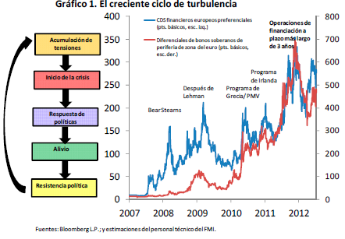

Los rendimientos de la deuda soberana en los países de la periferia aumentaron acusadamente al restringirse el acceso a los mercados debido a las renovadas inquietudes acerca del crecimiento económico y la salud de los bancos (gráfico 2).

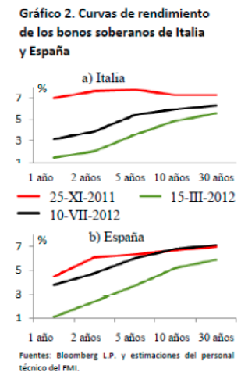
Las operaciones de financiación a un plazo más largo de tres años ayudaron a apuntalar la demanda de títulos de deuda soberana de economías de la periferia, pero ese efecto positivo ha menguado. Las salidas de capitales privados continúan minando la base de inversionistas extranjeros en Italia y España (gráfico 3).

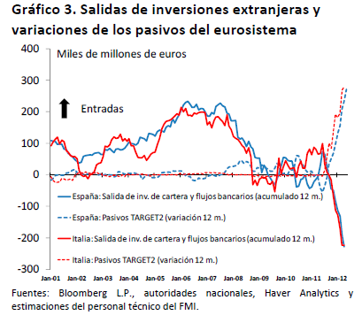

El vuelco hacia inversiones en activos seguros produjo un colapso de los rendimientos de los bonos públicos en Estados Unidos, Alemania y Suiza, e impulsó al dólar estadounidense hacia su nivel más alto en 20 meses frente a las principales divisas. Los flujos en busca de un refugio seguro hicieron que los rendimientos de los bonos públicos japoneses descendieran casi a mínimos históricos, y la apreciación del yen representa un factor desfavorable para la recuperación económica. Dentro de la UE, Suecia y Dinamarca también han proporcionado refugios seguros. La creciente aversión al riesgo contribuyó al debilitamiento de la confianza en las economías emergentes, en medio de mayores dudas sobre su capacidad para corregir sus propias vulnerabilidades, sobre todo en vista de su menor margen de maniobra para la aplicación de políticas y el deterioro de las perspectivas mundiales.

A finales de junio, los dirigentes europeos acordaron dar importantes pasos para abordar la crisis en lo inmediato. El acuerdo, si se ejecuta plenamente, ayudará a romper las interacciones negativas entre las entidades soberanas y los bancos y a establecer una unión bancaria. En concreto, una vez que se establezca un mecanismo único de supervisión para los bancos de la zona del euro -las decisiones clave se tomarán a finales de 2012- el Mecanismo Europeo de Estabilidad (MEDE) quizá podría recapitalizar los bancos directamente. Además, la asistencia del MEDE no tendrá preferencia de cobro en el caso de España. Tras una recuperación transitoria, los rendimientos de los bonos españoles e italianos han vuelto a deteriorarse en un entorno de condiciones de negociación volátiles, dado que los participantes del mercado tienen centrada su atención en los riesgos de implementación y en la necesidad de tomar medidas de mayor alcance para lograr la distribución del riesgo a escala paneuropea.

Las tensiones en los mercados de financiamiento de la UE se han intensificado y las presiones de desapalancamiento permanecen en niveles elevados

Pese a la amplia liquidez proporcionada por las operaciones de financiación del BCE, las condiciones de financiamiento para muchos bancos y muchas empresas de las economías de la periferia de la zona se han deteriorado. Las condiciones interbancarias siguen sometidas a tensiones, con una actividad muy limitada en los mercados de operaciones a plazo sin garantía, y con la liquidez acaparada por los bancos de las economías en el núcleo de la zona del euro. Las emisiones de bonos de los bancos se han desplomado, con escasa demanda de los inversionistas incluso cuando se ofrecen tasas de interés más altas. Los bancos en la periferia de la zona del euro han tenido que recurrir al BCE para reemplazar el apoyo financiero que perdieron al agotarse el financiamiento mayorista transfronterizo y continuar el retiro de depósitos…

El crecimiento en el sector de crédito al sector privado en la zona del euro ha sido muy dispar. El crédito se ha contraído en Grecia, España, Portugal e Irlanda, mientras que ha permanecido más estable en algunos países del núcleo de la zona. Según datos de encuestas sobre las condiciones de préstamo de los bancos, la oferta de crédito sigue siendo limitada, aunque menos escasa que a finales de 2011; pero la demanda también ha decaído últimamente. El desapalancamiento también es motivo de preocupación para muchas empresas en las economías de la periferia, en vista de su dependencia histórica del financiamiento bancario y del riesgo de que las rebajas de las calificaciones crediticias y el menor interés de los inversionistas puedan elevar los costos de endeudamiento, incluso en el caso de los emisores de crédito de alta calidad.

Las rebajas de las calificaciones de los bancos han creado perspectivas de aumento de los costos de financiamiento para muchos bancos. La agencia Moody’s rebajó recientemente la calificación de 15 bancos europeos y estadounidenses con importantes operaciones en los mercados de capitales. Las rebajas de las calificaciones reflejan preocupaciones acerca de una menor rentabilidad de estas instituciones a largo plazo debido a los riesgos inherentes de sus actividades en los mercados de capitales, a las difíciles condiciones de financiamiento y a requisitos regulatorios más estrictos…

Las medidas para estabilizar el sistema bancario español aún no logran restablecer la confianza del mercado.

Las preocupaciones con respecto a las necesidades de recapitalización del sistema bancario español han provocado fuertes caídas en los mercados accionarios (gráfico 4). Los costos de financiamiento al por mayor de los bancos españoles también han retornado a los máximos registrados a finales de 2011, tanto para los bonos con cobertura como para la deuda sin garantía.

La solicitud de asistencia externa que realizó España el 10 de junio para apoyar su sistema bancario interno tranquilizó poco a los inversionistas. Si bien ese pedido proporciona un apoyo necesario para reestructurar algunos segmentos del sector bancario, la respuesta inicial del mercado fue adversa debido a la falta de un programa integral para la reestructuración del sistema bancario y la falta de información sobre los detalles del préstamo. A algunos participantes del mercado también expresaron preocupación por la posibilidad de que el apoyo, brindado mediante un préstamo a la entidad soberana, pudiera constituir un crédito con mayor preferencia que el conferido a los actuales tenedores de deuda pública española. La decisión tomada durante la cumbre de dirigentes de la UE a finales de junio, en el sentido de que el apoyo financiero podría consistir en una recapitalización directa de los bancos y que no gozaría de derechos preferenciales, ayudó a aliviar algunas de estas inquietudes.

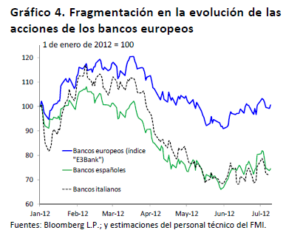
La elaboración de un plan integral de políticas para el logro de una solución paneuropea sigue siendo una labor en curso

Las medidas anunciadas durante la cumbre de dirigentes europeos celebrada en junio son pasos que conducen a la solución de la crisis inmediata. También son necesarios los siguientes pasos para afianzar estos avances en el corto plazo:

- Las autoridades tienen que despejar la incertidumbre acerca de la calidad de los activos de los bancos y respaldar el fortalecimiento de los balances de los bancos. El capital o las estructuras de financiamiento de muchas instituciones bancarias siguen siendo débiles e insuficientes para restablecer la confianza del mercado. En ciertos casos es necesario recapitalizar y reestructurar los bancos, por ejemplo, mediante inyecciones directas de capital proveniente del MEDE en bancos débiles pero viables una vez que se haya establecido el mecanismo único de supervisión.
- Los países también tienen que cumplir sus compromisos previos en materia de políticas con respecto al saneamiento de sus finanzas públicas y la introducción de reformas estructurales de amplio alcance.

Las iniciativas recientes constituyen pasos en la dirección correcta que deberán complementarse, como está previsto, con mayores avances hacia una unión bancaria propiamente dicha y una integración financiera más profunda. Al poner en marcha el proceso encaminado a establecer un marco de supervisión unificado, la cumbre europea colocó la primera piedra de una unión bancaria. Pero hay que incorporar otros componentes necesarios, incluido un sistema paneuropeo de garantía de depósitos y un régimen de resolución bancaria con mecanismos de apoyo comunes. A más corto plazo, la implementación oportuna será esencial, y eso incluye la ratificación del MEDE por parte de todos los países miembros. Además, para complementar estas medidas sería útil contar con planes de integración fiscal, como lo prevé el informe de los “cuatro presidentes” presentado en la cumbre.

Las políticas de apoyo monetario y de liquidez también siguen siendo cruciales. El reciente recorte de la tasa de interés por parte del BCE es una medida acertada, pero hay margen para distender aún más la política monetaria. Las operaciones de financiación a plazo más largo ayudaron a reducir el costo de los préstamos interbancarios con y sin garantía para muchos bancos europeos, pero dichas operaciones por sí solas no son suficientes para restablecer la confianza de los inversionistas o para proporcionar una solución duradera. Si las condiciones económicas continúan deteriorándose, cabría recurrir a medidas no convencionales. Esto significa considerar medidas no habituales, como la reactivación del Programa para los Mercados de Valores (PMV), operaciones de financiación a plazo más largo adicionales con requisitos de garantía adecuados, o la introducción de algún tipo de expansión cuantitativa. Las nuevas reglas del BCE sobre activos de garantía han contribuido a aliviar las restricciones de liquidez, y se deben evitar cambios que establezcan reglas más rigurosas en materia de garantías.

Los riesgos que afectan a la estabilidad financiera mundial también están presentes en Estados Unidos.

Fuera de Europa, el precipicio fiscal al que se asoma Estados Unidos -la convergencia de la caducidad de los recortes de impuestos y los recortes automáticos del gasto que entran en vigor a finales de año- ha acaparado una mayor atención en las últimas semanas. Si no se toman medidas, el precipicio fiscal podría dar lugar a un ajuste fiscal equivalente a más de 4% del PIB.

A medida que se acerca el final del año y que crece la incertidumbre, otra arriesgada pugna política -similar a la registrada en agosto de 2011 durante el debate sobre el tope de endeudamiento de Estados Unidos- podría desencadenar una mayor volatilidad en el mercado…

Los mercados emergentes no se han librado del contagio, y también están haciendo frente a vulnerabilidades endógenas.

Los mercados emergentes están enfrentando condiciones externas sumamente inciertas que inciden en su desempeño económico. A comienzos de este año, las autoridades de varias economías emergentes aún estaban preocupadas por la afluencia de capitales a gran escala y la apreciación excesiva de sus monedas. Estos temores han dado paso a preocupaciones con respecto a depreciaciones demasiado rápidas y aumentos de la volatilidad, ya que algunas monedas, como el real brasileño y la rupia india, se depreciaron entre 15% y 25% en menos de un trimestre.

Los mercados de acciones en las economías emergentes repuntaron con fuerza en los primeros dos meses de 2012, pero desde entonces han cedido buena parte del terreno ganado (gráfico 5). En comparación con los flujos de inversión en acciones, la salida de inversiones en bonos de los mercados locales ha sido mínima. De hecho, muchos inversionistas extranjeros en bonos han optado por protegerse del riesgo cambiario en forma selectiva en lugar de retirarse de los mercados. Esta dinámica ha ayudado a fijar un nivel mínimo para los precios de los bonos durante períodos de mayor aversión al riesgo a escala mundial. Sin embargo, si se produjeran salidas considerables de inversiones en bonos, los rendimientos de los bonos podrían dispararse y desestabilizar los mercados internos. En ese caso, los países quizá tengan que recurrir en mayor medida a la flexibilidad de los tipos de cambio, hacer un mayor uso de las reservas de divisas o adoptar otras medidas de política para contrarrestar las condiciones desordenadas que surjan en los mercados.

Los participantes del mercado también están preocupados por la desaceleración del crecimiento interno, que podría erosionar la rentabilidad de los bancos y plantear algunos riesgos para la estabilidad financiera, por ejemplo en Brasil, China e India. La incertidumbre acerca de las valoraciones de los activos y el crecimiento económico ha generado presión sobre las acciones de los bancos en meses recientes. La demanda de crédito se ha reducido en varios países, incluso en los que ha estado disponible el crédito apoyado por el gobierno.

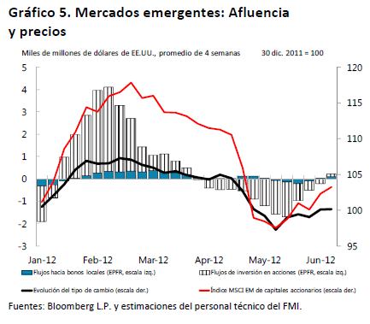

Diferencias notables entre las regiones.

Europa central y oriental son las regiones más expuestas a la zona del euro y podrían verse desproporcionadamente afectadas si se acelerara la retracción del financiamiento bancario o del flujo de capitales hacia inversiones de cartera. Asia parece estar mejor protegida contra la crisis de la zona del euro, gracias a los limitados vínculos financieros directos y a cuantiosas reservas de divisas... En Brasil, el banco central ha rebajado la tasa de interés de política monetaria a mínimos sin precedentes para contrarrestar una acusada desaceleración de la economía real. También se han revocado algunas de las medidas regulatorias adoptadas en 2011 para frenar las entradas de capital y el crecimiento del crédito de consumo.

Las autoridades de los mercados emergentes también enfrentan desafíos.

Muchos países de mercados emergentes aún disponen de margen de maniobra para aplicar una política monetaria más laxa a fin de responder a los fuertes shocks negativos internos y externos, en tanto que el estímulo fiscal sigue siendo una segunda línea de defensa para varios países en el caso de que el crecimiento sufra un shock importante. La inflación permanece en general dentro de los rangos fijados como meta, lo cual indica que las tasas de interés podrían recortarse aún más si los shocks fuertes se materializaran. Muchos países de economías emergentes que disponen de margen de maniobra para aplicar políticas contra los shocks deberían aprovechar esta etapa para seguir reconstituyendo las reservas para la aplicación de políticas, dada la solidez de los precios de las materias primas y las aún favorables condiciones de liquidez. En cambio, un fuerte estímulo al crédito inducido mediante políticas podría ser menos eficaz, y sin duda menos conveniente, que en 2008/9. Frente a otras economías emergentes, las de mayor tamaño como Brasil, China e India se han beneficiado del sólido crecimiento del crédito en los últimos años, y se encuentran en las etapas más avanzadas del ciclo crediticio. Una expansión significativa del crédito en las actuales circunstancias agravaría las preocupaciones con respecto a la calidad de los activos y podría socavar el crecimiento del PIB y la estabilidad financiera en los próximos años.

Para las autoridades, la actual coyuntura plantea importantes desafíos. Los temores persistentes de un duro shock a la baja han hecho que en muchos países de mercados emergentes se mantengan políticas acomodaticias, que a la larga podrían dar origen a nuevos desequilibrios y amenazas contra la estabilidad financiera. Los bajos niveles de las tasas de interés crean un incentivo para acumular deuda, y al mismo tiempo elevan los precios de los activos. En unas pocas economías emergentes grandes (India, Rusia, Turquía), el espacio fiscal se está recuperando a un ritmo más lento de lo adecuado. Se pueden aplicar políticas financieras menos austeras de lo que sería apropiado en economías emergentes que se encuentran en una etapa avanzada del ciclo crediticio. Si se materializara un fuerte shock a la baja, esta combinación de factores de vulnerabilidad podría pasar rápidamente a primer plano, sometiendo la estabilidad financiera a una dura prueba.

El programa de reforma regulatoria ahora se centra en la formulación de reglas y la implementación, pero los avances han sido desiguales.

El enfoque básico del programa de reforma regulatoria ha pasado de la definición de normas a la formulación de reglas y la implementación. Unos pocos países del G-20 (Arabia Saudita, India, Japón) ya han anunciado las reglas finales para implementar las normas de Basilea III a partir de comienzos de 2013, pero la mayoría del resto de países aún están en la etapa de redacción o consulta. La UE se aproximó más a la adopción de una regla final cuando el Consejo Europeo acordó una solución negociada con respecto a la Directiva sobre los requisitos de capital IV (DRC IV). Las autoridades estadounidenses emitieron una regla final que introduce normas de capital estrechamente alineadas con las de Basilea 2.5 a partir de enero de 2013, y sometieron a consulta las reglas para incorporar en su marco regulatorio las normas de capital de Basilea III.

Otros aspectos del programa de reforma aún están en evolución, y su implementación ha sido irregular. En lo que se refiere a los instrumentos derivados extrabursátiles, todas las jurisdicciones y todos los mercados tienen que dar pasos decididos para lograr reformas plenas del mercado en la mayor cantidad de ámbitos que sea posible, a más tardar dentro del plazo de finales de 2012 fijado por los dirigentes del G-20. Específicamente, se deben trasladar todas las operaciones estándar en instrumentos derivados a bolsas o plataformas de negociación electrónicas, si corresponde, y realizar las operaciones de compensación a través de contrapartes centrales. Dada la creciente preocupación por la posibilidad de que las contrapartes centrales se conviertan en las nuevas instituciones financieras mundiales de importancia sistémica, ahora resulta más urgente definir y acordar los respectivos mecanismos de resolución. Los avances han sido lentos en la definición de los marcos de resolución en términos más generales, y muchas jurisdicciones aún no cuentan con las herramientas legales de resolución. En muchas jurisdicciones están en curso las reformas legales para armonizar los regímenes de resolución nacionales con las características clave de los regímenes de resolución eficaces establecidas por el Consejo de Estabilidad Financiera. El reciente proyecto de directiva de la Comisión Europea que establece un marco para la recuperación y resolución de las instituciones de crédito y las empresas de inversión constituye un importante avance. No obstante, la zona del euro aún necesita avanzar más hacia el establecimiento de un marco integrado de supervisión, gestión de crisis y resolución.

Fondo Monetario Internacional

Informe sobre la estabilidad financiera mundial (Informe GFSR), Octubre 2012

(Partes más destacadas del Informe)

El análisis publicado en este Informe sobre la estabilidad financiera mundial (Global Financial Stability Report, o GFSR) muestra que, a pesar de que recientemente la evolución de los mercados financieros ha sido favorable, los riesgos para la estabilidad financiera se han recrudecido desde la edición de abril de 2012 del informe, como lo demuestra el hecho de que la confianza en el sistema financiero mundial es muy frágil en este momento. Aunque los nuevos esfuerzos sustanciales realizados por las autoridades europeas han mitigado los temores más serios de los inversionistas, la crisis de la zona del euro sigue siendo la principal fuente de inquietudes. La percepción en cuanto a los riesgos extremos que podría desencadenar una redenominación a una nueva moneda ha llevado a replegar las exposiciones financieras privadas a los países de la periferia de la zona del euro. La fuga de capitales y la fragmentación del mercado resultantes socavan los cimientos mismos de la unión: mercados integrados y una política monetaria común eficaz.

Las operaciones extraordinarias de infusión de liquidez lanzadas por el Banco Central Europeo (BCE) alrededor de comienzos de 2012 mitigaron la presión para que los bancos se deshicieran de activos, pero esa presión aumentó nuevamente, acompañada de una creciente fragmentación del mercado. Posteriormente, la declaración realizada por el Presidente del BCE en julio, sumada a las medidas propuestas en septiembre por esta institución para incrementar la liquidez de respaldo y asegurar una transmisión adecuada de la política monetaria, fueron esenciales para abordar los temores más serios de los inversionistas, y los mercados volvieron a recuperarse. Esta edición del informe GFSR actualiza la información presentada en abril de 2012 y evalúa el impacto del desapalancamiento de los bancos en tres escenarios; a saber, escenario base, escenario de aplicación de políticas deficientes y escenario de aplicación de políticas cabales. Una de sus determinaciones es que ante las demoras en resolver la crisis se ha incrementado el volumen proyectado de reducción de los activos bancarios. La carga más pesada de las contracciones proyectadas de la oferta de crédito recaerá en los países de la periferia de la zona del euro, en los cuales las fuerzas combinadas del desapalancamiento de los bancos y las tensiones soberanas están generando vientos en contra muy fuertes para el sector empresarial.

En tanto que en la edición de abril de 2012 del informe GFSR se determinó que las autoridades de la zona del euro debían aprovechar los avances logrados y evitar nuevos reveses, en la presente edición del informe GFSR se concluye que lo que se necesita en este momento es más velocidad. Como se detalla en el capítulo 1, es necesario pasar al escenario de aplicación de políticas cabales para restablecer la confianza, revertir la fuga de capitales y reintegrar la zona del euro. Los elementos clave a nivel nacional consisten en implementar una consolidación fiscal oportuna y propicia para el crecimiento; realizar reformas estructurales encaminadas a reducir los desequilibrios externos y promover el crecimiento; y llevar a término el saneamiento del sector bancario, entre otras cosas mediante nuevas medidas para recapitalizar o reestructurar los bancos viables cuando corresponda y proceder a la resolución de los bancos inviables.

A nivel de la zona del euro, estos esfuerzos nacionales deben estar respaldados por un financiamiento suficiente a los bancos a través del marco de liquidez establecido por el BCE. Fundamentalmente, un avance concreto hacia el establecimiento de una unión bancaria en la zona del euro contribuirá a quebrar el vínculo pernicioso entre entidades soberanas y bancos nacionales y a mejorar la supervisión. A más largo plazo, para que prospere la unión bancaria será necesaria una mancomunación de recursos suficiente para brindar un respaldo fiscal creíble a la autoridad de resolución de bancos y a un fondo común de garantía de depósitos.

La crisis que está atravesando la zona del euro ha llevado a los inversionistas a buscar refugios seguros en otras jurisdicciones, especialmente Estados Unidos y Japón. Si bien estos flujos han llevado los costos de financiamiento de los gobiernos a mínimos históricos, ambos países continúan enfrentando significativos desafíos fiscales, como se explica en el capítulo 2. En Estados Unidos, el inminente precipicio fiscal, el plazo que queda hasta alcanzar el tope de la deuda, y la incertidumbre que este suscita son los principales riesgos inmediatos. La dinámica insostenible de la deuda sigue siendo la inquietud más apremiante a mediano plazo. Japón se enfrenta a elevados déficits y niveles de deuda históricos, y la interdependencia entre los bancos y las entidades soberanas es cada vez mayor. En ambos países, es necesario programar los pasos necesarios hacia un ajuste fiscal a mediano plazo y ejecutarlos sin más demora. La lección principal que han dejado los últimos años es la necesidad de afrontar los desequilibrios mucho antes de que los mercados comiencen a inquietarse por la situación del crédito.

Las economías de mercados emergentes han resistido bien los shocks mundiales hasta el momento, pero deben prepararse para hacer frente a otras posibles oleadas de shocks y, al mismo tiempo, manejar una desaceleración del crecimiento que podría exacerbar los riesgos internos para la estabilidad financiera. Los mercados locales de bonos continúan atrayendo flujos en medio de la intensificación de la crisis de la zona del euro. En términos generales, muchos países de Europa central y oriental son los más vulnerables debido a las exposiciones directas a la zona del euro y a ciertas similitudes con los países de la periferia de la zona del euro. Asia y América Latina en general parecen tener mayor capacidad de resistencia, pero varias de sus principales economías son propensas a los riesgos que conlleva encontrarse en la última fase de un ciclo de crédito que incluyó un período prolongado de alza de precios de los bienes raíces y aumento de la deuda. Entre tanto, el margen para brindar nuevo estímulo mediante la política económica es algo limitado en varias economías, lo cual pone de relieve la necesidad de afrontar con habilidad los desafíos específicos de cada país.
La crisis ha dado lugar a una multitud de reformas regulatorias que buscan afianzar la seguridad del sistema financiero. El capítulo 3 contiene un informe preliminar elaborado para determinar si esas reformas están orientando debidamente al sector financiero para que adquiera ciertas características aconsejables; a saber, mercados e instituciones financieros más transparentes, menos complejos y menos apalancados. El análisis sugiere que, a pesar de haberse logrado algunos avances durante los cinco últimos años, los sistemas financieros no están mucho más cerca de tener esas características: aún son demasiado complejos, mantienen estrechas vinculaciones interbancarias a nivel interno, están demasiado concentrados, y no se ha resuelto la cuestión de las instituciones que son demasiado importantes para quebrar. Si bien la globalización financiera aún no ha sufrido ningún revés grave, a falta de políticas adecuadas, las economías aún son susceptibles a efectos de contagio transfronterizos perjudiciales. El progreso ha sido limitado en parte porque numerosas reformas regulatorias aún se encuentran en las primeras etapas de su implementación y en parte porque varias economías aún están aplicando medidas de intervención para hacer frente a la crisis; en consecuencia, se ha retrasado la puesta a cero del sistema financiero para poder imprimirle una trayectoria más segura. Aunque las reformas en curso probablemente afiancen la seguridad del sistema bancario con el correr del tiempo, en el capítulo se mencionan algunos ámbitos que aún requieren atención: 1) un diálogo mundial sobre las ventajas y las desventajas de las restricciones directas a las operaciones bancarias para abordar la cuestión de las instituciones que son demasiado importantes para quebrar, 2) mayor atención a los segmentos del sistema no bancario que pueden estar generando riesgos sistémicos, y 3) mayor avance de los planes de recuperación y resolución de instituciones grandes, sobre todo las que operan a escala internacional.

En el capítulo 4 se aborda la cuestión fundamental de si ciertos aspectos de la estructura financiera producen mejores resultados económicos. ¿Qué probabilidades hay de que las fuerzas que están transformando las estructuras financieras, como por ejemplo las reformas regulatorias, produzcan estructuras que respalden un crecimiento más fuerte y menos volátil y un sistema financiero más estable? Según este capítulo, hay algunas características estructurales que efectivamente están asociadas a mejores resultados, y otras, a una reducción del crecimiento y a un aumento de la volatilidad. En particular, las defensas financieras (tanto de capital como de liquidez) suelen estar asociadas a un mejor desempeño económico, mientras que algunos tipos de intermediación bancaria no tradicional están vinculados a resultados menos favorables. El análisis indica también que ciertas características positivas a veces se tornan negativas. Por ejemplo, algunos medios de conexión transfronteriza son beneficiosos la mayor parte del tiempo, pero si no se los maneja debidamente pueden actuar como conductos de transmisión de shocks desestabilizadores durante una crisis. En términos generales, el análisis debe interpretarse con cuidado, dado que está limitado por extensas lagunas en los datos y por la duración relativamente breve del período de muestra que incluye la crisis financiera mundial. En consecuencia, las conclusiones para la política económica pueden considerarse únicamente tentativas, pero dos se destacan: 1) como defensas financieras, el capital de alta calidad y los activos verdaderamente líquidos suelen mejorar el desempeño económico, y 2) es necesario manejar debidamente la interconectividad mundial de los bancos para aprovechar las ventajas de las actividades transfronterizas y, al mismo tiempo, limitar los efectos de contagio adversos durante una crisis…

- Examen forense de la bancarrota: (Año 2013): el juego de alianzas
La “verdad” de la milanesa (nadie quiere pagar la cuenta)
(La “verdad” de la milanesa: supuesto conocimiento de una causa encubierta. (Del español milanesa: filete de carne empanado; el desplazamiento de significado se relaciona con la expresión consignada, que alude a un posible engaño respecto de la carne oculta) Diccionario etimológico del lunfardo - Oscar Conde - Taurus - 2004)
Antiterapia keynesiana (¿para qué os espantáis de la culpa que tenéis? queredlas cual las hacéis o hacedlas cual las buscáis) - Gods and Monsters (algunos cometarios finales, sin Copyright) (Octubre 2011)

Resulta sugerente que lo primero que se me ha cruzado por la mente al iniciar la redacción de este apartado haya sido el poema “Hombres necios que acusáis” de Sor Juana Inés de la Cruz (Juana Inés de Asbaje y Ramírez de Santillana, Nepantla, 12 de noviembre de 1651-Ciudad de México, 17 de abril de 1695). Sabrán ustedes perdonar.
Probablemente, porque muchos de ustedes, en una desesperada huida hacia adelante, y faltos de otros argumentos más racionales (intelectuales, críticos y morales), han acusado al keynesianismo de ser el causante de los excesos de gasto público, olvidando (o intentando hacernos olvidar) que los mismos, fueron causados por la socialización de las pérdidas de la banca y el socorrismo liberticida practicado al sector financiero.
Lo que más me sorprende de ciertos (supuestos) liberales, es lo poco liberales que son. En realidad han descubierto, y aplican, un liberalismo “bipolar”. No sólo han negado a Keynes (va de suyo), sino que han adulterado, tergiversado y malversado a Adam Smith (lo que ya es decir). Es lo que suele ocurrir con los liberales de mano única.
Cómo sino, justifican que se subvencione (palabra sacrílega en el manual liberal) a los bancos quebrados. Como toleran que se socialicen las pérdidas, que se estaticen las deudas, que se nacionalicen las entidades financieras… en fin, que se mantenga con respiración mecánica (dinero público) a la banca zombi. ¿Proteger timadores es liberal?
Cómo toleran, sin asesinar a Smith también (a Keynes, hace mucho que le han aplicado la inyección letal), que se hayan gastado 13 billones de dólares (de dinero público) en sostener a una banca especulativa, falaz, y transgresora, sin que se les caiga la cara de vergüenza. ¿Qué ha ocurrido con la “mano invisible”? ¿Dónde queda la “selección natural”? Por supuesto, ni hablar de “La teoría de los sentimientos morales” (Adam Smith). Han admitido que se pasara del círculo virtuoso al círculo vicioso de la riqueza.
¿Quién explica claramente las desventajas de la banca universal (riesgo sistémico)? ¿Quién dice la verdad sobre la trampa de la reserva fraccionaria? ¿Cuántos -más allá de Volcker- defienden la separación de la banca comercial de la banca de inversión? ¿Por qué siguen siendo escasos los partidarios de mayores precisiones reglamentarias?
Cómo puede un liberal (auténtico) defender que un empresario pequeño o mediano al que le va mal en su negocio, como hay tantos, quiebre (sin paliativos), mientras, un importante banco al que le va mal en su negocio sea socorrido por el estado (¡el denostado estado!) para evitar su quiebra (como se ha hecho con casi todos). Esto es liberalismo de mano única. En una sola dirección: la de los ricos y poderosos.
Los economistas liberales han cabalgado con alegría y servilismo sobre la desregulación bancaria, la financierización de la economía, las hipotecas subprime, la titulización de la deuda, las agencias de calificación, los CDS, las operaciones OTC, los hedge funds, los productos estructurados más inverosímiles, la operativa bursátil de alta frecuencia (hight frecuency trading), las autoridades de (des)control…“más callados que putas”. O sea.
Qué voz crítica se alzó para solicitar el enjuiciamiento y cárcel (en su caso) de los principales directivos de la banca que causaron la mayor crisis financiera y económica desde el año 1929. A partir del año 2008 el único que ha entrado en prisión ha sido Madoff, y eso ha sido porque “estafó” a algunos miembros del establishment, que si hubieran sido pobres de solemnidad (como las víctimas de las hipotecas subprime) aún estaría explicando sus geniales negocios “piramidales” en Harvard o en Davos.
Perdón, hay otro, el fundador del hedge fund Galleon, Raj Rajaratnam, que tras ser condenado a 11 años de cárcel por corrupción, tráfico de influencias y uso de información privilegiada (17/10/11), está haciendo todo lo posible por ingresar en la misma prisión que el financiero Bernard Madoff, artífice del mayor fraude piramidal de la historia de Estados Unidos. Tal vez sea porque no es WASP, pero dejémoslo ahí.
¿Cuál fue el economista liberal que arrojó la primera piedra? ¿En qué cátedra de “la Ivi League” se ha levantado una voz crítica? ¿Qué prestigioso gurú liberal asumió el rol de Joseph Ignace Guillotin? Todos (o casi todos) han navegado por los paradigmas establecidos (políticamente correctos). Todos (o casi todos), ciegos, sordos y mudos…
Las hemerotecas son duras para todos (banqueros, políticos, académicos, analistas…).
Les presento un sólo “quiz”, con respecto a las mayores exigencias de capitalización bancaria (octubre 2011), para no rizar demasiado el rizo, y aprovechar al máximo el espacio que me queda en este blog: El daño por el agua o el daño por el incendio.
El ratio de capital tiene dos componentes, el numerador y el denominador. El ratio se puede elevar por dos vías: aumentando recursos propios y reduciendo el balance. La banca asegura que más capital implica reducir el crédito. Pero cerrar el grifo es sólo una vía, más lenta, de reducción de balance. La vía rápida es la venta de activos. Y si lo que se vende son los activos más problemáticos, la necesidad de capital se reduce por una doble vía (Goldman Sachs, lo calcula en 295.000 millones, Tier1 9% - octubre 2011).
Pero justo eso, vender activos problemáticos, es lo que no hace la banca. Es lo que debería decir el BCE (o la Fed), y no en un discurso sino en una circular: Vendan ustedes activos, señores banqueros, especialmente aquellos que generan problemas. Aunque sea a precios bajos y eso implique pérdidas (Morgan Stanley, lo calcula en 2 billones en Europa).
Aumentos de capital con dinero público o rebajas preventivas del balance. Qué eligen ustedes “grandes bonetes” liberales: ¿Continuar haciéndose “trampas” en el solitario de las cuentas? ¿Continuar tapando la mala gestión de mucha gente? ¿Continuar justificando un modelo de negocios basado en carros de deuda y favores políticos? ¿Alguien se anima a gritar que el rey está desnudo? ¿Quién está dispuesto a firmar el acta de defunción del sistema? ¿O seguirán actuando en línea con lo esperado?
No les envidio el puesto (ni la corte que les rodea) a la hora de explicar en la cátedra la existencia de un dinero bueno (no deficitario, no keynesiano, no inflacionario) que se puede lanzar desde un helicóptero, en honor y gloria de los banqueros y especuladores de Wall Street, y un dinero espurio (deficitario, inflacionario, estatista) que no debe ser empleado para incrementar el empleo y la demanda. La difícil teoría del dinero bipolar.
Justificar el déficit bueno (si es para ayudar a los bancos -¿sistémicos?-), y el déficit malo (si es para crear empleos -¿no sistémicos?-); defender a los bancos ruinosos que pasan sus activos tóxicos al Estado (“banco malo”) para que “todo siga igual”. Una subasta ética en la que prestigiosos “iluminati liberales” actuaron (y actúan) como esclavos morales, lacayos, serviles y genuflexos, sin el menor sentido de dignidad.
Es imposible no escuchar dentro de tales tonterías el prepotente redoble del tambor del Poder del Dinero, que nunca ha dejado de creer que sus propios intereses son iguales a los intereses del público… Peor aún, tal vez, mañana se lo tengan explicar a vuestros hijos, que habrán perdido su empleo, o pasado mañana, a sus nietos que se alarmarán ante su abismal futuro. ¿Habrá llegado la hora de abandonar connivencias y apologías?
La crisis actual no ha sido causada por manirrotos keynesianos, sino por “falsos liberales” (liberticidas) que han traicionado los principios, han negado la evidencia y han convalidado (con alevosía y cinismo) actuaciones dolosas, corruptelas y privilegios, de vulgares estafadores, disfrazados de banqueros o de agentes bursátiles.
Más pronto que tarde, ojalá, los unos por ladrones y los otros por cómplices necesarios, se condenarán. Ante la justicia, ante la cátedra, ante la comunidad y ante la historia.
Mientras tanto, al borde de una segunda crisis financiera (Oct.2011), la farsa continúa…
¿Hemos aprendido algo de la crisis? (el año 2012 parece demostrar que no)
“En la arquitectura financiera actual, como sucede con otras cadenas de suministro, las redes interdependientes tienden a concentrarse en poderosos núcleos. Por ejemplo, tan solo dos centros financieros, Londres y Nueva York, dominan las finanzas internacionales, y son 22 participantes quienes realizan el 90% de todos los intercambios mundiales de divisas. Esta concentración es muy eficiente, pero también genera mayores riesgos sistémicos: si el nodo líder falla, el sistema entero puede caer”... La revolución de la cadena financiera global de suministro (Andrew Sheng - Project Syndicate - 5/1/12)
“Desde 2008, la Reserva Federal estadounidense ha añadido más de 2 billones de dólares a la oferta monetaria de base -una cifra récord y sorprendente que básicamente es un regalo a los bancos que tratan de cubrir sus fuertes pérdidas y estimular el crédito y la inversión. En cambio, mientras los bancos continúan con su enorme desapalancamiento, casi todo su dinero nuevo sigue en la Reserva en la forma de reservas excesivas... La Reserva está distorsionando deliberada e insidiosamente el sistema de incentivos –en específico, las señales dadas por el precio del dinero- lo que genera malas inversiones (e inflación cuando se monetiza la deuda pública). La recompensa a las inversiones improductivas y los oligarcas-especuladores ambiciosos que suponen que la Reserva ha eliminado el riesgo van a continuar durante algún tiempo. Sin embargo, como nos recuerda Rand, en algún momento eso terminará”... La rebelión del capital (Mark Spitznagel - Project Syndicate - 16/2/12)
“La excesiva liquidez no crea crisis, pero las fomenta. Lo que en un primer momento hace prosperar enormemente a la economía acaba convirtiéndose en ese diablillo malo que contrarresta al lado bueno y nos incita a hacer las cosas de manera equivocada. Una vez que los excesos se trasladan a la economía solo hay que esperar a que alguna mano fuerte marque el punto de inflexión. Crash. En la presente crisis la forma de solucionar la espiral negativa ha sido a base de intervención por parte de las autoridades monetarias, se calcula que los Bancos Centrales han substituido al 70% de la financiación privada que se ha evaporado en Estados Unidos, Reino Unido y la Eurozona. Pero como podemos comprobar, aun favoreciendo la analgesia, la enfermedad sigue presente, retrasando además los ajustes y premiando la asunción de riesgo. ¿Cómo evitar entonces que esto vuelva a suceder?”… Liquidez global, esa gran desconocida (Kike Vázquez - El Confidencial - 20/2/12)
“La expansión de los balances ha sido asombrosa: los activos combinados de los cuatro bancos centrales ascenderán a 9 billones de dólares (6,8 billones de euros) a finales de marzo, frente a 3.500 millones hace cinco años, según Deutsche Bank. El balance del Banco Central Europeo, de 3 billones de euros (3,93 billones de dólares) es el mayor en relación a la economía, y asciende al 32% del PIB nominal de la eurozona, seguido del Banco de Japón (BOJ) con el 24%, el Banco de Inglaterra (BOE) con el 21% y la Reserva Federal de EEUU con el 19%. El balance del BOE ha sido el que más rápido se ha expandido durante la crisis, multiplicando por más de tres su tamaño a 321.000 millones de libras (385.000 millones de euros)”... El largo proceso de ajuste de los bancos centrales (Richard Barley - Expansión - WSJ Europe - 7/3/12)
“El gurú y conocido autor del libro “El Cisne Negro”, Nassim Taleb, ha concedido hoy una entrevista a la CNBC donde ha reconocido estar invirtiendo en euros porque, a pesar de la mala prensa, “Europa sabe cuáles son sus problemas sin embargo EEUU no reconoce los suyos”. Para este inversor y profesor de la Universidad de Nueva York todo el sistema financiero del país “está podrido” y acusa a los consejeros del presidente Barack Obama de ser parte del problema”... Nassim Taleb: “Europa sabe qué problemas económicos tiene pero EEUU no reconoce los suyos” (El Economista - 13/3/12)
El consejero delegado de Pimco, la gestora del mayor fondo de bonos privado del mundo, Mohammed El-Erian, aseguró durante una presentación que los bancos centrales ya “no pueden” o de hecho, “ya no deben” asumir la mayor parte de la carga de las políticas económicas de sus gobiernos. Si esto no se materializa, “los bancos centrales corren el riesgo de encontrarse en problemas” por haber construido puentes demasiado caros “a ninguna parte”... El-Erian: La Fed y el BCE ya “no pueden ni deben” asumir la carga de las políticas económicas (El Economista - 12/4/12)
“Lejos de lo que comúnmente se piensa, el origen de la crisis no se halla en una falta de regulación, sino que se encuentra en un exceso de ella. El profesor Huerta de Soto, explicó que el trasfondo de todo está en el incumplimiento sistemático de los principios generales del derecho por parte de las entidades financieras al no respetar un coeficiente de caja del 100% y adueñarse, atentando contra el derecho de propiedad, básico de una economía de mercado, del dinero de sus clientes… El nuevo dinero puesto en circulación en forma de préstamos acciona tres mecanismos que el profesor Huerta de Soto explicó con gran detalle. El primero de ellos es el incremento del valor actual de la corriente futura de flujos de caja de los bienes de capital como causa de la bajada de tipos de interés, dando a entender a los empresarios que la preferencia temporal de la sociedad ha disminuido y por tanto se puede encaminar hacia proyectos de inversión más alejados de la etapa de consumo final y más capital intensivos. El segundo es la disparidad entre los beneficios de las empresas de las distintas etapas. Así, el de las más alejadas del consumo se incrementa y el de las más cercanas se reduce. Y por último, el denominado “efecto Ricardo”, que consiste en que al reducirse los precios de los bienes de consumo, suben los salarios reales y entonces incentivan a los empresarios para sustituir la mano de obra por bienes de capital. Estos tres mecanismos ensanchan y alargan la estructura de producción de la sociedad, que sería sostenible, si se hubiera hecho con ahorro real y no con dinero creado de la nada. Los tipos de interés al no reflejar la preferencia temporal en la expansión crediticia de tipo intervencionista, originan que, por un lado, mientras los empresarios están invirtiendo en procesos cada vez más complejos, por el otro, los consumidores están demandando más productos. Es decir, se están llevando a cabo proyectos de inversión erróneos y los beneficios obtenidos son tan ficticios que según vienen en la época de auge, se van en la época de recesión con la misma intensidad. El profesor Huerta de Soto sentenció: “En la burbuja se produce una descoordinación generalizada” de todos los agentes económicos”… Según el profesor Huerta de Soto - “El secreto para salir de la crisis es dejar a los mercados libres” (Negocios - 20/4/12)
“Cada vez que los aumentos de los déficits fiscales no consiguen obtener los resultados deseados, la política aconseja asumir déficits aún mayores. Si, como creo que ocurre, los déficits fiscales sólo tienen un impacto expansivo a corto plazo sobre el crecimiento y luego se vuelven negativos, los resultados de seguir esa política son un crecimiento económico persistentemente bajo y una explosión de la deuda pública en relación con el PIB”... Las políticas de estímulo siguen fracasando (Robert J. Barro - The Wall Street Journal - 17/5/12)
“En una serie de artículos académicos con Carmen Reinhart, de los cuales el más reciente es el trabajo conjunto con Vincent Reinhart (“Sobreendeudamiento: pasado y presente”), vemos que los niveles de deuda muy altos (del 90% del PIB) son un prolongado lastre de largo plazo al crecimiento económico, que a menudo llega a durar dos décadas o más. Los costes acumulados pueden ser impresionantes. El promedio de episodios de alta deuda desde 1800 es de 23 años y se asocian con una tasa de crecimiento de más de un punto porcentual por debajo de la tasa típica de los períodos con niveles de deuda inferiores. Es decir, tras un cuarto de siglo de alto nivel de deuda, los ingresos pueden ser un 25% inferiores de lo que hubieran sido bajo tasas de crecimiento normales”... Austeridad y realismo ante la deuda (Kenneth Rogoff - Project Syndicate - 1/6/12)
“Las recuperaciones son en general lentas después de un colapso en el sector inmobiliario y un prolongado declive en los precios de las viviendas, como ha ocurrido recientemente en EE.UU. En un estudio de la crisis internacional de vivienda publicado el 2 de mayo por Global Economics Weekly, José Ursúa examina los datos de los precios de las viviendas en el largo plazo correspondientes a 11 países, incluido EEUU. Su muestra incluyó 65 caídas, definidas como caídas de los precios promedio de las viviendas de por lo menos 15%. La conclusión es que las crisis inmobiliarias obstruyen las posteriores recuperaciones”... La recuperación lenta de EEUU no es una recuperación (Robert J. Barro - The Wall Street Journal - 6/6/12)
“Parece ser que oscuras y amenazantes nubes financieras y económicas avanzan desde todas direcciones: la eurozona, Estados Unidos, China y otras áreas. De hecho, es posible que la economía mundial en 2013 resulte ser un ambiente donde resulte muy difícil encontrar abrigo… En comparación con 2008-2009, cuando las autoridades gozaban de un amplio margen de maniobra, las autoridades monetarias y fiscales se están quedando sin munición de políticas (o, para expresarlo con más cinismo, sin conejos que sacar del sombrero). La política monetaria se encuentra limitada por la proximidad a la tasa de interés cero y las reiteradas rondas de flexibilización cuantitativa. De hecho, las economías y los mercados ya no se enfrentan a problemas de liquidez, sino más bien a crisis de crédito e insolvencia. Mientras tanto, los insostenibles déficits presupuestarios y de deuda pública en la mayoría de las economías avanzadas han limitado gravemente la posibilidad de aplicar más estímulos fiscales”... Una tormenta global perfecta (Nouriel Roubini - Project Syndicate - 15/6/12)
“¿Son aún las grandes universidades estadounidenses los templos del saber, las fuerzas directrices del progreso tecnológico, las proveedoras de oportunidades que alguna vez fueron? ¿O se han convertido, en parte, en cómplices inescrupulosos de élites económicas cada vez más rapaces? Cerca del final de Inside Job, documental de Charles Ferguson por el que ganó un Óscar (conocido en español como Dinero sucio o Trabajo confidencial), el director entrevista a varios importantes economistas y les pregunta por su labor remunerada como propagandistas de las prácticas deshonestas y la excesiva asunción de riesgos a las que se entregó el sector financiero en las preliminares de la crisis de 2008. Algunos de estos destacados académicos recibieron sumas importantes por promover los intereses de grandes bancos y otras empresas del sector financiero. En el documental y en un libro reciente muy revelador, Predator Nation (Nación de predadores), Ferguson muestra que muchos ejemplos de esas remuneraciones todavía no terminan de salir a la luz del día… Ferguson cree que en general, esta forma de “consultoría” académica está descontrolada. Comparto su opinión, pero añado que ponerle freno será tarea difícil mientras las universidades y los bancos “demasiado grandes para quebrar” sigan tan interconectados como ahora”... Cuando los académicos avalan a los predadores (Simon Johnson - Project Syndicate - 18/6/12)
La economía de EEUU se encuentra en una situación desesperada según explica el Premio Nobel de Economía Joseph Stiglitz en una entrevista parte de un documental sobre la economía del país. En un adelanto ofrecido por la revista Vanity Fair, el economista asegura que "si nos fijamos en los ingresos del trabajador típico en los Estados Unidos hoy en día, es el mismo que en 1968. Es decir, llevamos la mitad de un siglo estancados". Desde su punto de vista, la culpa de esta desigualdad de ingresos se encuentra en el sistema político. “La desigualdad en la economía se traduce en la desigualdad en la política, y en particular en el contexto de EEUU, donde la financiación de campaña y las labores de lobby son muy importantes”, explicó. Tras afirmar que este sistema no es adecuado, Stiglitz dejó claro que “fundamentalmente, la cuestión clave estará en hacer frente a las reformas políticas que necesitamos para que nuestros políticos impongan las medidas económicas que necesitamos”. El Premio Nobel de Economía dejó claro que antes EEUU era considerado como “la tierra de las oportunidades” sin embargo aclara que sus oportunidades son a día de hoy “menores que en cualquiera de las otras economías avanzadas”. Es por ello que considera que la idea de América como una tierra de oportunidades “ha desaparecido””... Stiglitz: “La economía de EEUU lleva estancada más de medio siglo” (El Economista - 11/7/12)
“El veterano economista del consejo ejecutivo del Fondo Monetario Internacional (FMI) Peter Doyle presentó su dimisión en cuya carta critica el “fracaso de primera categoría” de la gestión de la crisis económica global y la “incompetencia” del Fondo. Además, acusa al fondo de "eliminar" información en sus informes. Doyle, que ha trabajado durante 20 años en el FMI, dice estar “avergonzado” por su vinculación a la entidad… El veterano economista del FMI achaca “los fracasos de la vigilancia del FMI” a la “aversión hacia el riesgo analítico, las prioridades bilaterales y la influencia europea”, unos factores, puntualiza, “están cada vez más arraigados, en detrimento de las iniciativas” propuestas para solucionarlos.
En este sentido, pone como ejemplo la elección de los directores generales del FMI que, en la última década, “han sido un absoluto y evidente desastre” y cuyo proceso es “ilegítimo”. Para terminar, Doyle arremete contra el consejo ejecutivo por preferir mantener a un “Fondo inválido””... Según un “avergonzado” economista del fondo - El FMI “elimina” información (Negocios.com - 21/7/12)
“¿Por qué cinco años después del inicio de la crisis seguimos en esta situación? La respuesta es de Perogrullo. Si en el origen de la actual coyuntura se encuentra la explosión de una burbuja de crédito, lo normal es que no mejore hasta que el exceso de endeudamiento del sistema se corrija. De cajón. Bien, pues en este lustro ha ocurrido justamente lo contrario. Tal y como nos recuerda Satyajit Das en su última contribución en MarketWatch el intento de apagar las llamas del apalancamiento con nuevas inyecciones de deuda no ha hecho sino agravar los problemas y postergar su solución… El porcentaje de deuda sobre PIB de 11 de las economías más endeudadas del planeta ha pasado del 381% del PIB en 2007 al 417% en la actualidad… Los bancos centrales que han expandido sus balances a una velocidad y hasta un tamaño nunca vistos. Así en el mismo periodo se han multiplicado por tres desde los seis billones (millones de millones de dólares) hasta los 18 en la actualidad para alcanzar un 30% del Producto Interior Bruto mundial… Nunca antes la política económica había sido, en sus dos ramas, fiscal y monetaria, tan expansiva y tampoco nunca con anterioridad había producido tan escaso fruto”… El desastre económico mundial en dos simples datos (S. McCoy - El Confidencial - 27/7/12)
“Cada vez más parece que los estadounidenses aceptan la mentalidad que mantuvo al mundo sumido en la pobreza durante milenios: si te hiciste rico, es porque hiciste que otra persona se empobreciera. ¿Qué llevó el ánimo de EEUU tan lejos de nuestra celebración histórica del éxito económico? Dos cambios importantes en condiciones objetivas han contribuido a este cambio de parecer. Uno es el ascenso del capitalismo de colusión. Parte del fenómeno involucra el capitalismo de amigotes, por el cual la gente en la cima se ocupa de sus pares a expensas de los accionistas. Si quiere un ejemplo basta mencionar el caso de los “paracaídas de oro”, las gigantescas indemnizaciones que se llevan los ejecutivos de las compañías aunque hayan hecho una pésima labor. Pero el problema del capitalismo de amigotes es trivial comparado con la colusión engendrada por el gobierno. En el mundo actual, las operaciones y resultados de todas las empresas son afectadas por reglas establecidas por legisladores y burócratas. El resultado ha sido corrupción a escala masiva… El capitalismo de colusión se ha vuelto visible y define cada vez más al capitalismo en la mente del público. Otro cambio en las condiciones objetivas ha sido el surgimiento de grandes fortunas acumuladas con rapidez en los mercados financieros”… Por qué el capitalismo tiene un problema de imagen (Charles Murray - The Wall Street Journal - 1/8/12)
“Si lo hemos entendido bien, y no era fácil porque somos un poco bobos, la economía financiera es a la economía real lo que el señor feudal al siervo, lo que el amo al esclavo, lo que la metrópoli a la colonia, lo que el capitalista manchesteriano al obrero sobreexplotado. La economía financiera es el enemigo de clase de la economía real, con la que juega como un cerdo occidental con el cuerpo de un niño en un burdel asiático. Ese cerdo hijo de puta puede hacer, por ejemplo, que tu producción de trigo se aprecie o se deprecie dos años antes de que la hayas sembrado. En efecto, puede comprarte, y sin que tú te enteres de la operación, una cosecha inexistente y vendérsela a un tercero que se la venderá a un cuarto y este a un quinto y puede conseguir, según sus intereses, que a lo largo de ese proceso delirante el precio de ese trigo quimérico se dispare o se hunda sin que tú ganes más si sube, aunque te irás a la mierda si baja. Si baja demasiado, quizá no te compense sembrarlo, pero habrás quedado endeudado sin comerlo ni beberlo para el resto de tu vida, quizá vayas a la cárcel o a la horca por ello, depende de la zona geográfica en la que hayas caído, aunque no hay ninguna segura. De eso trata la economía financiera… Cuando el terrorista financiero compra o vende, convierte en irreal el trabajo genuino de miles o millones de personas que antes de ir al tajo han dejado en una guardería estatal, donde todavía las haya, a sus hijos, productos de consumo también, los hijos, de ese ejército de cabrones protegidos por los gobiernos de medio mundo, pero sobreprotegidos desde luego por esa cosa que venimos llamando Europa o Unión Europea o, en términos más simples, Alemania, a cuyas arcas se desvían hoy, ahora, en el momento mismo en el que usted lee estas líneas, miles de millones de euros que estaban en las nuestras… A usted y a mí nos están colocando en los bajos del tren una bomba diaria llamada prima de riesgo, por ejemplo, o intereses a siete años, en el nombre de la economía financiera. Vamos a reventón diario, a masacre diaria y hay autores materiales de esa colocación y responsables intelectuales de esas acciones terroristas que quedan impunes entre otras cosas porque los terroristas se presentan a las elecciones y hasta las ganan y porque hay detrás de ellos importantes grupos mediáticos que dan legitimidad a los movimientos especulativos de los que somos víctimas. La economía financiera, si vamos entendiéndolo, significa que el que te compró aquella cosecha inexistente era un cabrón con los papeles en regla. ¿Tenías tú libertad para no vendérsela? De ninguna manera. Se la habría comprado a tu vecino o al vecino de tu vecino. La actividad principal de la economía financiera consiste en alterar el precio de las cosas, delito prohibido cuando se da a pequeña escala, pero alentado por las autoridades cuando sus magnitudes se salen de los gráficos… Aquí están alterando el precio de nuestras vidas cada día sin que nadie le ponga remedio, es más, enviando a las fuerzas del orden contra quienes tratan de hacerlo. Y vive Dios que las fuerzas del orden se emplean a fondo en la protección de ese hijo de puta que le vendió a usted, por medio de una estafa autorizada, un producto financiero, es decir, un objeto irreal en el que usted invirtió a lo mejor los ahorros reales de toda su vida. Le vendió humo el muy cerdo amparado por las leyes del Estado que son ya las leyes de la economía financiera, puesto que están a su servicio… La economía financiera no se conforma con la plusvalía del capitalismo clásico, necesita también de nuestra sangre y en ello está, por eso juega con nuestra sanidad pública y con nuestra enseñanza y con nuestra justicia al modo en que un terrorista enfermo, valga la redundancia, juega metiendo el cañón de su pistola por el culo de su secuestrado. Llevan ya cuatro años metiéndonos por el culo ese cañón. Y con la complicidad de los nuestros”... Un cañón en el culo (Juan José Millás - El País - 14/8/12)
“¿Cómo se explica la aparente falta de acciones políticas eficaces a lo largo y ancho de una amplia gama de países y regiones? Una línea de pensamiento echa la culpa a un “vacío de liderazgo” -un diagnóstico común en Europa. En otros lugares -especialmente en los EEUU- se piensa que la polarización y las feas políticas de suma cero desalientan a un liderazgo político potencialmente capaz… Esto nos lleva a un obstáculo crucial: no se tiene confianza en las élites gubernamentales, empresariales, financieras y académicas. La falta de confianza en las elites es sana hasta cierto punto, pero numerosas encuestas indican que dicha confianza está en rápido declive, lo que sin duda aumenta la reticencia que tienen los ciudadanos cuando tienen que delegar autoridad con el fin de que se navegue a través de un incierto entorno económico mundial. La pérdida de confianza, probablemente tiene múltiples causas, incluyendo el fracaso de los análisis: casi la totalidad de bancos centrales, reguladores, participantes del mercado, agencias de calificación de riesgo y economistas no detectaron el riesgo sistémico que estaba en aumento durante los años precedentes a la crisis actual, y fracasaron aún más al momento de realizar análisis a fin de tomar las acciones correctivas apropiadas. Pero una causa más importante es la sospecha que existe sobre que las élites están poniendo sus intereses propios por encima de los valores sociales compartidos”… ¿Por qué están paralizados los gobiernos? (Michael Spence - David Brady - Project Syndicate - 15/8/12)
“La crisis de 2008 derrumbó economías, destrozó empleos y vidas, arrasó ahorros y expectativas y, peor aún, parece haber sucedido en vano. El sistema financiero sigue funcionando con los mismos parámetros que entonces. Los intentos de regulación se han diluido en la nada y los escándalos se suceden a una velocidad de vértigo, raramente con juicios y condenas. La manipulación de la tasa interbancaria Libor, las multimillonarias estafas llevados a cabo por oscuros operadores, la venta fraudulenta de seguros y hasta errores que bordean la comedia, como el cobro repetido del mismo retiro de cajero automático, muestran un sector disfuncional. En esa catedral histórica de las finanzas que es Reino Unido, la reputación de los banqueros está por el piso. Según la última encuesta, sólo un 10% de los británicos confía en sus bancos. Un sondeo similar en Estados Unidos da un resultado parecido: sólo el 21% tiene confianza en su sistema financiero (en 2005 era un 53%). Adam Leaver, miembro del centro interdisciplinario CRESC (Centre for Research on Socio-Cultural Change) y economista de la Escuela de Negocios de Manchester, le comentó a BBC Mundo que el problema reside en los pilares del actual sistema. “El sistema financiero internacional que nació con la desregulación de los ochenta tiene problemas inextricables. El volumen de sus operaciones, superior al PIB de los países, la complejidad, interconexión y opacidad con que funciona lo vuelven una bomba de tiempo”, afirmó Leaver. Una investigación del CRESC compara la relación entre el Producto Interno Bruto (PIB) de Reino Unido, Alemania y Francia con los activos bancarios de las seis entidades más importantes de cada país. Los bancos son entre dos y cinco veces más grandes que el PIB, es decir, que todo lo que produce una nación en un año de trabajo. En casos de economías más pequeñas, como Islandia y la República de Irlanda, este desequilibrio entre bancos y el PIB terminó con los países en bancarrota. Un elemento fundamental de estos activos bancarios son los derivados, complejos contratos financieros sobre el valor futuro de divisas, bonos, precios de petróleo o soja. A fines de 2009, un año después del estallido de la crisis, el mercado de derivados tenía un valor superior al PIB mundial. Un rasgo esencial de los derivados es su opacidad que, a través de una compleja dinámica financiera, nubla la trayectoria del dinero y la identidad de sus dueños. Nada parece haber cambiado. El gobierno de Barack Obama aprobó una tibia reforma financiera en 2010. El Banco de Pagos Internacionales, que nuclea a los bancos centrales del mundo, introdujo en 2010 regulaciones sobre el capital mínimo para los bancos que recién entrarán en vigor en 2020. En Reino Unido, sólo a fin de año se intentará aprobar una nueva legislación financiera. “Los vasos comunicantes entre el mundo político y el de las finanzas complican mucho la regulación del sector. Los mandatarios y ministros terminan muchas veces en el mundo de las finanzas. Y hasta se da el caso opuesto, en Estados Unidos, por ejemplo, en el que los financistas terminan en el gobierno”, dice Leaver… “Es imposible lograr una regulación efectiva con el actual poder de cabildeo del sector financiero. Esto ya le da mucho poder sobre los gobiernos de turno. Si además se le agrega la puerta giratoria con el mundo político, el problema se vuelve grave. Tendría que estar prohibido que un político salga del gobierno y se desempeñe inmediatamente después en el sector financiero”, sostiene Gunnar Beck (experto en temas legales de la Unión Europea de SOAS, Universidad de Londres)… A casi cuatro años de la caída del Lehman Brothers, a cinco del primer estallido de la burbuja crediticia, asombra el escaso impacto penal que han tenido todos estos escándalos. Es cierto que ha habido algunos casos muy sonados como el de Bernard Madoff, condenado a 150 años de prisión por una estafa equivalente a US$ 65.000 millones o el de Alen Stranford, quien recibió este año una sentencia de 110 años. Pero para las dimensiones de un descalabro financiero internacional que involucró caídas de grandes instituciones como Lehman Brothers y Bears Stern, rescate de bancos como el Royal Scotland Bank y el Lloyds, así como un apuntalamiento de un sistema que estuvo a un tris de colapsar, estos casos son la punta del iceberg. “En parte se debe a cuestiones de procedimiento penal. Los casos judiciales tardan muchas veces años. De manera que habrá que esperar. Pero también, quizá, ha habido una voluntad de no apretar las clavijas por la debilidad misma del sistema financiero”, señala Leaver. Aun así, a cuentagotas, se empieza a sentir el peso de la justicia. El último escándalo, el de la manipulación de las tasas Libor, que sirve de referencia para hipotecas y derivados por valor de US$ 65.000 millones, tiene ya unas 20 demandas judiciales en marcha en Estados Unidos y una larga cola de potenciales litigios. El drama de fondo no es tanto legal como económico. Mientras la justicia trata de ponerse al día con la última crisis, sigue girando la misma ruleta financiera que provocó la debacle de 2008”... El riesgo de que la ruleta de los bancos siga girando (BBCMundo - 16/8/12)
“La decisión adoptada por el G-20 en noviembre de 2008 de no dejar perecer ningún banco sistémicamente importante pudo parecer prudente en aquel momento, dada la amenaza de un desplome financiero mundial, pero dicha decisión y las equivocadas políticas aplicadas por los bancos centrales y los gobiernos desde entonces han brindado a los más importantes bancos excesivamente endeudados la capacidad de chantajear a sus rescatadores, capacidad que han utilizado para crear un sistema financiero en el que están, en realidad, exentos de responsabilidad. La capacidad de los bancos grandes para obtener mediante extorsión semejante arreglo se debe a una amenaza implícita: si un banco sistémicamente importante se viera abocado a la insolvencia, el sector financiero -y con él el sistema de pagos de la economía- quedaría paralizado, pero ya es hora de desenmascarar a los banqueros farsantes: el mantenimiento del sistema de pagos puede y debe quedar separado del problema de la insolvencia bancaria… Tenemos la capacidad de eliminar la deuda en rápido aumento del sistema financiero y crear un nuevo orden monetario que corresponda a los principios de la libertad de empresa y al imperio de la ley, sin correr el riesgo de un desplome de todo el sistema de pagos. Lo único que hace falta para restablecer la reglamentación bancaria eficaz -en Europa y en el resto del mundo- es la voluntad de oponer resistencia al chantaje de los propios bancos”… Para desenmascarar a los grandes bancos farsantes (Frank Schäffler - Norbert F. Tofall - Project Syndicate - 16/8/12)
“El 15 de septiembre de 2008 el banco de inversión Lehman Brothers anunciaba su quiebra, inaugurando la mayor crisis económica que ha conocido la humanidad en su historia reciente. Casi cuatro años después, aunque somos perfectamente conscientes del tipo de prácticas que nos han llevado al desastre, parece que los profesionales de las finanzas siguen comportándose de la misma manera. Una encuesta realizada por el despacho de abogados neoyorquino Labaton Sucharow, entre 500 profesionales de las finanzas de Londres y Nueva York, llega a una aterradora conclusión: la mala conducta sigue estando muy extendida entre la industria financiera, hasta tal punto que el 26% de los profesionales de la misma han sido testigos directos de algún tipo de práctica ilícita o poco ética en el trabajo. Además, pese al enorme impacto de la crisis, y los esfuerzos gubernamentales por atajar las conductas que han provocado esta situación, el 24% de los profesionales de la banca sigue pensando que la única manera de tener éxito es comportarse de manera ilegal o, al menos, poco ética. El 16% va más allá, y asegura sin tapujos que cometerían un delito de tráfico de información privilegiada si pudieran evadir con seguridad las represalias. “Cuando la mala praxis es común y está aceptada por los profesionales de las finanzas, la integridad de la totalidad del sistema financiero está en riesgo”, asegura Jordan Thomas, socio de Labaton Sucharow y promotor de la encuesta. “En esta era de escándalos corporativos debemos dirigir nuestras energías a fomentar la ética empresarial, animando a los profesionales a denunciar las conductas irregulares, tanto interna como externamente””... El 24% de los banqueros cree que para tener éxito se debe actuar de forma poco ética (Miguel Ayuso - El Confidencial - 21/8/12)
“El estudio de la economía debería enmarcarse en un contexto político mayor, acentuando el énfasis en el rol de las instituciones. Los estudiantes también deberían aprender un poco de humildad. Los modelos a los que todavía se ven expuestos tienen cierto valor explicativo, pero con parámetros limitados. Y la dolorosa experiencia indica que los agentes económicos pueden no comportarse como los modelos suponen que lo harán. Pero aún no resulta claro que incluso estas modestas propuestas sean aceptadas por la mayor parte de los profesionales de la disciplina. La llamada escuela de Chicago ha desarrollado una robusta defensa de su enfoque basado en las expectativas racionales, rechazando la noción de que es necesario un replanteo. El ganador del premio Nobel, Robert Lucas, ha sostenido que la crisis no fue predicha porque la teoría económica predice que esos eventos no pueden predecirse. Así que, todo está bien. Y existe perturbadora evidencia que indica que las noticias sobre la crisis no han llegado aún a ciertos departamentos de economía. Stephen King, economista jefe del grupo HSBC, comenta que cuando pregunta a los universitarios recién graduados (y HSBC recluta a una gran cantidad de ellos) cuánto tiempo dedican a conferencias y seminarios sobre la crisis financiera, «muchos admitieron que ni siquiera se había hablado del tema». De hecho, según King, “los jóvenes economistas llegan al mundo financiero con poco o ningún conocimiento sobre cómo funciona el sistema financiero”. Estoy seguro de que aprenden rápidamente en HSBC. (En el futuro, quiero creer, también aprenderán rápidamente sobre las normas relacionadas con el lavado de dinero). Pero es deprimente escuchar que muchos departamentos universitarios aún se encuentran en estado de negación. No porque a los alumnos no les interese: dicto un curso en Sciences Po, en París, sobre las consecuencias de la crisis para los mercados financieros, y la demanda es abrumadora. Sin embargo, no debemos centrar nuestra atención exclusivamente en los economistas. Podría decirse que los elementos más deficientes en el juego de herramientas intelectual convencional son el modelo de valuación de activos de capital y su pariente cercana, la hipótesis del mercado eficiente. Sin embargo, sus protagonistas no perciben ningún problema del cual ocuparse. Por el contrario, Eugene Fama, de la Universidad de Chicago, ha dicho que sostener que la teoría financiera es culpable es una “fantasía”, y postula que los “mercados financieros y las instituciones financieras fueron víctimas y no causantes de la recesión”. Y no puede culparse a la hipótesis del mercado eficiente que él defiende, porque “la mayor parte de las inversiones está en manos de administradores con estrategias activas, que descreen de la eficiencia de los mercados”. Esto constituye lo que podríamos llamar una defensa de “irrelevancia”: ¡No es posible responsabilizar a los teóricos financieros porque nadie en el mundo real les presta atención! Afortunadamente, otros miembros de la profesión sí aspiran a la relevancia, y escarmentado ante los eventos de los últimos cinco años, en los que movimientos de precios que según las predicciones de los modelos deberían ocurrir una vez cada un millón de años se observaron varias veces por semana. Están trabajando duro para entender por qué y desarrollar nuevos enfoques para medir y controlar el riesgo, que constituye la mayor preocupación actual de muchos bancos”... La negación de la economía (Howard Davies - Project Syndicate - 22/8/12)
- El abismo (precipicio) fiscal (fiscal cliff) (El Confidencial - 8/11/12)
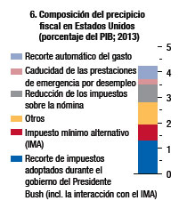

(Diciembre 2012)
Al borde del abismo (y no sólo fiscal)
(Carta a los hijos, nietos y, tal vez, bisnietos, que pagarán la deuda de los bancos)
Supongamos que mis nietos (hoy con poco más de 6, 3 y 1 año) me preguntaran algún día (bastante más adelante): abuelo, ¿quién fue Ben Shalom Bernanke?
Corriendo las telarañas de mi memoria (si el Alzheimer, lo permitiera), e intentando que mi voz saliera menos “estropajosa” que la de Fidel Castro, o el Rey de España, tal vez les diría:
Ben Shalom Bernanke fue un “agradaor” (*)
(*) El “agradaor” es inseparable de la figura típica y tópica del señorito andaluz. Es el palmero vocal que enhebra elogios como otros dan palmas, que, siervo de la propina, halaga la vanidad del señorito que se tiñe las canas de señor mayor y sigue posando de trueno de noche y tronado de día, rumboso arruinado, jaquetón y fondón.
El agradaor rebanaba un trozo de tocino pelado. “¡Ay, quien tuviera tu estómago!”, exclamó el señorito. “¿El estómago también, mi amo?”, contestó el mozo.
¿Quién es esta figura consustancial y certera que no ha de faltar en toda reunión y ágape de Juntas, cuadrillas y comidas? - Es este adlátere, risueño jovial y feliz quizá, el que sin recibir distinción condecoración ni boato no ha de faltar en toda reunión cofrade que se precie.
“No me basta Señor para quererte el cielo que me tienes prometido”, efectivamente -como decía la Santa que más endecasílabos uso para la loa y el rezo-, el no espera nada de nadie solo “estar” y ser fiel notario de comidas, ensayos, procesiones, excursiones o visitas, Más, ¿no se siente quizá gratificado? no es él la pieza fundamental que engrana a tanta maquinaria sin medida. “Que aunque no hubiera Cielo, yo te amara”.
Él es el pickup de la cuadrilla , quien remata marchas de casetes cuaresmales, el que va por el adobo, el que ayuda a enfajar y hacer la ropa, reparte avituallamientos postreros al esfuerzo y da honor y loa a la cuadrilla, cuida del refrigerio de la Junta, reparte lotería, es algodón mágico del varal reluciente y funde ceras sin descanso al son de melodiosas marchas, limpia manos virginales con libreas bien vestido, saluda al hermano de un solo día de visita preguntando por su familia y es embajador y oportuno diplomático allende barrios y centros. “Y aunque no hubiera infierno te temiera”.
“Agradaor”, quizá no saldrás reflejado nunca en pregones maestrantes, ni en poemas folletinescos, ni siquiera te pondrán azulejos en capillas, pero tú y solo tú sí que mereces un sitio entre los altos cofrades de la historia. ¡¡Bendito seas!!
Ben Shalom Bernanke fue un Mizaru o Kikazaru o Iwazaru (**)
(**) Mizaru, Kikazaru, Iwazaru. Son los nombres japoneses de los tres monos sabios. Traducidos: “no ver, no oír, no decir”. La filosofía budista utilizó esta representación para denunciar la rendición al sistema.

Los nombres japoneses de los tres monos -Mizaru, Kikazaru, Iwazaru- significan “no ver, no oír, no decir”, sin especificar lo que los monos no ven, oyen o dicen. Tradicionalmente se ha entendido como “No ver el Mal, no escuchar el Mal y no decir el Mal”; el dicho tuvo su origen en la traducción del código moral chino del “santai”, la filosofía que promulgaba el uso de los tres sentidos en la observación cercana del mundo observable.

El significado del tema de los tres monos es complejo y diverso; así como para la élite intelectual se encontraban relacionados con el mencionado código filosófico y moral “santai”, entre el pueblo el sentido era “rendirse” al sistema, un código de conducta que recomendaba la prudencia de no ver ni oír la injusticia, ni expresar la propia insatisfacción, sentido que perdura en la actualidad.

Ben Shalom Bernanke fue el “vecino” (interventor) (***)

(***) El “vecino” llamó a voces por la ventana de la cocina avisando de que salía humo y llamas por el extractor pero nadie llamó a los bomberos. Tampoco el vecino que avisaba, es decir, el interventor, descolgó el teléfono. No emitió un informe de actuación, que habría activado el código rojo, pese a que vio cómo sus avisos caían reiteradamente en saco roto. “No procedía”, “no había herramienta legal”, “no hubo requerimiento”, “la ley dice que no era mi responsabilidad”, “no tenía competencias”... Esos son los motivos alegados por el alto funcionario y los distintos consejeros afectados. Explicaciones muy legalistas pero con lagunas desde la óptica del sentido común o de la responsabilidad política.
Supongamos que luego me preguntaran: abuelo ¿y por qué nuestros padres, nosotros y, tal vez, nuestros futuros hijos tenemos que pagar las deudas (pérdidas) de los bancos que causaron la crisis?
Entonces les propondría ver algunas (o todas) las siguientes películas: Wall Street (I), El informador, The flaw, Insider Job, Margin call, The company men, To big to fail, Overdose… para entender el “patético” rol de “curandero medieval” asumido por Ben Shalom Bernanke. Reo del delito de haber inflado la(s) burbuja(s), y socializado las pérdidas.
Luego (les diría) sólo les quedan por ver: Tiempos modernos, Ciudadano Kane, Las uvas de la ira, Ladrón de bicicletas… para “regresar al futuro”. Con esa sensación real de “ni paz ni guerra”, en medio de una miseria moral insoportable, con costos humanos enormes e inaceptables.
Lo que no sé cómo les podría explicar (y pedir perdón) es por qué razón, ellos van a ser (casi con toda seguridad) más pobres que sus padres y sus abuelos. Cómo les revelaría que en el paso de la mentira a la infamia les han robado el porvenir…
Otra paradoja difícil de aclarar sería que pese a las ingentes cantidades de dinero que entran y salen de los mercados financieros, el resto de la economía es un basurero hambriento y muy necesitado de inversiones de capital. Que mucha culpa la tienen las empresas que prefieren tomar una visión a corto plazo y mantener maquinaria, equipos y sistemas que deberían haber sustituido hace tiempo.
Post scriptum (da grima contemplar tanta mala política y peor economía)
Sapere aude: atrévete a pensar.
¿Tiene sentido quitar dinero a la gente y dárselo a los bancos? ¿Para qué sirve la economía? ¿Por qué seguir tratando la crisis como un problema de liquidez, cuando lo es de solvencia? ¿Cuántas veces se puede volver la cabeza fingiendo no ver nada?
¿Helicopter Ben con su heterodoxia (calculada) habrá dado un salto al futuro o habrá anclado (tal vez, definitivamente) la economía al pasado?
¿Tendremos que morir diciendo a los nietos que no confíen en los bancos?
El dinero ya está perdido (por el equivalente al 50% de la riqueza mundial), mientras Bernanke (y sus secuaces de los mayores bancos centrales) tratan de no reconocer semejante destrucción. Y más grave aún -si cabe- es que intentan, una y otra vez, socializar las pérdidas de los funambulistas financieros y los saltimbanquis de la bolsa.
Antes, los Generales derrotados en la guerra se suicidaban o se les hacía un juicio militar y se pudrían en la cárcel. Ahora, en la batalla de la Fed, nos hemos quedado “sin honra y sin barcos”… y -aún- nadie ha entrado en la cárcel (salvo un par de “perejiles”).
Cuando abramos el “testamento vital” de Bernanke constaremos (más pronto que tarde, lamentablemente) que sólo nos ha dejado una economía tetrapléjica y un planeta enano.
Ya lo dijo Chateaubriand: “Se pasa de la mediocridad a la importancia, de la importancia a la necedad, y de la necedad al ridículo” (Memorias de ultratumba).
En fin, así están las cosas... y así se las he ido contado.
Aquí queda todo como testimonio, para los arqueólogos de la historia, y como epílogo para los que se empeñan en distinguir entre lo verdadero y lo falso…
¿Qué habrá visto el FMI, que haya escapado a mi análisis, para decir en su Informe GFSR, de Abril 2013 (como luego podrán leer) que: “Se atenúan los riesgos agudos: se precisan medidas para afianzar la estabilidad financiera…Las condiciones mundiales financieras y la situación de los mercados han mejorado notablemente en los últimos seis años, lo cual ha brindado un apoyo adicional a la economía y ha propiciado una marcada recuperación de los activos de riesgo” (sic).

Para acercarme algo más, al período evaluado por el FMI, (Informe GFSR) de Abril 2013, me valdré de otro Ensayo anterior: El adiós europeo al Estado del Bienestar: la “sociedad participativa”, el “gasto social privado”, la “gran sociedad”, y demás experimentos de laboratorio (¿otra vez el triunfo de la ideología sobre la razón?), publicado en octubre de 2014, en cuya Sección 1.6 de la Introducción, decía:

(Octubre 2013)
El eclipse de la razón (…y la ignorancia obstinada es ideología)
“Sin duda, la Segunda Gran Recesión -el nombre que damos a la crisis financiera que a finales de la década pasada se propagó prácticamente por todo el mundo- tendrá un profundo efecto sobre la economía, en particular sobre el estudio de las relaciones entre mercados financieros y economía real”... (Carmen Reinhart y Kenneth Rogoff, autores del libro “Esta vez es distinto” - El País - 5/6/11)
“Toda sociedad se aferra a un mito y vive por él. El nuestro es el del crecimiento económico. Las últimas cinco décadas la persecución del crecimiento ha sido el más importante de los objetivos políticos en el mundo. La economía global tiene cinco veces el tamaño de hace medio siglo. Si continúa creciendo al mismo ritmo, será 80 veces en el año 2100. Este extraordinario salto de la actividad económica global no tiene precedentes en la historia. Y es algo que no puede estar más en desacuerdo con la base de recursos finitos y frágil equilibrio ecológico del que depende para su supervivencia. Y ya ha venido acompañado de una degradación estimada de un 60% de los ecosistemas del mundo.

La mayor parte del tiempo, evitamos la realidad de estos números. El crecimiento debe continuar, insistimos. “¡Acumulad!, ¡acumulad!, es lo que dicen Moisés y todos los profetas”, como dijo Karl Marx… Las razones por esta ceguera colectiva son fáciles de encontrar. El capitalismo occidental se basa de forma estructural en el crecimiento para su estabilidad. Cuando la expansión se tambalea, como ha pasado recientemente, los políticos entran en pánico. Los negocios batallan por sobrevivir. La gente pierde sus trabajos y en ocasiones sus viviendas. La espiral de la recesión es una amenaza. Cuestionar el crecimiento se toma como un acto de lunáticos, idealistas y revolucionarios.

Ahora, cuestionarlo es un deber. El mito del crecimiento infinito ha fracasado, ha fracasado para 2.000 millones de personas que viven con menos de US$ 2 al día. Ha fracasado para el frágil sistema ecológico de cuya supervivencia depende. Ha fracasado, espectacularmente, en sus propios términos, para proveer estabilidad económica y asegurar la vida de las personas. La prosperidad para unos pocos, basada en la destrucción medioambiental y la persistente injusticia social, no es fundamento para una sociedad civilizada”… “El mito del crecimiento económico infinito es un fracaso” (Tim Jackson - Universidad de Surrey - BBCMundo - 29/9/11)
“Pensar es aprender de nuevo a ver, dirigir la propia conciencia, hacer de cada imagen un lugar privilegiado. No queremos ver más allá de nuestra necesidad inmediata, como solucionarla, sin meditar las consecuencias. Consecuencias a menudo desconocidas porque nos hemos negado a aprender, a asimilar conocimientos existentes, experiencias vividas, a sacar lógicas conclusiones y a actuar al calor de ellas. Es significativo que el pensamiento de nuestra época sea a la vez uno de los más impregnados de una filosofía de la no significación del mundo y uno de los más desgarrados en sus conclusiones. Desgarro producido por esa incapacidad de la sociedad en encontrar su camino.
Es de nuevo el mito de Sísifo. El legendario rey condenado a subir la empinada ladera del monte, empujando cuesta arriba con sudor y sufrimiento permanente el pesado pedrusco, el cual acababa rodando de vuelta hasta el llano antes de alcanzar la cumbre. No tenía más remedio que hacerlo remontar una y otra vez, para volverse a despeñar siempre, una vez tras otra, hasta el fin de los tiempos. Tiempos finales a los que nos vamos aproximando cada vez más rápidamente con cada escalada.
No hay castigo más terrible que el trabajo inútil y sin esperanza. Una parábola de esta sociedad absurda donde vivimos para trabajar, incapaces de trabajar para vivir, y menos para gozar. Donde el objetivo es producir más, a menudo no mejor, acumular más bienes absurdos y consumir absurdamente cultura basura, tanto o más que comida basura u ocio basura, sin más placer que la mera engullición y el disfrute basura.
Tengo, pues, mis motivos para decir que el sentimiento de lo absurdo no nace del simple examen de un hecho o de una impresión, sino que brota de la comparación entre un estado de hecho y cierta realidad, entre una acción y el mundo que la supera. Lo absurdo es esencialmente un divorcio entre nuestros actos y sus consecuencias, entre lo que nos gustaría y lo que nos ocurre, entre el pensamiento económico que parece y no es, y el que debería ser”... El suicidio filosófico de la economía según Camus (José M. de la Viña - El Confidencial - 10/11/11)
Recordando a Pablo Neruda podría decirles que: “puedo escribir los versos más tristes esta noche”.
Si algo “envidiaba” de Europa, hace, tal vez, cuarenta años (cuando aún vivía en la lejana, remota, falaz y fugaz Argentina, era su “socialdemocracia”, su “estado del bienestar”, su justa y razonable “distribución de las riquezas”, su “equilibrio social”, su “igualdad de oportunidades”, su “paz social”…
Si algo me “inspiró a emigrar” a Europa (exilio voluntario), hace ya veinticinco años, fue ese modelo de socialdemocracia, comunitario, responsable, participativo, amplio, generoso, solidario, equilibrado, incluyente, redistributivo, ético, justo… donde deseaba ver crecer a mis hijas y ver nacer a mis nietos, en un espacio de unión económica con un desarrollo armónico, previsible y sostenible…
Creía haber visto el futuro, y que funcionaba. Estaba en el corazón de la vieja Europa.
Que equívoco más grande. Hoy (octubre 2013) el sueño europeo se ha transformado en una pesadilla (desastre económico) y el despertar, en un infierno (catástrofe social). El sufrimiento humano derivado de la crisis es tanto o mayor que en los Estados Unidos, donde nunca existió (ni se le espera) un estado del bienestar equivalente. Hoy al riesgo de colapso, podemos agregar un desastre impecable. Más que un proyecto acabado de Unión, podemos decir (con gran dolor), que estamos presenciando el final anunciado de un proyecto comunitario.
Todo eso ha quedado barrido por el tsunami de la mayor crisis económico-financiera vivida por EEUU, con réplica en Europa, desde los años 30. Ahora (seis años después del inicio de la depresión) estamos viviendo la post guerra de una guerra librada con armas financieras de destrucción masiva, disparadas desde frentes instalados en lujosos despachos de bancos, agencias bursátiles, fondos de inversión, fondos de cobertura,… por audaces aventureros especulativos, que han utilizado el capital de los ahorristas desprevenidos e incautos, para abatirlos con su propio fuego.
La Real Academia define el término “recuperación” como la acción y efecto de recuperar o recuperarse. Obvio. Pero precisa en una segunda entrada que algo se recupera cuando vuelve a tomar o adquirir “lo que antes tenía”. Sería absurdo pensar que la recuperación de la economía europea va a devolver a los países miembros a los niveles previos a la crisis.
En el mejor de los casos, Europa saneará su economía, ajustará sus grandes desequilibrios y volverá al crecimiento, incluso de una manera robusta. Hasta la devastada Europa de 1945 salió de la tragedia. Pero los países que salgan de esta crisis serán muy distintos. Muy parecido a lo que Ulrich Beck denominó -ya en 1986- la sociedad del riesgo. Y todavía el muro no había caído.
¿Y qué es la sociedad del riesgo? Pues aquella en la que lo relevante ya no es la distribución de la riqueza, sino la producción de bienes y servicios de forma suficiente para financiar un determinado nivel de vida. Algo que, en última instancia, dependerá de su capacidad de adaptación en una economía globalizada.
Lo que se ha roto son las certezas y el mundo previsible. El mundo de la seguridad, del que hablaba Stefan Zweig. Hasta hace bien poco, se pensaba que los avances técnicos -y su corolario en términos de productividad- serían suficientes para lograr el progreso social. Hoy ya no es así.
Mientras que en la sociedad industrial o de clases la cuestión social giraba en torno a cómo repartir la riqueza producida de forma colectiva (y la historia del siglo XX refleja hasta qué punto la lucha entre los diferentes agentes económicos fue encarnizada), en la nueva sociedad del riesgo se seguirá produciendo de una manera desigual, pero su volumen ya no estará garantizado. Y es aquí cuando surge lo que ha venido a definirse como los “nuevos pobres”. O la nueva pobreza, como se prefiera. Un fenómeno en el que se ven envueltos nuevos colectivos que antes se consideraban protegidos contra las inclemencias económicas: profesionales, empleados públicos, pensionistas, parados de larga duración o estudiantes con dificultades para su inserción laboral.
Antes el trabajador era necesario para que algunos ganaran, ahora hay gente que gana sin necesidad de que nadie trabaje para ellos. El resultado de esta situación es una profunda desigualdad. Que no solo alcanza a los parados, sino también a una gran parte de los trabajadores asalariados.
“Aparentemente, cuando el banco de inversión estadounidense Lehman Brothers colapsó en 2008 y detonó la peor crisis financiera desde la Gran Depresión, se formó un amplio consenso sobre la causa de la crisis. Un sistema financiero inflado y disfuncional había asignado incorrectamente el capital y, en vez de gestionar el riesgo, lo creó. La desregulación financiera -junto con el dinero barato- contribuyó a una excesiva toma de riesgos.
Cinco años más tarde, mientras algunos se felicitan a sí mismos por evitar otra depresión, nadie en Europa o Estados Unidos puede afirmar que la prosperidad ha regresado. La Unión Europea recién está emergiendo de la recaída en la recesión (y, en algunos casos, de una doble recaída), mientras que algunos estados miembros están en depresión. En muchos países de la UE, el PBI se mantiene por debajo, o insignificantemente por encima, de los niveles previos a la recesión. Casi 27 millones de europeos están desempleados.
Algo similar ocurre en Estados Unidos: 22 millones de personas que desean un empleo a tiempo completo no logran encontrarlo. La tasa de actividad en la fuerza de trabajo estadounidense ha caído a niveles que no se veían desde que las mujeres comenzaron a ingresar al mercado laboral en forma masiva. El ingreso y la riqueza de la mayoría de los estadounidenses se encuentran por debajo de niveles que habían registrado mucho antes de la crisis. De hecho, el ingreso típico de un trabajador masculino a tiempo completo es menor que hace más de cuatro décadas…
Otros problemas continúan sin ser tratados y algunos han empeorado. El mercado hipotecario estadounidense aún sigue conectado a un respirador: el gobierno ahora asegura más del 90% de las hipotecas y la administración del presidente Barack Obama ni siquiera ha propuesto un nuevo sistema que garantizaría préstamos responsables con términos competitivos. El sistema financiero se ha concentrado aún más, algo que exacerbó el problema de los bancos que no solo son demasiado grandes y están demasiado interconectados y correlacionados para caer, sino que también son demasiado grandes para ser gestionados y responsabilizados. A pesar de un escándalo tras otro, desde lavado de dinero y manipulación del mercado hasta discriminación racial en los créditos y ejecuciones ilegales de hipotecas, ningún funcionario de alto nivel ha sido responsabilizado; cuando se impusieron sanciones financieras, fueron mucho menores de lo necesario, no fuera a ser que las instituciones sistémicamente importantes pudieran verse en peligro.
Las agencias de calificación de crédito han sido declaradas responsables en dos juicios privados. Pero también en este caso lo que pagaron fue una fracción de las pérdidas que causaron sus acciones. Algo más importante aún, el problema subyacente -un sistema de incentivos perversos en el que reciben dinero de las empresas a las que califican- aún debe cambiar.
Los banqueros presumen de haber pagado totalmente los fondos de rescate del gobierno que recibieron cuando comenzó la crisis. Pero nunca parecen mencionar que cualquiera que hubiera recibido enormes créditos gubernamentales a tasas de interés cercanas a cero podría haber ganado miles de millones con el mero hecho de prestar nuevamente ese dinero al gobierno. Tampoco mencionan los costos impuestos al resto de la economía -una pérdida acumulada del producto en Europa y EEUU que supera largamente los $ 5 billones.
Mientras tanto, resultó que quienes sostuvieron que la política monetaria no sería suficiente estaban en lo cierto. Sí, todos fuimos keynesianas, pero por demasiado poco tiempo. El estímulo fiscal fue reemplazado por la austeridad, con efectos adversos predecibles -y predichos- sobre el desempeño de la economía.
Hay en Europa quienes están contentos porque la economía puede haber tocado fondo. Con el regreso del crecimiento del producto, la recesión -definida como dos trimestres consecutivos de contracción económica- oficialmente ha terminado. Pero, sin importar cómo se la mire en busca de resultados significativos, una economía en la cual los ingresos de la mayoría de la gente se encuentran por debajo de sus niveles previos a 2008, aún está en recesión. Y una economía en la cual el 25 % de los trabajadores (y el 50 % de los jóvenes) están desempleados -como ocurre en Grecia y España- continúa deprimida. La austeridad ha fracasado y no hay perspectivas de un pronto regreso al pleno empleo (no sorprende que las perspectivas para Estados Unidos, con su versión más limitada de la austeridad, sean mejores).
El sistema financiero puede ser más estable que hace cinco años, pero eso implica un bajo listón: en ese momento, se tambaleaba al borde del precipicio. Quienes se felicitan a sí mismos en el gobierno y el sector financiero por el regreso de los bancos a la rentabilidad y las tibias -aunque difíciles de conseguir- mejoras regulatorias, deben centrarse en lo que todavía resta por hacer. Solo un cuarto del vaso está, como mucho, lleno; para la mayor parte de la gente, las tres cuartas partes están vacías”. Cinco años en el limbo (Joseph E. Stiglitz - Project Syndicate - 8/10/13)
En nombre de una austeridad unilateral (aplicada sobre los sectores más débiles de la sociedad), proclamada y no practicada por la casta política (amoral y corrupta), las grandes corporaciones (subvencionadas y protegidas por el estado), los bancos quebrados (rescatados con dinero público) y sectores ricos de la sociedad (que han salido beneficiados con la crisis), han “denunciado” el contrato social, con total frialdad, indiferencia, arrogancia, ignominia, imprudencia, insensibilidad y osadía.
El pago de la deuda soberana se ha garantizado con la expropiación de los fondos necesarios para atender la deuda social, bajo la bendición de los acreedores, previamente rescatados de la quiebra con dinero de los contribuyentes, que vuelven a ser expoliados (reiterativamente), para “salvar” la crisis de la deuda.
Para preservar el “cielo” de la deuda han condenado al “infierno” a los grupos más vulnerables de la sociedad. Se ha asegurado la “tranquilidad” de los mercados, con la “paz” de los cementerios (donde ha sido enterrado el Estado del Bienestar). Sin haber celebrado su funeral, siquiera. Eso es lo que sucede cuando se desprecia el pensamiento. Eso es hacer un pan como unas hostias.
Europa (y ya no digamos los EEUU) ha dejado de ser una “comunidad” autogobernada y responsable frente a los deseos de sus ciudadanos, para transformarse en un imperio incontrolable dominado por banqueros y corporaciones, y los políticos que les pertenecen. Los ciudadanos (contribuyentes) están siendo tratados como meros siervos de la gleba y los gobiernos se han convertido en simples sirvientes del poder económico.
La deuda excesiva de los gobiernos ha sido causada por el rescate de los bancos quebrados (pretendidamente sistémicos), y no por políticas de gasto público para sostener un sistema de bienestar social exagerado o demagógico. Y ahora se quiere resolver (garantizar) su pago (sin juzgar y condenar, al menos, a los culpables de la quiebra privada y pública, ni crear los mecanismos necesarios para evitar la repetición de la crisis), desarmando un estado de bienestar (justo y necesario) que ha costado más de medio siglo de luchas sociales y sacrificios a los trabajadores.
De la “socialización” (estatatización) de las perdidas privadas (bancos y otros especuladores financieros quebrados), pasamos a la “mutualización” de la amortización de la deuda pública (devenida del rescate) por la vía del “expolio” de los sistemas de pensiones, salud y educación pública.
A los líderes políticos que “padecemos” podría llamarles inmorales, deshonestos, corruptos, arrogantes, irresponsables, vanidosos, frívolos, sectarios… pero vamos a dejarlo en “imprudentes” (porque son incapaces de intentar -al menos- salvar su propia supervivencia de casta). Están tratando a los ciudadanos como súbditos, y eso es muy grave, y puede tener consecuencias catastróficas imprevisibles (animosidad en aumento, conflictividad social y rebelión cívica). Sin descartar el paso previo (y merecido) de una rebelión fiscal en toda regla, que vaciaría las arcas del estado plutocrático, prebendario y venal. Fin del juego.
Por ahora, ya llevan cosechado el fruto más perverso de una democracia: la fractura social. Y me extraña que tenga que ser un “invitado” extranjero (con 25 años de residencia en Europa) quien les tenga que recordar los peligros de dividir a la sociedad. Se está jugando con la familia, con la seguridad, con el futuro, y eso es peligrosísimo, porque esos sentimientos son muy sensibles al radicalismo.
No hay otra salida para Europa que volver a establecer un consenso en torno al cumplimiento de los Derechos Humanos contenidos en el Preámbulo y los 30 artículos de la solemne Declaración de 1948 y demás documentos que los desarrollan. Esa opción exige hacer de los planteamientos económicos puros conceptos instrumentales sometidos al desarrollo de la gran opción descrita.
Ni que decir tiene que la lógica de los mercados supuestamente independientes debe dejar paso a la centralidad de la política como impulso y evaluación de los procesos puestos en marcha para el fin acordado. La democracia, entendida como convenio entre seres libres e iguales para seguir conviniendo sobre el estado de su contrato social, exige de por sí el control sobre la macroeconomía dejando en todo caso partes de la microeconomía al juego de la oferta y la demanda.
A los que no miran más allá del PIB, el déficit fiscal, la sostenibilidad de la deuda o la competitividad de las empresas, les propongo (humildemente) que sustituyan alguna (o tal vez, todas) de esas grandes magnitudes que son usadas para calibrar la eficacia económica por el Índice de Desarrollo Humano, aunque ello les implique un inmenso dolor y esfuerzo de parto que, sin duda, será mucho menor que el de la agonía del actual sistema que como decía Schumpeter se muere de éxito.
Cuando el pragmatismo se convierte en cinismo
De ser cierta la propuesta de la “sociedad participativa” (a la holandesa), o de la “big society” (al british style), o de la “reinvención del Estado del bienestar” (según el modelo sueco), para “acostumbrar” a la gente a no ver al Estado como una “maquinita de la felicidad”, en un alarde de pragmatismo, tal vez, sería bueno empezar por limitar la “hipocresía” de esas propuestas o similares, dejando de cobrar tan altos impuestos y cargas sociales al contribuyente para financiar unos servicios menguantes y dejar “que cada santo aguante su vela” (empezando por la administración del estado y todos los que “maman” del presupuesto).
Fuera máscaras, basta de cinismo, y si vamos a imponer el “darwinismo social”, que sea en toda regla, y se apliquen la misma receta los miembros de la casta política, sus patrocinadores y beneficiarios, dejando de disparar con pólvora del contribuyente. Podrían hacer suyo aquello de “La bien pagá”: na te debo na te pido… Aunque me sospecho que esas “economías”… no llegarán al río.
- La clase media paga los errores de la banca (El Economista - 13/1/12)
(Por Simon Johnson) Lectura recomendada
En un punto, todas las crisis financieras son iguales. Un grupo relativamente pequeño de individuos, normalmente banqueros, encuentra la oportunidad de correr riesgos muy grandes. Durante un tiempo, el sector financiero exhibe beneficios elevados, que justifican los precios al alza de las acciones y las grandes bonificaciones para sus ejecutivos. Sin embargo, esos beneficios nunca se ajustan como corresponde a lo que se materializará realmente a lo largo de cinco a diez años.
Generalmente, suele haber rendimientos mayores a corto plazo si se corre un mayor riesgo; basta ver el sistema bancario islandés después de 2003. Se autorizó a tres bancos a emprender grandes negocios en el exterior, acumulando un balance general combinado que era diez veces el tamaño del PIB de Islandia, apoyado sobre todo en la financiación a corto plazo.
Los políticos islandeses pensaron que habían encontrado un nuevo camino hacia la prosperidad. Pero en octubre de 2008 descubrieron una verdad eterna: los beneficios gigantescos implican riesgos gigantescos. Los bancos de Islandia se derrumbaron, y hundieron a la economía en una profunda recesión.
El intento islandés de manejar un país como un sofisticado fondo de inversión puede hacernos reír o llorar. Pero la triste verdad es que EEUU y muchos países de la UE hicieron algo similar al permitir o incentivar que algunos segmentos del sector financiero asumieran demasiado riesgo. Y esto se plasmó en préstamos excesivos a Gobiernos, promotores inmobiliarios y hogares.

Alguien debe pagar
Podemos no coincidir respecto a las causas concretas de cualquier crisis. Algunos culpan del reciente ciclo expansión-contracción-rescate en Europa y EEUU a los banqueros por haber cautivado los corazones y mentes de los funcionarios gubernamentales; otros hacen hincapié en la culpabilidad de dichos funcionarios. Más allá de la visión de cada uno, deberíamos coincidir en una cosa: alguien tiene que pagar por el desmadre.
Hay tres potenciales pagadores. Primero, es natural señalar con el dedo a quienes estuvieron en el epicentro del desastre, los que construyeron las grandes instituciones financieras y manejaron mal los riesgos. El problema es que, aunque se pudieran recuperar las ganancias de ese grupo, el hecho es que no cuentan con el suficiente efectivo como para cambiar la situación.
Los profesores de Finanzas Sanjai Bhagat de la Universidad de Colorado en Boulder, y Brian J. Bolton, de la Portland State University, calcularon el año pasado que los máximos responsables ejecutivos de las 14 mayores sociedades financieras estadounidenses recibieron unos 2.500 millones de dólares en efectivo (salario, bonificaciones y opciones de compra de acciones ejercitadas) de 2000 a 2008. Aunque sea una paga sustancial, ésta supone una gota en el océano si se consideran los daños causados en el balance social del país. Según la Oficina Parlamentaria del Presupuesto, el coeficiente deuda/PIB a medio plazo creció un 50%, o sea, aproximadamente unos 7 billones de dólares, debido a la crisis.
Los verdaderos daños económicos son obviamente mucho mayores cuando se tienen en cuenta el crecimiento económico más bajo, la pérdida de empleos y los trastornos en la vida de las personas. Y parte de la deuda más alta será traspasada a las generaciones futuras, con la esperanza de que serán más ricas, o quizá más afortunadas, que nosotros.
De todos modos, los niveles de deuda/PIB en muchos países industrializados ya eran altos, y el aumento repentino de la deuda -en su mayor parte causado por ingresos fiscales perdidos debido a la recesión- nos ha empujado a la zona de los números rojos.

Nunca es suficiente. Necesitamos rebajar nuestro déficit y orientar la deuda por un cauce más sostenible. Pero la triste verdad es que los responsables de la crisis nunca tienen suficiente dinero para satisfacer al resto.
Segundo, se podría gravar a las rentas menos altas. Tal vez parezca una sugerencia escandalosa, pero normalmente quienes se encuentran en el extremo más bajo de la distribución del ingreso y la riqueza son aplastados después de las grandes crisis financieras. No están bien organizados y carecen de influencia política. Sus prestaciones se recortan reduciendo el acceso a la salud, por ejemplo, o despidiendo docentes, lo que afecta la calidad de la educación pública.
El único político al que oí abordar esta cuestión directamente es el ministro de Finanzas de Islandia, Steingrimur Sigfusson. En un contundente discurso durante una conferencia del Fondo Monetario Internacional en Reykiavik el 27 de octubre, Sigfusson dejó bien claro que hará todo lo posible por proteger a la población islandesa de menor renta.
El ministro de Finanzas Sigfusson es geólogo, ex camionero y un político duro. Su partido no está implicado en el fiasco financiero y es posible que se salga con la suya con respecto a sus prioridades políticas. Los otros ministros de Finanzas no tienen, en general, su claridad de pensamiento sobre este asunto.
Demasiado caro. Pero aunque estemos dispuestos a aplastar hasta cierto punto a los pobres, la factura sigue siendo demasiado cara. Grecia no puede llevar su Presupuesto a una posición sostenible simplemente recortando los subsidios a los pobres, razón por la que en las calles se ve a sindicatos del sector público y a gente relativamente acomodada.
El tercer grupo, naturalmente, somos todos los demás. La clase media en EEUU y Europa es grande y, según todos los parámetros, pudiente. La gente podría pagar más impuestos o recibir menos prestaciones del Estado. En el caso de EEUU, no es tan difícil equilibrar el Presupuesto. Con no extender los recortes fiscales de la época de Bush, que vencen a fin de año, se daría un paso muy importante.
¿Cuál es, sin embargo, la legitimidad para tal o cual recorte de los beneficios o un aumento de los impuestos de algún colectivo? Ninguno de nosotros causó la crisis. Y muchos ni siquiera gastamos en exceso durante el auge.
Seamos francos: todos estamos esforzándonos ahora por mantener nuestras prestaciones y nuestros beneficios fiscales. Islandia no tiene más remedio que hacer recortes; la magnitud de su desastre era abrumadora. Grecia camina en la misma dirección. Países como Italia y Francia podrían seguirla pronto. Permitir que los mercados financieros nos inculquen la austeridad no es inteligente. Es una forma muy costosa e ineficiente de hacer ajustes fiscales. Pero a veces es el único modo de salir del atolladero político y obligar a tomar decisiones difíciles, algo de lo que Islandia y Grecia pueden dar testimonio.
(Simon Johnson, ex economista jefe del FMI, profesor en la Sloan School of Management del MIT, miembro del Peterson Institute y columnista de Bloomberg)

- Políticas para lograr la estabilidad financiera y la recuperación (de UCI a planta)

Fondo Monetario Internacional

Informe sobre la estabilidad financiera mundial (Informe GFSR), Abril 2013

(Partes más destacadas del Informe)

Resumen ejecutivo

Capítulo 1: Se atenúan los riesgos agudos: se precisan medidas para afianzar la estabilidad financiera

Las condiciones mundiales financieras y la situación de los mercados han mejorado notablemente en los últimos seis años, lo cual ha brindado un apoyo adicional a la economía y ha propiciado una marcada recuperación de los activos de riesgo. Estas condiciones favorables obedecen al efecto combinado de compromisos más profundos en materia de políticas, la renovación del estímulo monetario y el continuo apoyo a la liquidez. Juntas, estas medidas han atenuado los riesgos extremos, mejorado la confianza y reforzado las perspectivas económicas. Sin embargo, como la coyuntura económica mundial sigue siendo débil, la mejora de las condiciones financieras solo puede continuar con nuevas medidas de política que aborden los riesgos subyacentes para la estabilidad y que promuevan una recuperación económica ininterrumpida. Para lograr mejoras continuas será necesario seguir saneando los balances en el sector financiero y reducir gradualmente el sobreendeudamiento público y privado. Si los avances en la solución de estos desafíos a mediano plazo sufren contratiempos, los riesgos podrían reaparecer. La crisis financiera mundial podría entrar en una fase más crónica, caracterizada por un deterioro de las condiciones financieras y por episodios recurrentes de inestabilidad financiera.

La crisis en la zona del euro: Los riesgos agudos han disminuido, pero hay muchas tareas pendientes

En la zona del euro, los riesgos agudos para la estabilidad a corto plazo han disminuido considerablemente. Las condiciones de financiamiento en los mercados de deuda para entidades soberanas, bancarias y empresariales han mejorado. Pese a estos avances notables, muchos bancos en la periferia de la zona del euro siguen enfrentando problemas relacionados con los altos costos de financiamiento, el deterioro de la calidad de los activos y la escasa rentabilidad. El mecanismo de transmisión del crédito sigue siendo débil en varias economías dado que el saneamiento de los balances es desigual, mientras persiste la fragmentación entre el núcleo y la periferia de la zona del euro. Las empresas en la periferia se ven directamente afectadas por la debilidad de los balances de los bancos, las dificultades cíclicas y, en muchos casos, su propio sobreendeudamiento. Según el análisis que se presenta en este informe, el sobreendeudamiento de las empresas cotizadas en bolsa en la periferia de la zona del euro es considerable: equivale hasta una quinta parte de la deuda pendiente de pago. Para limitar el desapalancamiento que se necesita en el sector empresarial, es esencial que se sigan realizando esfuerzos para reducir la fragmentación y los costos de financiamiento, y no interrumpir la ejecución de los planes de reestructuración en marcha para mejorar la productividad. Además, para aliviar la carga de la deuda quizá sea necesario combinar las ventas de activos o los recortes de los dividendos con la inversión.

Desafíos bancarios: Problemas de desapalancamiento, modelos operativos y solidez

Los bancos en las economías avanzadas han dado pasos importantes para reestructurar sus balances, pero el progreso ha sido desigual, ya que los sistemas se encuentran en distintas etapas del proceso de saneamiento. Dicho proceso prácticamente se ha completado en Estados Unidos, pero en ciertos bancos europeos es necesario redoblar esfuerzos. En particular, los bancos en la periferia de la zona del euro se enfrentan a desafíos considerables que disminuyen su capacidad para apoyar la recuperación económica. Otros bancos europeos soportan presiones menos agudas sobre sus balances, pero los procesos de eliminación de riesgos y desapalancamiento no han llegado a su fin. En el caso de los bancos de las economías de mercados emergentes, el desafío principal consiste en seguir apoyando el crecimiento y a la vez resguardarse de las crecientes vulnerabilidades internas. Las nuevas condiciones de regulación y en los mercados también están obligando a los bancos a escala mundial a reformar sus modelos operativos a fin de reducir su tamaño, simplificar su estructura y concentrarse más en sus mercados locales.

Aumentan los riesgos para la estabilidad derivados de las políticas monetarias laxas

El uso de políticas monetarias no convencionales en las economías avanzadas sigue brindando un apoyo esencial a la demanda agregada. Estas políticas están dando lugar a un importante reequilibrio de las carteras de los inversionistas privados a favor de activos de mayor riesgo, que es lo que se pretendía. Sin embargo, un período prolongado de extraordinaria expansión monetaria podría situar el reequilibrio de las carteras y el apetito de riesgo en niveles que generarían fuertes efectos secundarios negativos. Si bien las políticas ofrecen ventajas netas que siguen siendo muy positivas en la actualidad, es imperativo vigilar de cerca y controlar estos efectos secundarios. Preocupa de manera especial la posibilidad de que se valore incorrectamente el riesgo de crédito, que los fondos de pensiones y las empresas de seguros más débiles asuman posiciones más riesgosas y que aumente el riesgo de liquidez, en particular en países en los que la recuperación está en una etapa más avanzada. El apalancamiento de las empresas está aumentando en Estados Unidos y ya ha recorrido aproximadamente lo que constituye una tercera parte de un ciclo típico. Otros efectos de contagio provienen de los excesivos flujos de capitales hacia las economías de mercados emergentes, donde las empresas -cuyas finanzas en general son sólidas en la actualidad- están asumiendo más deuda e incrementando sus posiciones en moneda extranjera en vista de los bajos costos de endeudamiento. En términos más generales, las favorables condiciones de financiamiento en las economías de mercados emergentes podrían hacer que se desestimen los crecientes desafíos para la estabilidad financiera interna. Las valoraciones aún no han alcanzado niveles de tensión (excepto en unos pocos focos problemáticos), pero la sensibilidad a las tasas de interés más altas y a la mayor volatilidad del mercado a escala mundial ha aumentado para todas las clases de activos, incluido el caso de las economías de mercados emergentes. Un período prolongado de condiciones monetarias laxas exacerbará los factores de vulnerabilidad y la sensibilidad a un aumento de las tasas de interés.

Reimpulsar el programa de reforma regulatoria

Aunque se ha avanzado mucho en la mejora de las regulaciones del sector financiero a escala mundial y nacional, el proceso de reforma sigue inconcluso. Los sectores bancarios aún están reponiéndose, y el ritmo de la reforma se ha moderado tal como correspondía para que a los bancos no les resulte más difícil otorgar créditos a la economía mientras recuperan su solidez. Pero otro factor que incide en el ritmo de reforma son las dificultades para llegar a un acuerdo sobre cómo deberían proseguir las reformas clave, dificultades que se derivan de la preocupación de que los bancos se enfrenten a mayores desafíos estructurales. Las demoras en la conclusión del programa de reforma no solo son una fuente de continua vulnerabilidad sino también una causa de incertidumbre regulatoria que puede incidir en la voluntad de los bancos para otorgar préstamos. Estas demoras dan lugar a una proliferación de iniciativas no coordinadas orientadas a restringir directamente la actividad en diferentes jurisdicciones…

Por lo tanto, las autoridades deben tomar medidas decisivas para reestructurar los bancos débiles e incentivar la creación de nuevas defensas de capital y liquidez como parte de la implementación uniforme a escala internacional de las reglas de Basilea III. Sigue siendo esencial mejorar la forma en que los bancos presentan informes y declaran datos financieros a fin de promover la transparencia y la valoración prudente y coherente de activos ponderados en función del riesgo... Asimismo, se necesitan regímenes eficaces de resolución para facilitar la salida ordenada de los bancos no viables, incluidos acuerdos transfronterizos eficaces para la liquidación de bancos internacionales en quiebra. Por último, es necesario trabajar más a fondo en el problema de las entidades demasiado grandes para quebrar, la reforma de los instrumentos derivados extrabursátiles y la regulación de la banca paralela. Lo que se necesita ahora es un compromiso político renovado a nivel mundial y nacional para llevar a término el programa de reforma. Este compromiso es crucial para reducir a un mínimo la incertidumbre y el arbitraje regulatorios y para reducir la fragmentación financiera. Si no se abordan con mayor urgencia los temas de la cooperación internacional y la reestructuración integral de la banca, la debilidad de los balances de los bancos seguirá frenando la recuperación y planteando riesgos para la estabilidad mundial.

Políticas para lograr la estabilidad financiera y la recuperación

Es necesario adoptar nuevas medidas de política para corregir las debilidades de los balances en el sector privado y el sector público, mejorar el flujo de crédito para apoyar la recuperación y afianzar el sistema financiero mundial. Estas medidas deberían seguir siendo respaldadas por políticas monetarias laxas.

En la zona del euro, las prioridades son sanear los balances de los bancos y tomar medidas para fortalecer el marco de supervisión financiera en la Unión Europea.

- Es necesario reforzar los balances y los modelos operativos de los bancos para consolidar la confianza de los inversionistas, reducir la fragmentación y mejorar la oferta de crédito para las pequeñas y medianas empresas que sean solventes. Fortaleciendo la divulgación de datos de los bancos y realizando exámenes selectivos de la calidad de los activos se ayudará a restablecer la confianza en los balances de los bancos y a mejorar la disciplina del mercado.
- Para anclar la estabilidad financiera en la zona del euro y para resolver la crisis de manera permanente es indispensable avanzar de manera rápida y sostenida hacia el establecimiento de un mecanismo único de supervisión eficaz y completar la unión bancaria. Aproximadamente al mismo tiempo que este mecanismo único de supervisión debería entrar en funcionamiento un mecanismo único de resolución. Paralelamente debería acordarse un calendario para el establecimiento de una autoridad de resolución única y un sistema común de garantía de depósitos, con apoyos financieros comunes. Deben aplicarse sin demora las iniciativas propuestas para armonizar las normas sobre requisitos de capital, resolución, sistemas de garantía de depósitos y supervisión de seguros a nivel de UE. También deben establecerse las modalidades y los mecanismos de gestión para la recapitalización directa de los bancos a través del Mecanismo Europeo de Estabilidad.
- Los acontecimientos en Chipre destacan la urgencia de concluir las reformas en toda la zona del euro para revertir la fragmentación financiera y seguir apuntalando la resistencia de los mercados.

A nivel mundial, es necesario mantenerse atentos a que las políticas monetarias laxas y un largo período de tasas de interés bajas no culminen en nuevos excesos de crédito. Esto reviste particular importancia en el caso de Estados Unidos. Debe llevarse a cabo una supervisión financiera más estricta para limitar el alcance de dichos excesos, y será necesario que la regulación cumpla una función más activa durante este ciclo a nivel macroprudencial y microprudencial. Los objetivos clave seguirán consistiendo en frenar un aumento demasiado veloz del apalancamiento y fomentar la aplicación de normas de prudentes de suscripción de préstamos.

En las economías de mercados emergentes, las autoridades tienen que mantenerse alertas a los riesgos derivados del aumento de los flujos de capitales transfronterizos y la agudización de los factores de vulnerabilidad financiera.

Juntas, las medidas mencionadas consolidarán el reciente afianzamiento de la estabilidad financiera, reforzarán el sistema financiero mundial y respaldarán la mejora continua de las perspectivas económicas.

Capítulo 2: Swaps de riesgo de incumplimiento soberano

El debate sobre la utilidad de los mercados de swaps de riesgo de incumplimiento soberano (SCDS, por sus siglas en inglés) se intensificó a raíz del episodio más reciente de tensión soberana en la zona del euro. En el capítulo 2 se analiza más a fondo si los mercados de SCDS son buenos indicadores del riesgo de crédito soberano y si ofrecen un instrumento de protección valioso a los operadores de cobertura de riesgos; o si, por lo contrario, propician excesos especulativos y generan mayores costos de financiamiento soberano e inestabilidad financiera. La conclusión es que muchas de las percepciones negativas carecen de fundamento. Los mercados de SCDS y de bonos soberanos tienen una capacidad similar para reflejar los fundamentos económicos y los factores del mercado. Los mercados de SCDS tienden a transmitir la información nueva más rápidamente que los mercados de bonos públicos durante los períodos de tensión, aunque no en otros momentos; pero los mercados de SCDS no parecen ser más propensos que otros mercados financieros a la alta volatilidad. Si bien en algunos mercados de SCDS de la zona del euro se detectó una reacción excesiva durante los episodios de tensión más recientes, hay pocos indicios de que los aumentos “excesivos” de los diferenciales de los SCDS de un país provoquen aumentos generales de los costos de financiamiento soberano. Es difícil responder a la pregunta de si los mercados de SCDS tienden más a ser contagiosos en comparación con otros mercados porque ahora las instituciones soberanas y financieras están más interconectadas, y por lo tanto los riesgos inherentes a los SCDS no pueden separase fácilmente del riesgo del sistema financiero.

Este capítulo no ofrece argumentos a favor de la prohibición de compras de protección mediante SCDS en descubierto, que entró en vigor en la Unión Europea en noviembre de 2012. Las iniciativas en que se basan las reformas de los instrumentos derivados extrabursátiles -que requieren una mejor divulgación de datos, alientan la liquidación centralizada y exigen la presentación de garantías adecuadas- deberían ayudar a despejar las preocupaciones acerca de los efectos secundarios y el contagio que pueden surgir en estos mercados de derivados.

Capítulo 3: ¿Implican riesgos para la estabilidad financiera las políticas que adoptaron los bancos centrales a raíz de la crisis?

En el capítulo 3 se profundiza el análisis sobre las políticas monetarias no convencionales y sus potenciales efectos secundarios. Se estudian las políticas adoptadas por cuatro bancos centrales (la Reserva Federal, el Banco de Inglaterra, el Banco Central Europeo y el Banco de Japón), y que prevén un período prolongado de tasas de interés de política monetaria reales en niveles bajos y una diversidad de medidas no convencionales, incluidas las compras de activos. Las políticas, denominadas “MP-plus” en este capítulo, parecen haber reducido la vulnerabilidad del sector bancario y contribuido a la estabilidad del sistema financiero a corto plazo, como era la intención de los bancos centrales. Hasta ahora, la intervención de los bancos centrales en mercados de acciones específicos no ha perjudicado la liquidez del mercado. Las políticas “MP-plus” han mejorado algunos indicadores de solidez bancaria, aunque hay indicios de cierta resistencia de los bancos a sanear sus balances. Si bien los riesgos potenciales generados por las políticas “MP-plus” en el sistema financiero hasta ahora parecen ser relativamente benignos, las autoridades deben estar atentas a la posibilidad de que los riesgos de desplacen a otras partes del sistema financiero -bancos paralelos, fondos de pensiones y empresas de seguros- en parte debido a las crecientes presiones regulatorias a las que están sometidos los bancos. Las autoridades deberían emplear políticas microprudenciales y macroprudenciales focalizadas para mitigar los factores de vulnerabilidad (señalados en el capítulo 1) que tenderán a intensificarse cuanto más tiempo estén en vigencia las políticas MP-plus. La aplicación mesurada de políticas macroprudenciales, conforme sea necesario, permitiría a los bancos centrales seguir recurriendo a las políticas MP-plus para apuntalar la estabilidad de precios y el crecimiento sin dejar de proteger la estabilidad financiera.
- Examen forense de la bancarrota: (1er. semestre Año 2014): los juegos del hambre

En un Paper anterior: Los “nuevos” pobres, de los países ricos (un relato trágico de la crisis) (Parte I), publicado en febrero de 2014, decía:
Obertura
Los “nuevos” pobres son aquellos que no vieron venir la cachetada. Aquellos que se creyeron “predestinados” a ser más ricos que sus padres. Aquellos que “hipotecaron” la mitad de los ingresos familiares (o más) para vivir en una casa, muy por encima de sus posibilidades. Aquellos que “confiaron” en el empleo continuo y el ingreso creciente.
Dicen Alberto Minujin y Gabriel Kessler, en su libro “La nueva pobreza en la Argentina” - Temas de Hoy - 1995) que, “los “nuevos” pobres se parecen a los no pobres en algunos aspectos socioculturales, como el acceso a la enseñanza media y superior, el número de hijos por familia -más reducido que entre los pobres estructurales- etc.; y a los pobres de veja data, en los aspectos asociados a la crisis: el desempleo, la precariedad laboral, la falta de cobertura de salud, entre otros”…
No es fácil captar en toda su extensión las consecuencias que la pauperización de una parte considerable de la clase media (norteamericana o europea, en el caso que nos ocupa) tiene para aquellos que la sufren en carne propia como en la sociedad en su conjunto. Es que este hecho marca un punto de no retorno, el fin de un tipo determinado de sociedad.
Hasta no hace muchos años, los ciudadanos de Estados Unidos y los países miembros de la Unión Europea, habían formado una sociedad relativamente integrada, en la que una importante clase media había surgido como resultado de un proceso de movilidad social ascendente cuya continuidad no se ponía en cuestión. Desde 1989 (caída de muro de Berlín) en adelante, y ahora, luego de algo más de seis años de empobrecimiento masivo de la clase media, no hay duda de que estos países ya no son los mismos países.
El empobrecimiento de una parte importante de las clases medias de estos países (antes considerados “avanzados”) no fue un acontecimiento natural ni una catástrofe inexorable, ni tampoco un hecho que pueda ser analizado en forma aislada. Fue el resultado de una serie de factores de orden externo e interno; un proceso para cuya comprensión sería necesario referirse a la poderosa transferencia de recursos del sector público hacia el sector privado, al endeudamiento público y privado, la pérdida de derechos sociales y la falta de una intervención estatal eficaz dirigida a los sectores más vulnerables.
Simultáneamente, se conformó la contracara indisociable del empobrecimiento masivo: la globalización, la privatización, la desregulación, la deslocalización, el libre movimiento de capitales y mercancías… la “nueva” riqueza, que alcanza su apogeo en gran medida en individuos y grupos económicos muy vinculados con el poder político.
En suma: el empobrecimiento fue (y sigue siendo) un hecho económico, un hecho social y un hecho político…

¿Malbaratando a los Estados Unidos?
“Hubo momentos, en los últimos años, cuando los dirigentes de Estados Unidos no estaban seguros del camino que tomaría la crisis. En sólo un punto, se sentían absolutamente seguros: Estados Unidos no tomaría -mejor dicho: no podía- tomar la ruta de Japón. La economía era demasiado flexible; las respuestas gubernamentales a la crisis, muy contundentes; y el electorado, extremadamente exigente como para permitir que el estancamiento al estilo japonés sucediera en suelo de Estados Unidos”... La década perdida de Estados Unidos (BBCMundo - 1/9/11)
Si a principios de septiembre de 2011, le preguntáramos al secretario del Tesoro de Estados Unidos, Tim Geithner, nos diría lo mismo.
Pero, ¿qué diría el presidente de la Reserva Federal, Ben Bernanke?
Sí, pero... En una conferencia en agosto de 2011 a la que asistieron los gobernadores del banco central y economistas, Bernanke dijo que “no esperaba que el potencial crecimiento a largo plazo de la economía de Estados Unidos fuera a resultar afectado considerablemente por la crisis”. Pero Bernanke también dijo que para evitar un daño de ese tipo, los creadores de las políticas gubernamentales deben dar una serie de pasos difíciles.
Las dudas sobre la capacidad para confrontar esos desafíos es lo que lleva a muchas personas, dentro y fuera del país, a preguntarse si, después de todo, no se está yendo por el camino japonés. Incluso hace seis meses, ese pesimismo sonaba un tanto exagerado.
Aunque hubo problemas en el sistema financiero estadounidense que ayudaron a desencadenar la recesión global de 2008-09, la pérdida de la productividad estadounidense fue mucho más pequeña que en otras economías avanzadas y la recuperación estadounidense fue más rápida que en la mayoría de los países europeos y Japón.
Pero la verdad es que esta recuperación fue mucho más lenta que en el pasado. Sin embargo, se sintió como que era el precio inevitable que se tenía que pagar tras la crisis financiera.
¿Aprendieron la lección?
El gobierno todavía sintió que habían aplicado las lecciones del experimento japonés y, por ende, había evitado el mismo destino.
Por ejemplo, la Fed había cortado, en menos de dos años, las tasas de interés a cerca de cero. Eso le tomó al Banco de Japón, en la década de los 90, seis años.
La respuesta fiscal a la crisis en Estados Unidos fue mucho más contundente (ver el Gráfico 3), si bien es cierto que a un alto precio: las relaciones entre los dos principales partidos se enturbiaron de cara al futuro.
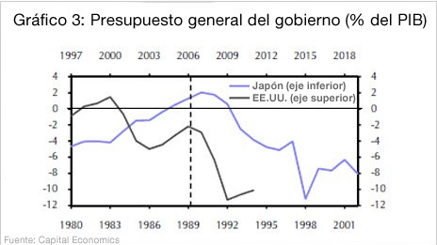

Pero, recientes revisiones de las cifras oficiales del Producto Interno Bruto (agosto 2011) hacen que la crisis se vea mucho más profunda: se ha registrado una caída de 5,1% en la productividad nacional y no 4,1% como se pensó previamente.
La recuperación también se ve más débil.
El resultado es que el ingreso nacional no ha regresado al punto donde estaba antes de la crisis, como sí sucedió en Alemania, país que, de hecho, sufrió una recesión más profunda.
Desempleo
En términos de crecimiento económico, el desenvolvimiento de Estados Unidos en los últimos cinco años (2006/2011) no ha sido mejor que el de Japón durante los cinco años que le siguieron al estallido de la burbuja de activos, a finales de los años 80. El desempleo estadounidense es considerablemente peor.
El panorama del empleo era un terreno inhóspito al inicio del año 2011. A septiembre 2011, es peor, con una tasa de desempleo alrededor del 9% y con un récord de 40% de los desempleados en esa condición por más de seis meses.
En el pasado, los economistas han tendido a alabar la flexibilidad del mercado laboral estadounidense: el desempleo aumenta más rápidamente en una recesión, pero cae más velozmente a medida de que la economía se recupera. Además, el desempleo de largo plazo fue siempre mucho más bajo.
En septiembre de 2011, esa flexibilidad laboral de Estados Unidos pareciera operar en sólo una dirección, mientras que el “sobre-regulado” mercado laboral alemán se ha desempeñado impresionantemente bien.
Algunas estadísticas destacan el fracaso de la economía estadounidense para crear empleos para su creciente población: en 1958, 85% de los hombres estadounidenses en edad de trabajar estaban trabajando. En septiembre de 2011, menos del 64% tiene empleo y, en caso de que crean que es simplemente debido a que las mujeres entraron a la fuerza laboral, el porcentaje de todos los estadounidenses, hombres y mujeres, que tienen un empleo es menor que lo que se ha registrado desde inicios de la década de los 80.
Pero no se trata sólo de trabajos. En su último estudio sobre la economía de Estados Unidos, el Fondo Monetario Internacional analizó en detalle las últimas diez recesiones de Estados Unidos.
Tomando como base la mayoría de los indicadores clave, las dos crisis del siglo XXI (la de 2000-01 y 2008-09) han sido las peores.
Eso es lo que hace que muchos piensen que Estados Unidos ya sufrió una “década perdida”, al menos en Main Street (es decir, en el bolsillo de los consumidores).
El ingreso promedio de los hogares estadounidenses cayó 3,6% entre 2001 y 2009.
Los ingresos reales volvieron a caer nuevamente en 2011, mientras que la inflación repunta y los salarios se mantienen en el mismo lugar.
La debilidad de los salarios es similar a la que experimentó Japón (ver el Gráfico 8).
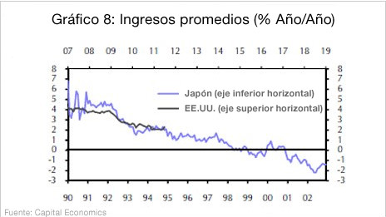

Como muestra el gráfico, Estados Unidos no es Japón todavía. Necesitaría otros cinco años de lo mismo para realmente seguir el camino de Japón.
El problema es que los analistas están empezando a ver otro síntoma que el Estados Unidos de 2011 comparte con el Japón de los 90: parálisis política.
Eso, más que el crecimiento débil o el actual nivel de endeudamiento público, es lo que más le preocupa a la agencias de riesgo.
¿Recuperación moderada?
Muchos economistas piensan que Estados Unidos podría experimentar una moderada, pero estable, recuperación económica en los próximos años.
Pero, como ha enfatizado Bernanke, eso requerirá que los políticos tomen decisiones difíciles, incluyendo un plan creíble de reducción, a largo plazo, de préstamos federales.
Asimismo, se debe evitar, el año que viene, poner en riesgo la recuperación económica con un retiro demasiado pronto del programa de estímulo.
Incluso -pese al acuerdo al que llegaron los legisladores sobre el límite de endeudamiento estadounidense- existe una gran posibilidad de que las discrepancias entre demócratas y republicanos tengan un efecto adverso: una excesiva rigidez a corto plazo, del orden del 2% del PIB en 2012, sin una sólida estrategia para encaminar la deuda pública hacia un patrón de reducción en cinco años.
Por todas estas razones, es un tanto fácil deprimirse sobre el futuro de Estados Unidos. También es sencillo entender por qué la agencia de calificación Standard & Poor's concluyó que la deuda del gobierno de Estados Unidos no sería triple-A por ahora.
Pero, también se podrían encontrar razones para pensar que los pesimistas, entre ellos S&P, no están vendiendo bien a Estados Unidos.
¿Por qué? Porque dejando la política a un lado, muchos de los ajustes que la economía estadounidense necesitaba para frenar el aumento de su deuda y para competir en los mercados globales, ya están en marcha.
Los ahorros de las corporaciones y de los hogares han aumentado considerablemente y la productividad está despegando. A septiembre de 2011 déficit por cuenta corriente ha ido cayendo, es decir, casi la mayoría del déficit presupuestario del país está siendo financiado por los propios ciudadanos (aunque un significante porcentaje de la deuda acumulada está en bancos internacionales).
De acuerdo con Diana Choyleva, de Lombard Street Research, los costos laborales unitarios en la industria de Estados Unidos cayeron 2% en 2009 y otro 2,8% en 2010.
Las estadísticas de China son más difíciles de conseguir, pero el aumento de los precios y los salarios significa que los costos laborales unitarios de las compañías chinas han probablemente aumentado entre 2,5% a 4,3% al año.
Eso significa que, incluso con China permitiendo una nominal apreciación del yuan contra el dólar, compañías estadounidenses están siendo percibidas mucho más competitivas que hace pocos años.
¿Futuro asiático?
Quizás el siglo XXI le “pertenecerá a China y a India”, como muchos sugieren. Pero, Estados Unidos ha sido dado de baja muchas veces antes. Las empresas globales a las que les fue bien en la década pasada, particularmente en el ámbito de la economía digital, saber apreciar a los iconoclastas, a lo que toman riesgos y quienes piensan creativamente. Para bien o para mal, Estados Unidos es mejor conocido por esas características, mucho más que China o Alemania.
La exclusión social (la cara más fea de la crisis del Primer Mundo)
Desempleo y la falta de oportunidades económicas, caída de los salarios reales y de los ingresos familiares, grandes brechas de riqueza, altos índices de pobreza, crisis educativa, niveles de desigualdad tercermundista, cupones de comida, carencia de sanidad pública, desahucios, villas miseria, inseguridad alimentaria infantil, fracaso escolar… tristes records del país más poderoso de la tierra, sufridos por su propia gente.
Gente que alguna vez creyó en “el sueño americano”… que se imaginó libre por siempre de padecer las lacras del Tercer Mundo, y que hoy vive la pesadilla de una post guerra sin haber tenido ninguna guerra, que hoy arrastra la desesperanza de su propia vida, las dudas sobre las posibilidades de sus hijos y el recelo por el futuro de sus nietos.
Gente que hasta ayer tenía un empleo (o dos, contando el de su mujer), un salario razonable y seguro (o dos, contando el de su mujer), casa propia (con deuda hipotecaria a largo plazo), probablemente dos automóviles (uno todo terreno, para ir al súper), colegio o universidad para los hijos, plan de pensiones, seguro de salud, club, gimnasio, vacaciones, viajes, ocio, esparcimiento, hobbies, todos los electrodomésticos y chucherías electrónicas novedosas que las grandes tiendas ofrecían, más teléfonos móviles que miembros del hogar, varios ordenadores… en fin, todo aquello que satisfacía el consumismo glotón y confirmaba el “american way of life”.
Casi todo ello (en muchos casos pueden quitar el “casi”) se ha ido perdiendo. El empobrecimiento ha desestructurado lo cotidiano; ha derribado con la violencia de los hechos, proyectos y expectativas que daban sentido a las propias acciones. No es sorprendente, entonces, que también ponga en jaque las creencias que el individuo se ha forjado por años acerca de sí mismo, sobre el lugar que ocupaba en el mundo, en síntesis, sobre su propia identidad. Los empobrecidos se preguntan quiénes son en esta sociedad. Les preocupa saber si siguen siendo de clase media a pesar de todo, lo cual les lleva a preguntarse qué es ser de clase media, en definitiva.
¿Un pasado mejor, una antigua jerarquía en el trabajo, un título profesional, que no se borran, alcanzan como requisito para mantenerse en la clase media? ¿Quién cambió: ellos, el resto de la sociedad, ambos? Y si toda la clase media se empobreció: ¿acaso no se sigue siendo de clase media, solo que masivamente devaluados? ¿Cuál es la frontera? ¿Hay un límite objetivo o en última instancia todo depende de cómo se ve uno? ¿Quién decide si sigo siendo o ya no soy: yo mismo, mis amigos, la sociedad? Si ya no soy de clase media, ¿Qué soy?
“El empobrecimiento va erosionando poco a poco los basamentos en los que se sostiene la propia identidad social; es decir la percepción de una ubicación en la estructura social y de un posicionamiento con respecto a otros grupos sociales que forman parte de esa misma sociedad. Se trata de una preocupación central entre los nuevos pobres… Sin embargo, el interrogante sobre la propia identidad difícilmente pueda concluir en una respuesta acabada, y menos que menos común para todos los empobrecidos. La hibridez propia de la nueva pobreza, la coexistencia en la misma persona de hábitos, relaciones sociales, títulos y creencias propias tanto de su pasado no pobre como de su presente pobre, posibilitan que una misma persona pueda considerarse como perteneciendo todavía a la clase media, si toma en cuenta lo que aún posee y no dejará nunca de poseer -“soy un profesional, a pesar de todo”- , o bien como un expulsado, si toma en cuenta lo que perdió”… (La nueva pobreza en la Argentina - Alberto Minujin & Gabriel Kessler)
Si el empobrecimiento erosiona de algún modo la propia identidad social, es interesante ver específicamente por qué vías lo hace. En muchos casos, la crisis de identidad aparece en relación directa con la caída de poder adquisitivo, la contracción del consumo. Esta es una visión muy extendida de lo que definiría a la clase media: el consumo. Una identidad que se sostiene en base al acceso a bienes y servicios que permitían algo más que lo puramente ligado a la supervivencia. Identidad construida en base a determinada ropa, salidas, vacaciones, electrodomésticos, automóvil…
La clase media aquí se define entonces en la cotidianidad, en los hábitos de consumo, de frecuentación de lugares y en la manipulación de bienes. Quizá parezca a simple vista una identidad “superficial”, más ligada a una cuestión de imagen y al consumismo que a un sentimiento profundo. Sin embargo, es esta propia cotidianidad, ligada a los hábitos, a la casa, a todo aquello con lo que uno se relaciona cada día, lo que constituye gran parte de la identidad de la clase media, en tanto identidad.
Identidad cotidiana , que no exige ningún compromiso ni rito particular para reafirmar su pertenencia, como sí se le requiere, por ejemplo, a quien se considera feligrés de una determinada religión o miembro de una agrupación política. Se es de clase media por el solo hecho de vivir como se vive. Y éste es también su talón de Aquiles en la caída: los cambios en los hábitos cotidianos implican la desestructuración de las bases de identidad.
Otra forma de erosión de la identidad, es la terrible sensación de que aquello que se es, que siempre se ha sido y de lo que se está orgulloso, ha perdido todo su prestigio social. Para algunos de ellos, la identidad aparece puesta en tela de juicio al ver retrospectivamente que todos los ideales y valores alrededor de los cuales estructuraron su vida no han dado los frutos esperados. Lo que aparece en escena es la sensación de haber hecho una elección equivocada, o en su caso, la sensación de que “cuando te tocaba, te escamotearon el premio”.
Hasta ahora me he referido a nuevos pobres que sufren la depreciación salarial, pero que todavía están ocupados; distinta es la erosión de la identidad que se produce al sufrir el desempleo. A veces el cuestionamiento de la identidad viene dado por la mirada de los demás, hasta la de los más cercanos. A veces, la mirada de los demás interviene para calificar de modo positivo o negativo una misma conducta, dependiendo, justamente, del grupo social donde se la ubica. En la construcción de la identidad intervienen también prejuicios, estereotipos, imágenes de clase que sirven no solo para construir una imagen de los otros, sino, por sobre todo, para establecer una frontera entre esos otros y uno mismo. La pobreza implica una marca, un estigma que los nuevos pobres luchan por evitar.
Considerarse “clase pobre” o aun perteneciente a la clase media tiene consecuencias distintas, como por ejemplo con relación a autopercibirse como objeto legítimo de políticas públicas. Muchas familias que sufren una verdadera situación de pobreza, llegan a considerar que, de todos modos, “su situación es transitoria”, que no era a ellos a quienes se debía ayudar, sino a los “verdaderos pobres”.
Entran en juego aquí muchos factores: en primer lugar la sensación de estigma frente a medidas de tipo asistencialistas. Muchas familias en muy mala situación llegan a sentirse muy incómodos ante una medida de “darles” y, más aun, algo tan íntimo como es la elección de la dieta familiar. Pero además, sin excepción, lo que los nuevos pobres exigen es trabajo, trabajo bien remunerado, que permita restablecer el piso mínimo de justicia que exigen de su sociedad: “que si trabajas te alcance para vivir”.
Permanecer en la clase media ayuda a resguardar la identidad ante el dislocamiento generalizado de la cotidianidad. La inscripción dentro de la categoría colectiva puede actuar como un eje estructurante de demandas: el desfase entre aquello a lo que la propia condición -en tanto profesional, trabajador o miembro de la clase media- debería permitir acceder y lo que realmente hoy se tiene se transforma a veces en la base legítima de una serie de reivindicaciones, aunque no lleguen al terreno de lo público y de la acción colectiva. Sin embargo, permanecer exige también un esfuerzo, a menudo sobrehumano, de resguardo de ciertas prácticas cuya supresión confirmaría que la expulsión de clase ha acontecido.
En el otro extremo, estar fuera de la clase media puede tener un efecto dresestructurante, sobre todo en aquellos que no han podido encontrar un nuevo refugio. Pero en muchos de los que se ven como “ex clase media” o directamente ya dentro de la “clase baja” o “trabajadora”, llevará también a una mayor resignación frente a la vivencia de las limitaciones y carencias hoy socialmente aceptadas como propias de tal grupo.
Un ideal tambaleante: el progreso
Los estadounidenses han sido educados con la idea de progreso como un destino, un puerto de llegada que daba sentido a gran parte de sus acciones y, sobre todo, a sus sacrificios. En la base de sus creencias más profundas el futuro y el progreso aparecen casi fusionados, como si fueran lo mismo: el progreso aparece como el signo de los tiempos, como si todo debiera progresar, perfeccionarse, mejorar con el correr de los años. Mirar hoy el pasado y caer en la cuenta de que, por más sacrificios y ahorros que se hayan hecho, por más que se hayan cumplido las reglas, el “saldo da en rojo”, es uno de los más duros golpes para los que han caído: el empobrecimiento es la afrenta más grande que pueda hacerse a la idea de progreso, es su mayor desmentida.
Renunciar a la idea de progreso es demasiado doloroso: implica resignarse a la inexistencia de algún principio de justicia que rija el mundo, algo que se mantenga en pie a pesar de las vicisitudes circunstanciales que la mano del hombre inflija. El progreso funciona como principio de justicia y equidad de base de todo orden social: una creencia que promete que a mayor esfuerzo, a mayor mérito y sacrificio, corresponderán mayores logros.
The “nightmare” of the “American dream”

“Los datos económicos indican una dura realidad que el debate político general evita. Todos los factores (educación, sanidad, nutrición, pobreza, salarios...) se deterioran rápidamente en una economía en declive”… EEUU: ¡Bienvenido al tercer mundo! (Negocios.com - 25/11/11)
“Los Estados Unidos se parecen cada vez más similar a un país del tercer mundo. Los datos económicos indican una dura realidad que el debate político general evita. La evidencia sugiere que, sin reformas fundamentales, los EEUU se convertirán en una nación post-industrial y un nuevo país del tercer mundo en 2032”. Les suena extraño, veamos lo que argumentan los analistas de Seeking Alpha para afirmar esto: Las características fundamentales que definen a un país del Tercer Mundo son el alto desempleo, la falta de oportunidades económicas, los bajos salarios, la pobreza generalizada, la extrema concentración de la riqueza, la deuda pública insostenible, el control del gobierno por los bancos internacionales y corporaciones multinacionales, débil estado de derecho y las políticas contraproducentes del gobierno.
Todas estas características son evidentes en los EEUU de hoy en día.
Otros factores incluyen la mala salud pública, nutrición y educación, así como la falta de infraestructura. La salud pública y la nutrición en los EEUU, aunque se sitúan por debajo de los estándares europeos, están muy por encima de los de los países del tercer mundo. La educación pública norteamericana ahora se ubica detrás de países más pobres, como Estonia, pero sigue siendo superior a la de los países del tercer mundo. Mientras que infraestructuras en ruinas se pueden ver en ciudades de todo el país, la vasta infraestructura de los Estados Unidos no se puede comparar a un país del tercer mundo. Sin embargo, todos estos factores se deterioran rápidamente en una economía en declive.
El desempleo y la falta de oportunidades económicas
El desempleo es un problema de fondo, estructural a los EEUU, es un desafío fundamental. El mercado laboral de EEUU está en una tendencia descendente de largo plazo debido a la globalización, es decir, la deslocalización de la fabricación, la externalización de puestos de trabajo y la desindustrialización.
La fuerza laboral de EEUU se ha reducido en aproximadamente el 6,5% desde su pico en el año 2000 y ahora sufre un desempleo crónico del 9,1%. A pesar de que la fuerza de trabajo creció en los años 1980 y 1990, y que las familias de doble ingreso se convirtieron en la norma, el tamaño de la fuerza laboral se está reduciendo debido a la falta de oportunidades económicas.
Oficialmente, el desempleo de larga duración es del 16,5% y los desempleados de larga duración (sin trabajo durante 27 semanas o más) son 5,9 millones, el 42,4% de los desempleados. Sin embargo, antes de la administración Clinton, las medidas de desempleo incluían a los trabajadores que ya no son contados como parte de la fuerza laboral. Utilizando los criterios pre-Clinton, el desempleo supera el 22%, sólo el 3% por debajo del peor momento (24,9%) de la Gran Depresión. En países con poblaciones de más de 2 millones de habitantes, Macedonia es el líder mundial con el 33,8% de desempleo, seguido de Armenia con un 28,6%, 27,3% en Argelia y la Franja de Gaza, con el 25,7%.
Para agravar aún más el problema del desempleo, toda una generación de jóvenes estadounidenses se están quedando atrás en términos de oportunidades económicas. Los préstamos para estudiantes excedieron del billón de dólares, mientras que la tasa de participación laboral de jóvenes entre 16 a 29 años que están trabajando o buscando trabajo, cayó a 48,8% en 2011, el nivel más bajo jamás registrado. Falta de oportunidades económicas entre los jóvenes, incluyendo a millones de graduados universitarios desempleados, es una característica de países como Túnez.
El deterioro estructural del mercado laboral de EEUU seguirá produciéndose, ya que los trabajadores estadounidenses se han fusionado en una fuerza laboral global en la que todavía no pueden competir directamente con países como China e India. En China, por ejemplo, el salario bruto, en términos de paridad de poder adquisitivo, es equivalente a aproximadamente $514 por mes, 57% por debajo del umbral de la pobreza en EEUU. De acuerdo con el Instituto de Política Económica, el déficit comercial de EEUU con China por sí solo ha causado una pérdida de 2,8 millones de empleos en EEUU desde 2001.
La caída de los salarios reales y de los ingresos familiares
Los trabajadores son más pobres en términos de poder adquisitivo cuando el costo de la vida aumenta más rápidamente que los salarios. De hecho, si los ingresos del hogar se ajustan por inflación, las familias estadounidenses más pobres han crecido significativamente en los últimos diez años. En 2010, por ejemplo, el ingreso real medio por hogar cayó un 2,3%. Aunque el salario medio ha aumentado de manera constante en términos nominales, la disminución del poder adquisitivo es una realidad para la mayoría de los estadounidenses.
De acuerdo con el famoso economista Milton Friedman, “la inflación es siempre y en todas partes un fenómeno monetario”. En otras palabras, los precios suben cuando la oferta de dinero se incrementa más rápido que la población o la actividad económica sostenible. El crecimiento económico aparente que se crea a través de la expansión del crédito, es decir, mediante el aumento de la oferta de dinero, tiene un efecto estimulante temporal, pero también hace que los precios suban. La oferta de dinero real es una medida exacta de la inflación.
Aunque el IPC es suficiente para ilustrar la disminución de los salarios reales, el IPC no mide el costo de la vida de una manera realista. Según el economista John Williams, la inflación del IPC subestima sistemáticamente.
El ingreso real de los hogares estadounidenses se ha puesto de nuevo a los niveles de 1996, a pesar de que muchos hogares ahora tienen dos ingresos en lugar de uno. Las familias con dos ingresos representaron gran parte del aumento en el ingreso real medio por hogar durante los años 1980 y 1990, pero hoy, dos fuentes de ingresos son apenas algo mejores que un solo ingreso de hace tres décadas.
Mientras los salarios de EEUU y los ingresos familiares sigan cayendo en términos reales, la pobreza y la dependencia de los programas gubernamentales de asistencia seguirán aumentando
La pobreza es cada vez mayor
Según la Oficina del Censo de los EEUU, la tasa de pobreza en los Estados Unidos se elevó a 15,7% en 2011, con 47,8 millones de estadounidenses que viven en la pobreza (1 de 6). La línea oficial de pobreza, determinada por el Departamento de Salud y Servicios Humanos de EEUU, es de $22.314 para una familia de cuatro miembros. El número de familias que viven en la pobreza ha aumentado considerablemente desde 2006 y continúa en ascenso.
El Programa de Asistencia Nutricional del Departamento de Agricultura de los EEUU, atendía a 45.8 millones de hogares en mayo de 2011. El programa ahora alimenta 1 de cada 8 estadounidenses y casi 1 de cada 4 niños.
Concentración de la riqueza
Alan Greenspan, ex presidente de la Reserva Federal, advirtió que, “en última instancia, estamos interesados en los estándares de vida y en las tendencias de la distribución de la salud, los cuales, más importantes que las ganancias o los ingresos, representan una medida de la capacidad de los hogares para el consumo”.
En otras palabras, la concentración de la riqueza socava la base de consumidores de la economía, provocando una disminución del PIB y del paro, lo que reduce los niveles de vida. Obviamente, la riqueza total de la sociedad se reduce cuando la riqueza está muy concentrada, porque hay un menor nivel de actividad económica.
Los datos económicos de varias fuentes, entre ellas la Oficina de Presupuesto del Congreso (CBO), muestran que la riqueza y los ingresos en los Estados Unidos se han ido concentrando cada vez más. El 1% de los estadounidenses poseen el 38,2% de los activos del mercado de valores.
Para ese 1% de los estadounidenses, los ingresos del hogar se triplicaron entre 1979 y 2007 y han seguido aumentando, mientras que la riqueza del hogar en los Estados Unidos se ha reducido en 7.7 billones de dólares. El coeficiente de Gini muestra la creciente disparidad en la distribución del ingreso.
En términos del coeficiente de Gini, los Estados Unidos se encuentran ahora en paridad con China y pronto superarán a México, un país todavía en desarrollo. Cabe señalar, por supuesto, que los EEUU siguen siendo un país mucho más rico en general. Si la tendencia actual continúa, sin embargo, los EEUU se asemejarán a un país del 3er mundo, en términos de la disparidad en la distribución del ingreso, en aproximadamente dos décadas, es decir, en 2032
Bienvenido al tercer mundo
Los Estados Unidos se están convirtiendo en un país postindustrial y neotercermundista. En parte como consecuencia del aumento del desempleo y la falta de oportunidades económicas, la caída de los salarios reales y los ingresos familiares, aumento de la pobreza y el aumento de la concentración de la riqueza, y a que el gobierno de EEUU se enfrenta a una crisis fiscal histórico. La influencia dominante de las empresas sobre el gobierno de los EEUU, sobre todo por los grandes bancos, el debilitamiento gubernamental a nivel federal y las políticas destructivas de impuestos están agravando los problemas económicos que enfrenta Estados Unidos.
A menos que se implementen reformas estructurales o se produzca un colapso hiperinflacionista (debido a los problemas fiscales del gobierno de los EEUU), el deterioro de la economía de EEUU continuará y se acelerará. A medida que la economía de EEUU continúa su descenso, la salud pública, nutrición y educación, así como la infraestructura del país, se deterioran visiblemente y el estado tercermundista de los Estados Unidos se hará evidente.
Los niveles de pobreza alcanzan su record en 18 años
“Los bancos van a perder millones de dólares en pagar deuda si la mayor quiebra municipal en la historia de Estados Unidos no cesa. Pero las verdaderas víctimas del colapso financiero son los habitantes del condado Jefferson, en Alabama, que están teniendo que bañarse con agua embotellada y utilizando baños portátiles después de que les hayan cortado la red de suministro. Una situación que vuelve a poner de manifiesto que el “sueño americano” para millones de estadounidenses resulta cada vez más inalcanzable”... Tercer Mundo en Estados Unidos: crece el abismo entre ricos y pobres (El Confidencial - 18/12/11)
Este año (2011) la Oficina del Censo de Estados Unidos ha dado a conocer el número de habitantes pobres que hay en el país: 46,2 millones. Una cifra récord. Las estadísticas que revelan el descalabro son múltiples y uniformemente malas. En términos porcentuales, la tasa de pobreza es la más alta desde 1993: 15,1%. En el año 2000, la cifra era de 11,7%.
Descalabro también en el ingreso anual de los hogares, que cayó en un 2,3%, hasta llegar a los 49 dólares (en EEUU una familia pobre es aquella que posee un salario anual de 22 dólares o menos y, si se trata de una sola persona, igual o menor que 11 dólares), en el número de habitantes sin seguro médico, que ya supera los 50 millones de personas y, en la cifra de niños pobres, que llega ya al 22%. Además, la mayoría de ellos no tienen acceso a la educación superior, por lo que es probable que continúen siendo pobres cuando sean adultos. La lucha contra estos datos, entre otras muchas cosas, es lo que ha llevado al indignado a ser nombrado el personaje del año, según la revista Time.
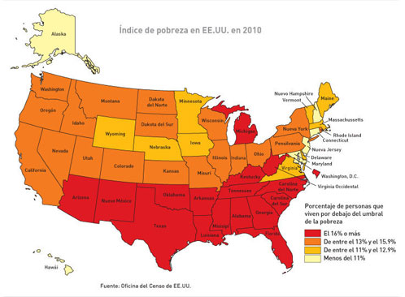
Si se analizan los niveles de pobreza por ciudades y estados, entre las tres ciudades con una desigualdad social más severa se encuentra Washington, la capital de Estados Unidos, donde el nivel de pobreza asciende al 19%, uno de los más elevados, con uno de cada 5 cinco ciudadanos viviendo por debajo del umbral de pobreza. Por su parte, la sede de la Casa Blanca ocupa el tercer lugar en la lista de estados que registran una mayor distancia entre ricos y pobres, la primera posición la ocupa Atlanta, capital del estado de Georgia. Le siguen Nueva Orleans, capital del estado de Luisiana, y Nueva York la ciudad “natal” de los “indignados”, que luchan contra la injusta distribución de ingresos.
En lo que respecta a los estados más pobres, casi todos los estados del sur estadounidense se encuentran entre ellos, como se muestra en este “mapa de la pobreza”, lo que se debe a su desarrollo agrario, a la gran afluencia de inmigrantes pobres y a los problemas presupuestarios.
Cifras “esperadas” pero que ponen en evidencia al sistema
Los analistas consideran que más que alarmantes, estas son cifras “esperadas”, pues según ellos, la pobreza siempre aumenta en tiempos de recesión, y ésta ha sido la más profunda y extensa desde la Gran Depresión de 1929. Sin embargo, esto no puede servir de excusa para la Administración Obama, que ve como Estados Unidos sufre unos índices de pobreza mayores que en Canadá y algunos países del norte de Europa por dos razones. La primera de ellas es que “desde hace 30 años los salarios reales de los que no tienen un diploma de secundaria han disminuido considerablemente”.
En segundo lugar, que las “políticas sociales estadounidenses hacen muy poco por aumentar los salarios de los trabajadores en épocas de bonanza económica o para ayudar a los desempleados durante las recesiones”, apunta Sheldon Danziger, director del Centro Nacional de la Pobreza.
Si grave es no tomar medidas para favorecer la calidad de vida de los ciudadanos, no menos significativo es poner en marcha ayudas a sabiendas que la pobreza va continuar su escalada. Esto es lo que hizo Barack Obama, tras acceder a la presidencia, al destinar 20.000 millones de dólares al “Supplemental Nutrition Assistance Program”, es decir, el programa de bonos de comida para familias necesitadas. Teniendo en cuenta que la población actual estadounidense es de 313 millones, con una tasa de pobreza del 14,69% -que se eleva al 22% en los menores de 18 años, la más alta en el mundo desarrollado-, con dicha cantidad podrán atenderse a seis millones de personas más de las que ya se benefician del SNAP. Parece que quienes gobiernan la tierra prometida no confían lo suficiente en sus posibilidades…
El patrimonio neto de los hogares estadounidenses disminuyó casi 40% entre 2007 y 2010 a niveles no registrados desde 1992
“El lunes, la Reserva Federal de Estados Unidos publicó un informe que mostró que la media del patrimonio neto de las familias disminuyó a US$ 77.300 en 2010, frente a los US$ 126.400 en 2007, lo que representa una disminución de 38,8%, el mayor descenso desde que comenzó este sondeo en 1989”... El patrimonio neto de las familias de EEUU cae casi 40% entre 2007 y 2010 (The Wall Street Journal - 11/6/12)
El patrimonio neto de los hogares es un indicador de los activos totales, como viviendas, acciones y pensiones, menos las obligaciones totales, como hipotecas y deuda en tarjetas de crédito. El patrimonio neto promedio cayó 14,7% en el período.
Los ingresos y el patrimonio neto de las familias estadounidenses cayeron en concordancia con las turbulencias de la economía del país durante los últimos tres años, según el Sondeo de las Finanzas del Consumidor de la Fed, un panorama detallado de las cuentas de los hogares que se realiza cada tres años.
Los hogares cuyos activos estaban más vinculados con propiedades residenciales registraron la mayor merma en su patrimonio neto medio, que declinó a US$ 75.000 en 2010, frente a los US$ 110.000 de tres años antes.
En 2010, el ingreso medio familiar cayó a US$ 45.800 desde los US$ 49.600 en 2007, lo que representa una caída de 7,7%. El ingreso promedio se contrajo 11,1%, de US$ 88.300 a US$ 78.500.
La clase media sufrió la peor merma en su ingreso. El 10% más acaudalado vio su ingreso neto reducirse 1,4% en tres años, mientras que el de las familias en el segundo y tercer cuartil declinó 12,1% y 7,7% respectivamente. El ingreso medio del cuartil más bajo descendió 3,7%.
En cuanto a sus expectativas para sus ingresos futuros, en 2010 poco más del 35% de las familias dijo no tener claridad sobre sus ingresos el año próximo, frente a 31,4% en 2007.
El 74,9% de las familias tenía algún tipo de deuda en 2010, frente al 77% de tres años antes, mientras que la cantidad de familias cuya deuda asciende a más de 40% de su ingreso casi no varió.
En tanto, la proporción de hogares con balances en las tarjetas de crédito cayó 6,7 puntos porcentuales a 39,4% en 2010. El balance medio descendió 16,1% a US$ 2.600, mientras que el balance promedio disminuyó 7,8% a US$ 7.100.
Pero la cantidad de familias atrasadas 60 días o más en el pago de sus deudas aumentó a 10,8% en 2010, frente a 7,1% en 2007.
En términos generales, la deuda como porcentaje de los activos de los hogares creció a 16,4% en 2010, frente a 14,8% en 2007.
Por último, la proporción de familias que ahorró durante el año precedente descendió de 56,4% en 2007 a 52% en 2010, el nivel más bajo desde 1992…
Con Wall Street en niveles previos a la crisis, las familias solo recuperan el 45% de su riqueza (Main Street en lista de espera)
“Ben Bernanke, presidente de la Reserva Federal de EE UU (Fed), lamentaba hace una semana que el repunte en Wall Street no sea un reflejo plenamente certero de que las cosas también van mejor en Main Street, la economía real. La Reserva Federal pone una nueva cifra la brecha. Mientras el índice Dow Jones o el S&P 500 han subido más de un 125% tras la recesión, las familias han recuperado solo el 45% de la riqueza perdida durante las crisis”… Los hogares estadounidenses siguen a la mitad del túnel (El País - 31/5/13
Es decir, los hogares no han recorrido aún ni la mitad del túnel, de acuerdo con un informe técnico de la Fed de S. Louis, que cifra en 16 billones de dólares la riqueza perdida tras el colapso del mercado financiero y el inmobiliario. Eso, en esencia, significa que el consumidor no puede ejercer aún todo el poder de compra necesario para que la economía se expanda con más vigor.
El indicador de PIB del primer trimestre (2013) lo refleja en gran medida. EEUU creció al inicio del año a una tasa anualizada del 2,4%, por debajo de su potencial. El consumo privado alimenta dos terceras partes del crecimiento. Sin embargo, el análisis sí señala que buena parte de la riqueza recuperada desde la primavera de 2009 se atribuye a la buena marcha de Wall Street.

Eso no quiere decir que todos los hogares en EEUU se estén beneficiando por igual del récord tras récord que marchan las índices bursátiles: es cosa de las familias más ricas, mientras que los jóvenes y las comunidades negras e hispanas siguen sufriendo. Por eso, señalan los relatores, “no se justifica” decir que el daño de la crisis y de la recesión esté plenamente reparado.

El estudio es técnicamente mucho más completo que los realizados en el pasado, porque junto a la evolución de los ingresos y el paro se tiene en cuenta el valor de los ahorros, de la vivienda, de las acciones así como el nivel de endeudamiento de los hogares estadounidenses. La cifra que da ahora la Fed, además, está ajustada a la inflación y al crecimiento de la población.

De hecho, el informe contradice a otro publicado hace solo dos meses por la Reserva Federal en el que calculaba que los hogares recuperaron el 91% de lo perdido entre el tercer trimestre de 2007 y los primeros tres meses de 2009. La cifra de 14,7 billones que volvió al balanza de los hogares no luce tanto en las tablas cuando se tienen en cuenta muchos más elementos para el cálculo.

El análisis, por tanto, pone en cuestión el impacto de la estrategia de la Reserva Federal en la economía real. Bernanke defendió la semana pasada ante el Congreso el curso de su política. Citó, por ejemplo, el hecho de que el sector inmobiliario tocara fondo hace un año y que ahora esté contribuyendo al crecimiento. Pero los precios siguen un 28% por debajo del pico de hace siete años.

Ben Bernanke, aunque es cauto y prefiere mantener esta línea de acción dos o tres reuniones más, si cree que se está cerca de un punto en el que las cosas irán claramente a mejor. Lo que está por ver aún, como señalan los analistas, es si este optimismo es también percibido por los hogares y potencian más el gasto, en lugar de pensárselo dos veces antes de realizar grandes compras.

De hecho, la Reserva Federal dice ahora que espera que el gasto personal siga siendo modesto porque la gran mayoría de los 115 millones de hogares que integran la economía de EE UU prefieren en este momento ahorrar y reducir deuda. Esto, como señala el análisis, afecta además a la movilidad laboral y a las oportunidades para completar la educación superior.

Los últimos datos refleja esta contención. El gasto de los estadounidenses cayó un 0,2% en abril (2013), tras subir un tímido 0,1% en marzo. Es el primer descenso mensual desde mayo de 2012. Los ingresos a su vez están estancados, tras subir un 0,3% en marzo. La tasa de ahorro, entre tanto, se mantuvo en el 2,5% aunque sigue cerca del mínimo en cinco años.
La remuneración por hora trabajada cae un 3,4% en el primer trimestre de 2013
“El desempleo no es único problema que arrastra la economía de EEUU, que cuatro años después de tocar fondo sigue avanzando con gran dificultad. Los trabajadores están viendo además como el dinero que les llega al bolsillo no es suficiente. La remuneración por hora trabajada cayó un 3,8% en el primer trimestre, en lugar de subir un 1,2% como se dijo en la estimación de hace un mes, lo que supone un descenso récord”... Los salarios en Estados Unidos sufren la mayor caída desde 1947 (El País - 5/6/13)
Este descenso de la remuneración es el mayor que se observa en las estadísticas del Departamento de Empleo, desde que en EEUU se empezó a recopilar este dato en 1947. Si se ajusta a la inflación, el golpe fue incluso mayor, del 5,2%. El mayor recorte en las remuneraciones se produjo en el sector manufacturero, del 8,1% o del 9,4% si se tiene en cuenta la evolución de los precios al consumo.
Como resultado, el coste laboral por empleado se redujo un 4,3%. Las cifras forman parte del indicador de productividad, que subió un 0,5% en el arranque del año, dos décimas menos de lo anticipado. La productividad en la industria manufacturera fue del 3,5% durante el primer trimestre. Por otro lado se supo que el sector privado creó 135.000 empleos en mayo (2013).
La caída en las remuneraciones coincide en el tiempo con el fin de los beneficios fiscales a los asalariados y se produce después de que la remuneración subiera un 9,9% en el cuarto trimestre de 2012. Si se lo que se toma como referencia es la media anual, los sueldos y los beneficios que se ofrecen a los empleados subieron un 2% pero queda en un 1,1% cuando se tiene en cuenta la inflación…
En el Paper antes citado: Los “nuevos” pobres, de los países ricos (un relato trágico de la crisis), Parte II - El “fusilamiento” del Estado de Bienestar Europeo, publicado en marzo de 2014, decía:
(Agosto 2013) Cuando el pasado se repite, y una gota de agua vuelve a pasar por el mismo sitio del río
Al embate de la globalización, desregulación, privatización, libre movimiento de capitales, librecambio, deslocalización, se le ha unido (desde el año 2008, en adelante) el impacto de la crisis financiera (deuda privada), que luego se transformó en crisis económica (recesión, depresión), para volver a ser crisis financiera (deuda pública)… y componer un bucle depresivo en el que el Estado del Bienestar Social se transformó en un Estado del Malestar Ciudadano en el que los “únicos” beneficiados resultan ser los causantes de la crisis (sector financiero) y los gobiernos (serviles, lacayos y genuflexos), que los amparan, auxilian y sostienen, contra toda razón y justicia.
Aunque el “concepto” se insinuaba en los documentos neoliberales anteriores al 2005, el “fantasma” (espectro, fantoche, monigote, espantajo, mamarracho, esperpento…) de la “sostenibilidad” (“factor de sostenibilidad”, como lo llaman los presuntuosos insensibles), ha tomado carta de ciudadanía durante el año 2013.
Ahora sí: en nombre de la “competitividad”, se despide, se reducen los sueldos, se precariza el empleo, se impone el salario del miedo, se humilla, se paraliza a la sociedad y, en el nombre de la “sostenibilidad” se laminan la educación, la sanidad y el sistema de pensiones públicos. Hay que “tranquilizar” a los mercados. Lo demás es pecata minuta.
En la “guerra civil fría” ya sabemos quiénes han ganado y quienes pagarán la cuenta.
“Manos libres” (mi versión “conspirativa” de la historia, con los debidos respetos)
Después de veinticinco años residiendo en Europa, con toda humildad y respeto, me animo a decir que el Estado de Bienestar ha sido un “placebo” que EEUU y las grandes corporaciones multinacionales norteamericanas “prescribieron” a la sociedad europea occidental en 1945, para “evitar” el avance del comunismo por la vía electoral.
En la etapa posterior a la Segunda Guerra Mundial, en una Europa devastada y hambrienta, había que evitar que la URSS ampliara sus fronteras de cualquier manera. Plan Marshall (1947-1952), OTAN (1949)… y de ser necesario una política “socialdemócrata” (falsa), que no sentían como propia, ni los EEUU (que de hecho nunca aplicó en su territorio), ni los políticos de Europa Occidental (débiles y sumisos), ni sus empresas (desbaratadas y sin mercados), dispuestos a “postrarse” ante el amigo (y salvador) americano. En el simulacro participó hasta el Vaticano (Italia, DC, mafia).
El Estado del Bienestar (en alemán Wohlfahrtsstaat), Estado Benefactor o Estado Providencia (en inglés The Welfare State), es un concepto de las ciencias políticas y económicas con el que se designaba a una propuesta política o modelo general del Estado y de organización social, según la cual el Estado provee ciertos servicios o garantías sociales a la totalidad de los habitantes de un país.
Según Claus Offe, “El Estado de Bienestar ha sido el resultado combinado de diversos factores (…) El reformismo socialdemócrata, el socialismo cristiano, élites políticas y económicas conservadoras ilustradas, y grandes sindicatos industriales fueron las fuerzas más importantes que abogaron en su favor y otorgaron esquemas más y más amplios de seguro obligatorio, leyes sobre protección del trabajo, salario mínimo, expansión de servicios sanitarios y educativos y alojamientos estatalmente subvencionados, así como el reconocimiento de los sindicatos como representantes económicos y políticos legítimos del trabajo…”. Bajo ese concepto -y comenzando en 1945- se implementaron en Europa Occidental las políticas socio económicas que llegaron a ser conocida como Estado del Bienestar moderno.
Karl Popper describe -en 1956- los logros de esa propuesta en los siguientes términos: “En ningún otro momento, y en ninguna parte, han sido los hombres más respetados, como hombres, que en nuestra sociedad. Nunca antes los Derechos Humanos y la dignidad humana, han sido tan respetados y nunca antes ha habido tantos dispuestos a hacer sacrificios por otros, especialmente por aquellos menos afortunados que ellos. Esos son los hechos”.... “quiero enfatizar que estoy al tanto de otros hechos. El poder todavía corrompe, incluso en nuestro mundo. Empleados públicos todavía se comportan a veces como amos descorteses. Todavía abundan dictadores de bolsillo... pero todo eso no se debe tanto a falta de buenas intenciones como a la falta de habilidad e incompetencia”.
Popper continua: “Pero volvamos nuestra atención a asuntos más, importantes. Nuestro mundo libre a casi, si no completamente, eliminado los grandes males que han con anterioridad asediado la vida social de los hombres”... “Veamos lo que se ha logrado, no solo aquí en Gran Bretaña a través del Estado del Bienestar sino con algún método u otro en todas partes en el mundo libre”... y da la siguiente lista de lo que él considera -desde el punto de vista liberal - “los males que pueden ser resueltos o remediados por la cooperación social” (“The History of Our Time: an optimist’s view”):
La pobreza
Desempleo y formas similares de Inseguridad Social.
Enfermedad y dolor.
Crueldad penal.
Esclavitud y otras formas de servidumbre.
Discriminación racial y religiosa.
Falta de oportunidades educacionales.
Diferencias rígidas de clase.
La guerra.
El “lamento” de Popper
Si Popper resucitara en la Europa del 2013, constaría alarmado que de “los males que pueden ser resueltos o remediados por la cooperación social”, solo se podría acreditar el haber evitado la guerra (y eso está por verse…). Lo demás, ha dejado de existir. Se terminó… No va más… Kaputt. Papá Estado ha sido asesinado por su hijo empresario.
A partir de 1989 (caída del Muro de Berlín y posterior “implosión” de la URSS) todos esos “derechos y garantías” sociales, han dejado de ser “útiles y necesarios” para el sistema capitalista occidental. A partir del “fin de la historia”, según Fukuyama, el Estado de Bienestar deja de ser una barrera sanitaria europea “sostenible”. Entonces, se instaura un capitalismo de “manos libres”, flexible, competitivo, sin sobre costos.
Los europeos, después de dos (casi tres) generaciones de creer que su vida estaba resuelta desde la cuna hasta la tumba (aunque sea a costa de mantener una resignación bovina, pastueña, apesebrada, sumisa, borreguil… ¿quieren que siga?), ahora, tarde y mal, descubren que son unos pobres habitantes del Tercer Mundo, sin derechos sociales y sin asistencia de ningún tipo. La “teta” presupuestaria solo amamanta a Europa S. A..
Ni las empresas, ni los gobiernos, los necesitan más… se acabó la “sopa boba” asistencialista. El Welfare se “privatiza”. El único Wohlfahrtsstaat que interesa es el del Estado (la casta política), y eso, pura y exclusivamente, para procurar el bienestar de las empresas (los amos del universo), que es de lo que se trata. Caen el ‘muro’ y la máscara.
Los demás, en la puta calle… al pairo… y que cada cual aguante su vela. O sea. Lamento decirlo, pero aquel que no se haya preparado para esto, lo va a pasar muy mal.
Mutatis mutandis (¿quién se ha llevado mi queso?)
- Informe de la Comisión Europea - (El Confidencial - 19/12/12)
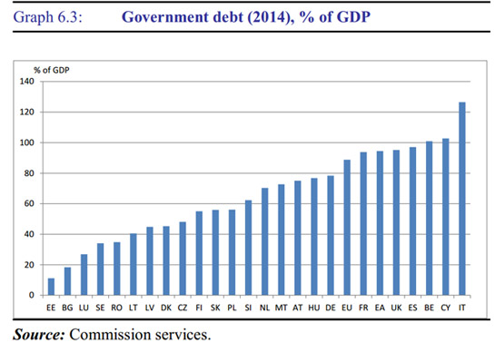
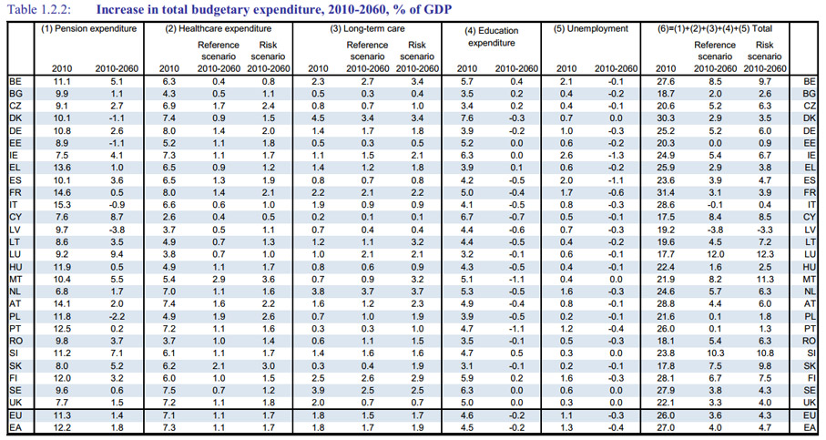
En mi opinión, la “única” verdad es que los Estados no pidieron prestado para mejorar la educación, la sanidad, la cultura o cosas que beneficiaran a la población en general; pidieron para salvar al sistema bancario tras la crisis inmobiliaria. Y ahora se lo quieren hacer pagar a los contribuyentes con… “sangre, sudor y lágrimas”. El sustento de la “austeridad proclamada” es una patraña. Una patraña matemática y económica.
No comment: el teorema es implacable
- Europa o el caos (El País - 25/1/13) Lectura recomendada
Un grupo de filósofos, escritores y periodistas alerta sobre los riesgos de deshacer la Europa soñada tras la Segunda Guerra Mundial. Vassilis Alexakis, Hans Christoph Buch, Juan Luis Cebrián, Umberto Eco, György Konrád, Julia Kristeva, Bernard-Henri Levy, Antonio Lobo Antunes, Claudio Magris, Salman Rushdie, Fernando Savater, Peter Schneider lanzan una clara advertencia: unión política o muerte. EL PAÍS, junto con otros tres diarios europeos, publica su manifiesto, que será presentado el 28 de enero (2013) en París.
La Europa acorde con el espíritu elogiado por Edmund Husserl en sus dos grandes conferencias pronunciadas en 1938 en Viena y Berlín, en vísperas de la catástrofe nazi.
Europa como voluntad y representación, como sueño y como construcción, esta Europa que pusieron en pie nuestros padres, esta Europa que supo transformarse en una idea nueva, que fue capaz de aportar a los pueblos que acababan de salir de la Segunda Guerra Mundial una paz, una prosperidad y una difusión de la democracia sin precedentes, pero que, ante nuestros propios ojos, está deshaciéndose una vez más.
Se deshace en Atenas, una de sus cunas, en medio de la indiferencia y el cinismo de sus naciones hermanas: hubo un tiempo, el del movimiento filohelénico de principios del siglo XIX, en el que desde Chateaubriand hasta el Byron de Missolonghi, desde Berlioz hasta Delacroix, desde Pushkin hasta el joven Victor Hugo, todos los artistas, poetas, grandes mentes de Europa, volaban en su auxilio y militaban en favor de su libertad. Hoy estamos lejos de eso; y da la impresión de que los herederos de aquellos grandes europeos, mientras los helenos libran una nueva batalla contra otra forma de decadencia y sujeción, no tienen nada mejor que hacer que reprenderles, estigmatizarlos, despreciarlos y -con el plan de rigor impuesto como programa de austeridad, que se les conmina a seguir- despojarles del principio de soberanía que, hace tanto tiempo, inventaron ellos mismos.
Se deshace en Roma, su otra cuna, su otro pedestal, la segunda matriz (la tercera es el espíritu de Jerusalén) de su moral y su saber, el otro lugar en el que se inventó esta distinción entre la ley y el derecho, entre el ser humano y el ciudadano, que constituye el origen del modelo democrático que tanto ha aportado, no solo a Europa, sino al mundo: esa fuente romana contaminada por los venenos de un berlusconismo que no acaba de desaparecer, esa capital espiritual y cultural a veces incluida, junto a España, Portugal, Grecia e Irlanda, en los famosos “PIIGS” a los que fustigan unas instituciones financieras sin conciencia ni memoria, ese país que enseñó a embellecer el mundo en Europa y que ahora parece, con razón o sin ella, el enfermo del continente. ¡Qué miseria! ¡Qué ridículo!
Se deshace en todas partes, de este a oeste, de norte a sur, con el ascenso de los populismos, los chauvinismos, las ideologías de exclusión y odio que Europa tenía precisamente como misión marginar, debilitar, y que vuelven vergonzosamente a levantar la cabeza. ¡Qué lejos está la época en la que, por las calles de Francia, en solidaridad con un estudiante insultado por el responsable de un partido de memoria tan escasa como sus ideas, se cantaba “todos somos judíos alemanes”! ¡Qué lejanos parecen hoy los movimientos solidarios, en Londres, Berlín, Roma, París, con los disidentes de aquella otra Europa que Milan Kundera llamaba la Europa cautiva y que parecía el corazón del continente! Y en cuanto a la pequeña internacional de espíritus libres que luchaban, hace 20 años, por esa alma europea que encarnaba Sarajevo, bajo las bombas y presa de una despiadada “limpieza étnica”, ¿dónde está? ¿Por qué ya no se la oye?
Y además, Europa se viene abajo por culpa de esta interminable crisis del euro, que todos sentimos que no está resuelta en absoluto: ¿no es una quimera esa moneda única abstracta, flotante, que no está unida a unas economías, unos recursos ni unas fiscalidades convergentes? ¿No es evidente que las únicas monedas comunes que han funcionado (el marco después del Zollverein, la lira de la unidad italiana, el franco suizo, el dólar) son las que se apoyaban en un proyecto político común? ¿No existe una ley de hierro que dice que, para que haya una moneda única, tiene que haber un mínimo de presupuesto, reglas contables, principios de inversión, es decir, políticas compartidas?
El teorema es implacable.
Sin federación, no hay moneda que se sostenga.
Sin unidad política, la moneda dura unos cuantos decenios y después, aprovechando una guerra o una crisis, se disuelve.
En otras palabras, sin un serio avance de esta integración política, obligatoria según los tratados europeos pero que ningún responsable parece querer tomar en serio, sin un abandono de competencias por parte de los Estados nacionales, sin una franca derrota, por tanto, de esos “soberanistas” que empujan a sus ciudadanos al repliegue y la debacle, el euro se desintegrará como se habría desintegrado el dólar si los sudistas hubieran ganado, hace 150 años, la Guerra de Secesión.
Antes se decía: socialismo o barbarie.
Hoy debemos decir: unión política o barbarie.
Mejor dicho: federalismo o explosión y, en la locura de la explosión, regresión social, precariedad, desempleo disparado, miseria.
Mejor dicho: o Europa da un paso más, y decisivo, hacia la integración política, o sale de la Historia y se sume en el caos.
Ya no queda otra opción: o la unión política o la muerte.
Una muerte que podría adoptar muchas formas y dar varios rodeos.
Puede durar dos, tres, cinco, 10 años, y estar precedida de numerosas remisiones que den la sensación, una y otra vez, de que lo peor ha pasado.
Pero llegará. Europa saldrá de la Historia. De una u otra forma, si no se hace algo, desaparecerá. Esto ha dejado de ser una hipótesis, un vago temor, un trapo rojo que se agita ante los europeos recalcitrantes. Es una certeza. Un horizonte insuperable y fatal. Todo lo demás -trucos de magia de unos, pequeños acuerdos de otros, fondos de solidaridad por aquí, bancos de estabilización por allá- solo sirve para retrasar el fin y entretener al moribundo con la ilusión de una prórroga.
*Firmantes: Vassilis Alexakis, Hans Christoph Buch, Juan Luis Cebrián, Umberto Eco, György Konrád, Julia Kristeva, Bernard-Henri Levy, Antonio Lobo Antunes, Claudio Magris, Salman Rushdie, Fernando Savater y Peter Schneider.
El declinar europeo: el mundo que nos espera
“El cambio de orden mundial ha pisado el acelerador. La crisis impulsa más rápido de lo esperado a los países emergentes, mientras que Europa pierde peso económico. China se convertirá en la primera potencia en 2017, según las previsiones de PwC”... La crisis acelera el declive de Europa (Expansión - 7/3/13)
Este documento calcula la evolución de las principales economías medidas en paridad de poder de compra (PPP, que sirve para comparar el nivel de vida de diferentes países).
De acuerdo con el Informe ‘El Mundo en el 2050: oportunidades y desafíos’, que elabora la consultora PwC, China superará en 2017 a EEUU como la mayor economía del mundo y, además, India se consolidará como la tercera potencia mundial en 2050.
En ese ese mismo año, Brasil sustituirá a Japón en la cuarta posición y países como México o Indonesia podrían superar a economías como las del Reino Unido o Francia.
En términos absolutos de PIB, es decir, medido a precios de mercado, China se proclamará primera potencia en 2027. De este modo, EEUU conservaría desde entonces su segunda posición en el ranking mundial hasta 2050.
El país del dragón marcará esta década tasas de crecimiento medio anual del 7%, pero este ritmo se enfriará a partir de 2021. “El envejecimiento de la población y el incremento de los costes laborales reales provocarán una transición de una economía enfocada a la exportación a una economía basada en el consumo”, asegura el informe.
No obstante, el PIB chino seguirá un dinamismo del 3-4% incluso en la década de 2040, aún muy por encima de los niveles esperados para Estados Unidos o la Unión Europea.
De acuerdo a este baremo, los países del E7 (colectivo de emergentes: China, India, Brasil, Rusia, Indonesia, México y Turquía) superarán a los del tradicional G7 (EEUU, Japón, Alemania, Reino Unido, Francia, Italia y Canadá) debido a que “los desarrollados han sido mucho más lentos en recuperarse de la reciente recesión de 2008 y 2009”.
Otros delfines
PwC destaca el estirón podría efectuar Nigeria gracias a su población joven y su riqueza petrolera que potencialmente puede usar con unas mejores infraestructuras. También Vietnam tiene unas grandes posibilidades de crecimiento, con un marco político más sólido. Ambos países irrumpirán por primera vez en 2050 en el “top 20” de la economía mundial (puestos 13 y 19, respectivamente).
Asimismo, subraya el papel de Turquía, que ascenderá hasta el número doce. Indonesia y Malasia (que se quedará justo al límite de integrar el grupo de las veinte mayores economías del planeta) se verán impulsados por China.
Declive europeo
Si se analizan los diez primeros países del ranking en 2011 se encuentran cinco europeos, pero el panorama cambia bastante de cara a 2050. Alemania y Francia caerán a los puestos noveno y décimo, respectivamente, mientras Rusia seguirá en el sexto lugar. En concreto, Rusia superará a Alemania como la principal economía europea en 2020, si se mide en paridad de poder de compra, y en 2035 en términos absolutos.
¿Y España?
La recesión seguirá pasando factura, en línea con el resto de países europeos. Así, la economía española perderá tres puestos en la clasificación y se quedará en el lugar número 15, en paridad de poder de compra. PwC destaca que España vivirá una crisis demográfica, con un fuerte descenso de la población en edad de trabajar desde ahora hasta 2050.
Si se mide en precios de mercado (volumen total de PIB), España pasará del puesto 12 al 14 entre 2011 y 2050. Según estos cálculos, el PIB español tendrá un ritmo de crecimiento superior al 2% en los próximos 40 años, ligeramente por encima de Francia, Alemania e Italia.
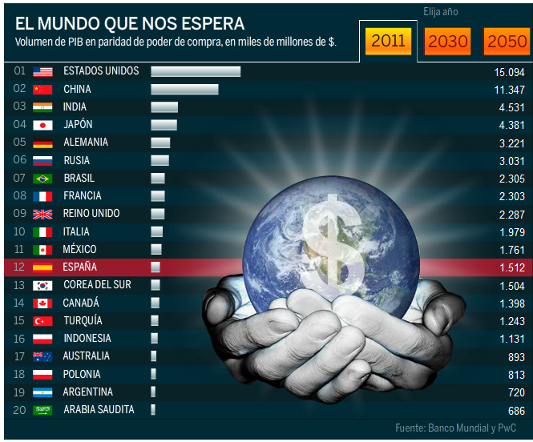
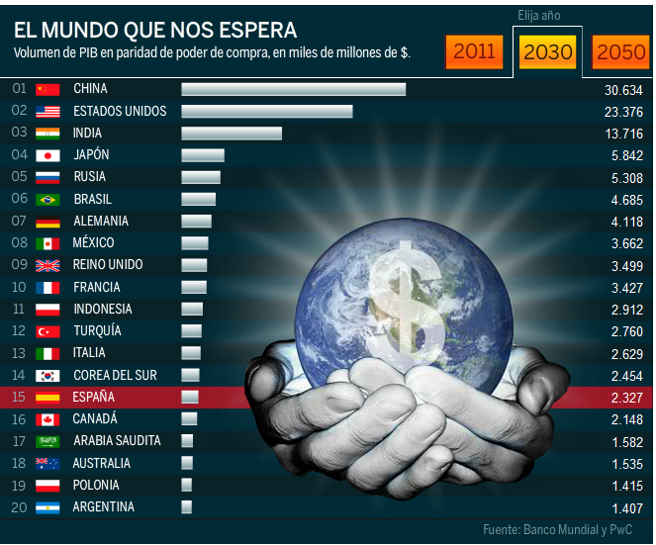

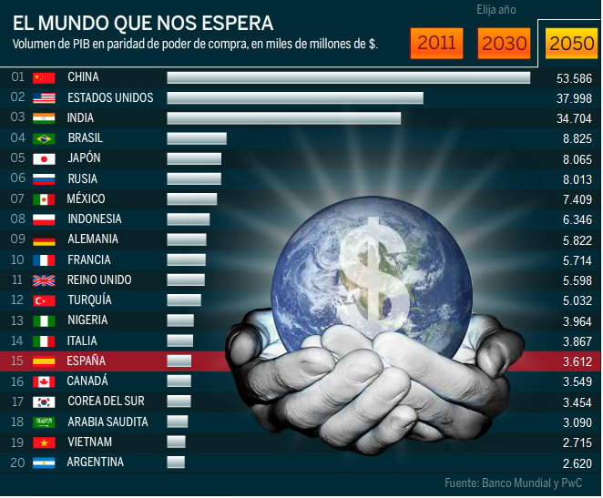
Esto es lo que hay: la “Agenda 2010” debe ser la hoja de ruta para toda Europa
“Hace diez años, en marzo de 2003, el canciller alemán Gerhard Schroeder presentó su plan de reformas bajo el título de “Agenda 2010”. Para que Alemania pudiese recuperar una posición de liderazgo en Europa, había que recortar las prestaciones del Estado, fomentar la responsabilidad propia y exigirle más a cada ciudadano, según apunta un informe elaborado por el Instituto de Estudios Económicos (IEE)”... Las reformas en Alemania 10 años después: las claves del éxito (Negocios.com - 27/3/13)
En ese mismo documento se señala que “en 2003 el número de parados en Alemania superaba los cuatro millones, el PIB no crecía desde hacía más de dos años, la inversión empresarial se reducía al igual que el consumo privado, mientras que el Estado se enfrentaba a unos gastos sociales desbocados”, algo que recuerda mucho la situación que padece ahora España.
Para el IEE, diez años después, el Instituto de la Economía Alemana certifica que las valientes reformas estructurales han dado sus frutos y han merecido la pena. La “Agenda 2010” se centraba en tres ámbitos: mercado laboral, política social y política financiera.
Las medidas claves
En el mercado de trabajo se han logrado importantes mejoras con estímulos para que los empresarios creasen empleo y, por otro lado, para que los parados buscasen y aceptasen los puestos ofrecidos. Entre las medidas destacan:
1.- La desregulación del trabajo temporal (ETTs). En este sector ha surgido un verdadero boom, aumentando el número de trabajadores temporales de 300.000 en 2002 a unos 800.000 últimamente.
2.- La reforma de los mini-jobs. Esta actividad resulta más atractiva desde la reforma. Entre 2002 y 2004 el número de aquéllos que sólo tenían un mini-empleo aumentó en 600.000 personas, pero se mantiene constante desde entonces en torno a 4,8 millones de personas. Sigue aumentando, en cambio, el número de personas que además de su empleo tienen adicionalmente un mini-job.
3.- El recorte en la duración del subsidio de desempleo para trabajadores mayores de 55 años de 32 a 18 meses, a fin de fomentar una búsqueda activa de empleo.
4.- La fusión de todas las ayudas sociales y al desempleo en un sistema único de garantía social básica. Esta reforma conocida como “Hartz IV” ha sido la más controvertida, pero ha incrementado sin duda la presión sobre la búsqueda activa de empleo.
Desde el Instituto de Estudios Económicos se señala que en 2012 Alemania había reducido su tasa de desempleo a un 5,9%, la cuarta cifra más baja de la UE después de Austria, los Países Bajos y Luxemburgo. La disminución del paro ha beneficiado tanto a los trabajadores mayores, como a las mujeres y a los jóvenes. El número de personas ocupadas ha crecido por encima de los 41,5 millones en 2011 y se han creado unos 2,6 millones de nuevos puestos de trabajo desde 2005.
No obstante, aseguran desde el IEE, el Instituto de la Economía Alemana señala que estos efectos positivos no se deben únicamente a las reformas estructurales. También han contribuido a ello la buena situación coyuntural y el estancamiento de la oferta de mano de obra por razones demográficas. Otro aspecto muy importante es que en el año 2000 Alemania precisaba de un aumento del PIB del 1,9% para mantener constante el nivel de paro, mientras que en 2011 ya bastaba con un incremento del 1,4%.
El que quiera entender que entienda: la doctrina del “alineamiento” con Alemania
(En el siguiente gráfico se muestra la posición fiscal de Alemania y el “desafío” de algunos países europeos para alcanzar unos parámetros de déficit y deuda, equivalentes)
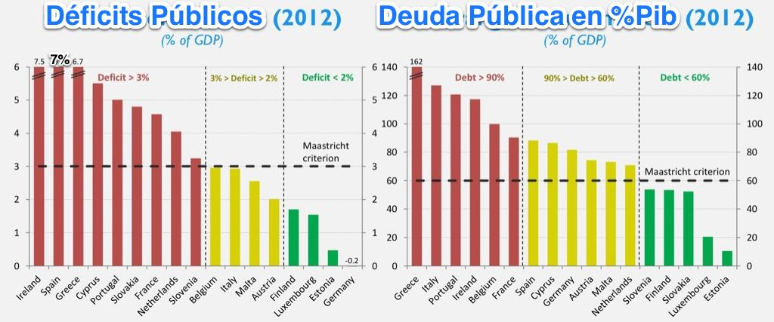Fuente: Vozpópuli (28/3/13)
La desvalorización del “capital humano”
La crisis económica alcanza ahora, incluso en Occidente, a amplias capas sociales, que hasta entonces se habían librado. Por eso la cuestión social vuelve en el discurso intelectual. Pero las interpretaciones continúan adoleciendo de una notoria ligereza y parecen francamente anacrónicas. La polarización entre pobres y ricos, exacerbada de forma irresistible, no encuentra todavía un nuevo concepto. Si el concepto marxista tradicional de “clase” tiene una súbita coyuntura favorable, eso es ante todo una señal de desamparo. En la comprensión tradicional, la “clase obrera”, que producía la plusvalía, era explotada por la “clase de los capitalistas” por medio de la “propiedad privada de los medios de producción”.
Ninguno de estos conceptos puede explicar con exactitud los problemas actuales. La nueva pobreza no surge por cuenta de la explotación en la producción, sino por la exclusión de la producción. Quien todavía está empleado en la producción capitalista regular figura ya entre los relativamente privilegiados. La masa problemática y “peligrosa” de la sociedad ya no se define por su posición en el “proceso de producción”, sino por su posición en los ámbitos secundarios, derivados de la circulación y de la distribución. Se trata de desempleados permanentes, de receptores de operaciones estatales de transferencia o de agentes de servicios en los campos de la terciarización, hasta llegar a los empresarios de la miseria, los vendedores ambulantes y los rebuscadores de basura. Esas formas de reproducción son, según criterios jurídicos, cada vez más irregulares, inseguras y a menudo, ilegales; la ocupación es irregular, y las ganancias transitan en el límite del mínimo necesario para la existencia o incluso, caen por debajo de esto.
Inversamente, tampoco la “clase de los capitalistas” puede aún ser definida en el viejo sentido, según los parámetros de la clásica “propiedad privada de los medios de producción”. En el cuerpo del aparato estatal y de las infraestructuras así como en el cuerpo de las grandes sociedades accionistas (hoy transnacionales) el capital aparece en cierto modo como socializado y anonimizado; se volvió abstracto, dejando la forma personalizable de toda la sociedad. “El capital” ya no es un grupo de propietarios legales, sino el principio común que determina la vida y la acción de todos los miembros de la sociedad, no solo exteriormente sino también en su propia subjetividad.
En la crisis y a través de la crisis, se efectúa una vez más una mutación estructural de la sociedad capitalista, disolviendo las situaciones sociales antiguas, aparentemente claras. El meollo de la crisis consiste justamente en que las nuevas fuerzas productivas de la microelectrónica funden el trabajo y, con él, la sustancia del propio capital. Dada la reducción cada vez mayor de la clase obrera industrial, se crea cada vez menos plusvalía. El capital monetario huye rumbo a los mercados financieros especulativos, visto que las inversiones en nuevas fábricas se vuelven no-rentables. Mientras partes crecientes de la sociedad fuera de la producción se pauperizan o incluso caen en la miseria, por otro lado se realiza tan sólo una acumulación simuladora del capital por medio de burbujas financieras. Por lógica, eso no es nada nuevo, pues ese desarrollo ya marca al capitalismo global hace dos décadas. Pero lo que es nuevo es que ahora la clase media en los países occidentales también sea atropellada.
Barbara Ehrenreich (ensayista norteamericana) había publicado ya en 1989 un libro sobre la “angustia de la clase media ante la quiebra”. Sin embargo el problema fue aplazado enseguida por una década entera, ya que la coyuntura basada en burbujas financieras de los años 90, junto con el impulso de la tecnología de la información y de la comercialización de Internet, despertó una vez más nuevos sueños de florescencia. El colapso de la nueva economía y la explosión de las burbujas financieras en Asia, en Europa y también, en parte, en los Estados Unidos, comienzan ahora, desde el año 2000, a hacer efectiva de manera brutal la quiebra de la clase media, ya temida anteriormente.
Se propagó el concepto del “Estado antisocial”; las asignaciones para formación y cultura, para el sistema de salud y numerosas otras instituciones públicas fueron cortadas; se iniciaba la demolición del Estado social. También en las grandes empresas sectores enteros de actividad calificada fueron víctimas de la racionalización. Dado el desmoronamiento de la nueva economía, hasta las mismas calificaciones de muchos especialistas “high-tech” se vieron desvalorizadas. Hoy ya no se puede ignorar que la ascensión de la nueva clase media no tenía una base capitalista autónoma; por el contrario, dependía de la redistribución social de la plusvalía proveniente de los sectores industriales. De la misma manera que la producción social real de plusvalía entra en una crisis estructural debido a la tercera revolución industrial, los sectores secundarios de la nueva clase media van siendo sucesivamente privados de su suelo fértil. El resultado no es solamente un desempleo creciente de académicos.
La privatización y la terciarización desvalorizan el “capital humano” de las calificaciones incluso en el interior de la parcela empleada y degradada en su estatus. Jornaleros intelectuales, trabajadores baratos y empresarios de miseria como los free-lance en los medios de comunicación, universidades privadas, despachos de abogados o clínicas privadas no son ya excepciones, sino la regla. A pesar de esto, a fin de cuentas tampoco Kautsky tuvo razón. Pues la nueva clase media decayó, es verdad, pero no para convertirse en el proletariado industrial clásico de los productores directos, convertidos en una minoría que va desapareciendo pausadamente. De forma paradójica, la “proletarización” de las capas calificadas está ligada a una “desproletarización” de la producción.
Por otra parte la desvalorización de las calificaciones corre pareja con una expansión objetiva del concepto de “capital humano”. Al revés de la decadencia de la nueva clase media, se realiza en cierto modo un inédito “pequeño-aburguesamiento” general de la sociedad, cuando los recursos industriales e infra-estructurales aparecen más como megaestructuras anónimas. El “medio de producción independiente” se deteriora hasta llegar a la piel de los individuos: todos se convierten en su propio “capital humano”, aunque sea simplemente el cuerpo desnudo. Surge una relación inmediata entre las personas atomizadas y la economía del valor, que se limita a reproducirse de manera simulada, por medio de déficits y burbujas financieras. Cuanto mayor se vuelven las diferencias entre el pobre y el rico, más desaparecen las diferencias estructurales de las clases en la estructuración del capitalismo…
La gran solución laboral alemana está en el auge de los contratos con bajos salarios
“Crece la desigualdad por el aumento de los trabajadores “pobres” en el país teutón”… Sueldos de un euro a la hora en el “milagro” laboral alemán (El País - 9/2/12)
Anja lleva seis años encadenando contratos para limpiar y lavar platos por dos euros la hora. Vive en la ciudad alemana de Stralsund, una atractiva y pintoresca ciudad costera. Se sorprende cuando los periódicos alemanes hablan del “milagro laboral” del país. En un pequeño apartamento de la misma ciudad un hombre de 50 años asegura: “Mi empresa me explota”. Habla sentado en la cocina de su pequeño apartamento situado al este de Stralsund. “Si pudiera encontrar algo mejor, ya me habría ido”, añade. Anja, que prefiere no dar su nombre completo por miedo a ser despedida, tampoco puede permitirse ir a los cafés de su ciudad.
La moderación salarial y las reformas del mercado laboral han reducido la tasa de desempleo en Alemania hasta el nivel de hace 20 años. El modelo alemán se cita a menudo como un ejemplo para los países europeos que tratan de reducir el paro y ser más competitivos. Pero los críticos aseguran que las reformas que ayudaron a crear puestos de trabajo también ampliaron y afianzaron un sector de trabajos temporales y mal pagados, que aumentaron la desigualdad salarial.
Los datos del Departamento de Trabajo alemán muestran que los contratos con salarios bajos crecieron tres veces más rápido que otro tipo de empleos entre 2005 y 2010. Eso explica por qué el milagro laboral “no ha provocado que los alemanes gasten mucho más de lo que hacían antes”. En Alemania, que carece de un salario mínimo nacional, hay sueldos que pueden estar por debajo de un euro la hora, sobre todo en las regiones de la antigua Alemania del este. “He visto gente que ganaba solo 55 centavos de dólar a la hora”, afirma Peter Huefken, jefe de la agencia de empleo de Stralsund, el primero en demandar a los empresarios por pagar tan poco. Huefken está animando a otras agencias de empleo a seguir su ejemplo.
El Eurostat revela que los trabajadores en Alemania son menos propensos a la pobreza que sus vecinos de la eurozona. Pero el riesgo ha aumentado: un 7,2% de los empleados ganaban tan poco que estaban cerca del umbral de la pobreza en 2010, frente al 4,8% en 2005. Aun así, es menor que la media de la eurozona, donde el 8,2% de los trabajadores están cerca del umbral de la pobreza.
El número de los llamados “trabajadores pobres” ha crecido más rápido en Alemania que en el resto de países con la moneda común. En respuesta, mientras otros países europeos se apresuran a desregular, Alemania va hacía una nueva regulación. El gobierno conservador de Angela Merkel trata de diluir los efectos de las reformas aprobadas por su predecesor, el socialdemócrata del SPD Gerhard Schroeder. Y lo hace un año y medio antes de las próximas elecciones federales, cuando se espera que Merkel busque su tercer mandato consecutivo.
Reformas precoces
El contraste entre los niveles récord de empleo en Alemania y la grave situación en otros países de Europa es notable. El año pasado, el número de contratados en Alemania superó por primera vez la barrera de los 41 millones de trabajadores. La tasa de paro se ha reducido constantemente desde 2005 y ahora se sitúa en solo el 6,7%, frente al 23% en España y el 18% en Grecia.
Ha sido una dura batalla desde que el paro alemán alcanzara su punto máximo tras la reunificación en 1990. Entonces, muchas empresas de la Alemania del este naufragaron en una sociedad de libre mercado cuando cayó el Muro de Berlín. El paro se fue por encima del 20%. La globalización puso a la economía alemana, dependiente de las exportaciones, bajo serias presiones competitivas, y les obligó a adaptarse rápidamente a la nueva situación. En 2003, Alemania se embarcó en un sistema de reformas que fueron calificados como el mayor cambio en el estado de bienestar desde la Segunda Guerra Mundial. Mientras, muchos de los países vecinos se movían en la dirección opuesta: Los socialistas franceses introdujeron la semana de 35 horas y pusieron en marcha los salarios mínimos. Por contra, los socialdemócratas alemanes del SPD desregularon el mercado laboral y aumentaron la presión sobre los desempleados para que buscaran trabajo. Sindicatos y empresarios pactaron una moderación salarial a cambio de seguridad en el empleo y crecimiento. Un modelo laboral flexible y subvenciones del Gobierno redujeron las horas de trabajo para permitir a los empresarios ajustarse al ciclo económico sin necesidad de contrataciones ni despidos.
A partir de 2005, el desempleo comenzó a caer y se acercó a los niveles anteriores a la reunificación. En otras partes de Europa, los gobiernos se enfrentan ahora a altas tasas de paro emprendiendo reformas laborales. El presidente de Francia, el conservador Nicolas Sarkozy, ha citado repetidamente en los últimos meses las reformas de la “Agenda 2010” que Schroeder puso en marcha como un ejemplo para su país. Las reformas laborales que se están introduciendo en España y Portugal tienen muchos puntos en común con el sistema alemán.
El sector con salarios bajos más importante de Europa
El crecimiento del empleo en Alemania se ha debido fundamentalmente al aumento del modelo de bajos sueldos y a las agencias de trabajo temporal, impulsados por la desregulación y la promoción de la de flexibilidad y a los contratos de bajos ingresos, subvencionados por el Estado, llamados mini-jobs. El número de trabajadores con contrato indefinido de salarios bajos -definido como aquellos que ganan menos de dos tercios de los ingresos medios- se elevó un 13,5% hasta los 4,3 millones entre 2005 y 2010. Un crecimiento tres veces más rápido que otra modalidad de empleo, según el Departamento de Trabajo. Los empleos las empresas de trabajo temporal alcanzaron un récord en 2011 con 910.000 puestos de trabajo -el triple que en 2002, cuando Berlín comenzó la desregulación-.
Los economistas aseguran que la intención de Schroeder fue lograr una rápida expansión de estos sectores (salarios bajos y trabajos temporales) para conseguir la incorporación al mercado laboral de trabajadores pocos cualificados y desempleados de larga duración. En 2005, el último año de Schroeder como canciller, presumió en el Foro Mundial de Davos: “Hemos construido una de los mejores sectores de salarios reducidos de Europa”. Siete años más tarde, los empresarios alaban las reformas que les permitieron crecer con minijobs y trabajos temporales.
“El argumento de los sindicatos de que los (mini) empleos provocan que las condiciones de trabajo sean más precarias en Alemania no es válido”, dijo Mario Ohoven, jefe de la asociación “Mittelstand” de pequeñas y medianas empresas. Ohoven, asegura que este tipo de empleos fueron particularmente populares entre las mujeres y los estudiantes que trataban de ganar algo de dinero extra. Por su parte, Juergen Wuttke, de la patronal BDA, indica que las reformas ofrecieron a las compañías una mayor flexibilidad y la capacidad para contratar a más gente con baja cualificación y de baja productividad.
Fritz Engelhardt, que dirige un pequeño hotel de tres estrellas en el sur-oeste de la ciudad de Pfullingen, señala que cuenta con dos trabajadores con minijob que le ayudan durante el fin de semana y hacen pequeños recados. “Mucha gente en el sector de la restauración tratar de hacer frente a los picos de trabajo del fin de semana o cuando tienen eventos especiales mediante los minijobs”, añadió Engelhardt. “En las grandes cadenas, los hoteles pueden utilizar a la plantilla de una filial, pero para las empresas pequeñas y medianas los miniempleos son cruciales para su propia existencia”.
Incluso las grandes multinacionales alemanas se acogen a estas nuevas formas de empleo para lograr mayor flexibilidad. Adidas, el segundo mayor fabricante mundial de ropa deportiva, y la cadena de supermercados Kaufland, que forma parte del mismo grupo que la cadena de descuento Lidl, se valen de mini-empleos para llenar las vacantes de personal cuando el negocio lo requiere.
Los datos de la OCDE reflejan que en Alemania los contratos con salarios bajos son el 20% de los trabajos a tiempo completo, frente al 8,0% en Italia y un 13,5% en Grecia. Los críticos creen que las reformas de Alemania han supuesto un alto precio ya que arraigó firmemente el sector de sueldos bajos y deprimió los salarios, lo que llevó a un mercado laboral de dos niveles. Las nuevas categorías de bajos ingresos, puestos de trabajo subvencionados por el Estado -un modelo que está siendo considerado en España- han demostrado ser especialmente problemáticos. Algunos economistas señalan que son contraproducentes. Fueron creados para ayudar a aquellos que eventualmente tenían malas perspectivas de empleo se reintegraran en el mercado laboral, pero las encuestas muestran que para la mayoría de la gente no condujo a ninguna parte.
Los empresarios tienen pocos incentivos para crear trabajos a tiempo completo normales si existe la posibilidad de emplear a trabajadores con contratos flexibles. Uno de cada cinco puestos de trabajo es ahora un “mini-trabajo”, en los que los trabajadores ganan un máximo 400 euros al mes libres de impuestos. Para casi cinco millones de trabajadores este es su principal empleo, que requiere financiación de fondos públicos. “Los empleos a tiempo completo normales se están dividiendo en mini-empleos”, indicó Holger Bonin del ZEW, un think tank con sede en Mannheim. Y no hay mucho que hacer para impedir que los empresarios paguen poco con minijobs puesto que saben que el Gobierno les va a apoyar y además no hay un salario mínimo legal.
Los sindicatos y los empresarios en Alemania optan tradicionalmente por pactos salariales colectivos, bajo el argumento de que un salario mínimo legal podría suprimir puestos de trabajo. Pero estos acuerdos sólo afectan a algo más de la mitad de la población empleada y, además, pueden ser evitados. “Muchos de mis amigos trabajan como carpinteros, pero las empresas los registran como conserjes en sus contratos para evitar el pago del salario negociado en el convenio colectivo”, asegura un parado de 33 años de edad, que prefiere no dar su nombre. La desregulación de las empresas de trabajo temporal también ha dado a los empresarios menos incentivos para contratar a trabajadores de plantilla con contratos con una protección de empleo y un salario decente. A los trabajadores temporales se les paga menos que al personal de plantilla alemán. Los bajos salarios de los miniempleos y una mayor presión sobre los desempleados para conseguir un trabajo han tenido un impacto deflacionario en los salarios en todos los sectores, según algunos economistas.
Mientras la desigualdad salarial, que solía ser tan baja en Alemania como en los países nórdicos, ha aumentado considerablemente durante la última década. Los trabajadores con sueldos bajos ganan menos respecto a la media en Alemania que en el resto de países de la OCDE, excepto en Corea del Sur y los Estados Unidos. “Los pobres han perdido claramente a la clase media, más en Alemania que en otros países”, asegura el economista de la OCDE Isabell Koske. La caída de los salarios y la inseguridad laboral han mantenido un tope en la demanda doméstica, el talón de Aquiles de la economía alemana que depende de las exportaciones, pese a la exasperación de sus vecinos. “La demanda de importaciones es baja, a pesar de que Alemania tiene uno de los mejores resultados de la zona del euro y podría contribuir más a un mejor desempeño de sus países socios”, dijo Ekkehard Ernst de la Organización Internacional del Trabajo (OIT).
Con la inminencia de las elecciones de 2013 y los vecinos europeos quejándose por los desequilibrios comerciales, los líderes de Alemania, han puesto el asunto de los bajos salarios en su agenda. La canciller Merkel tiene previsto introducir un salario mínimo para los sectores que aún no tienen uno y el ministro de Trabajo, Ursula von der Leyen, prevé lanzar una campaña para que los trabajadores temporales se les pague tanto como a los de plantilla.
“El hecho de que tengamos un gobierno conservador que está discutiendo el establecimiento de un salario mínimo, es un hecho que dice algo”, señaló Enzo Weber, del Instituto alemán para la Investigación de Empleo (IAB). “Cualquiera que sea el gobierno que venga a continuación, las medidas que aplique para hacer más flexible el mercado laboral no irán al mismo ritmo. Hemos llegado a un punto crítico y no creo que vaya a ir más allá”. Ekkehard Ernst de la OIT considera que Alemania sólo puede esperar que otros países europeos no emulen sus políticas salariales deflacionarias, ya que la demanda caerá: “Si todo el mundo hace lo mismo, no habrá nadie a la izquierda de la exportación”.
Al borde del abismo (sin esperanza y con miedo)
“El 30 % de los europeos no tiene actualmente ningún tipo de ahorro y sólo un 49 % tiene dinero para mantener su nivel de vida tres meses en caso de quedarse sin ingresos, según un estudio encargado por el banco alemán ING-DiBa”... El 30 % de los europeos no tiene ahorros (Negocios.com - 25/1/13)
El informe revela que en los países más afectados por la crisis, como España e Italia, el 50 % de los ahorradores han visto disminuir sus reservas financieras. “Parece ser que mucha gente en el sur de Europa se está gastando sus ahorros”, dijo el economista jefe del ING-DiBa, Carsten Brzeski.
En Alemania, el país de gran tamaño menos afectado por la crisis, el porcentaje de ahorradores se mantiene en el promedio europeo, aunque éstos han visto cómo sus reservas se mantenían o incluso aumentaban en los últimos meses.
La crisis ha llevado a que muchos europeos recorten sus gastos, especialmente los ciudadanos de Italia y España, donde el 83 % de los encuestados hicieron recortes en sus gastos personales en 2012.
Por el contrario, en Alemania sólo el 49 % de los interrogados ha hecho recortes en sus gastos personales, lo que representa el nivel más bajo de toda Europa.
Los recortes se han realizado ante todo en gastos relacionados con ocupaciones en el tiempo libre, entretenimiento, ropa y cuidado personal.
El estudio es resultado de una encuesta del instituto demoscópico TNS, por encargo de ING-DiBA, en 14 países europeos en los el banco está presente. En el estudio, no se considera como ahorro el dinero invertido en seguros de vida o en seguros de pensiones, puesto que no estaría disponible a corto plazo para los ahorradores.
Zona euro: la factura de la crisis en el mercado laboral (por países)
La economía española no creará empleo, previsiblemente, hasta dentro de dos años. Los analistas ven muchos obstáculos para volver a los niveles previos a la crisis y creen que tiene que pasar al menos una década”... España difícilmente creará empleo antes de 2015 (Expansión - 1/3/13)
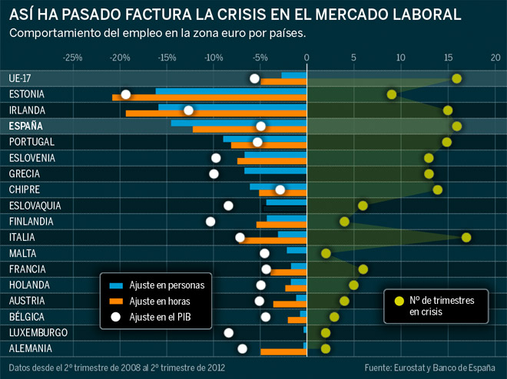
La gran brecha salarial europea
“¿Durante cuánto tiempo debe trabajar el empleado medio de una empresa para conseguir el mismo salario que su CEO adquiere en tan sólo una hora? Según los cálculos realizados por “The Economist”, mucho, muchísimo tiempo más. Tras consultar diversos informes, entre ellos, el de la Federación de Empleadores de Europa, Eurostat, o el del OECD, las conclusiones del semanario británico son las siguientes: En Italia, por ejemplo, un empleado medio ha de trabajar cerca de diez días para alcanzar el salario que su jefe obtiene en una hora (unos 767 euros). Y un trabajador que gana el salario mínimo interprofesional, necesitará hasta 14 días para lograrlo, es decir aproximadamente 112 horas”… Trabaja 60 horas…y cobrarás lo que el CEO de tu empresa gana en una sola (El Confidencial - 13/6/13)
Los cálculos del rotativo británico muestran sin lugar a dudas que la brecha salarial entre los altos mandos y los trabajadores de países como, como España e Italia; y otros como Rusia y Ucrania, es mucho mayor que la de las naciones nórdicas. Y es que, a pesar de la crítica situación que atraviesan las economías de los países del sur, los ejecutivos de sus grandes empresas tienen salarios más altos que en muchos países del norte de Europa.
En España, la disparidad es incluso superior que en Italia. Un trabajador medio podría alcanzar el salario de una hora de su jefe (640 euros) en siete días y medio (unas 60 horas); pero uno con el salario mínimo necesitará casi 21 días para alcanzarlo; es decir, 168 horas de trabajo, frente a la hora de su superior.
En los países nórdicos, como Noruega o Dinamarca la brecha salarial es notablemente menor. En el primero de los dos, el CEO de una empresa puede alcanzar de media, los 360 euros por hora. Un empleo medio noruego ha de trabajar dos días y medio para lograr la misma cifra, y un trabajador con el salario mínimo interprofesional, en tres días aproximadamente alcanzaría los 360 euros.
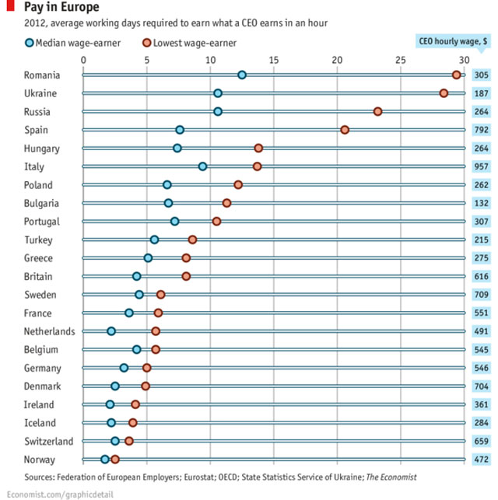
El mes de mayo de 2013 la empresa de trabajo temporal Adecco publicó un sólido informe que arrojaba los datos sobre los salarios medios en los países de la Unión Europea. Unos datos que una vez más, ponían de manifiesto la gran brecha salarial que existe entre los países europeos.
La remuneración media de los asalariados españoles se sitúa según este informe en los 1.615 euros brutos, lo que se traduce en 321 euros menos que el salario medio ordinario en los 27 países de la UE, casi un 17% menos.
La mayor disparidad se encuentra al comparar España con Noruega, donde el salario medio ronda los 3.600 euros mensuales, es decir el doble de la media española. Además, el salario medio español resulta al menos un 34% inferior que las remuneraciones de Luxemburgo, Irlanda, Bélgica, Finlandia y Holanda.
Incluso en países rescatados, como Irlanda y Chipre, los empleados medios cobran más que en España, con 2.866 euros y 1.657 euros, respectivamente, aunque el informe señala que Chipre está abocado a perder esta posición a medida que se adentren en las reformas que les exige Bruselas. Por debajo de los salarios españoles sí se sitúa en cambio el caso portugués, donde el sueldo medio es de 1.078 euros.

- De la histeria a la histéresis (cómo desengancharse de la droga “QE”)
Fondo Monetario Internacional

Informe sobre la estabilidad financiera mundial (Informe GFSR), Abril 2014

(Partes más destacadas del Informe)

Transición de mercados impulsados por la liquidez a mercados impulsados por el crecimiento

Resumen ejecutivo

El sistema financiero mundial está experimentando una serie de transiciones difíciles en la senda hacia una mayor estabilidad. A medida que la recuperación económica en Estados Unidos se afianza, la política monetaria de ese país ha comenzado a normalizarse. Las economías de mercados emergentes se encuentran en transición hacia un crecimiento más sostenible del sector financiero, al tiempo que abordan vulnerabilidades macroeconómicas en un ambiente financiero externo menos favorable. La zona del euro está reforzando los niveles de capitalización bancaria a medida que deja atrás la fragmentación para robustecer el marco de integración.

Estas transiciones están lejos de culminar, y las condiciones de estabilidad están lejos de ser normales. Desde octubre, los episodios de turbulencia financiera han puesto de relieve el sustancial ajuste que queda por realizar. En las economías avanzadas, los mercados financieros siguen respaldados por la orientación monetaria extraordinariamente acomodaticia y la abundancia de liquidez. Tendrán que abandonar poco a poco esos puntales para poder crear un ambiente de crecimiento autosustentable, marcado por un aumento de la inversión empresarial y un creciente nivel de empleo.

Tanto en el caso de las economías avanzadas como en el de las economías de mercados emergentes, la transición de la liquidez al crecimiento como impulsor de los mercados requiere una serie de elementos, entre los que cabe mencionar una normalización de la política monetaria estadounidense que conjure los riesgos para la estabilidad financiera; un reequilibramiento financiero de las economías de mercados emergentes en medio del endurecimiento de las condiciones financieras externas; un mayor avance de la transición de la fragmentación a una integración robusta en la zona del euro; y la implementación satisfactoria de la Abeconomía para lograr un crecimiento sostenido y una inflación estable en Japón.

La transición paulatina hacia un crecimiento autosustentable está más avanzada en Estados Unidos, donde ya se pueden ver los primeros brotes verdes de su recuperación económica... La transición estadounidense plantea varios retos para la estabilidad financiera. La búsqueda de rentabilidad se está ampliando cada vez más, y exhibe un creciente nivel de apalancamiento del sector empresarial y un debilitamiento de las normas de evaluación de los créditos en algunos segmentos del mercado nacional. La disminución de la liquidez del mercado y el rápido crecimiento de vehículos de inversión que son vulnerables al riesgo de reembolso podrían amplificar los shocks financieros o económicos. En este período de transición, la reducción de la orientación acomodaticia de la política monetaria estadounidense podría producir importantes efectos de contagio tanto a las economías avanzadas como a las de mercados emergentes, a medida que se ajustan las carteras y se revaloran los riesgos.

En medio de este cambiante entorno mundial, las economías de mercados emergentes afrontan sus propios retos de transición, pero con diferencias sustanciales de un caso a otro. Los balances públicos y privados se han apalancado más desde comienzos de la crisis y, por ende, son más sensibles a la evolución de las condiciones internas y externas. Los desequilibrios macroeconómicos se han agudizado en una serie de economías en los últimos años, en tanto que la mayor participación de inversionistas extranjeros en los mercados de bonos nacionales expone algunas economías a una fuente adicional de volatilidad y de presión sobre los flujos de capital.

Esta situación ha producido un “desajuste sistémico de liquidez”; es decir, una disyunción entre la posible escala de las salidas de capital y la capacidad de las instituciones y los creadores de mercado locales (en particular, los bancos internacionales) para intermediarlas. Este estrangulamiento podría ampliar el impacto de todo shock generado por otras economías y exacerbar el impacto en los precios de los activos, particularmente si los administradores de activos buscan cubrirse de las exposiciones tomando posiciones en mercados más líquidos pero ajenos. El desajuste podría producir situaciones en las que las autoridades tuvieran que proporcionar liquidez a determinados mercados en problemas para que pudieran seguir funcionando los mercados de dinero y de bonos locales y para contener los efectos de contagio entre las economías.

El informe sugiere que en las economías de mercados emergentes las empresas en muchos casos tienen suficientes defensas como para resistir shocks internos o internacionales normales, aunque algunas vulnerabilidades son evidentes. En un escenario adverso y severo en el que los costos suben y las ganancias se deterioran significativamente, la deuda en situación de riesgo en manos de empresas debilitadas y muy apalancadas podría aumentar US$ 740.000 millones, elevándose en promedio al 35% de la deuda empresarial total en la muestra de empresas. En la mayoría de las economías de mercados emergentes, la rentabilidad y los colchones de capital bancario declarados en general siguen siendo elevados y deberían bastar para absorber los shocks moderados de las empresas no financieras. Sin embargo, en varias economías, la debilidad de las provisiones bancarias y la disminución de los niveles de capital bancario podrían generar dificultades en caso de que empeoraran aún más los balances del sector empresarial.

En China el desafío para las autoridades consiste en manejar una transición ordenada hacia una mayor disciplina de mercado en el sistema financiero, incluyendo la eliminación de las garantías implícitas. Como parte de este proceso, los inversionistas y los prestamistas tendrán que cargar con parte del costo de anteriores excesos financieros, y los precios de mercado tendrán que ajustarse para reflejar los riesgos con más precisión. Es importante encontrar el ritmo óptimo. Si el ajuste es demasiado rápido, existe el riesgo de que produzca trastornos; si es demasiado lento, permitirá que las vulnerabilidades continúen acumulándose…

En la zona del euro las políticas implementadas a escala nacional y europea están respaldando la transición hacia un marco de integración más sólido, pero aún hay desafíos importantes. La reestructuración del sector empresarial endeudado en la zona del euro se ha visto estancada porque no ha concluido el saneamiento de los balances de los bancos. Además, las condiciones de crédito siguen siendo difíciles en las economías de la zona que soportan tensiones. La actitud del mercado con respecto a los bancos y las entidades soberanas de la zona del euro sometidas a tensiones ha mejorado notablemente, pero es posible que esa actitud se haya adelantado al proceso de saneamiento de los balances que aún es necesario. Por lo tanto, las autoridades europeas tienen que impulsar una evaluación rigurosa y transparente de la salud actual del sistema bancario, y luego llevar a cabo con determinación el saneamiento de los bancos y la liquidación de las instituciones que ya no sean viables…

En Japón la continua aplicación de medidas de expansión monetaria es necesaria pero no suficiente para que el renovado dinamismo económico se afiance. La transición a un mayor crecimiento sostenido y menores riesgos relacionados con la deuda exige la adopción de reformas estructurales persuasivas. Las primeras etapas de la Abeconomía han logrado en buena medida alterar las expectativas deflacionarias, pero para que estos avances se traduzcan en estabilidad financiera y se amplíen se precisarán esfuerzos constantes…

En el capítulo 2 se analiza el cambiante panorama de la inversión de cartera en las economías de mercados emergentes a lo largo de los últimos 15 años. Los mercados financieros de dichas economías se han tornado más profundos y globalizados. La mayor participación directa de los inversionistas mundiales ha estimulado el desarrollo de segmentos de nuevas clases de activos, como por ejemplo mercados de deuda soberana denominada en moneda nacional. Asimismo, la composición de los inversionistas ha variado, y los fondos colocados en bonos han adquirido un papel más preponderante, en especial los fondos denominados en moneda nacional, los fondos abiertos con opciones favorables de reembolso y los fondos que invierten solo de manera oportunista en economías de mercados emergentes. El capítulo 2 se basa en diversos métodos y en datos relativamente poco estudiados para examinar la incidencia de estos cambios en la estabilidad de los flujos de cartera y los precios de los activos en las economías de mercados emergentes.

Según el análisis presentado, los cambios en la composición de los inversionistas de cartera mundiales probablemente incrementarán la sensibilidad de los flujos de cartera en general a los shocks financieros mundiales. La proporción de flujos de bonos más volátiles ha aumentado, y la mayor participación extranjera en los mercados locales puede generar una nueva inestabilidad. La creciente actividad de los inversionistas institucionales es potencialmente más estable; pero frente a un shock extremo, estos inversionistas pueden replegarse de manera más drástica y persistente que otros gestores de activos. Si bien las condiciones macroeconómicas internas son tomadas en cuenta, entre los fondos mundiales persiste el comportamiento de rebaño, y hay pocos indicios de que en los últimos 15 años haya aumentado la diferenciación basada en los fundamentos macroeconómicos locales durante las crisis.

No obstante, las economías de mercados emergentes han reducido su sensibilidad a los shocks financieros mundiales gracias a los avances logrados hasta ahora para promover una base de inversionistas locales más amplia, profundizar sus sectores bancarios y sus mercados de capitales y mejorar sus instituciones. La continuación de estos esfuerzos puede ayudar a las economías de mercados emergentes aprovechar las ventajas de la globalización financiera y al mismo tiempo reducir a un mínimo sus costos potenciales.

En el capítulo 3 se analiza la evolución a lo largo de los últimos años de los subsidios implícitos de financiamiento para los bancos considerados demasiado importantes para quebrar. La protección que los gobiernos brindan a dichos bancos da lugar a diversos problemas: desigualdad de condiciones, toma excesiva de riesgos e ingentes costos para el sector público. Dado que no asumen la totalidad del costo de quiebra, los acreedores de las instituciones demasiado importantes para quebrar están dispuestos a proporcionar financiamiento sin prestar mucha atención al perfil de riesgo de estos bancos, lo cual estimula el apalancamiento y la toma de riesgos. Durante la crisis financiera mundial, los gobiernos intervinieron proporcionando grandes cantidades de fondos para apoyar a los bancos en dificultades y salvaguardar la estabilidad financiera, no dejando muchas dudas acerca de su voluntad de rescatar a las instituciones demasiado importantes para quebrar. Estas circunstancias han reforzado aún más los incentivos para que los bancos aumentaran su tamaño, y de hecho, la concentración en el sector bancario en muchas economías se ha incrementado. En respuesta, las autoridades han puesto en marcha reformas financieras de gran alcance para hacer más seguro el sistema financiero, incluida la solución del problema de las instituciones demasiado importantes para quebrar.

El capítulo 3 evalúa si estos esfuerzos en materia de políticas son suficientes para aliviar el problema de las instituciones demasiado importantes para quebrar. Concretamente, investiga la evolución de las ventajas de los costos de financiamiento a las que tienen acceso los bancos de importancia sistémica. La expectativa de recibir apoyo público en el caso de que surjan problemas representa un subsidio público implícito para esos bancos. Este subsidio aumentó en todas las economías durante la crisis. Si bien posteriormente disminuyó en la mayoría de las economías, ha permanecido en niveles elevados, sobre todo en la zona del euro, probablemente debido a los diferentes ritmos de saneamiento de los balances y a las diferencias en las políticas de respuesta a los problemas en el sector bancario. Sin embargo, en todas las regiones sigue siendo alta la probabilidad prevista de que los bancos de importancia sistémica sean rescatados en caso de que atraviesen dificultades.

Si bien hasta ahora no se han implementado todas las medidas, todavía hay margen para reforzar aún más las reformas, entre las que se incluyen el incremento de los requisitos de capital para los bancos de importancia sistémica o la exigencia de una contribución de estabilidad financiera basada en el tamaño de los pasivos de los bancos. También es necesario tomar medidas para facilitar la supervisión y resolución de las instituciones financieras transfronterizas. En estos ámbitos, la coordinación internacional es crucial para evitar nuevas distorsiones y efectos de contagio negativos de un país a otro, los que pueden haberse intensificado debido a las reformas de políticas específicas de cada país.

Transición de mercados impulsados por la liquidez a mercados impulsados por el crecimiento

Capítulo 2: ¿Cómo inciden en los mercados emergentes los cambios en la base de inversionistas y la profundización financiera?
Resumen

El panorama de la inversión de cartera en los mercados emergentes ha evolucionado considerablemente en los últimos 15 años. Los mercados financieros de los países emergentes se han tornado más profundos y globalizados. Han surgido segmentos de nuevas clases de activos en los que los inversionistas mundiales tienen una mayor participación directa, como por ejemplo la deuda soberana denominada en moneda nacional. Asimismo, la composición de los inversionistas mundiales ha variado. Los fondos de bonos han adquirido un papel más preponderante, en especial los fondos colocados en bonos denominados en moneda nacional, los fondos abiertos con opciones favorables de rescate y los fondos que invierten solo de manera ocasional en mercados emergentes.

En este capítulo se procura determinar los efectos de estos cambios en la estabilidad de los flujos de cartera y los precios de los activos en los mercados emergentes, recurriendo a diversos métodos que utilizan datos relativamente no estudiados. Examinamos la sensibilidad de los flujos provenientes de varios tipos de inversionistas mundiales para evaluar si con la nueva composición de inversionistas los flujos de cartera se han tornado más, o menos, sensibles a los shocks financieros mundiales. También analizamos el efecto del comportamiento de rebaño de los inversionistas y los fundamentos macroeconómicos durante los períodos de crisis. Además, estudiamos cómo la solidez de los sistemas financieros locales afecta la sensibilidad de los precios de los activos locales a los shocks financieros mundiales.

Observamos que tanto la estructura de la base de inversionistas como de los sistemas financieros locales revisten importancia. La nueva composición de los inversionistas de cartera a escala mundial probablemente hará que los flujos de cartera generales sean más sensibles a las condiciones financieras mundiales. La proporción de flujos de bonos más volátiles ha aumentado, y la mayor participación extranjera en los mercados locales puede generar nueva inestabilidad. El aumento de la inversión proveniente de los inversionistas institucionales, que tienden a mostrar más estabilidad durante los períodos normales, es algo positivo, pero estos inversionistas pueden replegarse de manera más drástica y persistente frente a un shock extremo. Si bien las condiciones macroeconómicas internas revisten importancia, el comportamiento de rebaño entre los fondos mundiales continúa, y hay pocos indicios de una mayor diferenciación en base a los fundamentos macroeconómicos durante las crisis en los últimos 15 años. No obstante, los avances logrados por los mercados emergentes en el fortalecimiento de sus sistemas financieros reducen la sensibilidad de los precios de sus activos financieros frente a los shocks financieros mundiales.

Los resultados de nuestros estudios presentan opciones para que los mercados emergentes puedan cosechar los frutos de la globalización financiera y, a la vez, reducir a un mínimo sus costos potenciales. Los gobiernos pueden promover la ampliación de la base de inversionistas locales, la profundización de los sectores bancarios y los mercados de capital y el afianzamiento de las instituciones. Las iniciativas para apoyar el desarrollo de los mercados de bonos denominados en moneda nacional son positivas, pero es necesario vigilar el tamaño de la participación directa de inversionistas extranjeros en los mercados locales y equilibrarla con políticas de amplio alcance para el desarrollo del sistema financiero. Conocer la base de inversionistas y sus características es crucial para la evaluación de los riesgos de cambio de dirección de los flujos de capitales y para la formulación de políticas macroprudenciales.

Capítulo 3: ¿Cuán grande es el subsidio implícito para los bancos considerados demasiado importantes para quebrar?

Resumen

La protección que los gobiernos brindan a los bancos demasiado importantes para quebrar da lugar a diversos problemas: desigualdad de condiciones, toma excesiva de riesgos e ingentes costos para el sector público. Dado que no asumen la totalidad del costo de quiebra, los acreedores de los bancos de importancia sistémica están dispuestos a proporcionar financiamiento sin prestar suficiente atención al perfil de riesgo de estos bancos, estimulando así el apalancamiento y la toma de riesgos. Los bancos de importancia sistémica por ende gozan de una ventaja competitiva frente a otros bancos de menor importancia sistémica, y pueden participar en actividades más riesgosas que elevan el riesgo sistémico. Los desembolsos fiscales necesarios para rescatar a los bancos de importancia sistémica en el caso de que atraviesen dificultades suelen ser considerables.

El problema de los bancos demasiado importantes para quebrar probablemente se ha agravado tras la crisis financiera. Cuando la crisis comenzó en 2007, y sobre todo tras la turbulencia financiera que sobrevino al colapso de Lehman Brothers en septiembre de 2008, los gobiernos intervinieron proporcionando grandes cantidades de fondos para apoyar a los bancos en dificultades y salvaguardar la estabilidad financiera, dejando pocas dudas acerca de su voluntad para rescatar a los bancos de importancia sistémica que estaban quebrando. Esto reforzó los incentivos para que los bancos crecieran más, y con el respaldo ocasional del gobierno a favor de las fusiones de bancos, el sector bancario en muchos países de hecho se ha concentrado aún más.

En respuesta a esta situación, las autoridades han emprendido reformas de gran alcance. Impusieron requisitos de mayores reservas de capital y reforzaron la supervisión de los bancos de importancia sistémica mundial para reducir la probabilidad y el costo de las quiebras y del contagio. Están trabajando para mejorar los marcos de resolución nacionales y transfronterizos para instituciones financieras grandes y complejas. En algunos países, las autoridades tomaron decisiones sobre medidas estructurales destinadas a limitar ciertas actividades bancarias…

La expectativa de recibir apoyo público en el caso de que surjan problemas representa un subsidio público implícito para esos bancos. Los subsidios aumentaron de manera generalizada durante la crisis, pero desde entonces se han reducido en la mayoría de los países conforme los bancos sanean sus balances y se ponen en marcha reformas financieras. Los subsidios estimados siguen siendo más elevados en la zona del euro que en Estados Unidos, probablemente debido al diferente ritmo con que se han saneado los balances y las diferencias percibidas en los marcos de las políticas con las que se aborda el problema de las instituciones demasiado importantes para quebrar. Aun así, la probabilidad prevista de que los bancos de importancia sistémica sean rescatados sigue siendo alta en todas las regiones.

No todas las medidas de política han concluido o se han implementado todavía, y aún hay margen para seguir afianzando las reformas, por ejemplo, incrementando los requisitos de capital para los bancos de importancia sistémica o exigiendo una contribución de estabilidad financiera basada en el tamaño de los pasivos de la institución. También es necesario dar pasos para facilitar la supervisión y resolución de las instituciones financieras multinacionales. En estos ámbitos, la coordinación internacional es crucial para evitar nuevas distorsiones y efectos de contagio negativos de un país a otro, los cuales pueden haber aumentado debido a las reformas de políticas específicas de cada país.

Banco de Pagos Internacionales - 84º Informe Anual
1 de abril de 2013 - 31 de marzo de 2014

(Partes más destacadas del Informe)

Resumen de los capítulos económicos

I. En busca de una nueva brújula

La economía mundial ha dado síntomas alentadores durante el último año. Pero sus dolencias persisten, al seguir presente el legado de la gran crisis financiera y las fuerzas que condujeron a ella. Para superar este legado, la política económica debe ir más allá de la atención que tradicionalmente ha prestado al ciclo económico. En concreto, debe abordar la dinámica de largo plazo de acumulación y liberación de riesgos macroeconómicos que caracterizan el ciclo financiero, así como distanciarse del endeudamiento como principal motor de crecimiento. Restaurar un crecimiento sostenible exigirá aplicar políticas específicas en todas las economías principales, con independencia de si resultaron afectadas o no por la crisis. Los países más perjudicados por esta han de finalizar el proceso de saneamiento de balances e implementación de reformas estructurales. No debería desperdiciarse al respecto la valiosa oportunidad que brinda la actual mejora de la economía mundial. En varias economías que escaparon a los peores efectos de la crisis financiera, el crecimiento se ha visto impulsado por intensos auges financieros. En ellas, las medidas de política económica han de poner más énfasis en contener esos auges y reforzar la economía para afrontar una posible contracción. Estas economías tampoco pueden permitirse postergar las reformas estructurales. A más largo plazo, amortiguar los extremos del ciclo financiero exige mejoras en los marcos de política fiscal, monetaria y prudencial a fin de garantizar una respuesta más simétrica frente a auges y contracciones. En caso contrario, existe el riesgo de que la inestabilidad arraigue en la economía mundial y se agote el margen de maniobra de la política económica.
II. Los mercados financieros mundiales obnubilados por la política monetaria

Los mercados financieros han sido muy sensibles a la política monetaria, tanto por las medidas efectivas, como por las esperadas. A lo largo del año, la relajación de la política monetaria mantuvo estables las tasas de interés en niveles bajos, fomentando la búsqueda de rentabilidad. Las elevadas valoraciones de las acciones, los estrechos diferenciales de crédito, la baja volatilidad y la abundante emisión de bonos corporativos fueron reflejo del intenso apetito de los inversores por el riesgo. Hubo momentos el pasado año en que algunas economías de mercado emergentes demostraron vulnerabilidad ante cambios en las condiciones mundiales; aquellas cuyas variables fundamentales eran más sólidas corrieron mejor suerte, sin ser del todo inmunes a los episodios de turbulencia en los mercados. A mediados de 2014, los inversores volvieron a dar muestras de fuerte tolerancia al riesgo en su búsqueda de rentabilidad. La mayoría de las economías de mercado emergentes se estabilizaron, los mercados bursátiles mundiales alcanzaron nuevos máximos y los diferenciales de crédito continuaron estrechándose. En conjunto, resulta difícil evitar la sensación de desconcertante desconexión entre la pujanza de los mercados y la evolución subyacente de la economía mundial.

III. Crecimiento e inflación: catalizadores y perspectivas

El crecimiento económico mundial ha repuntado, impulsado sobre todo por las economías avanzadas, al tiempo que la inflación ha seguido contenida. Pese a su actual aceleración, el crecimiento en las economías avanzadas continúa por debajo de los promedios anteriores a la crisis. Esto no es ninguna sorpresa: el desplome tras un auge del sector financiero suele coincidir con una recesión de balance, y en estos casos la recuperación posterior es mucho más débil que en un ciclo económico típico. Esta debilidad es consecuencia de una serie de factores: distorsiones por el lado de la oferta y una asignación ineficiente de recursos, excesivos niveles de deuda y de stock de capital, deterioro del sector financiero y escaso margen de maniobra de las políticas económicas. En las economías avanzadas, la inversión como porcentaje del PIB continúa deprimida fundamentalmente por efecto de la corrección de anteriores excesos financieros y de fuerzas estructurales que operan a largo plazo. Por su parte, el crecimiento en las economías de mercado emergentes, en general vigoroso desde la crisis, se enfrenta a dificultades. El bajo nivel de la inflación en las economías avanzadas en la actualidad es reflejo no solo del lento crecimiento interno y de la baja utilización de los recursos internos, sino también de la influencia de factores mundiales. A largo plazo, lograr un crecimiento más robusto y sostenible pasará ineludiblemente por un incremento de la productividad.

IV. La deuda y el ciclo financiero a escalas nacional e internacional

Los ciclos financieros recogen las interacciones entre percepciones de valor y riesgo, asunción de riesgos y condiciones de financiación, que se traducen en fases de expansión y contracción. Los ciclos financieros suelen ser de mayor duración que los tradicionales ciclos económicos. Los países se encuentran actualmente en fases muy diferentes del ciclo financiero. En las economías más afectadas por la crisis financiera de 2007-09, hogares y empresas han comenzado a reducir sus niveles de endeudamiento con respecto a su renta, si bien esta relación permanece en niveles elevados en muchos casos. En cambio, algunas de las economías menos afectadas por la crisis se hallan en las últimas fases de intensos auges financieros, lo que las expone en mayor medida a una recesión de balance y, en algunos casos, a graves tensiones financieras. Al mismo tiempo, el crecimiento de nuevas fuentes de financiación ha cambiado la naturaleza de los riesgos. En esta segunda fase de liquidez mundial, empresas de economías de mercado emergentes están captando buena parte de su financiación en los mercados internacionales y, por tanto, se enfrentan al riesgo de quedarse sin financiación al primer indicio de problemas. Más en general, los países podrían verse sumidos en algún momento en la trampa de la deuda: tratar de estimular la economía aprovechando las bajas tasas de interés fomenta la asunción de más deuda y, por ende, agrava el problema que intenta resolver.

V. La política monetaria pugna por normalizarse

La política monetaria se ha mantenido muy acomodaticia mientras afrontaba varios retos complicados. En primer lugar, en las principales economías avanzadas, los bancos centrales se enfrentaron a una recuperación inusualmente lenta y a indicios de pérdida de eficacia de la política monetaria. En segundo lugar, las economías de mercado emergentes y las pequeñas economías avanzadas abiertas lidiaron con episodios de turbulencia en los mercados y con los efectos secundarios de la política monetaria instrumentada en las principales economías avanzadas. Las autoridades nacionales de estas últimas aún disponen de margen para tener en cuenta los efectos externos de sus medidas, así como las correspondientes repercusiones de estos en sus propias jurisdicciones. En tercer lugar, varios bancos centrales tuvieron problemas para encontrar la mejor forma de abordar una desinflación inesperada. La respuesta de política ha de considerar detenidamente la naturaleza y persistencia de los factores en juego, así como la menor eficacia de las políticas y sus efectos secundarios. Por último, de cara al futuro sigue pendiente encontrar el mejor método para determinar el momento y el ritmo más adecuados para la normalización de la política monetaria. La transición probablemente será compleja y no estará exenta de contratiempos, pese a los esfuerzos de comunicación. Tampoco debería subestimarse el riesgo de normalizar la política demasiado tarde y de una forma excesivamente gradual.

VI. El sistema financiero en la encrucijada

El sector financiero ha recuperado tras la crisis parte de su solidez. Los bancos han reforzado su capital (fundamentalmente a través de beneficios no distribuidos) y muchos de ellos han reorientado sus modelos de negocio hacia la banca tradicional. No obstante, pese a la mejora de la rentabilidad agregada, los balances de muchos bancos entrañan una persistente fragilidad como resultado de la exposición directa a prestatarios excesivamente endeudados, al lastre del sobreendeudamiento para la recuperación económica y al riesgo de desaceleración en aquellos países que se hallan en las fases tardías de un auge financiero. En el entorno financiero actual, la intermediación basada en el mercado ha ido a más, en gran medida porque los bancos soportan mayores costes de financiación que algunos de sus clientes corporativos. En especial, las sociedades gestoras de activos han crecido con fuerza en los últimos años y actualmente constituyen una fuente importante de crédito. El mayor papel que desempeñan estas entidades, unido a la concentración del sector en pocas entidades de gran tamaño, puede influir en la dinámica del mercado y, con ello, en el coste y la disponibilidad de financiación para hogares y empresas.

I. En busca de una nueva brújula

La economía mundial continúa afrontando serios desafíos. Pese a un repunte del crecimiento, no se ha liberado de su dependencia de los estímulos monetarios. La política monetaria sigue aún pugnando por normalizarse tras muchos años de extraordinaria acomodación. A pesar de la euforia de los mercados financieros, la inversión sigue siendo débil. En lugar de añadir capacidad productiva, las grandes empresas prefieren recomprar acciones o embarcarse en fusiones y adquisiciones. Y a pesar de las deslucidas perspectivas de crecimiento a largo plazo, la deuda continúa aumentando. Se habla incluso de estancamiento secular.

¿A qué se debe? Para entender estas dinámicas hemos de remontarnos a la crisis financiera, que estalló en agosto de 2007 y tocó techo aproximadamente un año después, marcando un hito decisivo en la historia económica. Fue un punto de inflexión tanto en lo económico como en lo conceptual: ahora categorizamos de forma natural los acontecimientos en anteriores o posteriores a la crisis. La crisis proyectó una alargada sombra hacia el pasado: no surgió de la nada, sino que fue el resultado casi inevitable de intensas fuerzas que llevaban años operando, cuando no décadas. E igualmente la proyectó hacia el futuro: su legado aún perdura y determina el rumbo a seguir.

Comprender los actuales desafíos de la economía mundial exige adoptar una perspectiva de largo plazo, que trascienda con mucho del lapso temporal en que se producen las fluctuaciones del producto (los “ciclos económicos”) que dominan la forma de pensar la economía. Según se definen y miden, estos ciclos completan su curso en periodos no superiores a ocho años. Este plazo constituye el marco temporal de referencia del grueso de la política macroeconómica, el que influye en la impaciencia de las autoridades ante la parsimonia de la recuperación económica y el que ayuda a saber con qué rapidez cabe esperar que retorne el producto a su valor normal o durante cuánto tiempo se desviará de su tendencia. Es el marco de tiempo en el que se analizan los últimos datos de producción industrial, los procedentes de las encuestas de confianza de consumidores y empresarios o las cifras de inflación, en busca de pistas sobre la economía.

Pero este marco temporal es demasiado corto. Las fluctuaciones financieras (los “ciclos financieros”) que pueden acabar en crisis bancarias como la más reciente duran muchos más años que los ciclos económicos. Por irregulares que sean, suelen desarrollarse en promedio a lo largo de entre 15 y 20 años. Al fin y al cabo, para encender una gran hoguera hace falta mucha yesca. Aun así, los ciclos financieros pueden pasar en gran medida inadvertidos: su dinámica es simplemente demasiado lenta para las autoridades económicas y para los analistas cuya atención se centra en fluctuaciones a más corto plazo del producto.

Las consecuencias del ciclo financiero pueden ser devastadoras. Cuando los auges financieros se tornan en contracciones, las pérdidas de producto y empleo pueden ser enormes y extraordinariamente perdurables. En resumidas cuentas, las recesiones de balance pasan una factura mucho más onerosa que las recesiones normales. Las contracciones revelan la mala asignación de recursos y las deficiencias estructurales que los auges ocultaron temporalmente. Por ello, las respuestas de política que no adoptan una perspectiva de largo plazo corren el riesgo de atacar el problema inmediato a costa de generar uno mayor en el futuro. La acumulación de deuda a lo largo de sucesivos ciclos económicos y financieros se convierte en el factor decisivo.

El Informe Anual del BPI de este año explora esta perspectiva de largo plazo. Al hacer balance de la economía mundial, establece un marco en el que la crisis, las respuestas de política económica y su legado son los protagonistas. La perspectiva de largo plazo complementa el enfoque más tradicional basado en las fluctuaciones a más corto plazo del producto, el empleo y la inflación (en el que pueden influir los factores financieros, si bien de forma accesoria).

La conclusión es sencilla: la economía mundial ha ofrecido numerosas señales alentadoras en el transcurso del último año, pero sería imprudente pensar que ha finalizado ya su convalecencia tras la crisis. La vuelta a un crecimiento sostenible y equilibrado podría continuar siendo esquiva.

Retomar el crecimiento sostenible exige políticas de amplio espectro. En los países azotados por la crisis, es necesario acentuar el énfasis en el saneamiento de balances y las reformas estructurales, y por extensión, atenuarlo en los estímulos fiscales y monetarios: el lado de la oferta es fundamental. Una política correcta no es tanto una cuestión de buscar inflar el crecimiento a toda costa como de eliminar los obstáculos que lo retienen. La mejora de la coyuntura mundial brinda una valiosa oportunidad que no debería desperdiciarse. En las economías que escaparon a los peores efectos de la crisis financiera y que han estado creciendo apoyadas en intensos auges financieros, es preciso poner mayor énfasis en moderar esos auges y en reforzarse para afrontar una posible contracción. Especial atención requieren las nuevas fuentes de riesgos financieros vinculadas al rápido crecimiento de los mercados de capitales. En estas economías, además, las reformas estructurales revisten demasiada importancia como para postergarlas.

Existe un elemento común en cuanto antecede. En buena medida, las causas del malestar posterior a la crisis son las de la propia crisis; a saber, un fallo colectivo para hacerse cargo del ciclo financiero. Eliminar este fallo exige ajustes en los marcos de política económica -fiscal, monetaria y prudencial- para garantizar una respuesta más simétrica ante expansiones y contracciones. Y exige prescindir de la deuda como principal motor de crecimiento. En caso contrario, el riesgo es que la inestabilidad arraigue en la economía mundial y se agote el margen de maniobra de la política económica.

La sección a continuación toma el pulso a la economía mundial. La segunda interpreta los acontecimientos desde la óptica del ciclo financiero y evalúa los riesgos futuros. La tercera analiza las implicaciones de política económica.

La economía mundial: ¿dónde estamos?

La buena noticia es que el crecimiento ha repuntado durante el último año y el consenso sugiere que seguirá haciéndolo (Capítulo III). De hecho, se prevé que el crecimiento del PIB mundial se aproxime a las tasas registradas en la década anterior a la crisis. Las economías avanzadas (EA) han cobrado impulso aun cuando las emergentes lo han perdido en parte.

Sin embargo, en conjunto, el periodo posterior a la crisis ha sido decepcionante. Por el patrón de ciclos económicos normales, la recuperación ha sido lenta y débil en los países azotados por la crisis. En ellos el desempleo todavía se sitúa, pese a su reciente reducción, en niveles muy superiores a los previos a la crisis. Las economías de mercado emergentes (EME) han destacado como los principales motores del crecimiento tras la crisis, de la que se recobraron con fuerza, antes de experimentar recientemente un debilitamiento. En general, si bien el crecimiento del PIB mundial no está lejos de las tasas de la pasada década, persiste la caída de la senda del PIB. No hemos recuperado el terreno perdido.

Además, las perspectivas de crecimiento a largo plazo distan de ser brillantes (Capítulo III). En las EA, especialmente en las azotadas por la crisis, el crecimiento de la productividad ha decepcionado durante la recuperación, acentuando una tendencia ya descendente a largo plazo. Hasta ahora, la productividad ha resistido mejor en las economías menos afectadas por la crisis y sobre todo en las EME, donde por lo general no se observa esa tendencia descendente a largo plazo. Con esto y con todo, los problemas demográficos no dejan de acrecentarse, y no solo en las economías más maduras.

¿Y la inflación? En una serie de EME sigue siendo un problema. Pero, en líneas generales, ha permanecido reducida y estable, lo que constituye una buena noticia. Al mismo tiempo, en algunas jurisdicciones afectadas por la crisis, así como en otras regiones, la inflación se ha situado sistemáticamente por debajo del objetivo. En algunos casos han surgido nuevos temores de deflación, especialmente en la zona del euro. Esto plantea la cuestión, abordada más adelante, de cuánto deberíamos preocuparnos.

Desde la perspectiva financiera, el panorama presenta fuertes contrastes.

Al menos en las EA, los mercados financieros exhibieron una extraordinaria pujanza el último año, moviéndose principalmente al ritmo de las decisiones de los bancos centrales (Capítulo II). La volatilidad en los mercados de renta variable, renta fija y divisas se ha desplomado hasta mínimos históricos. Obviamente, los participantes en los mercados apenas están incorporando los riesgos en los precios. En las EA se ha intensificado una potente búsqueda generalizada de rentabilidad, al tiempo que se han estrechado los diferenciales de rendimiento. La periferia de la zona del euro no ha sido una excepción. Los mercados de renta variable se han movido al alza. Sin duda, la subida ha sido mucho más irregular en las EME. Al primer indicio en mayo del año pasado de una posible normalización de la política de la Reserva Federal, los mercados emergentes sufrieron presiones, al igual que sus tipos de cambio y los precios de sus activos. Tensiones análogas reaparecieron en enero, impulsadas más esta vez por cambios en el clima de confianza sobre la situación de las propias EME, pero desde entonces la confianza de los mercados ha mejorado gracias a decididas medidas de política económica y a una renovada búsqueda de rentabilidad. En general, es difícil evitar una sensación de desconcertante desconexión entre la pujanza de los mercados y la evolución subyacente de la economía mundial.

La salud del sector financiero ha mejorado, aunque permanecen las secuelas (Capítulo VI). En las economías azotadas por la crisis, los bancos han progresado en la captación de capital, básicamente a través de beneficios no distribuidos y nuevas emisiones, bajo presiones sustanciales de mercados y reguladores. Dicho esto, en algunas jurisdicciones persisten las dudas sobre la calidad de los activos y el grado de saneamiento de los balances. No es sorprendente que la relativa debilidad de los bancos haya alentado una considerable expansión de los mercados de deuda corporativa como una fuente alternativa de financiación. En otras partes, como en numerosos países menos afectados por la crisis y apoyados en un rápido crecimiento del crédito, los balances parecen más sólidos, si bien han comenzado a deteriorarse en ciertos casos.

Los balances del sector privado no financiero se han visto profundamente afectados por la crisis y por las tendencias anteriores a la misma (Capítulo IV). En las economías afectadas por la crisis, la expansión del crédito al sector privado ha sido lenta, pero los cocientes de deuda sobre PIB, aun habiendo caído en algunos países, se han mantenido por lo general altos. En el otro extremo del espectro, varias economías no afectadas por la crisis, especialmente EME, han registrado auges crediticios y del precio de los activos que solo recientemente han comenzado a moderarse. A escala mundial, la deuda total del sector privado no financiero ha aumentado alrededor de un 30% desde la crisis, elevando su cociente sobre PIB (Gráfico I.1).

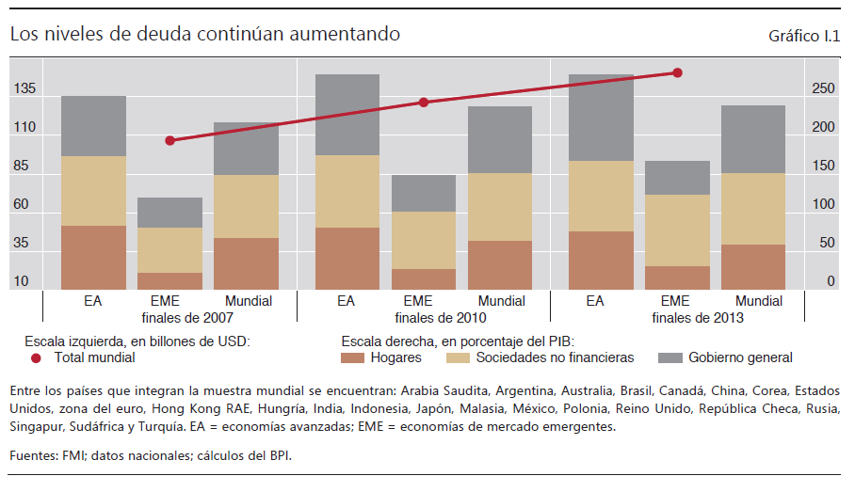

El limitado margen de maniobra en materia de política macroeconómica resulta especialmente preocupante.

La política fiscal continúa por lo general bajo presión (Capítulo III). En las economías azotadas por la crisis, el déficit presupuestario se disparó con el colapso de los ingresos, el estímulo de emergencia a las economías y, en algunos casos, el rescate de bancos por las autoridades. Más recientemente, diversos países han tratado de consolidar sus cuentas. Aun así, los cocientes de deuda pública sobre PIB han seguido creciendo; en varios casos, su senda parece insostenible. En los países no afectados por la crisis, el panorama es más heterogéneo, con cocientes de deuda sobre PIB de hecho cayendo en algunos casos y aumentando en otros, solo que en este último caso desde niveles mucho más bajos. La deuda agregada del sector público de las economías del G-7 ha crecido en el periodo posterior a la crisis cerca de 40 puntos porcentuales, hasta alrededor del 120% del PIB, siendo un factor clave que explica el aumento en 20 puntos porcentuales de los cocientes de deuda total (pública y privada) sobre PIB a escala mundial (Gráfico I.1).

La política monetaria está poniendo a prueba sus límites (Capítulo V). En las economías afectadas por la crisis y en Japón, la política monetaria ha sido extraordinariamente acomodaticia. Con tasas oficiales iguales o próximas al límite inferior cero en las principales monedas internacionales, los bancos centrales han acentuado esa laxitud pronunciándose sobre la futura orientación de la política monetaria y adoptando agresivas políticas de balance, como compras de activos a gran escala y préstamos a largo plazo. Nunca antes habían lanzado los bancos centrales una ofensiva de tal calibre. La normalización del tono de la política monetaria apenas ha comenzado. En otros países, las tasas de interés posteriores a la crisis también han sido bastante reducidas y los bancos centrales han ampliado vigorosamente sus balances, en este caso a través de intervenciones en los mercados de divisas. Principalmente a raíz de turbulencias en los mercados, algunos bancos centrales de EME elevaron sus tasas en el último año.

La impresión general es que la economía mundial se está recuperando pero continúa desequilibrada. El crecimiento ha repuntado, pero las perspectivas a largo plazo no son tan prometedoras. Los mercados financieros están eufóricos, pero los progresos en el saneamiento de los balances bancarios han sido desiguales y la deuda privada sigue creciendo. La política macroeconómica cuenta con escaso margen de maniobra para afrontar cualquier sorpresa desagradable que pudiera surgir, incluso una recesión normal.

La economía mundial desde la óptica del ciclo financiero

¿Cómo hemos llegado hasta aquí? ¿Y cuáles son los riesgos macroeconómicos futuros? Para entender la travesía, es necesario estudiar la naturaleza de la última recesión y la posterior respuesta de política económica.

Una recesión de balance y sus consecuencias

El prólogo de la Gran Recesión es bien conocido. Se produjo una gran expansión financiera en un contexto de inflación baja y estable, sobrealimentado, como muy a menudo en el pasado, por innovaciones financieras. El crédito y los precios de los activos inmobiliarios se dispararon, sorteando una leve recesión a principios de la pasada década y fomentando nuevamente el crecimiento económico (Capítulo IV). Los ánimos estaban exultantes. Se habló de una Gran Moderación: la sensación general de que las autoridades habían finalmente domado el ciclo económico y descubierto todos los secretos de la economía.

La recesión subsiguiente destrozó esta ilusión. Al tornarse el auge financiero en contracción estalló una crisis financiera de inusitadas proporciones. El producto y el comercio mundial se desplomaron. El espectro de la Gran Depresión se alzó amenazador.

Ese espectro moldeó la respuesta de política económica. Sin duda, los primeros síntomas de problemas se malinterpretaron. Cuando los mercados interbancarios se bloquearon en agosto de 2007, la opinión predominante fue que las tensiones se mantendrían contenidas. Pero las tornas se volvieron cuando aproximadamente un año después quebró Lehman Brothers y la economía mundial sufrió una repentina sacudida. Se hizo un uso agresivo de las políticas monetarias y fiscales para evitar una repetición de la experiencia de la década de los 30. Este uso trascendió los países directamente azotados por la crisis, embarcándose China en una expansión masiva impulsada por el crédito.

Al principio, la medicina pareció funcionar (no es fácil saber qué hubiera pasado de no aplicarse esas medidas). Pero, sin duda, la rápida respuesta de política económica amortiguó el golpe y evitó lo peor. En particular, una agresiva relajación de la política monetaria en los países azotados por la crisis restauró la confianza y evitó que el sistema financiero y la economía cayeran en picado. Precisamente para eso está la gestión de crisis.

Aun así, al desarrollarse los acontecimientos, el alivio dio paso al desencanto. La economía mundial no se recuperó como se esperaba, con repetidas revisiones a la baja de las previsiones de crecimiento, al menos en las economías afectadas por la crisis. La expansión de la política fiscal no logró reactivar la economía. De hecho, aparecieron enormes déficits en las finanzas públicas. Y en la zona del euro, debido en parte a sus singularidades institucionales, estalló una crisis de deuda soberana de gran intensidad, que amenazó con crear un “círculo vicioso” entre bancos débiles y soberanos. En todo el mundo, la inquietud por la insostenibilidad fiscal indujo una corrección parcial en el rumbo de las finanzas públicas. Mientras tanto, en un intento por alentar la recuperación, la política monetaria continuó experimentando con medidas cada vez más imaginativas. Al mismo tiempo, por su parte, las autoridades reguladoras pugnaban por reconstruir la solidez del sistema financiero. La economía mundial no se estaba recuperando.

Al menos en retrospectiva, esta secuencia de acontecimientos no debería sorprendernos. La recesión no fue la típica recesión de posguerra para contener la inflación. Fue una recesión de balance, asociada a la fase contractiva de un enorme ciclo financiero. Como resultado, los excesos de deuda y de stock de capital fueron mucho mayores, los daños infligidos al sector financiero fueron mucho más importantes y el margen de maniobra de la política económica fue mucho más limitado.

Las recesiones de balance presentan dos rasgos fundamentales.
En primer lugar, son muy costosas (Capítulo III). Suelen ser más profundas, dar paso a recuperaciones más débiles y generar pérdidas permanentes de producto: el producto puede volver a su anterior tasa de crecimiento a largo plazo, pero difícilmente a su anterior senda de crecimiento. Sin duda, operan varios factores. Los auges propician una sobrestimación del producto y el crecimiento potenciales, así como una deficiente asignación de capital y trabajo. Y durante la contracción, los excesos de deuda y stock de capital pesan sobre la demanda, mientras un sistema financiero deteriorado se debate por engrasar el motor económico, dañando la productividad y menoscabando más las perspectivas a largo plazo.

En segundo lugar, conforme sugieren cada vez más evidencias, las recesiones de balance son menos sensibles a las medidas tradicionales de gestión de la demanda (Capítulo V). Un motivo es que los bancos necesitan sanear sus balances. Mientras la calidad de los activos sea baja y el capital escaso, los bancos tenderán a limitar la oferta de crédito a la economía y, aún peor, a asignarlo deficientemente. Mientras curan sus heridas, contraerán de forma natural su actividad. Pero continuarán prestando a deudores problemáticos (para evitar el reconocimiento de pérdidas), mientras reducen el crédito o lo encarecen a aquellos en mejor situación. Un segundo motivo, e incluso más importante, es que los agentes excesivamente endeudados querrán pagar sus deudas y ahorrar más. Si se les facilita una unidad adicional de renta, como haría la política fiscal, la ahorrarán, no la gastarán. Si se les incentiva a endeudarse más reduciendo las tasas de interés, como haría la política monetaria, declinarán la oferta. Durante una recesión de balance, la demanda de crédito es necesariamente endeble. El tercer motivo está relacionado con los fuertes desequilibrios sectoriales y agregados en el sector real acumulados durante el auge financiero precedente (por ejemplo, en la construcción). Estimular la demanda agregada de forma indiscriminada apenas contribuye a resolverlos. E incluso podría empeorar las cosas si, por ejemplo, unas tasas de interés muy bajas favoreciesen a sectores en los que ya existe demasiado capital invertido.

En realidad, solo algunos países registraron una genuina recesión de balance (Capítulo III). Los países que la sufrieron experimentaron desproporcionados ciclos financieros internos, como sucedió en Estados Unidos, el Reino Unido, España e Irlanda, junto con numerosos países de Europa central y oriental y la región báltica. Allí, los excesos de deuda en los sectores de hogares y empresas no financieras fueron acompañados de problemas bancarios sistémicos. Otros países, como Alemania, Francia y Suiza, experimentaron graves tensiones bancarias sobre todo por la exposición de sus bancos a contracciones financieras en otros lugares. Los balances de sus sectores privados no financieros resultaron mucho menos afectados. Otros incluso, como Canadá y numerosas EME, quedaron expuestos a la crisis básicamente a través de sus relaciones comerciales, no de sus bancos; sus recesiones no fueron de balance. Lo mismo ocurrió en el caso de Japón, un país que ha venido debatiéndose bajo el peso de una prolongada insuficiencia de demanda vinculada a razones demográficas; su propia recesión de balance se produjo en la década de 1990, por lo que difícilmente explica las tribulaciones más recientes del país. Y solo en la zona del euro se manifestó un “círculo vicioso” entre bancos y soberanos.

Esta diversidad también explica por qué los países se encuentran ahora en diferentes posiciones dentro de sus propios ciclos financieros (Capítulo IV). Los que experimentaron genuinas recesiones de balance se han esforzado por reducir sus excesos de deuda privada en un entorno de caída de los precios de los inmuebles. Ahora bien, algunos de ellos ya están registrando nuevos aumentos de los precios inmobiliarios aunque los niveles de deuda aún son altos, y crecientes en algunos casos. En otros lugares, el panorama varía, pero el crédito y los precios inmobiliarios han continuado por lo general al alza después de la crisis, al menos hasta fechas recientes. En algunos países, el ritmo de expansión financiera se ha mantenido en los rangos históricos habituales. En otros, en cambio, ha ido mucho más allá y ha generado intensos auges financieros.

A su vez, los auges financieros en este último conjunto de países reflejan, en no poca medida, la interacción de las respuestas de política monetaria (Capítulos II, IV y V). Las condiciones monetarias extraordinariamente laxas en las economías avanzadas se han propagado al resto del mundo, fomentando allí auges financieros. Esta propagación ha sido directa, porque el uso de las divisas trasciende las fronteras del país emisor. En concreto, el volumen de crédito denominado en dólares fuera de Estados Unidos asciende a unos 7 billones, y ha venido creciendo con fuerza tras la crisis. También ha sido indirecta, mediante el arbitraje entre divisas y activos. Por ejemplo, la política monetaria tiene potentes efectos sobre el apetito por el riesgo y la percepción de éste (el “canal de asunción de riesgos”). Influye en los indicadores de apetito por el riesgo, como el VIX, así como en las primas por plazo y de riesgo, que presentan una fuerte correlación en todo el mundo, en lo que constituye un factor que ha cobrado importancia a medida que las EME han desarrollado sus mercados de renta fija. Y también han influido las respuestas de la política monetaria en los países no afectados por la crisis. Las autoridades de estas economías se han encontrado con la dificultad de maniobrar con tasas de interés significativamente superiores a las de las mayores jurisdicciones azotadas por la crisis, por temor a una sobrerreacción del tipo de cambio y a atraer oleadas de flujos de capital.

En consecuencia, la política monetaria para el mundo en su conjunto ha sido extraordinariamente acomodaticia durante un periodo inusualmente prolongado (Capítulo V). Aun omitiendo el impacto de las políticas de balance de los bancos centrales y sus prácticas de comunicación orientativa, las tasas de interés oficiales han permanecido muy por debajo de los valores de referencia tradicionales durante bastante tiempo.

Riesgos macroeconómicos y financieros en la actualidad

Desde la óptica del ciclo financiero, la actual configuración macroeconómica y financiera plantea una serie de riesgos.

En los países que han venido experimentando enormes auges financieros, el riesgo es que éstos se tornen en contracciones y ocasionen problemas financieros (Capítulo IV). A tenor de indicadores adelantados que se han revelado útiles en el pasado, como la evolución del crédito y de los precios inmobiliarios, las señales son inquietantes. Los cocientes de servicio de la deuda parecen menos preocupantes, pero la experiencia sugiere que pueden elevarse en anticipación de tensiones. Tal sería especialmente el caso si las tasas de interés repuntasen, lo que podría ser necesario para defender tipos de cambio tensionados por grandes exposiciones a moneda extranjera no cubiertas o por la normalización de la política monetaria en las EA.

Además, en comparación con el pasado, las vulnerabilidades particulares pueden haber cambiado de forma insospechada (Capítulo IV). Durante los últimos años, las sociedades no financieras de un grupo de EME se han endeudado intensamente en los mercados de capitales a través de sus filiales en el extranjero, con deuda denominada principalmente en moneda extranjera. A esto se ha llamado la “segunda fase de liquidez mundial” para diferenciarla de la etapa anterior a la crisis, básicamente centrada en la expansión de las operaciones transfronterizas de los bancos. La correspondiente deuda podría no figurar en las estadísticas de deuda externa o, si los fondos se repatriasen, podría aparecer como inversión extranjera directa. Podría constituir una vulnerabilidad oculta, especialmente si está respaldada por flujos de efectivo en moneda nacional derivados de sectores sobreendeudados, como el inmobiliario, o si se utiliza para operaciones de carry trade u otras formas de inversiones especulativas.

Igualmente, la creciente presencia del sector de gestión de activos en las EME podría amplificar la dinámica de los precios de los activos en contextos de tensión (Capítulos IV y VI). Esto es particularmente cierto en los mercados de renta fija, que han crecido con fuerza en la última década, aumentando la exposición de los países afectados a las fuerzas que operan en los mercados mundiales de capitales. La enorme disparidad de tamaño entre las carteras de los inversores internacionales y los mercados receptores puede amplificar las distorsiones. No es tranquilizador en absoluto el hecho de que estos flujos hayan aumentado como resultado de una búsqueda agresiva de rentabilidad: intensamente procíclicos, fluyen con fuerza en un sentido u otro conforme varían las condiciones y el clima de confianza.

Sin duda, muchas EME han adoptado medidas muy oportunas a lo largo de los años para aumentar la resiliencia. A diferencia del pasado, estos países registran superávits por cuenta corriente, han acumulado reservas de divisas, han aumentado la flexibilidad de sus tipos de cambio, se han esforzado por fortalecer sus sistemas financieros y han adoptado toda una gama de medidas macroprudenciales. De hecho, en los dos episodios de tensión en los mercados de mayo de 2013 y enero de 2014, fueron los países con condiciones macroeconómicas y financieras más sólidas los que salieron mejor parados (Capítulo II).

Aun así, la experiencia pasada invita a la cautela. Las tensiones en los mercados observadas hasta ahora aún no han coincidido con contracciones financieras; más bien se han asemejado a las usuales tensiones de balanza de pagos. Los superávits por cuenta corriente pueden contribuir a amortiguar contracciones financieras, pero sólo hasta cierto punto. De hecho, algunos de los auges financieros históricamente más dañinos ocurrieron en países con sólidas posiciones externas. Estados Unidos en la década de los 20, antes de la Gran Depresión, y Japón en la década de los 80 son solo dos ejemplos. Y las medidas macroprudenciales, aunque útiles para reforzar bancos, se han demostrado incapaces por sí mismas de limitar eficazmente la acumulación de desequilibrios financieros, en especial allí donde las condiciones monetarias se han mantenido acomodaticias (Capítulos V y VI). Una y otra vez, tanto en países avanzados como en economías de mercado emergentes, ha resultado que unos balances bancarios en apariencia sólidos enmascaraban vulnerabilidades insospechadas que solo salieron a relucir una vez que el auge financiero se hubo tornado ya en contracción (Capítulo VI).

Esta vez sería poco probable que, ante graves tensiones financieras en las EME, las EA saliesen indemnes. El peso de las EME ha aumentado sustancialmente desde su última gran crisis, la crisis asiática de 1997. Desde entonces, su participación en el PIB mundial se ha ampliado, a paridad de poder adquisitivo, desde alrededor de un tercio a la mitad. Y otro tanto ha ocurrido con su peso en el sistema financiero internacional. Las consecuencias serían particularmente graves si China, que registra un enorme auge financiero, flaquease. Especialmente en riesgo estarían los países exportadores de materias primas que han experimentado fuertes aumentos del crédito y de los precios de los activos, y en los que las ganancias en los términos de intercambio tras la crisis han apuntalado la elevada deuda y los precios inmobiliarios. Igual sucedería en aquellas áreas del mundo donde el saneamiento de balances aún no hubiese finalizado.

En las economías afectadas por la crisis, el riesgo es que el ajuste de los balances quede incompleto, tanto en el sector privado como en el público. Esto aumentaría su vulnerabilidad ante cualquier nueva desaceleración de la actividad económica, independientemente de su origen, y obstaculizaría la normalización de la política económica. De hecho, en las principales economías más adelantadas en el ciclo económico, especialmente Estados Unidos y el Reino Unido, resulta un tanto inquietante contemplar patrones de crecimiento similares a los observados en etapas más tardías de los ciclos financieros, aunque la deuda y los precios de los activos aún no se hayan ajustado plenamente (Capítulo IV). Por ejemplo, los precios inmobiliarios han exhibido una pujanza extraordinaria en el Reino Unido, y en Estados Unidos la efervescencia de segmentos del mercado de crédito corporativo, como las operaciones apalancadas, ha sido incluso mayor que antes de la crisis (Capítulo II). En ambos casos, como reflejo de un ajuste incompleto, la carga del servicio de la deuda del sector privado parece muy sensible a subidas de las tasas de interés (Capítulo IV). Mientras tanto, en especial en la zona del euro, persisten dudas sobre la solidez de los balances bancarios (Capítulo VI). Y todo esto está ocurriendo en un momento en el que, en casi todo el mundo, las posiciones fiscales continúan siendo frágiles si se las evalúa desde una perspectiva de largo plazo.

Desafíos de política económica

Con base en este análisis, ¿qué habría de hacerse ahora? Diseñar la respuesta de política económica para el futuro inmediato requiere tener en cuenta la evolución del ciclo económico y la inflación, lo que podría plantear incómodas disyuntivas. ¿Y cómo deberían ajustarse los marcos de política económica a más largo plazo?

Desafíos para el futuro inmediato: ¿qué hacer ahora?

Como siempre, las respuestas idóneas de política económica a corto plazo varían en función de cada país. Aun así, y a riesgo de simplificar en exceso, es posible ofrecer algunas consideraciones generales dividiendo los países en dos conjuntos: los que han sufrido una contracción financiera y aquellos que han experimentado auges financieros. Vale pues la pena explorar un reto que afecta a ambos grupos: qué hacer cuando la inflación ha estado persistentemente por debajo de los objetivos.

Países que han experimentado una contracción financiera

En estos países, la prioridad es el saneamiento de balances y las reformas estructurales. Esta es la consecuencia lógica de tres rasgos de las recesiones de balance: el daño de las distorsiones en el lado de la oferta, la menor sensibilidad a las políticas de demanda agregada y el margen de maniobra mucho más estrecho de la política económica, ya sea fiscal, monetaria o prudencial. El objetivo es sentar las bases de una recuperación autónoma y sólida, eliminar los obstáculos al crecimiento y elevar su potencial. Esta es la mejor manera de evitar una debilidad crónica. Las autoridades económicas no deben desperdiciar la oportunidad que brinda el fortalecimiento de la economía.

La prioridad número uno es culminar el saneamiento de los balances bancarios y reforzar los balances de los sectores no financieros más afectados por la crisis. Lamentablemente, pese a todos los esfuerzos hasta el momento, las calificaciones crediticias intrínsecas de los bancos -que excluyen el apoyo externo- se han deteriorado de hecho tras la crisis (Capítulo VI). Sin embargo, aquellos países cuyas autoridades económicas se han implicado más en promover el reconocimiento de pérdidas y la recapitalización, como Estados Unidos, se han recuperado con más vigor. Esto no es nuevo: antes de la reciente crisis, las formas antagónicas en que los países nórdicos y Japón abordaron sus crisis bancarias a principios de los 90 se consideraban un importante factor explicativo de sus divergentes evoluciones económicas posteriores. Las evaluaciones de la calidad de los activos y las pruebas de resistencia que próximamente se realizarán en la UE son esenciales para lograr este objetivo. Con carácter más general, debe alentarse a los bancos a seguir reforzando su capital, pues constituye la base más sólida para la posterior concesión de crédito (Capítulo VI). Es crucial culminar las reformas financieras posteriores a la crisis, de las que Basilea III es un componente fundamental.

Esto sugiere que el fracaso en sanear los balances puede debilitar el producto y el crecimiento potenciales a largo plazo de una economía (Capítulo III). Dicho de otra forma, lo que los economistas denominan “histéresis” -el impacto sobre el potencial productivo si persisten condiciones transitorias- se presenta en distintas formas y dimensiones. Existe la percepción de que los efectos de histéresis suelen manifestarse a través de una insuficiencia crónica de la demanda agregada. En concreto, los desempleados pierden destrezas, reduciéndose su productividad y capacidad de encontrar un empleo. Pero también existen efectos importantes, probablemente preponderantes, que operan a través de asignaciones deficientes del crédito y de otros recursos, así como de una falta de flexibilidad en los mercados de bienes, trabajo y capital. Si bien la literatura económica apenas los menciona, merecen más atención. Como corolario, tras una recesión de balance, la asignación del crédito importa más que su cuantía agregada. Dados los excesos de deuda, no es sorprendente que, según indica la evidencia empírica, las recuperaciones posteriores a las crisis suelan producirse “sin crédito”. Pero incluso si, en términos netos, el crédito agregado no lograse crecer con fuerza, es importante que lo obtengan los buenos prestatarios en vez de los malos.

Junto al saneamiento de los balances, también será importante acometer determinadas reformas estructurales. Las reformas estructurales desempeñan una triple función (Capítulo III). Primero, pueden facilitar las necesarias transferencias de recursos entre sectores, tan esenciales tras las recesiones de balance, contrarrestando así la debilidad económica y acelerando la recuperación. Por ejemplo, probablemente no sea coincidencia que la recuperación de Estados Unidos, cuyos mercados de trabajo y de bienes son bastante flexibles, haya sido más vigorosa que la de Europa continental. Segundo, las reformas contribuirán a elevar la tasa de crecimiento sostenible de la economía a más largo plazo. Habida cuenta de las adversas tendencias demográficas, y al margen de unos mayores porcentajes de población activa, aumentar el crecimiento a largo plazo pasa necesariamente por incrementar la productividad. Y, por último, en virtud de ambos mecanismos, las reformas estructurales pueden garantizar a las empresas que habrá demanda en el futuro, impulsándola con ello en el presente. Aunque la inversión empresarial en capital fijo no es débil a escala mundial, allí donde lo es, la limitación no procede de condiciones financieras restrictivas. La combinación de políticas estructurales variará necesariamente según el país, pero frecuentemente incluirá desregular sectores protegidos, como el sector servicios, aumentar la flexibilidad del mercado laboral, elevar los porcentajes de población activa y recortar los excesos del sector público.

Un mayor énfasis en sanear y reformar implica hacer un hincapié relativamente menor en una gestión expansiva de la demanda.

Este principio es aplicable a la política fiscal. Tras el impulso fiscal inicial, se ha redescubierto en parte la necesidad de garantizar la sostenibilidad a largo plazo. Esto es positivo: es imperativo poner en orden las cuentas públicas y, a tal fin, ha de resistirse toda tentación de desviarse de esta senda. Cualquier margen de maniobra que exista, por limitado que sea, deberá utilizarse antes que nada para contribuir a sanear balances, recurriéndose a fondos públicos únicamente en última instancia. Cuando la necesidad acucie, cabría además utilizar ese margen de maniobra para catalizar recursos financieros del sector privado hacia proyectos de infraestructuras cuidadosamente seleccionados (Capítulo VI). Podría ser necesario ahorrar en otras partidas presupuestarias para hacer hueco a estas prioridades.

Y este mismo principio se aplica también a la política monetaria. Unos mayores esfuerzos de saneamiento y reforma también contribuirían a aliviar la enorme presión sobre la política monetaria. Aunque cierto grado de acomodación monetaria es sin duda necesario, tras la crisis se le ha exigido demasiado. Las limitaciones de la política monetaria se tornan especialmente graves cuando las tasas de interés se aproximan a cero (Capítulo V). En ese punto, la única forma de aportar estímulos adicionales es gestionar las expectativas sobre la senda futura de la tasa oficial y utilizar el balance del banco central para influir en las condiciones financieras trascendiendo la tasa de interés a corto plazo. Estas políticas tienen un impacto sobre los mercados y los precios de activos, pero tienen límites claros y los beneficios que aportan son cada vez menores. El estrechamiento de las primas por plazo y de riesgo tiene un límite, y en los últimos años éstas ya han alcanzado o rondado sus mínimos históricos. Indiscutiblemente, depreciar la propia moneda puede ayudar. Pero, como se explica más adelante, también plantea delicadas cuestiones internacionales, especialmente si se entiende como una política de “empobrecimiento del vecino”.

El riesgo es que, con el tiempo, la política monetaria pierda tracción mientras proliferan sus efectos secundarios. Estos son de sobra conocidos. La política monetaria podría contribuir a posponer ajustes en los balances, por ejemplo fomentando la refinanciación indefinida de deudas problemáticas. Podría, de hecho, dañar la rentabilidad y la solidez financiera de las instituciones al comprimir sus resultados de intermediación financiera. Podría favorecer formas equivocadas de asumir riesgos y propagar efectos indeseados hacia otras economías, especialmente cuando los ciclos financieros no están sincronizados. Es revelador que el crecimiento haya sido decepcionante incluso con unos mercados financieros extraordinariamente pujantes: la cadena de transmisión parece estar gravemente dañada. La incapacidad para estimular la inversión pese a unas condiciones financieras extremadamente acomodaticias es un buen ejemplo (Capítulo III).

Esto plantea la cuestión del balance de riesgos relativos a cuándo y con qué rapidez normalizar la política monetaria (Capítulo V). A diferencia de lo que suele aducirse, los bancos centrales deben prestar especial atención a los riesgos de una salida demasiado tardía y demasiado gradual. Esto refleja las consideraciones económicas que acaban de señalarse: el balance de beneficios y costes se deteriora conforme se perpetúan unas condiciones excepcionalmente acomodaticias. Las consideraciones de economía política también desempeñan un papel esencial. Como indican experiencias pasadas, habrá enormes presiones de índole financiera y de economía política para tratar de posponer y prolongar la salida. Las ventajas de unas políticas monetarias excepcionalmente laxas pueden parecer bien tangibles, especialmente juzgados a tenor de la respuesta de los mercados financieros; los costes, lamentablemente, solo se pondrán de manifiesto con el paso del tiempo y en retrospectiva. Esto ha sucedido bastante a menudo en el pasado.

Y con independencia de los esfuerzos de comunicación de los bancos centrales, es poco probable que la salida sea apacible. Preparar a los mercados especificando los fines perseguidos podría involuntariamente infundir más confianza en el público de la que el banco central desearía transmitir. Esto podría alentar una mayor asunción de riesgos, sembrando las semillas de una reacción incluso más brusca. Además, aun cuando el banco central fuese consciente de los factores en juego, podría verse coartado por temor a precipitar el brusco ajuste que está procurando evitar. Puede generarse así un círculo vicioso. A la postre, podrían ser los mercados quienes primero reaccionasen, si empezasen a entender que el banco central no lleva la iniciativa. Esto sugiere, además, la conveniencia de prestar especial atención al riesgo de retrasar la salida. El nerviosismo de los mercados no debería ser motivo para ralentizar el proceso.

Países en los que se está gestando o corrigiendo un auge

En los países menos afectados por la crisis y que han venido experimentando auges financieros, la prioridad es abordar la acumulación de desequilibrios que podrían amenazar la estabilidad financiera y macroeconómica. Esta tarea es irrenunciable. Como se demostró en mayo del año pasado, la definitiva normalización de la política monetaria en Estados Unidos podría ocasionar renovadas tensiones en los mercados (Capítulo II). No debería desperdiciarse esta oportunidad.

El reto para estos países consiste en encontrar fórmulas para contener el auge y reforzar las defensas frente a una eventual contracción financiera. En primer lugar, la política prudencial deberá ser más estricta, especialmente utilizando instrumentos macroprudenciales. La política monetaria debería operar en la misma dirección, mientras que las medidas fiscales deberían preservar un margen de maniobra suficiente para hacer frente a cualquier inflexión del ciclo. Y, como en otras partes, las autoridades deberían aprovechar el clima actual, relativamente favorable, para acometer las necesarias reformas estructurales.

El dilema al que se enfrenta la política monetaria es especialmente grave. Hasta ahora, las autoridades económicas han recurrido principalmente a medidas de tipo macroprudencial para contener los auges financieros. Estas medidas han mejorado sin duda la resiliencia del sistema financiero, pero su eficacia en la contención de los auges ha sido dispar (Capítulo VI). Las cargas de la deuda han aumentado, al igual que la vulnerabilidad de la economía a tasas oficiales más altas. Después de haber permanecido las tasas tan bajas durante tanto tiempo, el margen de maniobra se ha reducido (Capítulo IV). En especial en los países que transitan por las últimas etapas de auges financieros, la disyuntiva actual se sitúa entre el riesgo de adelantar la fase bajista del ciclo y el de sufrir una contracción mayor más adelante. Los ajustes más tempranos y graduales resultan preferibles.

Interpretando la reciente desinflación

En los últimos años, diversos países han experimentado una inflación inusual y persistentemente baja, o incluso auténticas caídas de precios. En algunos casos, esto ha coincidido con un crecimiento sostenido del producto e incluso preocupantes señales de acumulación de desequilibrios financieros. Un ejemplo de ellos es Suiza, donde los precios han disminuido gradualmente mientras el mercado hipotecario experimentaba un auge. Otro ejemplo son algunos países nórdicos, en los que la inflación se ha situado por debajo de los objetivos y la evolución del producto ha sido algo más débil. El ejemplo más notorio de descenso duradero de los precios es Japón, donde comenzaron a caer tras la contracción financiera de la década de 1990 y han continuado a la baja hasta fechas recientes, si bien la caída acumulada solo ha sido de 4 puntos porcentuales. En los últimos tiempos, la baja inflación de la zona del euro ha sido motivo de preocupación.

A la hora de decidir una respuesta, es importante evaluar detenidamente los factores que determinan los precios y su persistencia, así como analizar con ojos críticos la eficacia y los posibles efectos secundarios de los instrumentos disponibles (Capítulos III y V). Por ejemplo, hay motivos para creer que las fuerzas de la globalización siguen ejerciendo una presión bajista favorable sobre la inflación. Antes de la crisis, esta circunstancia facilitó a los bancos centrales el control de la inflación pese al desarrollo de auges financieros. Cuando las tasas oficiales han descendido al efectivo límite inferior cero y persisten las secuelas de una recesión de balance, la política monetaria no es el mejor instrumento para impulsar la demanda y, consecuentemente, la inflación. Además, pueden formarse percepciones dañinas sobre depreciaciones competitivas, dado que en un contexto de debilidad generalizada el canal más eficaz para impulsar el producto y los precios es la depreciación de la moneda.

Con carácter más general, es esencial evaluar con imparcialidad los riesgos y costes de los descensos de precios. El término “deflación” tiene connotaciones muy fuertes, al evocar inmediatamente el espectro de la Gran Depresión. En realidad, la Gran Depresión fue la excepción más que la regla en lo que respecta a la intensidad tanto de las caídas de precios como de las concomitantes pérdidas de producto (Capítulo V). Históricamente, los periodos de descensos de precios han tendido a coincidir con crecimientos sostenidos del producto, y la experiencia de las décadas más recientes no es una excepción. Además, la situación ha cambiado sustancialmente desde los años 30, sobre todo en cuestión de flexibilidad salarial a la baja. No es éste un motivo para ser complaciente sobre los riesgos y costes de las caídas de precios: deben vigilarse y evaluarse cuidadosamente, especialmente cuando los niveles de deuda son elevados. Pero es una razón para evitar respuestas reflejas desatadas por emociones.

Desafíos a largo plazo: ajuste de los marcos de política económica

El principal desafío a largo plazo es ajustar los marcos de política económica para promover un crecimiento saludable y sostenible. Esto implica dos retos relacionados entre sí.

El primero es reconocer que la única fórmula para fortalecer el crecimiento de manera sostenible es acometer reformas estructurales que eleven la productividad y aumenten la resiliencia de la economía. Estamos ante un viejo y conocido problema (Capítulo III). Como se ha mencionado, la caída del crecimiento de la productividad en las economías avanzadas viene manifestándose desde hace mucho tiempo. En realidad, al madurar las economías, parte de esa caída podría ser resultado natural de cambios en los patrones de demanda hacia sectores donde el indicador de productividad es menor, como el sector servicios. Pero a buen seguro otra parte es resultado de no acometer reformas ambiciosas. La tentación de posponer el ajuste puede resultar irresistible, y más en épocas de bonanza en las que los auges financieros fomentan riquezas ilusorias. La consecuencia es un modelo de crecimiento excesivamente dependiente de la deuda, tanto privada como pública, y que con el tiempo siembra las semillas de su propia destrucción.

El segundo reto, más novedoso, consiste en ajustar los marcos de política para dar un tratamiento más sistemático al ciclo financiero. Los marcos incapaces de colocar el ciclo financiero en su punto de mira podrían sobrerreacionar de forma inadvertida a dinámicas a corto plazo del producto y la inflación, generando problemas mayores en el futuro. Más en general, las políticas asimétricas aplicadas a sucesivos ciclos económicos y financieros pueden conferir un grave sesgo con el tiempo, con el consiguiente riesgo de enquistar la inestabilidad en la economía. La política económica no actúa a contracorriente durante los auges y, sin embargo, se relaja de forma agresiva y persistente durante las contracciones. Esto induce un sesgo bajista en las tasas de interés y un sesgo alcista en los niveles de deuda, lo que a su vez dificulta subir esas tasas sin dañar la economía; es decir, estaríamos ante una trampa de deuda. Las crisis financieras sistémicas no reducen su frecuencia o intensidad, la deuda privada y pública continúa creciendo, la economía es incapaz de situarse en una senda sostenible de mayor crecimiento y las políticas monetaria y fiscal agotan su munición. Con el paso del tiempo, las políticas pierden su eficacia y pueden propiciar precisamente la situación que buscan evitar. En este contexto, los economistas hablan de “inconsistencia temporal”: medidas de política que, por sí solas, pueden parecer convincentes en el momento en que se adoptan, pero que, consideradas en secuencia, apartan de hecho a las autoridades de sus objetivos iniciales.
Como se ha señalado, hay indicios de que podría estar sucediendo así. El margen de maniobra de la política económica se está estrechando incluso mientras la deuda sigue aumentando. En retrospectiva, no es difícil encontrar ejemplos en los que la política económica pareció centrarse excesivamente en las dinámicas a corto plazo. Considérese la respuesta a los desplomes de los mercados bursátiles de 1987 y 2000 y a las desaceleraciones económicas asociadas (Capítulo IV). En ambos casos la política económica, en especial la monetaria, se relajó considerablemente para amortiguar el golpe, endureciéndose después solo de manera gradual. Sin embargo, el auge financiero, en forma de expansión crediticia y alza de los precios inmobiliarios, cobró impulso aun cuando la economía se debilitaba, en parte como respuesta a la relajación de la política. El auge financiero acabó estallando pocos años después, generando graves tensiones financieras y perjuicios económicos. Paradójicamente, la globalización de la economía real añadió intensidad y amplitud a los auges financieros: elevó las expectativas de crecimiento, sobrealimentando así los auges, mientras contenía los precios, reduciendo de este modo la necesidad de endurecer la política monetaria.

Esto también tiene implicaciones para la interpretación de la tendencia a la baja descrita por las tasas de interés desde la década de 1990. Algunos observadores consideran que tal disminución refleja fuerzas más profundas generadoras de una escasez crónica de demanda. Según esta interpretación, la política económica ha respondido pasivamente a dichas fuerzas, evitando de ese modo mayores perjuicios para la economía. Pero nuestro análisis indica que las políticas con un sesgo expansivo sistemático pueden contribuir sustancialmente, al interaccionar con la fuerza destructiva del ciclo financiero. La acumulación de deuda y las distorsiones en los patrones de producción e inversión que comportan unas tasas de interés excepcionalmente bajas dificultan el retorno de éstas a niveles más normales. En efecto, las bajas tasas de interés se validan a sí mismas. Al amenazar con debilitar los balances aún más, la presión a la baja sobre los precios de los activos asociada a tendencias demográficas adversas no hace sino exacerbar este proceso.

¿Qué haría falta para ajustar los marcos de política económica? Los necesarios ajustes afectan a los marcos nacionales y a su interacción a escala internacional. En el caso de los marcos nacionales de política económica, debería garantizarse la acumulación de colchones durante un auge financiero a los que recurrir durante la contracción. Estos colchones dotarían a la economía de mayor resiliencia ante una desaceleración y, al actuar como una especie de ancla, podrían también moderar la intensidad del auge. Como resultado, la política económica devendría menos procíclica al ser más simétrica con respecto a las fases expansiva y contractiva del ciclo financiero. Se evitaría de este modo un progresivo agotamiento de su margen de maniobra con el paso del tiempo.

En el caso de la política prudencial, esto implica potenciar la orientación sistémica o macroprudencial del marco. Los instrumentos disponibles, como los requerimientos de capital o las relaciones préstamo-valor, deben ajustarse para reducir la prociclicidad. En cuanto a la política monetaria, implica estar dispuesto a endurecerla ante indicios de acumulación de desequilibrios financieros, aun cuando la inflación esté aparentemente bajo control a corto plazo. Y, en el caso de la política fiscal, significa extremar la precaución al evaluar la solidez de las finanzas públicas durante los auges financieros, así como adoptar las oportunas medidas correctoras. También implica diseñar un sistema tributario que no favorezca la deuda frente a los recursos propios.

Tras la crisis, las políticas se han orientado de hecho en esta dirección, pero en distinto grado. Y todavía queda por hacer.

La política prudencial es la más avanzada. En concreto, Basilea III ha introducido un colchón de capital anticíclico en la regulación bancaria en el marco de una tendencia más general a la creación de marcos macroprudenciales nacionales.

La política monetaria ha cambiado en cierta medida. Ahora suele reconocerse que la estabilidad de precios no garantiza la estabilidad financiera. Además, una serie de bancos centrales han ajustado sus marcos para incorporar la opción de un endurecimiento durante los auges. Un elemento esencial ha sido la ampliación de los horizontes temporales de la política monetaria. Con todo, no existe consenso sobre la conveniencia de dichos ajustes. Y prosigue el debate sobre los efectos secundarios de una relajación prolongada y agresiva tras la contracción.

La política fiscal es la más rezagada. Apenas se reconoce el enorme efecto favorecedor que los auges financieros ejercen sobre las cuentas públicas: llevan a sobreestimar el producto y el crecimiento potenciales (Capítulo III), son en particular generosos con las arcas públicas y enmascaran la acumulación de pasivos contingentes necesarios para afrontar las consecuencias de las contracciones. Por ejemplo, durante sus auges, España e Irlanda pudieron exhibir cocientes de deuda pública sobre PIB decrecientes y superávits presupuestarios que, al final, resultaron no estar debidamente ajustados en función del ciclo. Del mismo modo, apenas se comprenden las limitaciones de una política fiscal expansiva durante una recesión de balance; de hecho, la opinión predominante es que la política fiscal es más eficaz precisamente en tal situación.

Los retos son en especial complicados para la política monetaria. La idea básica es ampliar su horizonte temporal más allá del periodo de dos años en el que suelen centrarse los bancos centrales. Por supuesto que la idea no es prolongar de forma mecánica previsiones puntuales. Más bien se trata de permitir una evaluación más sistemática y estructurada de los riesgos que plantean los ciclos financieros -de dinámica más lenta- a la estabilidad macroeconómica, la inflación y la eficacia de los instrumentos de política. Los temores sobre el ciclo financiero y la inflación también podrían conciliarse con más facilidad: la clave está en combinar el énfasis en la estabilidad sostenible de los precios con una mayor tolerancia frente a las desviaciones a corto plazo de los objetivos de inflación y frente a la apreciación de la propia moneda. Aun así, los retos en términos de comunicación son colosales.

En cuanto a la interacción entre los marcos nacionales de política económica, el desafío es afrontar las complicaciones de una economía mundial muy integrada, donde la necesidad de medidas colectivas -cooperación- es ineludible. Las políticas nacionales, por separado, son menos eficaces. Además, abundan los problemas de incentivos: las autoridades nacionales podrían estar tentadas de aprovecharse de las medidas adoptadas por otros, o sufrir presiones políticas para ignorar los efectos indeseables de sus políticas sobre terceros.

La cooperación se pone a prueba continuamente: avanza y retrocede. Tras la crisis, ha avanzado considerablemente en los ámbitos de la regulación financiera y cuestiones fiscales. Considérense la reforma de los marcos de regulación financiera, especialmente Basilea III y los esfuerzos coordinados por el Consejo de Estabilidad Financiera, así como las recientes iniciativas en materia de tributación auspiciadas por el G-20. En estas áreas, se ha asumido plenamente la necesidad de cooperación.

En cambio, en el ámbito monetario aún prevalece la doctrina de que cada cual ponga orden en su propia casa. Como se aduce más detalladamente en otro lugar, existe un claro margen de mejora. La discusión precedente indica que la interacción entre las políticas monetarias nacionales ha planteado riesgos para la economía mundial. Donde más nítidamente se manifiesta es en las condiciones monetarias y financieras extraordinariamente acomodaticias que ha experimentado el mundo en su conjunto, así como en la acumulación de desequilibrios financieros en ciertas regiones. Como mínimo, es necesario que las autoridades nacionales tengan en cuenta el impacto de sus medidas en otras economías y los correspondientes efectos de retroalimentación sobre sus propias jurisdicciones. Sin duda, las mayores economías ya procuran hacerlo, pero subestimarán en gran medida esos efectos de retroalimentación si sus marcos analíticos no sitúan en el centro de los análisis los auges y contracciones financieros, ni aciertan a tomar en consideración la miríada de interconexiones financieras que mantienen unida la economía mundial.

Conclusión

La economía mundial está intentando salir de la sombra de crisis financiera. El legado de la crisis es omnipresente: se manifiesta en los niveles de desempleo comparativamente altos de las economías azotadas por la crisis, aun cuando el crecimiento del producto ha recobrado vigor; en la desconexión entre unos mercados financieros extraordinariamente pujantes y una inversión débil; en la creciente dependencia de los mercados financieros respecto de los bancos centrales; en el creciente endeudamiento público y privado; y en la rapidez con que se reduce el margen de maniobra de la política económica.

En este capítulo se ha argumentado que el retorno a un crecimiento mundial saludable y sostenible requiere ajustes en la actual combinación de políticas y en los marcos de política económica. Estos ajustes deberían reconocer que la recesión de balance tras la crisis es menos sensible a las políticas tradicionales basadas en la demanda agregada y requiere por tanto primar el saneamiento de balances y las reformas estructurales; que los auges y contracciones financieros se han convertido en una gran amenaza para la estabilidad macroeconómica; y que la única fuente de prosperidad duradera es una mayor fortaleza por el lado de la oferta, especialmente un mayor crecimiento de la productividad. Estos ajustes deberían además basarse en la premisa de que, en una economía mundial tan integrada, mantener en orden la propia casa es una condición necesaria, pero no suficiente, para garantizar la prosperidad. Para esto último, la cooperación internacional es imprescindible.

En el corto plazo, la tarea principal es aprovechar la oportunidad que brinda el repunte actual del crecimiento mundial. Es preciso apoyarse relativamente menos en los estímulos tradicionales de demanda agregada y más en el saneamiento de balances y reformas estructurales, sobre todo en economías afectadas por la crisis. La política monetaria, en particular, se ha visto sobrecargada durante demasiado tiempo. Tras tantos años de excepcional expansión monetaria, merecen especial atención los riesgos de normalizarla demasiado despacio y demasiado tarde. Y, cuando proceda, la respuesta a presiones desinflacionarias sorpresivas deberá considerar atentamente la naturaleza y persistencia de los factores implicados, la mermada eficacia de la política monetaria y sus efectos secundarios. En los países que experimenten fuertes auges financieros, la prioridad es reforzar las defensas para afrontar una posible contracción, sin postergar tampoco en ellos las reformas estructurales.

A más largo plazo, la tarea principal es ajustar los marcos de política económica para que el crecimiento sea menos dependiente de la deuda y embridar el poder destructivo del ciclo financiero. Unas políticas macroeconómicas y prudenciales más simétricas a lo largo de ese ciclo evitarían un persistente sesgo expansivo que, con el tiempo, podría enquistar la inestabilidad y agotar el margen de maniobra de la política económica.

Los riesgos de la inacción no deben subestimarse. La economía mundial podría situarse en una senda insostenible. En algún momento, el actual orden comercial y financiero mundial abierto podría verse seriamente amenazado. Hasta ahora, los marcos institucionales han demostrado notable resiliencia a la enorme perturbación causada por la crisis financiera; pero tal resiliencia no debería darse por sentada, y menos en el caso de que volvieran a materializarse graves tensiones financieras. Las intermitentes noticias sobre “guerras de divisas” generan particular inquietud: allí donde las políticas expansivas internas no dan los resultados esperados, cabría pensarse que la depreciación de la moneda es la única opción. Pero una relajación monetaria competitiva puede ser un juego de suma negativa cuando todo el mundo intenta utilizarla y los costes internos de las políticas superan sus beneficios. También resulta preocupante la creciente tentación para las naciones-estado de dispensarse de la ardua pero inestimable tarea de promover la integración internacional.

Por su parte, el consenso sobre las ventajas de la estabilidad de precios está dando muestras de desgaste. A medida que se desvanece el recuerdo de los costes y la persistencia de la inflación, podría arreciar la tentación de reducir las enormes cargas de deuda con una combinación de inflación, represión financiera y autarquía.

Queda mucho trabajo por hacer. Se echa muy en falta una nueva brújula para la política económica. Este capítulo introductorio ha trazado la dirección general de avance. Quedan por resolver importantes desafíos analíticos y operativos para que las políticas puedan abordar adecuadamente los auges y contracciones financieros. Algunos de los posibles instrumentos se describen en las páginas siguientes, pero hay que hacer mucho más. Y los retos de economía política son más colosales aún. Como la historia nos recuerda, hay poco interés en adoptar la perspectiva de largo plazo: pocos están dispuestos a frenar auges financieros que ilusoriamente enriquecen a todos; o a dejar de realizar ajustes ante desaceleraciones del producto, aun cuando tales medidas amenacen con potenciar auges financieros insostenibles; o a abordar frontalmente los problemas de los balances durante una contracción cuando parecen existir políticas más cómodas a mano. La tentación de utilizar atajos es sencillamente demasiado fuerte, aun cuando al final no conduzcan a ninguna parte. El camino por recorrer podría ser largo. Razón de más, pues, para emprender cuanto antes el viaje.

II. Los mercados financieros mundiales obnubilados por la política monetaria

La enorme sensibilidad de los mercados financieros a la política monetaria caracterizó el periodo analizado. Los precios de los activos respondieron aún con más fuerza que en los años anteriores a los cambios de perspectiva de la política monetaria de las principales economías avanzadas. Las expectativas en torno a la política monetaria de Estados Unidos fueron clave: los primeros pasos de la Reserva Federal hacia su normalización fueron el preludio de un episodio de ventas generalizadas en el mercado de bonos en mayo-junio de 2013 que tuvo repercusiones en todo el mundo. No obstante, las turbulencias no lograron debilitar la tendencia a más largo plazo de los inversores en busca de mayores rendimientos en un entorno de escasa volatilidad y reducidos costes de financiación.

El alto grado de acomodación de las políticas monetarias en las economías avanzadas influyó especialmente en el incremento de la valoración de los activos de riesgo durante 2013 y el primer semestre de 2014. Las bajas tasas de interés y la reducida volatilidad alentaron a los participantes del mercado a tomar posiciones en el tramo más arriesgado del espectro inversor. Los diferenciales de la deuda corporativa y soberana en las economías avanzadas registraron los niveles más bajos de después de la crisis, incluso en países inmersos en una recesión. La intensa emisión de deuda con menor calificación fue acogida con una fuerte demanda y los mercados bursátiles alcanzaron nuevos máximos. Las valoraciones de algunos activos dieron muestras de desvincularse de las variables fundamentales, al tiempo que la volatilidad en muchas clases de activos se aproximaba a mínimos históricos.

Las economías de mercado emergentes (EME), sin embargo, resultaron ser más vulnerables a los cambios en las condiciones mundiales y sus activos soportaron pérdidas más importantes que los de las economías avanzadas tras las ventas generalizadas de 2013, con caídas persistentes en los mercados de bonos, acciones y divisas. El amplio retroceso coincidió con una coyuntura nacional adversa en varias EME. Aquellas cuyas variables fundamentales eran más sólidas corrieron mejor suerte, aunque no quedaron del todo protegidas. Mientras que las economías avanzadas atisbaban la recuperación económica, las perspectivas generales de crecimiento para las EME empeoraron con respecto a las expectativas pasadas plasmadas en los precios de los activos, si bien se recuperaron ligeramente durante el primer semestre de 2014.

A continuación se describen las principales características de la evolución de los mercados financieros mundiales desde abril de 2013, para analizar después la situación de las EME y hasta qué punto los inversores distinguieron entre ellas durante dos episodios bien definidos de tensión en los mercados. Por último, se examina de qué forma la política de los bancos centrales afectó a la actividad en los mercados financieros y los precios de los activos, así como la manera en que los inversores se enfrentaron al entorno de bajas tasas de interés en su búsqueda de mayores rendimientos.

Resumen del año: la tortuosa senda de la búsqueda de rentabilidad

Durante los primeros meses de 2013, los bancos centrales de las principales economías avanzadas mantuvieron en general su política monetaria acomodaticia (Gráfico II.1). Las tasas de interés oficiales permanecieron en el límite inferior efectivo (Gráfico II.1, panel izquierdo), mientras que los balances de los bancos centrales siguieron creciendo (Gráfico II.1, panel central; Capítulo V). A comienzos de 2013, los rendimientos de referencia nominales seguían cerca de sus mínimos históricos de 2012 tras varios años de política monetaria acomodaticia (Gráfico II.1, panel derecho). Si bien los rendimientos de los bonos a largo plazo aumentaron a mediados de 2013, las perspectivas de tasas de interés persistentemente bajas en los principales mercados de deuda (es decir, deuda de los principales soberanos) alentaron una búsqueda permanente del rendimiento.

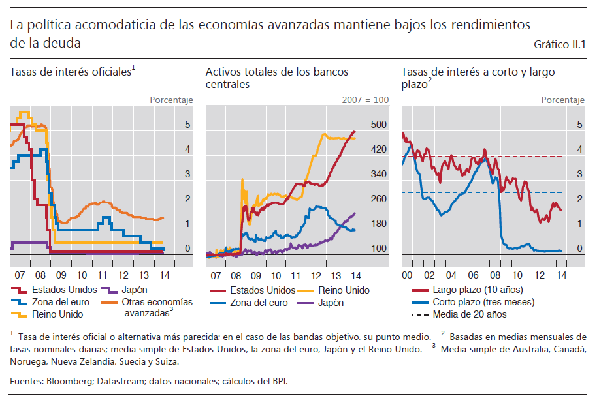

Esta búsqueda se trasladó a los bonos soberanos europeos de mayor riesgo, la deuda corporativa y los títulos de mercados emergentes con menor calificación (Gráfico II.2). Los diferenciales de la deuda soberana europea con menor calificación continuaron estrechándose, facilitando así sus condiciones de financiación y prosiguiendo con la recuperación que había generado el anuncio por el BCE de su programa de Operaciones Monetarias de Compraventa (OMC) en 2012 (Gráfico II.2, panel central). El entorno de bajas tasas de interés también estimuló los mercados bursátiles de las economías avanzadas, que continuaron remontando en 2013 a medida que mejoraban las perspectivas económicas de estas economías y los inversores esperaban que la acomodación monetaria continuara respaldando los precios de los activos (Gráfico II.2, panel derecho).

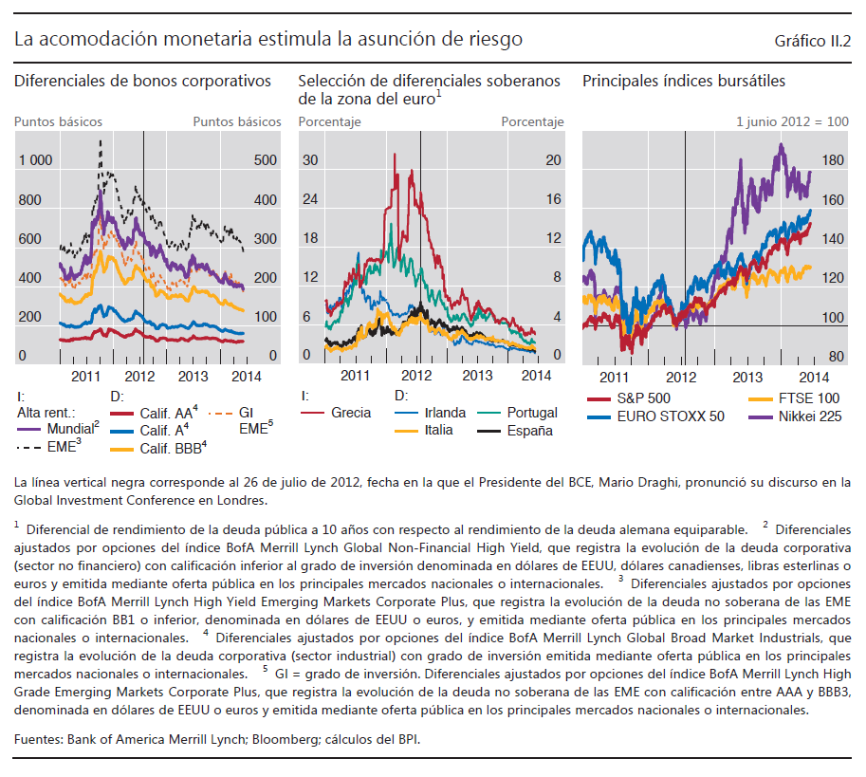

A comienzos de mayo de 2013, los mercados iniciaron una fase más turbulenta. Tras la publicación de cifras positivas sobre el mercado de trabajo estadounidense, las declaraciones de representantes de la Reserva Federal fueron interpretadas por los inversores como una señal de que el banco central pronto reduciría el ritmo de sus compras de activos y pondría fin a su política de relajación cuantitativa. Tras un periodo prolongado de excepcional acomodación monetaria, el debate en torno al repliegue (“tapering”) pilló por sorpresa a muchos participantes del mercado. Las expectativas de cambios significativos en la política monetaria provocaron una oleada de ventas en el mercado de bonos. El tramo corto de la curva de rendimientos estadounidense (vencimientos de hasta dos años) continuó anclado por las tasas actuales y la comunicación orientativa. Sin embargo, ante la incertidumbre sobre el momento y la naturaleza de la normalización de la política monetaria, los rendimientos de la deuda pública a largo plazo aumentaron 100 puntos básicos a comienzos de julio, al tiempo que se disparaban el volumen de contratación y la volatilidad (Gráfico II.3, panel izquierdo).

Las ventas generalizadas de bonos del Tesoro de Estados Unidos tuvieron repercusiones en todo el mundo, afectando a una amplia gama de activos, tanto de economías avanzadas como de mercados emergentes. Los rendimientos de los principales bonos soberanos europeos aumentaron notablemente, si bien no se preveía un incremento ni de la inflación ni de las tasas oficiales del BCE; los rendimientos de la deuda de las EME se incrementaron todavía más que los de Estados Unidos (Gráfico II.3, panel central). Los precios de los bonos de titulización hipotecaria (MBS) se desplomaron, seguidos unas semanas después por los de las acciones. Los diferenciales de los bonos corporativos y los préstamos bancarios también aumentaron (Gráfico II.3, panel derecho). El incremento de los rendimientos en las economías avanzadas, en conjunción con otros factores, desencadenó la primera oleada de presiones vendedoras sobre activos de EME. Los inversores en fondos de inversión de economías avanzadas optaron por las acciones en detrimento de los bonos, a la vez que se retiraron de los fondos de EME en todas sus clases de activos.

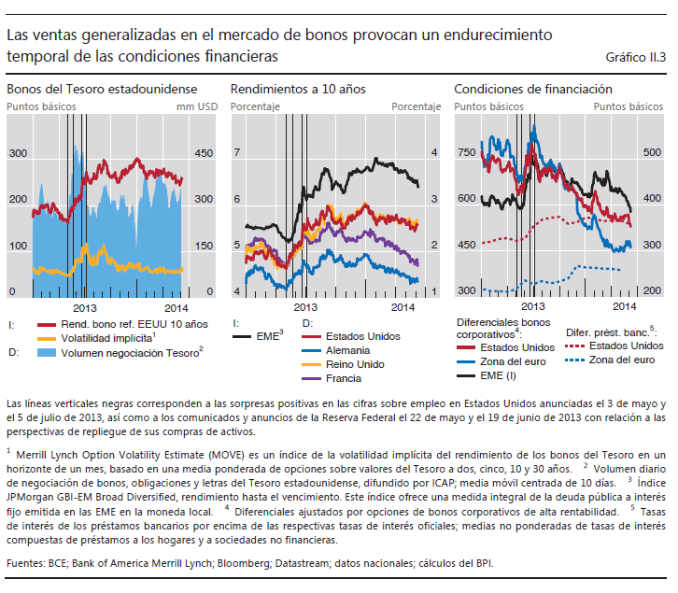

Al reaccionar de este modo a simples percepciones de cambios futuros en la política monetaria, los mercados provocaron el endurecimiento de las condiciones de financiación mucho antes de que los principales bancos centrales redujeran sus compras de activos o aumentaran sus tasas de interés. Para aliviar este endurecimiento inducido por el mercado, los bancos centrales de ambos lados del Atlántico se vieron obligados a tranquilizar a los mercados. Las turbulencias remitieron a comienzos de julio, cuando la Reserva Federal, el BCE y el Banco de Inglaterra emitieron o reiteraron comunicaciones orientativas sobre la senda de la política monetaria (Capítulo V).

Los mercados de las economías avanzadas se sobrepusieron rápidamente a la amenaza de repliegue y reanudaron su búsqueda de rentabilidad (Gráfico II.2). El episodio de volatilidad apenas redujo el atractivo en términos relativos de los activos con mayor rentabilidad, al permanecer los rendimientos de referencia en niveles históricamente bajos (Gráfico II.1, panel derecho). La combinación de mejores perspectivas de crecimiento en Estados Unidos y la decisión de la Reserva Federal en septiembre de 2013 de aplazar el endurecimiento de su política monetaria propició mayores ganancias en los mercados de renta fija y variable en el último trimestre de 2013. Los mercados incluso dejaron de lado la posibilidad de suspensión de pagos técnica del Gobierno de Estados Unidos, que se resolvió a mediados de octubre, al ponerse fin a 16 días de cierre del Gobierno federal. Así, cuando la Reserva Federal anunció en diciembre que reduciría de forma continua sus compras de activos a partir de enero de 2014, la reacción de los mercados apenas fue perceptible. En el conjunto de 2013, las principales bolsas subieron entre un 14% y un 57% (Gráfico II.2, panel derecho).

Durante la primera mitad de 2014, el optimismo inversor siguió elevando las valoraciones de los activos pese a la incertidumbre macroeconómica y geopolítica (Gráfico II.2). A finales de enero de 2014, las dudas sobre si la debilidad de la actividad de Estados Unidos no se debía solamente a factores climáticos y una segunda oleada de presiones vendedoras sobre activos de EME mermaron la confianza de los inversores hasta mediados de febrero. Las tensiones en los mercados se disiparon rápidamente cuando las autoridades de las economías avanzadas reiteraron su respaldo a las políticas diseñadas para incentivar la recuperación económica (Capítulo V). Las condiciones de financiación siguieron relajándose al tiempo que mejoraban las perspectivas macroeconómicas en las economías avanzadas (Capítulo III). Los mercados resistieron bien las tensiones, incluidas las de carácter geopolítico, relacionadas con Ucrania. El mercado bursátil ruso y el rublo perdieron el 15% y el 10% respectivamente entre enero y mediados de marzo, pero recuperaron después gran parte de sus pérdidas. Una vez más, la estrategia de comunicación de la Reserva Federal y el BCE, sumada a unos mejores datos económicos, contribuyó a respaldar los mercados de renta fija y variable. Las principales bolsas registraron máximos históricos en mayo y junio de 2014.

Esta evolución resultó enormemente beneficiosa para los prestatarios soberanos de la periferia de la zona del euro, que se vieron reforzados por las nuevas medidas de relajación desveladas por el BCE a comienzos de junio de 2014. Sus diferenciales registraron su valor mínimo tras la crisis frente al bund alemán a 10 años, cuyo rendimiento también cayó, hasta situarse por debajo del 1,5% (Gráfico II.2, panel central). Por consiguiente, el rendimiento de la deuda italiana y española a 10 años disminuyó hasta niveles inferiores al 3% en mayo y principios de junio, respectivamente. Aprovechando el favorable entorno de financiación, Grecia emitió en abril un bono a cinco años cuya demanda superó a la oferta, con el que recaudó 3 000 millones de euros a un rendimiento inferior al 5%, en su primera oferta tras recuperar el acceso a los mercados de bonos perdido en 2010. De modo similar, en la primera subasta ordinaria de deuda de Portugal tras recibir apoyo oficial en mayo de 2011, los bonos a 10 años se vendieron al 3,57% en abril de 2014. Irlanda, que a mediados de 2012 ya había emitido un bono a cinco años con buena acogida, abandonó el programa de financiación oficial hacia finales de 2013.

Las economías de mercado emergentes sufrieron abruptos cambios de tendencia

La evolución de las EME tras el episodio de ventas generalizadas en el mercado de bonos de 2013 no fue tan buena como la de las economías avanzadas, ya que registraron pérdidas más cuantiosas por un periodo más prolongado. El endurecimiento de las condiciones financieras mundiales alentó dos rondas de repliegue generalizado en las EME. Los dos episodios difieren en muchos aspectos, empezando por su desencadenante. El primero estuvo provocado por perturbaciones a escala mundial -ventas generalizadas en el mercado de bonos tras los comentarios de repliegue- y se prolongó de mayo a principios de septiembre de 2013; el segundo se debió a la evolución de las propias EME y tomó fuerza en noviembre de 2013 para alcanzar su clímax en enero de 2014.
El primer episodio fue súbito y de carácter generalizado, con acusadas variaciones en los precios de los activos que pusieron fin a un periodo de tasas de interés y tipos de cambio relativamente estables. Cuando la oleada de ventas se transmitió de las economías avanzadas a las EME, estas experimentaron una abrupta reversión de los flujos de cartera, especialmente en junio de 2013 (Gráfico II.4, panel izquierdo). Las acciones de las EME cayeron un 16% antes de estabilizarse en julio, y los rendimientos de los bonos soberanos se dispararon más de 100 puntos básicos, impulsados por la creciente preocupación por el riesgo soberano (Gráfico II.4, paneles central y derecho). Al principio, la indiscriminada reducción de posiciones de EME afectó a muchas monedas a la vez y dio lugar a depreciaciones correlacionadas en un entorno de alta volatilidad (Gráfico II.5, panel izquierdo). A partir de julio, sin embargo, los mercados fueron diferenciando cada vez más entre EME, basándose en las variables fundamentales. Las monedas de Brasil, la India, Indonesia, Sudáfrica y Turquía se depreciaron más del 10% frente al dólar estadounidense durante este primer episodio (Gráfico II.5, panel central); Brasil, la India, Indonesia y Rusia perdieron cada una más de 10 000 millones de dólares en reservas. Los países con un rápido crecimiento del crédito, alta inflación o amplios déficits por cuenta corriente se consideraron más vulnerables y experimentaron depreciaciones más pronunciadas (Recuadro II.A).
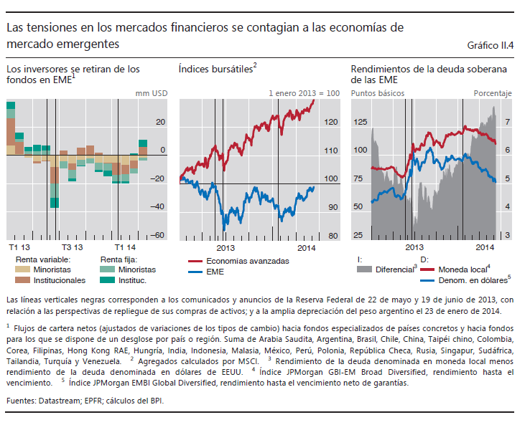

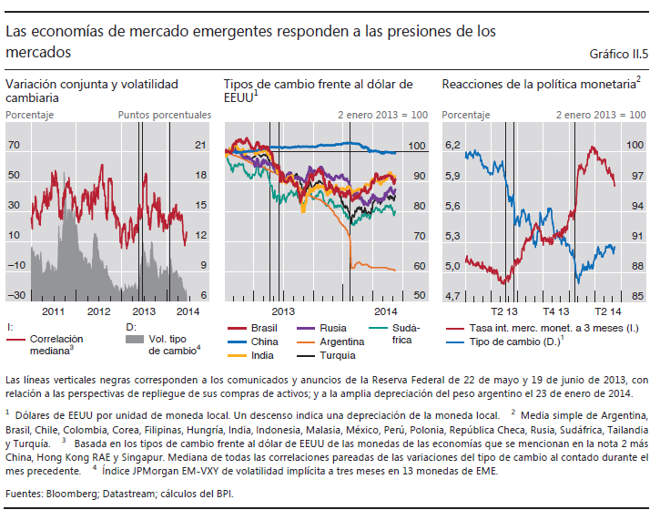

Los bancos centrales de algunas EME intensificaron su protección frente a las nuevas presiones sobre sus monedas con aumentos de las tasas de interés e intervenciones en mercados de divisas. La respuesta de las autoridades, encabezada por Turquía, fue más enérgica en el segundo episodio que en el primero (Gráfico II.5, panel derecho, y Capítulo V). Estas medidas contribuyeron a la estabilización de los tipos de cambio en las EME e impulsaron el valor de algunas monedas, dando un respiro a las empresas locales, que habían acudido a los mercados internacionales a través de la emisión de bonos denominados en divisas (Capítulo IV). A partir de febrero, las monedas y los títulos de renta variable de EME recuperaron gran parte de las pérdidas de enero, mientras que los diferenciales de la deuda volvieron a estrecharse (Gráficos II.4 y II.5). Ante la vuelta a un escenario de volatilidad reducida, volvieron a cobrar popularidad las estrategias de carry trades con determinadas divisas y activos de EME entre los inversores en busca de rentabilidad.

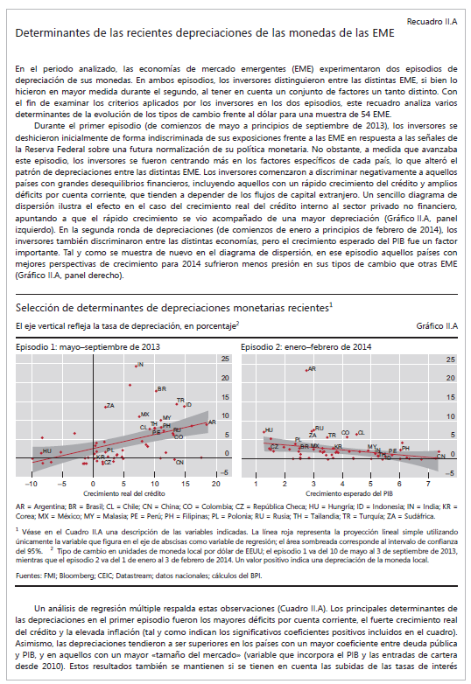
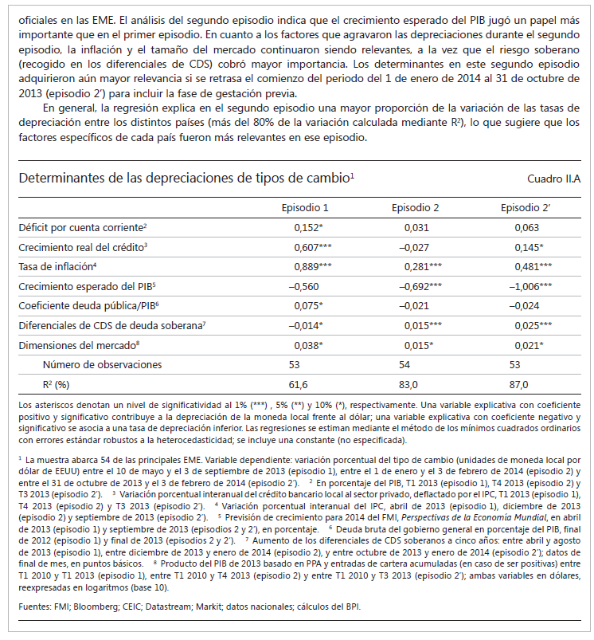

Los bancos centrales dejaron su impronta en los mercados financieros

La sensibilidad de los precios de los activos a la política monetaria fue uno de los aspectos más destacados del año analizado. Los rendimientos de los bonos a largo plazo, impulsados por las bajas tasas de interés oficial y la relajación cuantitativa, registraron mínimos históricos en 2012 en los principales mercados. Desde entonces, los mercados se han vuelto muy sensibles a cualquier señal de cambio de orientación de estas condiciones excepcionales. La incertidumbre en torno a la evolución de la política monetaria estadounidense tuvo un peso determinante, como demuestran las turbulencias en el mercado de bonos de mediados de 2013 y otros acontecimientos clave que se produjeron durante el periodo analizado. La política monetaria también repercutió sobre los precios de los activos y el comportamiento de los inversores más en general.

Lo ocurrido durante el año demuestra que la política monetaria, al influir en la percepción y actitud frente al riesgo de los participantes del mercado, puede afectar significativamente a las condiciones financieras, como reflejan las primas de riesgo y las condiciones de financiación. Dicho de otra forma: los efectos que se transmiten a través del canal de asunción de riesgos de la política monetaria pudieron apreciarse claramente a lo largo de todo el periodo.

Los mercados financieros fijaron su atención en la política monetaria

La extraordinaria influencia de los bancos centrales sobre los mercados financieros mundiales se manifestó de forma especialmente clara en los principales mercados de renta fija, en los que la forma de la curva de rendimientos se mostró particularmente sensible a cualquier noticia o cambio de expectativas sobre las políticas. Mientras el tramo corto continuó en general anclado por las reducidas tasas de interés oficiales, los rendimientos a medio plazo reaccionaron a la comunicación orientativa de los bancos centrales y el tramo más largo se rigió por las compras de activos, las expectativas a largo plazo y la credibilidad percibida de los bancos centrales (Capítulo V). Cuando la Reserva Federal -el primero de los principales bancos centrales en tomar medidas- dio a entender a mediados de 2013 que reduciría el ritmo de las compras de activos, los bonos a largo plazo sufrieron pérdidas abundantes. Si bien la caída de los precios de los bonos fue menos pronunciada que la registrada durante las ventas generalizadas de 1994 y 2003, esta vez las pérdidas globales en el valor de mercado fueron superiores, ya que el volumen de títulos del Tesoro era muy superior (Recuadro II.B).

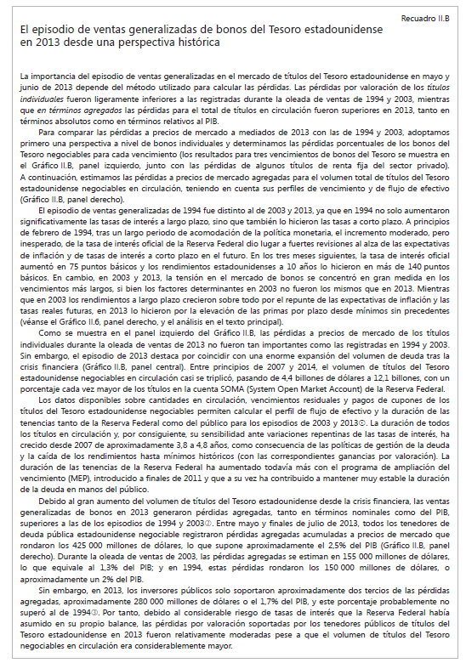

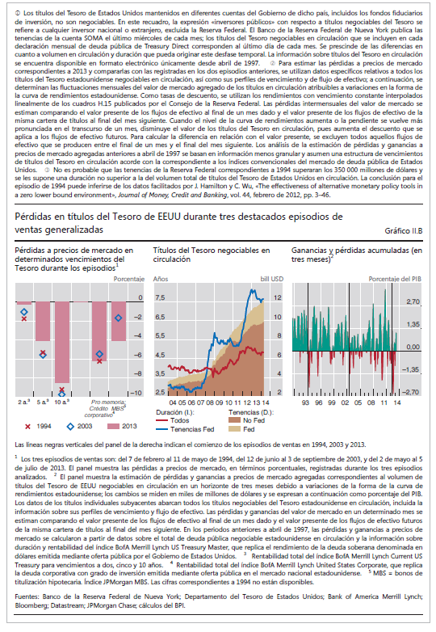

La política monetaria no convencional y la comunicación orientativa asumieron un papel fundamental en la estrategia de comunicación de los bancos centrales (Recuadro V.A). Cuando la Reserva Federal dejó entrever su intención de mantener baja la tasa de interés de los fondos federales incluso tras poner fin a las compras de activos, los inversores revisaron a la baja sus expectativas a medio plazo para las tasas de interés a corto plazo y se redujo la dispersión de opiniones (Gráfico II.6, panel izquierdo). Al mismo tiempo, los participantes del mercado coincidieron más en que las tasas a largo plazo terminarían subiendo a medio plazo (Gráfico II.6, panel central).

Las medidas adoptadas por la Reserva Federal también hicieron mella en el tramo largo de la curva de rendimientos. Una descomposición del rendimiento indica que los cambios en las expectativas de inflación o de tasas de interés reales apenas afectaron a este tramo (Gráfico II.6, panel derecho). Por el contrario, la subida del rendimiento a 10 años de mediados de 2013 se correspondió en gran medida con el incremento de la prima por plazo, es decir, la compensación por el riesgo de mantener bonos de larga duración expuesta a fluctuaciones futuras de las tasas de interés reales, y la inflación. Las políticas no convencionales y los periodos de huida de los inversores hacia activos seguros favorecieron que la prima por plazo estimada de los bonos del Tesoro estadounidense a 10 años se tornara negativa a mediados de 2011 y alcanzara mínimos históricos en julio de 2012. La normalización parcial de esta prima en 2013 fue acorde con las perspectivas de reducción de las compras de activos por la Reserva Federal, una importante fuente de demanda en el mercado de deuda pública. Ahora bien, a principios de 2014, la prima por plazo estimada se situaba en torno a cero y, por tanto, más de 100 puntos básicos por debajo del promedio de 1995-2010.

A lo largo de 2013 y 2014, las informaciones acerca del posible abandono de la política de relajación monetaria desencadenaron una brusca reacción de los precios en una gama de clases de activos (Gráfico II.7). Especialmente intensa fue la reacción al anuncio de la Reserva Federal del 19 de junio de 2013 sobre el repliegue de sus compras de activos: los rendimientos de Estados Unidos a largo plazo se dispararon entonces más de 20 puntos básicos, mientras que los diferenciales de la deuda de alta rentabilidad y de los títulos de EME denominados en dólares subieron 16 y 24 puntos básicos, respectivamente (Gráfico II.7, panel izquierdo). El índice bursátil S&P 500 perdió alrededor del 4%, mientras que la volatilidad implícita en los mercados de renta variable se incrementó en 4 puntos porcentuales. No obstante, en sus comunicados posteriores con fecha 17 de julio y 18 de septiembre de 2013, la Reserva Federal aseguró a los mercados que el endurecimiento de su política iba a producirse más tarde de lo que habían anticipado. Con estos anuncios más acomodaticios, los rendimientos a dos años se redujeron y los diferenciales de la deuda de alta rentabilidad y de EME se estrecharon (Gráfico II.7, panel derecho). Para cuando finalmente se anunció el repliegue en diciembre de 2013, los mercados ya estaban más preparados. Si bien los rendimientos a largo plazo repuntaron unos 10 puntos básicos, los diferenciales de crédito se contrajeron y los precios de las acciones estadounidenses incluso subieron, concretamente un 1,6% (Gráfico II.7, panel izquierdo).

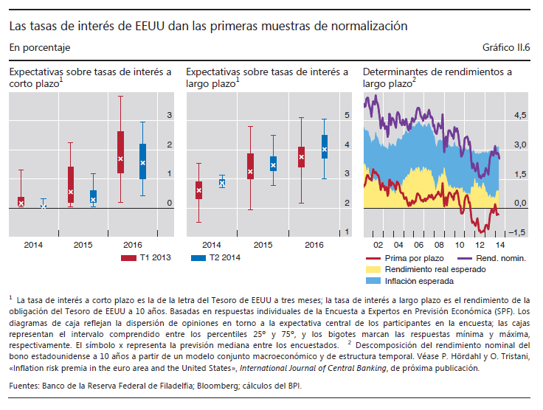
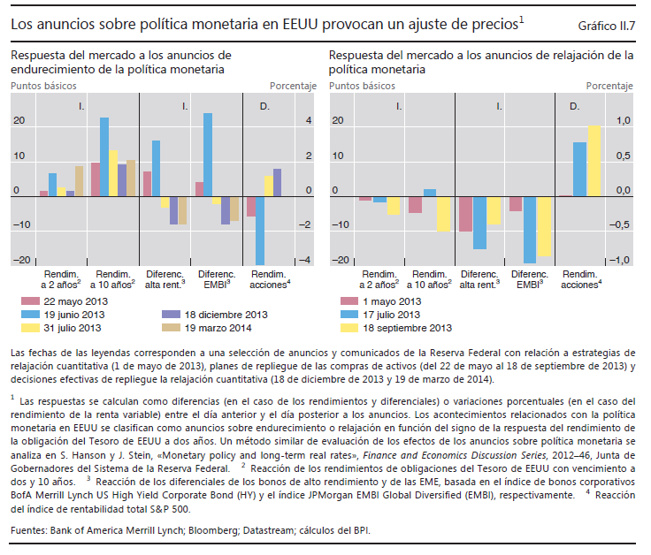

Los bajos costes de financiación y la escasa volatilidad alentaron la búsqueda de rentabilidad

La acomodación monetaria, a través de sus efectos sobre las pautas de asunción de riesgo, tuvo una repercusión sobre los precios y las cantidades de los activos que fue más allá de sus efectos sobre los principales mercados de bonos soberanos. Los diferenciales de crédito se estrecharon incluso en economías inmersas en una recesión y para prestatarios con un riesgo de impago no desdeñable. Los inversores internacionales adquirieron cifras extraordinariamente elevadas de deuda corporativa de nueva emisión, especialmente de prestatarios de menor calificación, y a medida que la búsqueda de rentabilidad se propagó a los mercados bursátiles, el vínculo entre las variables fundamentales y los precios se debilitó, en medio de una volatilidad históricamente contenida y primas de riesgo bajas.

En un entorno de elevado apetito por el riesgo, la intensa emisión de deuda con baja calificación fue acogida con una fuerte demanda por parte de los inversores. En los últimos años, las emisiones de deuda han alcanzado un volumen considerable, tanto en el segmento con grado de inversión como en el de alta rentabilidad (Gráfico II.8, panel izquierdo). Las empresas han acudido crecientemente a los mercados de capitales para cubrir sus necesidades de financiación, en un momento en el que muchos bancos reducían su disponibilidad de crédito (Capítulo VI). Las emisiones brutas solo en el mercado de deuda de alta rentabilidad se dispararon hasta los 90 000 millones de dólares por trimestre en 2013, mientras que la media trimestral anterior a la crisis había sido de 30 000 millones de dólares. Los inversores absorbieron la deuda corporativa de nueva emisión con diferenciales cada vez más estrechos (Gráfico II.2, panel izquierdo). La respuesta de los inversores institucionales a las condiciones acomodaticias a escala mundial -mayor asunción de riesgo, por ejemplo para cumplir los objetivos de rentabilidad u obligaciones en concepto de pensiones- fue coherente con el canal de asunción de riesgos de la política monetaria.

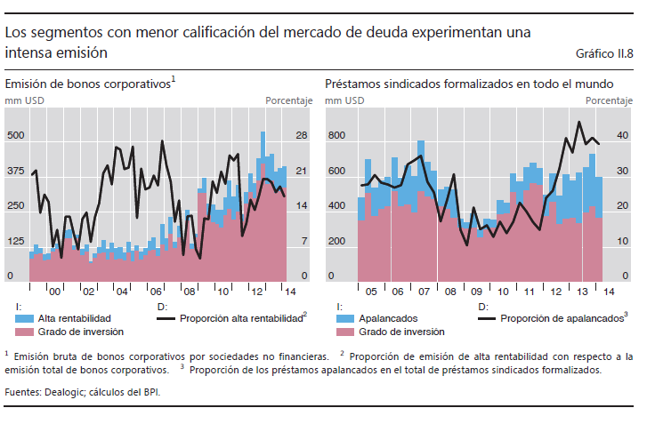

Esta mayor asunción de riesgo se manifestó también en otros segmentos del mercado crediticio. En el mercado de préstamos sindicados, por ejemplo, el crédito concedido a prestatarios apalancados de menor calificación crediticia (préstamos apalancados) representaron más del 40% de las nuevas formalizaciones durante gran parte de 2013 (Gráfico II.8, panel derecho), una proporción superior a la registrada durante el periodo previo a la crisis comprendido entre 2005 y mediados de 2007. Cada vez fueron menos los préstamos nuevos que incorporaban protección al acreedor mediante cláusulas contractuales. El interés de los inversores por activos de mayor riesgo provocó un aumento de las emisiones de activos como obligaciones con pago en especie y fondos de inversión en activos inmobiliarios hipotecarios (mREIT).

La permanente búsqueda de rentabilidad podría haber afectado también a la relación entre los diferenciales de crédito y las variables fundamentales. Un débil crecimiento del PIB suele ir acompañado de tasas de impago elevadas y diferenciales de crédito más amplios, como ocurrió en los años anteriores a 2011 (Gráfico II.9). Las tasas de impago, tras dispararse en 2009-10 como consecuencia de la crisis, disminuyeron y se mantuvieron bajas durante tres años, justificando así el estrechamiento de los diferenciales, que han seguido en paralelo la disminución de las tasas de impago en Estados Unidos. A partir de 2011, sin embargo, las tasas de impago en la zona del euro repuntaron cuando la región entró en una recesión que duraría dos años, pero sus diferenciales han seguido reduciéndose. Unos rendimientos bajos de la deuda corporativa no son solo el reflejo de expectativas de baja probabilidad de impago y reducidas primas de riesgo, sino que también contribuyen a la contención de las tasas de impago efectivas, puesto que la disponibilidad de crédito barato facilita la refinanciación a los prestatarios en dificultades. La sostenibilidad de este proceso se verá cuando se normalicen las tasas de interés.

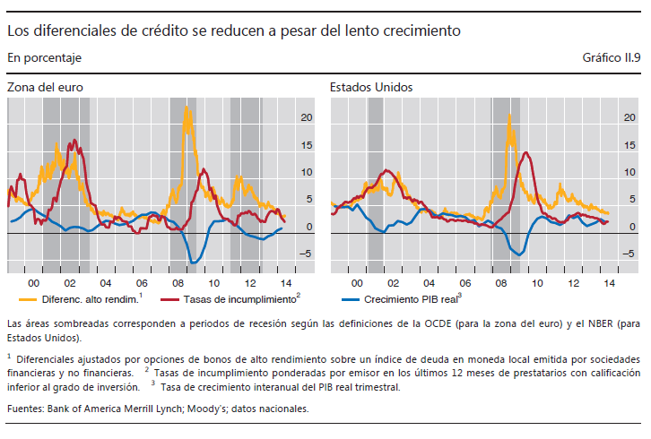

Los bajos rendimientos y la mejora de las perspectivas económicas impulsaron subidas espectaculares de los principales mercados bursátiles a lo largo de 2013 (Gráfico II.2, panel derecho). En muchos de ellos, los dividendos esperados superaban ya de por sí los rendimientos reales de los bonos de alta calidad con un vencimiento más largo, lo que alentó a los participantes del mercado a ampliar su búsqueda de rentabilidad más allá de los mercados de renta fija. Las acciones con dividendos más elevados y estables gozaron de un especial atractivo y registraron grandes ganancias.

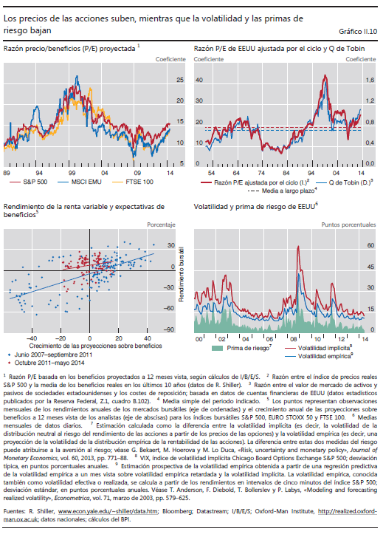

Mientras los principales índices bursátiles de las economías avanzadas alcanzaban máximos históricos, los precios subieron por encima del crecimiento esperado de las variables fundamentales subyacentes. Las medidas de valoración convencionales, como la razón precio/beneficios (P/E) y la Q de Tobin, se movieron por encima de sus medias a largo plazo (Gráfico II.10, paneles superiores). El índice S&P 500, por ejemplo, subió casi un 20% en los 12 meses hasta mayo de 2014, mientras que los beneficios futuros esperados se incrementaron menos del 8% en el mismo periodo. En mayo de 2014, la razón precio/beneficios ajustada por el ciclo del índice S&P 500 se situó en 25, seis unidades por encima de su media de los últimos 50 años. Los precios de las acciones europeas también subieron en el último año, más de un 15%, a pesar del débil crecimiento tras la crisis de deuda de la zona del euro y de la caída del 3% de los beneficios esperados. Entre junio de 2007 y septiembre de 2011, el desplome de las cotizaciones bursátiles por la crisis y su posterior repunte se asociaron a los cambios en las expectativas de los inversores en torno al crecimiento de los beneficios corporativos futuros (Gráfico II.10, panel inferior izquierdo, datos en azul). Desde entonces, las expectativas de beneficios han influido menos en la trayectoria de los precios de las acciones (como ilustra la pendiente de la línea roja, más plana que la de la línea azul, en el Gráfico II.10, panel inferior izquierdo).

El reciente repunte de la rentabilidad de las acciones estuvo acompañado de un creciente apetito por el riesgo y niveles de volatilidad históricamente contenidos (Gráfico II.10, panel inferior derecho y Gráfico II.11, panel izquierdo). A comienzos de junio de 2014, el índice de volatilidad implícita (VIX) en las opciones cayó por debajo del 11%, un nivel inferior a la media del 13,6% en el periodo comprendido entre 2004 y mediados de 2007, y unos 10 puntos porcentuales menos que a mediados de 2012. La volatilidad de la rentabilidad efectiva de los mercados bursátiles disminuyó hasta niveles observados por última vez en 2004-07 y durante el auge de las bolsas a finales de los años 90 (Gráfico II.11, panel izquierdo).

La solidez del apetito de los inversores por el riesgo se hace patente al comparar dos medidas del riesgo: la volatilidad implícita y la volatilidad efectiva (“empírica”). La volatilidad implícita, una medida prospectiva derivada de los precios de las opciones, se redujo más de lo que habrían inferido los inversores al proyectar la volatilidad efectiva a partir de las rentabilidades anteriores. Una estimación de las primas de riesgo, calculada como la diferencia entre la volatilidad implícita y la empírica, ha fluctuado recientemente en torno a los niveles mínimos de después de la crisis, lo que vuelve a señalar el elevado apetito de los inversores por el riesgo, al sugerir que estos estaban menos dispuestos a asegurarse frente a las grandes fluctuaciones de precios mediante derivados (Gráfico II.10, panel inferior derecho).

De hecho, los niveles reducidos de volatilidad implícita y efectiva imperaron también fuera de los mercados bursátiles (Gráfico II.11). Si bien la continua recuperación estuvo acompañada de una menor volatilidad de las variables fundamentales tanto macroeconómicas como específicas de cada empresa, los bancos centrales también jugaron un papel muy importante en el mantenimiento de la volatilidad en niveles reducidos. Las compras de activos y la comunicación orientativa disiparon parte de la incertidumbre en torno a la evolución futura de los rendimientos de la deuda, conteniendo así la amplitud de las oscilaciones de los precios de los bonos. En consecuencia, la volatilidad del mercado de deuda estadounidense siguió disminuyendo y alcanzó su nivel más bajo desde 2007, tras repuntar durante las ventas generalizadas de mediados de 2013 (Gráfico II.11, panel derecho). Al mismo tiempo, la volatilidad implícita en los mercados de divisas se redujo hasta niveles no vistos desde 2006-07, mientras que la volatilidad en los mercados de deuda (calculada a partir de opciones sobre los principales índices CDS sobre sociedades europeas y estadounidenses) cayó hasta sus mínimos posteriores a la crisis.

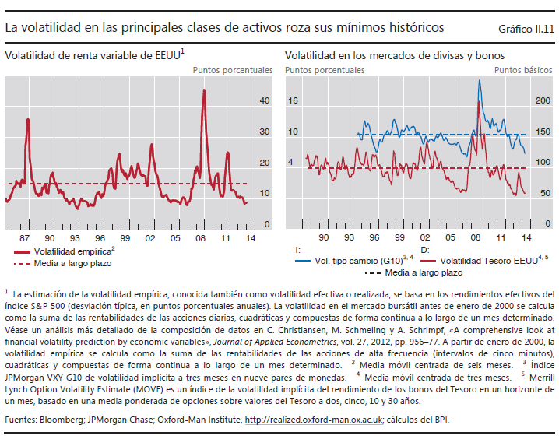

La evolución en el periodo analizado demuestra por tanto que la política monetaria tuvo fuertes repercusiones sobre todo el espectro de inversión, por su efecto sobre la percepción de valor y riesgo. Las condiciones monetarias acomodaticias y los reducidos rendimientos de referencia, reforzados por la contenida volatilidad, incitaron a los inversores a asumir más riesgo y apalancamiento en su búsqueda de rentabilidad.

III. Crecimiento e inflación: catalizadores y perspectivas

El crecimiento mundial se afianzó durante el pasado año. Las economías avanzadas (EA) aportaron el grueso de la mejora, favorecidas por unas condiciones financieras muy acomodaticias. Las economías de mercado emergentes (EME), gracias en parte al fortalecimiento de sus exportaciones a las economías avanzadas, estabilizaron su crecimiento económico en el segundo semestre de 2013.

Aun así, el crecimiento mundial continúa por debajo de los promedios previos a la crisis. No es ninguna sorpresa, ya que varias EA siguen recuperándose de una recesión de balance. Hogares, bancos y, en menor medida, empresas no financieras han estado saneando sus balances y reduciendo sus excesivos niveles de deuda. El desapalancamiento del sector privado está muy avanzado en Estados Unidos, pero aún dista mucho de haber finalizado en otros países, incluida gran parte de la zona del euro. Asimismo, es preciso que los recursos se asignen a usos nuevos y más productivos. Por su parte, muchas EME se encuentran en fases tardías de periodos de auge financiero, lo que podría lastrar su crecimiento en el futuro.

Restaurar un crecimiento mundial sostenible plantea retos significativos. En los países afectados por la crisis es poco realista esperar que el nivel del PIB recupere su tendencia previa a la crisis. Para ello, su tasa de crecimiento tendría que superar durante varios años el promedio anterior, algo que, como demuestra la evidencia histórica, rara vez ocurre tras una recesión de balance. De hecho, tampoco las perspectivas de retorno al crecimiento tendencial son confortadoras.

El crecimiento de la productividad en las economías avanzadas seguía una tendencia descendente desde mucho antes del inicio de la crisis financiera, y en varios países la población en edad legal de trabajar ya está contrayéndose por efecto del envejecimiento demográfico. La deuda pública está también en máximos históricos y puede ser una rémora adicional para el crecimiento. En muchas EME, el reciente endurecimiento de las condiciones financieras y los riesgos inherentes a la fase final del ciclo financiero también ensombrecen las perspectivas de crecimiento. La inversión sigue por debajo de los niveles anteriores a la crisis en un gran número de EA, pero es improbable que esto lastre significativamente el crecimiento tendencial. Buena parte de esta brecha de inversión corresponde al sector de la construcción en países que experimentaron grandes auges del sector inmobiliario y, por lo tanto, representa una corrección necesaria de la sobreinversión previa. No obstante, el gasto en equipo también es inferior al promedio anterior a la crisis debido a la atonía de la demanda y a la lentitud de la recuperación que caracterizan a las recesiones de balance, y no tanto a la falta de financiación. A escala mundial, la mejora de la tendencia de la inversión en las EME ha contrarrestado la prolongada tendencia descendente en las economías avanzadas.

La inflación ha permanecido baja, o incluso ha seguido cayendo, en muchas economías. Ahora bien, no parece que esto se deba fundamentalmente a una baja utilización de los recursos internos, ya que con la mayor integración del comercio, las finanzas y la producción, la inflación depende cada vez más de las condiciones existentes en mercados integrados a escala mundial. Factores internacionales han contribuido desde hace tiempo a reducir la inflación y también su sensibilidad a las condiciones nacionales, y es posible que estas fuerzas sigan actuando…

(…)

La larga sombra de la crisis financiera

La economía mundial continúa sobrellevando el legado de la crisis financiera. A pesar de su reciente fortalecimiento, la recuperación sigue siendo débil en términos históricos: en varias economías avanzadas, el PIB y la productividad permanecen por debajo de su máximo anterior a la crisis (Gráfico III.3), y lo mismo ocurre con el empleo (Cuadro Anexo III.2). Esto no resulta sorprendente, ya que por lo general, las crisis financieras provocan recesiones más profundas y prolongadas, y dan paso a recuperaciones mucho más lentas (Recuadro III.A).

La crisis no afectó de la misma forma a todos los países. Los más directamente perjudicados fueron Estados Unidos, el Reino Unido, España e Irlanda, así como varios países de Europa central y oriental. Tras sus auges del crédito y de los precios inmobiliarios, este grupo de países sufrió un desplome del mercado de la vivienda y una crisis bancaria que provocaron una recesión de balance en toda regla. Otro conjunto de países resultó afectado de una forma más indirecta, sobre todo por sus exposiciones financieras al primer grupo. En particular, los bancos de Alemania, Austria, Francia y Suiza atravesaron por dificultades derivadas de sus exposiciones transfronterizas. Un tercer grupo de países, que incluye a la mayoría de las EME, a países exportadores de materias primas como Australia y Canadá y a los países nórdicos, sufrió efectos indirectos a través de los canales comerciales, pero luego resultó favorecido al dispararse los precios de las materias primas. Japón e Italia no padecieron los efectos del estallido de una burbuja nacional ni de exposiciones transfronterizas excesivas, pero tuvieron que hacer frente al lastre a más largo plazo para el crecimiento que resulta de la elevada deuda pública, el envejecimiento de la población y arraigadas ineficiencias estructurales.

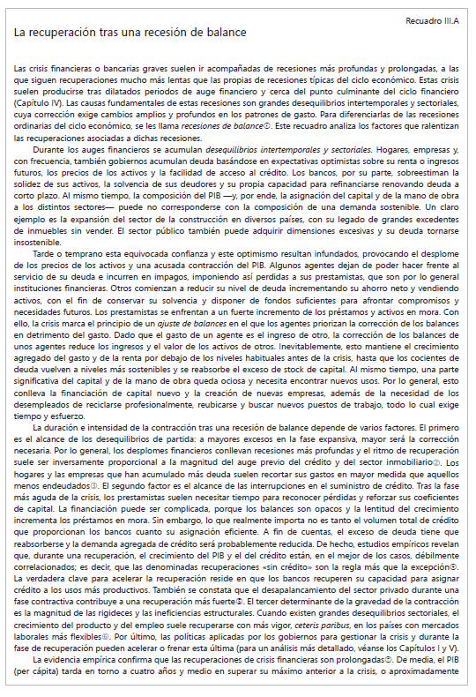
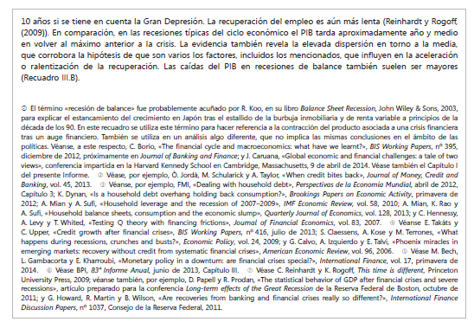

Aunque las políticas macroeconómicas expansivas fueron fundamentales para estabilizar la economía mundial, el ritmo de recuperación de cada país dependió también de su capacidad para atajar las causas últimas de la recesión de balance. Entre aquellos que sufrieron una verdadera recesión de balance, Estados Unidos se ha recuperado con relativa rapidez. Desde 2008, su PIB ha aumentado más del 10% y actualmente supera en alrededor de un 6% su máximo previo a la crisis. En gran medida, esto refleja la flexibilidad de la economía estadounidense, el progreso en el desapalancamiento de los hogares y la aplicación de medidas decididas y creíbles para reforzar los balances bancarios (Capítulo VI). En el Reino Unido, cuya caída inicial fue del 7,5%, el PIB, ha crecido un 6,75% y, seis años después del estallido de la crisis, sigue aproximadamente un 0,5% por debajo de su máximo previo a esta. No obstante, el desempleo ha caído rápidamente gracias a la relativa flexibilidad de su mercado laboral.

En la zona del euro, la crisis de deuda soberana de 2010-12 agravó problemas que ya arrastraban los balances desde la crisis financiera anterior, sufriendo una caída más acusada de los precios inmobiliarios y del crédito real aquellos países que enfilaron la crisis con hogares muy endeudados y sectores bancarios debilitados. Los sectores público y bancario entraron en un círculo vicioso de debilitamiento mutuo al encarecerse la financiación y deteriorarse la calidad de los activos. La contracción del crédito y la caída de los precios inmobiliarios fueron especialmente notables en España e Irlanda, pero recientemente parecen haber tocado fondo. Italia, cuya fase expansiva fue menos intensa, ha registrado últimamente cierta caída tanto de los agregados crediticios como de los precios inmobiliarios (Capítulo IV). Los vínculos comerciales dentro de la zona del euro también han contribuido a la debilidad de la recuperación en varios países. Una notable excepción fue Alemania, que aunque resultó perjudicada por el desplome del comercio mundial en 2009, también se benefició de su rápida recuperación y de entradas de capitales en busca de refugio procedentes de países en dificultades de la zona del euro.
La crisis financiera sigue ensombreciendo el panorama. Como ilustra el Gráfico III.3 (panel izquierdo, puntos), el nivel actual del PIB en las economías avanzadas es inferior al que se habría alcanzado si se hubiera prolongado la tendencia anterior a la crisis. Por ejemplo, en Estados Unidos se sitúa en torno a un 12,5% por debajo de la trayectoria implícita en la tendencia precrisis; en el Reino Unido, esta diferencia es del 18,5%. La diferencia es aún mayor en España (29%).

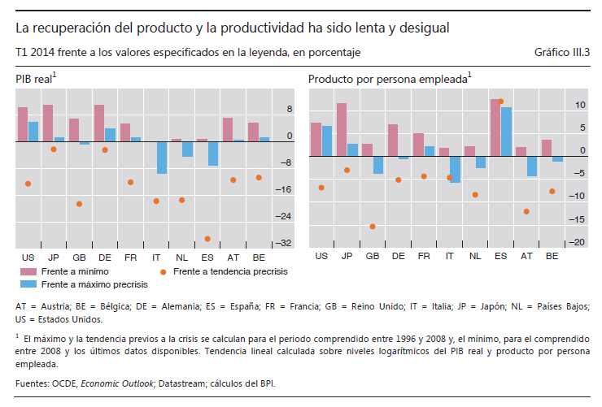

Tal brecha tiene dos explicaciones que se complementan. En primer lugar, la tendencia previa a la crisis probablemente sobreestimaba el nivel sostenible de PIB y de crecimiento durante el auge financiero. En segundo lugar, también es posible que la crisis financiera haya reducido de forma permanente el nivel potencial del PIB. En ambos casos sería un error extrapolar las tasas medias de crecimiento registradas antes de la crisis para estimar la holgura de la capacidad productiva. De hecho, las brechas de PIB que muestra el Gráfico III.3 se basan en una simple tendencia lineal, un método que probablemente sea excesivamente rudimentario para medir el crecimiento potencial anterior a la crisis. Aun así, métodos estadísticos más sofisticados ponen de manifiesto que las pérdidas permanentes de PIB después de una crisis han sido históricamente elevadas: la brecha media, medida como la diferencia entre la tendencia previa a la crisis y la nueva, ronda el 7,5%-10% (para más información, véase el Recuadro III.B).

Otro factor con repercusiones negativas es el elevado nivel de la deuda pública. Pese a que los gobiernos de economías avanzadas han logrado avances notables en la reducción de sus déficits presupuestarios poscrisis, los niveles de deuda se hallan en máximos históricos y continúan aumentando (Gráfico III.4, panel izquierdo). En promedio, los déficits presupuestarios se han estrechado desde el 9% del PIB alcanzado en 2009, y se espera que sigan contrayéndose. No obstante, los déficits siguen siendo abultados en España, Estados Unidos y el Reino Unido (en torno al 6% o más), países estos cuyas finanzas públicas se deterioraron drásticamente tras la crisis financiera (Gráfico III.4, panel central). La deuda supera ya el 100% del PIB en la mayoría de las principales economías (Gráfico III.4, panel derecho) (véase el Cuadro Anexo III.3 para obtener información adicional).

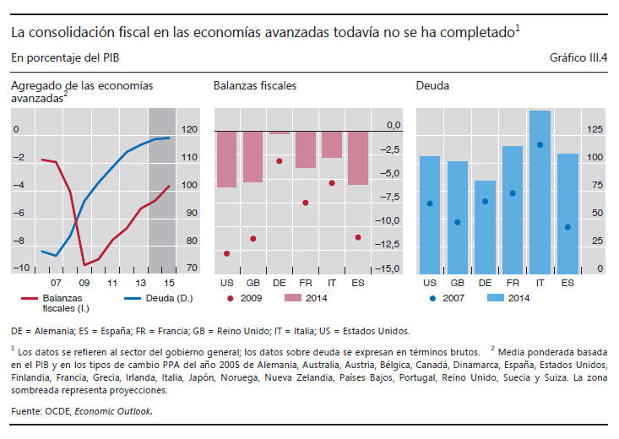

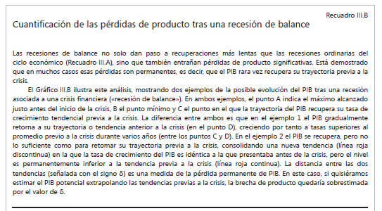

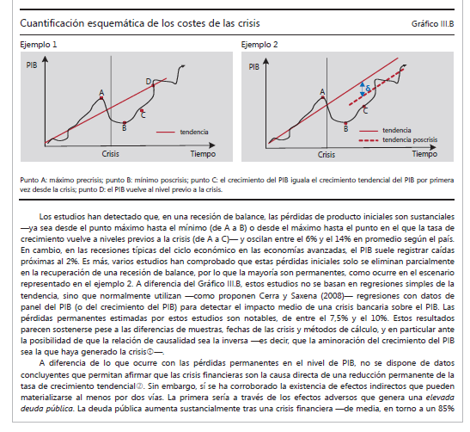
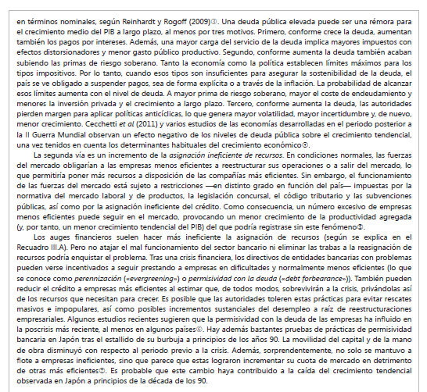
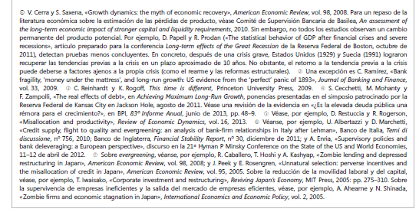

Inflación: factores nacionales y mundiales

El repunte del crecimiento mundial no ha ido acompañado hasta la fecha de un aumento sustancial de la inflación. Desde mediados de 2013, las cifras de la inflación general han permanecido por debajo o próximas al objetivo oficial en varios países. En concreto, en la zona del euro la inflación general se situó en el 0,7% en abril de 2014, mientras que en Estados Unidos escaló hasta el 2% tras permanecer por debajo del objetivo durante varios meses. Japón es la excepción: tanto su inflación subyacente como general subieron considerablemente tras el anuncio, a principios de 2013, de un objetivo de inflación del 2%. La inflación general también permaneció por debajo de su promedio en las EME. Aun así, la inflación continuó persistentemente elevada en Brasil, Indonesia, Rusia y Turquía…

La inversión y la productividad en una perspectiva de largo plazo

Desde 2009, el crecimiento de la inversión y el crecimiento de la productividad laboral han sido inferiores a los de recuperaciones anteriores. La inversión bruta total en capital fijo en las economías avanzadas es por lo general menor que antes de la crisis. Las mayores brechas de inversión se registraron en países que experimentaron los mayores auges inmobiliarios: 14 puntos porcentuales en Irlanda, nueve en España, cuatro en Estados Unidos y tres en el Reino Unido. El grueso de la caída es atribuible a la construcción, si bien el gasto en bienes de equipo también es inferior al promedio previo a la crisis en muchos países, lo que refleja la debilidad de la demanda y la lentitud de la recuperación típicas de las recesiones de balance.

No sería realista esperar que la inversión, como porcentaje del PIB, retornase a su nivel anterior a la crisis en las economías avanzadas, ya que la caída del gasto en construcción constituye una corrección necesaria de un exceso de inversión previo y no es probable que esta caída se revierta en su totalidad. Además, el porcentaje de inversión ya mostraba una tendencia bajista mucho antes de la crisis, por lo que cabe esperar que cuando el crecimiento del PIB se recupere, la inversión se instale en un nivel inferior al promedio anterior a la crisis…

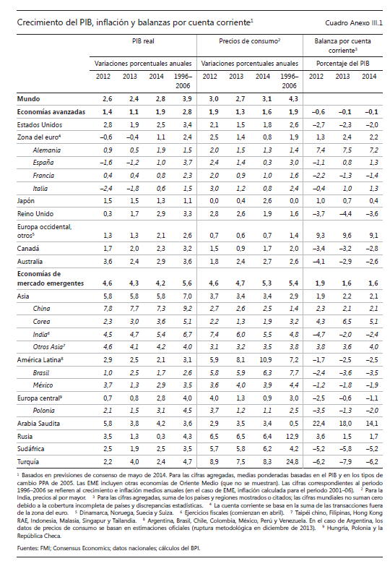

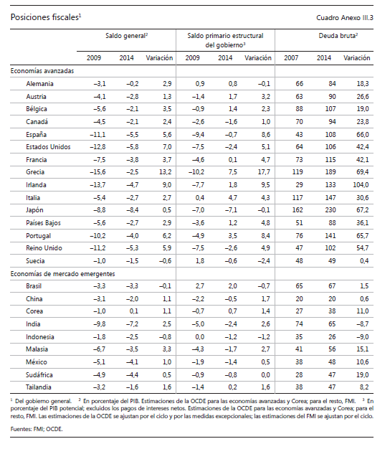
IV. La deuda y el ciclo financiero a escalas nacional e internacional

Atender únicamente al ciclo económico no es suficiente para entender la evolución de la economía mundial desde la crisis financiera de 2007-09 (Capítulos I y III). Un enfoque que se centrase en el ciclo económico no puede dar cuenta cabal de la interacción entre deuda, precios de los activos y PIB que explica el anémico crecimiento de numerosas economías avanzadas en los últimos años. Este capítulo analiza el efecto que la deuda, el apalancamiento y la asunción de riesgos han impreso en la evolución económica y financiera, evaluando, en concreto, en qué posición del ciclo financiero se encuentran diferentes economías.

Los ciclos financieros difieren de los ciclos económicos. Los primeros abarcan las interacciones de refuerzo mutuo entre percepciones de valor y riesgo, asunción de riesgos y restricciones de financiación que se traducen en fases de expansión y contracción financieras. Suelen ser más amplios que los ciclos económicos y la mejor forma de medirlos es a partir de una combinación de agregados crediticios y precios inmobiliarios. Las variables que miden la actividad económica y las variables financieras pueden divergir durante largos periodos de tiempo, pero el vínculo entre ellas tiende a restablecerse con fuerza cuando los auges financieros dan paso a las depresiones. Estos episodios a menudo coinciden con crisis bancarias que, a su vez, suelen ir acompañadas de recesiones mucho más severas -recesiones de balance- que las que caracterizan el ciclo económico típico.

Un elevado endeudamiento del sector privado puede socavar la sostenibilidad del crecimiento económico. En numerosas economías con auges financieros en curso, hogares y empresas se hallan en situación de vulnerabilidad, con los riesgos consiguientes de que se produzcan graves dificultades financieras y tensiones macroeconómicas. En los países más afectados por la crisis, el endeudamiento del sector privado continúa en niveles elevados con respecto al PIB, lo que aumenta la sensibilidad de hogares y empresas a subidas de las tasas de interés. Estos países podrían quedar sumidos en una trampa de deuda: tratar de estimular la economía mediante bajas tasas de interés fomenta que se asuma aún más deuda y, por ende, agrava el problema que trata de resolver.

La expansión de nuevas fuentes de financiación ha cambiado la naturaleza de los riesgos. En la denominada “segunda fase de liquidez mundial”, las empresas de economías de mercado emergentes (EME) recurrieron a los mercados de deuda internacionales para captar buena parte de su financiación, lo cual realizaron, en parte, a través de sus filiales en el extranjero, cuya deuda suele escapar al control de las autoridades. La financiación obtenida en los mercados suele tener vencimientos más largos que la financiación bancaria, por lo que los riesgos de refinanciación son inferiores. Ahora bien, es claramente procíclica: es asequible y abundante cuando las condiciones son favorables, pero puede evaporarse al primer indicio de problemas. Esto podría asimismo repercutir en las instituciones financieras nacionales, que basan parte importante de su financiación en el sector empresarial de su país. Por último, el grueso del endeudamiento externo del sector privado de las EME es en divisas, lo cual expone a los prestatarios al riesgo de tipo de cambio.

Este capítulo comienza describiendo brevemente las principales características del ciclo financiero; seguidamente, se analiza en qué fase del ciclo se encuentran determinados países; en el tercer apartado, se abordan los factores que han influido en el ciclo financiero en los últimos años; y, por último, se tratan los riesgos y la posible necesidad de llevar a cabo procesos de ajuste.

Breve introducción al ciclo financiero

Si bien no existe una definición consensuada de qué constituye un ciclo financiero, el concepto general comprende la dinámica conjunta de un amplio abanico de variables financieras, lo que incluye tanto cantidades como precios. Estudios del BPI sugieren que los agregados crediticios, como variable indicativa de apalancamiento, y los precios inmobiliarios, como medida de las garantías disponibles, desempeñan una función especialmente importante al respecto. El rápido aumento del crédito, en particular el de carácter hipotecario, impulsa al alza los precios inmobiliarios, lo que incrementa a su vez el valor de las garantías reales y, con ello, el volumen de crédito al que puede acceder el sector privado. Este refuerzo mutuo entre factores determinantes de la financiación y percepciones de valor y riesgos ha originado en el pasado los desequilibrios macroeconómicos más graves. Otras variables, como los diferenciales de crédito, las primas por riesgo y las tasas de impago, brindan útil información complementaria sobre tensiones, percepciones de riesgo y tolerancia al mismo.

Cuatro aspectos caracterizan empíricamente los ciclos financieros (la forma de medir estos se describe en el Recuadro IV.A). En primer lugar, presentan duraciones considerablemente mayores que los ciclos económicos. Según criterios de medición tradicionales, los ciclos económicos suelen durar entre uno y ocho años, mientras que los financieros abarcan aproximadamente entre 15 y 20 años. Esta diferencia implica que un ciclo financiero pueda prolongarse durante varios ciclos económicos.

En segundo lugar, los picos del ciclo financiero suelen coincidir con crisis bancarias o periodos de fuertes tensiones financieras. Los auges financieros en los que el aumento de los precios de los activos y el rápido crecimiento del crédito se refuerzan mutuamente suelen estar motivados por la prolongación de unas condiciones monetarias y financieras acomodaticias, a menudo en conjunción con algún elemento de innovación financiera. Unas condiciones de financiación laxas, a su vez, repercuten en la actividad económica real en forma de niveles excesivos de apalancamiento en algunos sectores y de sobreinversión en aquellos más en boga, como por ejemplo el inmobiliario. Ante una perturbación económica, las empresas o los hogares sobreendeudados a menudo devienen incapaces de hacer frente al servicio de su deuda. La mala asignación sectorial de la inversión durante el auge agrava aún más este círculo vicioso (Capítulo III).

En tercer lugar, los ciclos financieros suelen producirse de manera sincronizada entre diferentes economías; si bien no tienen por qué evolucionar en paralelo en todo el mundo, numerosos factores que inciden en el ciclo financiero revisten un importante componente mundial. Por ejemplo, las condiciones de liquidez suelen estar muy correlacionadas entre mercados. La movilidad de los flujos de capital financiero tiende a armonizar primas por riesgo y condiciones de financiación entre monedas y países, actuando dichos flujos como fuente de financiación marginal (determinante por tanto del precio de financiación). Siendo así, el capital externo a menudo influye de manera desproporcionada en auges insostenibles del crédito, al intensificar la fluctuación de los agregados crediticios, y puede además provocar sobrerreacciones en los tipos de cambio. Lo hace directamente cuando una moneda se utiliza fuera de su jurisdicción nacional, como ilustra la función internacional del dólar estadounidense. Las condiciones monetarias también se transmiten de forma indirecta por la resistencia a permitir que se aprecie la propia moneda, cuando las autoridades responsables de la política económica mantienen las tasas de interés oficiales por debajo de los niveles que prescriben las propias condiciones nacionales o cuando intervienen en los mercados para acumular reservas de divisas.

En cuarto lugar, los ciclos financieros varían con el entorno macroeconómico y los marcos de política. Por ejemplo, han aumentado tanto en duración como en amplitud desde comienzos de la década de 1980, quizás reflejando unos sistemas financieros más liberalizados, condiciones macroeconómicas aparentemente más estables y marcos de política monetaria desconectados de la evolución del crédito. Puede que también influyan en su dinámica futura los significativos cambios que se han producido en los marcos de regulación y de política macroeconómica tras la crisis financiera.

Estas cuatro características de los ciclos financieros se reflejan en el Gráfico IV.1, que representa ciclos financieros para una amplia muestra de países. En numerosas economías avanzadas, el ciclo financiero, medido agregando la evolución a medio plazo del crédito real, el cociente crédito/PIB y el precio real de la vivienda, alcanzó su punto superior a comienzos de la década de 1990 y de nuevo en torno a 2008 (Recuadro IV.A). Ambos puntos de inflexión coincidieron con crisis bancarias generalizadas. Los ciclos financieros de diversas economías asiáticas muestran horizontes temporales marcadamente diferentes, pues alcanzaron sus picos en torno a la crisis financiera asiática de finales de la década de 1990. Inmediatamente después del cambio de milenio arrancó en estas economías otro periodo de auge que se prolonga hasta la actualidad, apenas interrumpido brevemente por la crisis financiera. En algunos casos, como los problemas bancarios de Alemania y Suiza en 2007-09, las tensiones se desarrollaron al margen del ciclo financiero de los países afectados, en virtud de la exposición de su banca a los ciclos financieros de otras jurisdicciones.

La escasa relación entre el ciclo económico y el ciclo financiero a lo largo de periodos prolongados puede tentar a los responsables de política a centrarse en el primero, sin prestar especial atención al segundo. Sin embargo, establecer políticas sin atender al ciclo financiero entraña riesgos, ya que puede provocar desequilibrios financieros, en forma de endeudamiento excesivo de empresas y hogares o de sobredimensionamiento de los sistemas financieros, que haga vulnerables a determinados sectores frente al mínimo deterioro de la coyuntura macroeconómica o financiera. Esto es lo que sucedió en Japón y en los países nórdicos en la década de 1980 y a comienzos de la década de 1990, y en España, Estados Unidos, Irlanda y el Reino Unido en los años anteriores a la crisis financiera.

La divergencia entre los ciclos financieros y económicos puede también ayudar a explicar el fenómeno de las “recesiones inacabadas”. Por ejemplo, tras las crisis bursátiles de 1987 y 2000, la política monetaria se relajó sobremanera en Estados Unidos pese a que el ciclo financiero se encontraba en fase alcista (Gráfico IV.A). Aprovechando las menores tasas de interés, los precios inmobiliarios y el crédito no se contrajeron, sino que crecieron, solo para desplomarse varios años después.

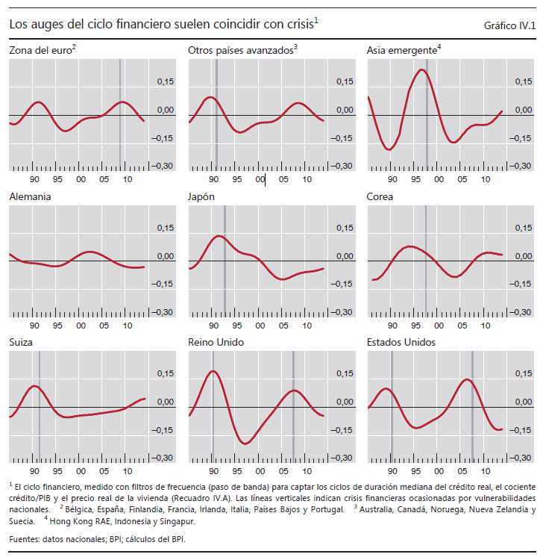

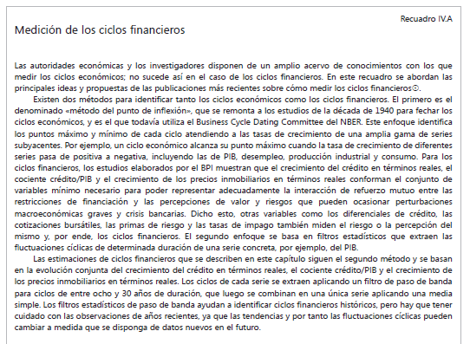

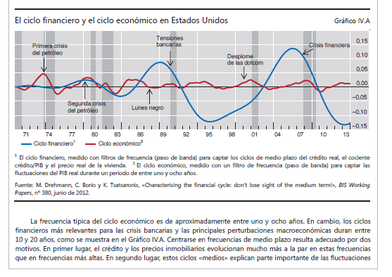
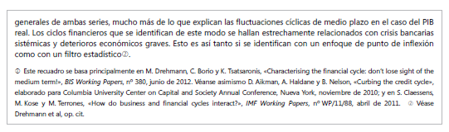

Posición actual de los países en el ciclo financiero

En los últimos años, las fases contractivas del ciclo financiero en la mayoría de las economías avanzadas han coincidido con fases expansivas en las principales EME y otros países. Lamentablemente, la carencia de series largas sobre la evolución del crédito y los precios inmobiliarios impide construir para diversas economías de peso el indicador del ciclo financiero ilustrado en el Gráfico IV.1. Sin embargo, la evolución reciente del crédito y de los precios inmobiliarios ofrece información útil al respecto, aunque insuficiente. Estos datos sugieren que los países se hallan en fases muy diferentes del ciclo financiero (Gráfico IV.2).

Numerosos países de la zona del euro se encuentran en fases contractivas del ciclo financiero. Tras un largo periodo de auge, los países de la zona del euro que más padecieron los efectos de la crisis financiera y la posterior crisis de la deuda europea, como España y Grecia, han registrado en los últimos años caídas medias del crédito y los precios inmobiliarios en términos reales del 5%-10% anual. Con todo, las presiones bajistas parecen estar cediendo en cierta medida, dada la ralentización en la disminución del crédito y los precios de la vivienda en los últimos trimestres.
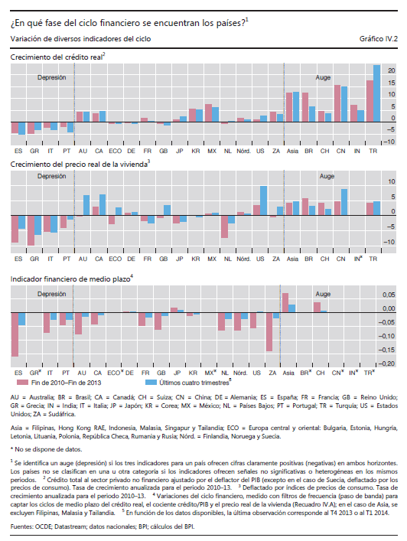

Los ciclos financieros en otras economías que sufrieron una crisis parecen haber tocado fondo. Estados Unidos registró una fuerte expansión del crédito y de los precios de los activos que culminó en el estallido de la crisis financiera. El subsiguiente descenso de los precios de los activos y del endeudamiento del sector empresarial no financiero finalizó en 2011, al tiempo que el endeudamiento de los hogares comenzó a repuntar en 2013. La situación no resulta tan clara en el caso del Reino Unido y de numerosas economías de Europa central y oriental, que también atravesaron fases expansivas y contractivas del ciclo en la pasada década. En estos países prosigue el desapalancamiento, aunque con menor intensidad, y los precios inmobiliarios han comenzado a repuntar, lo cual sugiere que la tendencia bajista del ciclo financiero podría haberse revertido.

Las señales son dispares en el caso de aquellas economías avanzadas que no padecieron crisis en toda regla en los últimos años. Australia, Canadá y los países nórdicos registraron significativos auges financieros entre mediados y finales de la primera década del siglo XXI. Sin embargo, la crisis internacional y la crisis de deuda europea hicieron mella en dicha dinámica: los precios de los activos experimentaron grandes fluctuaciones y la concesión de crédito a empresas se desplomó a medida que se deterioraba la actividad económica a escala mundial. Esta evolución sumió al indicador del ciclo financiero a medio plazo en una tendencia bajista, aun cuando prosiguiese el endeudamiento de los hogares de todas estas economías, bien que a un ritmo menor. Sin embargo, el intenso encarecimiento de las materias primas en los últimos años impidió que se produjera una inflexión duradera del ciclo; durante los últimos cuatro trimestres, el crecimiento del crédito (total) y de los precios inmobiliarios en términos reales en Australia y Canadá ha repuntado en consonancia con la evolución de las principales EME.

Muchos otros países se encuentran en periodos claros de auge, concretamente las EME. En numerosos casos, el crecimiento del crédito y de los precios de los activos se ralentizó en 2008 y 2009, pero se recuperó plenamente en 2010. Desde entonces, el crédito al sector privado ha crecido, de media, en torno al 10% anual. En China este crecimiento estuvo impulsado principalmente por entidades no bancarias, mientras que en Turquía fueron los bancos quienes financiaron la fase expansiva. En la actualidad, los indicios apuntan a que algunos de estos auges pierden fuelle. Por ejemplo, en Brasil el crecimiento de los precios inmobiliarios se ha debilitado, algo propio de las últimas etapas del ciclo financiero. Los crecientes impagos en el sector inmobiliario de China también apuntan en esta dirección.

Factores que influyen en el ciclo financiero en la actualidad

En cierta medida, la situación actual del ciclo financiero refleja la dinámica de ajuste que se impuso tras la crisis financiera. Los cocientes de endeudamiento del sector privado respecto al PIB han disminuido unos 20 puntos porcentuales desde sus recientes máximos en España, Estados Unidos y el Reino Unido. Si bien estas caídas resultan significativas, la magnitud aún es muy inferior a la de los incrementos anteriores en estos países y a la caída media de 38 puntos porcentuales observada tras una serie de crisis en el pasado.

Esta evolución podría indicar que, al menos en algunos casos, los cocientes de endeudamiento con respecto a la renta pueden seguir disminuyendo. Tal podría ser en particular el caso de España, cuyo cociente de endeudamiento se redujo principalmente al hacerlo el volumen nominal de la deuda en circulación (Gráfico IV.3), patrón habitual en fases iniciales del proceso de desapalancamiento. En Estados Unidos, el volumen nominal de deuda cayó durante 2009 y 2010, pero ha crecido desde entonces. En este caso, el principal factor del desapalancamiento fue el crecimiento del PIB nominal. En cuanto al Reino Unido, entraron en juego tanto la reducción de la deuda como el crecimiento del PIB nominal.

La política monetaria acomodaticia ha ejercido un efecto ambiguo sobre la reducción de los cocientes de endeudamiento (Capítulo V). Por una parte, favoreció el ajuste en tanto que logró estimular la actividad económica, aumentar la renta y, por ende, brindar a los agentes económicos los recursos necesarios para devolver deuda y ahorrar. Por otra, las tasas de interés en niveles mínimos históricos también permitieron a los prestatarios atender el servicio de volúmenes de deuda que serían insostenibles con niveles más normales de tasas de interés y, a los prestamistas, proseguir la refinanciación indefinida de dicha deuda. Esta situación tiende a retrasar los necesarios ajustes del endeudamiento y eleva los volúmenes de deuda en circulación, lo que a su vez puede ralentizar el crecimiento.

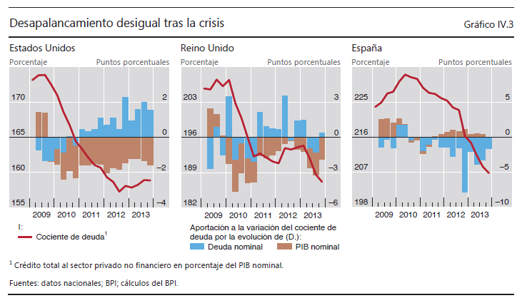

La liquidez mundial y las políticas nacionales estimulan los auges del crédito

La marcada relajación de la política monetaria que adoptaron las principales economías avanzadas tras la crisis propició un aumento de la liquidez mundial. Las tasas de interés oficiales próximas a cero y las adquisiciones de activos a gran escala emprendidas por la Reserva Federal y otros importantes bancos centrales han impulsado los precios de los activos en todo el mundo y fomentado la preferencia de los inversores por el riesgo (el “canal de asunción de riesgos” de la política monetaria).

Las sustanciales entradas de capital potenciaron la expansión financiera interna en numerosas EME. Desde comienzos de 2008, los residentes en estas economías han tomado prestado del exterior más de 2 billones de dólares estadounidenses (Gráfico IV.4, panel izquierdo). Dicha cifra, equivalente al 2,2% de su PIB anual, podría no parecer excesiva comparada con los saldos de sus balanzas por cuenta corriente, pero para el periodo referido representa un volumen adicional considerable de deuda externa.

Estas cifras según el criterio de residencia subestiman en realidad el volumen de deuda externa asumido por entidades de EME, pues excluyen la deuda emitida por sus filiales en el extranjero. Clasificar las emisiones en función de la nacionalidad del prestatario inmediato (es decir, atendiendo a la jurisdicción en que se encuentra la sede de su matriz) en lugar de aplicar el criterio de residencia -como sucede en el caso de la balanza de pagos- eleva en más de un tercio el volumen de títulos de deuda emitidos por empresas de EME (Gráfico IV.4, panel derecho).

Buena parte de esta deuda se contrajo en el mercado de renta fija frente a inversores no bancarios (barras rojas del Gráfico IV.4). Esta segunda fase de liquidez mundial contrasta con el periodo anterior a la crisis financiera, en el que el crédito bancario fue el protagonista. Dos factores explican este viraje: en primer lugar, numerosos bancos con actividad internacional se dedicaron a reparar sus balances tras la crisis y redujeron su disposición a conceder préstamo fuera de sus mercados clave (Capítulo VI); en segundo lugar, las bajas tasas de interés y bajos rendimientos de los bonos en las principales economías avanzadas empujaron a los inversores hacia clases de activos de mayor rentabilidad como, por ejemplo, títulos de deuda de EME (Capítulo II). Como consecuencia, el rendimiento medio nominal de los bonos a largo plazo de EME, calculado para una muestra de tales economías con mercados genuinos de renta fija a largo plazo y tipos de cambio flexibles, cayeron desde el entorno del 8% a comienzos de 2005 hasta rondar el 5% en mayo de 2013. Al aplicar la variación interanual de los precios de consumo en estos países, las tasas de rendimiento a largo plazo en términos reales ascendían únicamente al 1% en 2013.
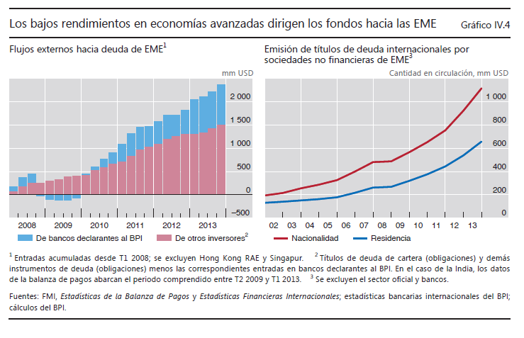
Contrarrestar los estímulos procedentes del extranjero endureciendo la política monetaria no es fácil. En primer lugar, gran parte de las entradas de capital extranjero están denominadas en divisas, con lo que escapan del efecto directo de la política monetaria nacional. En segundo lugar, elevar las tasas de interés internas mientras en el resto del mundo permanecen en cotas muy bajas puede agudizar la presión tendente a la apreciación de la moneda y reforzar las entradas de capital. Unas tasas de interés oficiales bajas podrían limitar la entrada de capital extranjero dirigido a adquirir títulos de deuda, pero también podrían estimular el crédito interno. De hecho, los países con una política monetaria más acomodaticia para determinadas condiciones económicas nacionales tienden a experimentar un crecimiento más rápido del crédito (Gráfico IV.5).
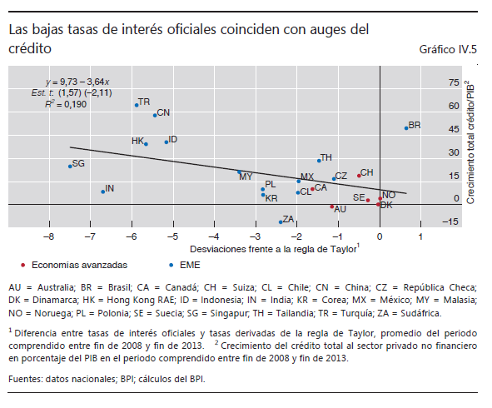

Riesgos y necesidades de ajuste

La posición en el ciclo financiero identificada anteriormente, así como los elevados niveles de deuda del sector privado, plantean importantes desafíos de cara a los próximos años. Obviamente cabe el riesgo de que muchos de los auges más recientes culminen en una crisis o, al menos, en graves tensiones financieras, al igual que ha sucedido en el pasado. Sin embargo, también se hallan en situación de vulnerabilidad algunos países cuyo ciclo financiero se encuentra actualmente en fase contractiva o acaba de tocar fondo. A pesar del notable desapalancamiento acometido desde la crisis financiera, la deuda expresada en proporción a la renta y a los precios de los activos continúa en niveles elevados, por lo que podrían requerirse nuevos ajustes para recuperar cotas más sostenibles.

Este apartado evalúa en primer lugar el riesgo de crisis financiera utilizando una serie de indicadores de alerta temprana para, posteriormente, profundizar en los efectos de pasar de la financiación bancaria a la financiación mediante emisión de bonos en EME. Por último, se analiza la medida en que tanto hogares como empresas deben reducir su endeudamiento respecto al PIB para retornar a niveles más sostenibles; se identifica, asimismo, una posible trampa de deuda.

Los indicadores señalan riesgos de dificultades financieras

Los indicadores de alerta temprana referentes a varios países emiten señales preocupantes. En línea con el análisis de los ciclos financieros desarrollado en el apartado anterior, diversos indicadores de alerta temprana señalan la acumulación de vulnerabilidades en los sistemas financieros de diversos países. Muchos años de intenso crecimiento del crédito y, a menudo, de los precios inmobiliarios han sobreexpuesto a los prestatarios a aumentos de las tasas de interés, así como a desaceleraciones pronunciadas de los precios inmobiliarios y de la actividad económica. Si bien los indicadores de alerta temprana no pueden predecir el momento exacto en que llegarán las dificultades financieras, en el pasado han resultado bastante fiables para identificar dinámicas insostenibles del crédito y de los precios inmobiliarios.

Las brechas crédito/PIB de numerosas EME y de Suiza superan holgadamente el umbral que alerta de posibles problemas (Cuadro IV.1). El registro histórico muestra que brechas crédito/PIB (es decir, la diferencia entre el cociente crédito/ PIB y su tendencia de largo plazo) superiores a 10 puntos porcentuales suelen predecir la materialización de graves tensiones bancarias en el plazo de tres años.

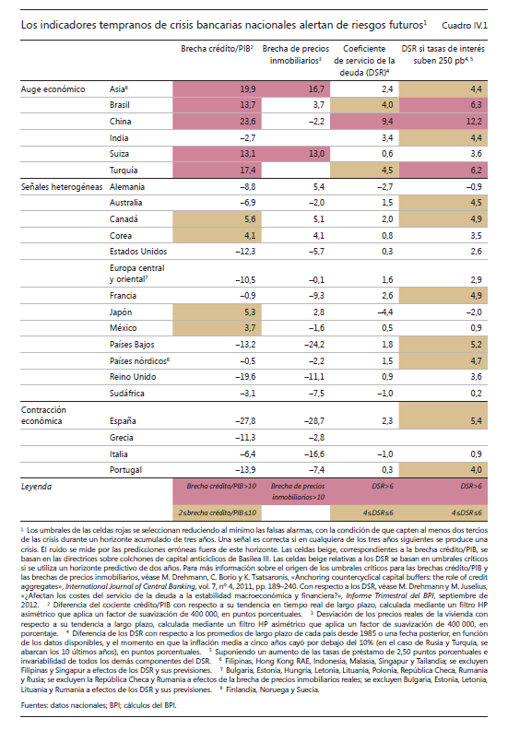
Las brechas de precios de la vivienda (es decir, la desviación de los precios de la vivienda en términos reales respecto de su tendencia de largo plazo) también indican riesgos: suelen aumentar durante los auges del crédito y estrecharse entre dos y tres años antes de una crisis. De hecho, las autoridades suizas reaccionaron a la acumulación de vulnerabilidades financieras aumentando los requerimientos de colchones de capital anticíclico del 1% al 2% de las posiciones ponderadas por riesgo garantizadas con activos inmobiliarios radicados en territorio nacional.

Los coeficientes de servicio de la deuda emiten señales menos preocupantes. Estos parámetros, que miden la proporción de renta que se destina al servicio de la deuda, permanecen en niveles bajos en numerosas economías. En términos nominales, sugieren que los prestatarios de China se hallan actualmente en situación de especial vulnerabilidad. Sin embargo, un alza de las tasas de interés llevaría a terreno crítico los coeficientes de servicio de la deuda de muchas otras economías (Cuadro IV.1, última columna). Con fines ilustrativos, supóngase un aumento de las tasas del mercado monetario de 250 puntos básicos, en línea con el episodio de endurecimiento de la política monetaria de 2004. Para cocientes crédito/PIB constantes, los coeficientes de servicio de la deuda de la mayoría de economías en fase expansiva se dispararían por encima de los umbrales críticos. La experiencia muestra que los coeficientes de servicio de la deuda suelen permanecer en cotas bajas durante largos periodos y dispararse uno o dos años antes de una crisis, habitualmente en respuesta a aumentos de las tasas de interés. Por tanto, el que dichos coeficientes se encuentren en niveles bajos no garantiza que el sistema financiero esté a salvo.
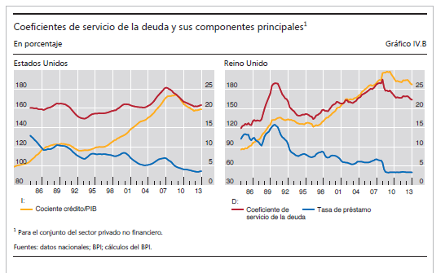
No pueden obviarse las cifras de estos indicadores con la excusa de que “esta vez es distinto”. Cierto es que ningún indicador de alerta temprana es infalible, y el sistema financiero evoluciona permanentemente y la naturaleza de los riesgos cambia con el tiempo. Pero las brechas de crédito y los coeficientes de servicio de la deuda han demostrado ser indicadores relativamente robustos. Al basarse en el crédito total (es decir, consideran todas las fuentes de crédito) no suelen verse afectados por el paso de financiación bancaria a financiación no bancaria asociado a la segunda fase de liquidez mundial. La robustez de los indicadores también se mantendría ante variaciones de los niveles de equilibrio de la deuda por efecto de la profundización financiera. El cociente crédito/PIB y el coeficiente de servicio de la deuda suelen aumentar cuando hogares y empresas tienen acceso a los servicios financieros, con las ventajas que comporta en términos de bienestar. Sin embargo, la capacidad de los bancos para discriminar entre posibles prestatarios y gestionar los riesgos conexos impone un límite natural a la celeridad con que puede desarrollarse este proceso. El crédito que se conceda en una fase de rápido crecimiento crediticio puede encerrar préstamos de dudoso cobro, que abocarían a una inestabilidad financiera cuando se revierta el ciclo.

El debilitamiento del crecimiento económico también podría desatar tensiones financieras, en especial en aquellos países donde la deuda haya aumentado por encima de la tendencia durante un largo periodo. Numerosos países con brechas de crédito significativas han registrado un periodo prolongado de rápido crecimiento económico, brevemente interrumpido por los efectos de la crisis financiera en las economías avanzadas. Sin embargo, el crecimiento se ha ralentizado más recientemente y en el futuro bien podría quedar por debajo de la tendencia anterior (Capítulo III).

Los países exportadores de materias primas y las economías que actualmente experimentan un auge -como Brasil- podrían quedar especialmente expuestos a una eventual desaceleración pronunciada de la economía china. Tal circunstancia podría también afectar a algunas de las economías avanzadas menos damnificadas por la crisis financiera. Según se indicó antes, países como Australia, Canadá y Noruega se encontraban en la fase expansiva de un pronunciado ciclo financiero cuando estalló la crisis. Desde entonces, el ciclo se ha revertido en estas economías, si bien los elevados precios de las materias primas amortiguaron los efectos. Puesto que la deuda en circulación se mantiene en niveles elevados, la ralentización del PIB asociada a una caída de las exportaciones de materias primas podría dificultar atender su servicio.

Más allá del crédito total, el viraje de las sociedades no financieras de las EME desde la financiación bancaria hacia la financiación vía mercados de deuda ha cambiado la naturaleza de los riesgos. Por una parte, los prestatarios han aprovechado las favorables condiciones para procurarse financiación a largo plazo, reduciendo de este modo el riesgo de refinanciación. Por ejemplo, de los aproximadamente 1,1 billones de dólares estadounidenses de deuda en circulación emitida en los mercados internacionales por prestatarios con sede en EME, en torno a 100 000 millones -menos de una décima parte del total- vencen en cada uno de los próximos años (Gráfico IV.6, panel izquierdo). Además, prácticamente el 10% de los títulos de deuda con vencimiento en 2020 o con posterioridad son rescatables (“callable”), y una parte desconocida de ellos contiene cláusulas que facultan a los inversores para reclamar la amortización anticipada en caso de deteriorarse las condiciones del prestatario. No obstante, el potencial volumen de amortizaciones anuales parece relativamente limitado en comparación con el volumen de reservas de divisas de los principales países prestatarios.

Sin embargo, el efecto positivo de unos vencimientos más largos puede quedar neutralizado por la impredecible liquidez del mercado. La posibilidad de financiarse en los mercados es notoriamente procíclica: este tipo de financiación es abundante y asequible cuando las condiciones son favorables, pero al primer indicio de problemas puede evaporarse. Los flujos de capitales podrían revertirse rápidamente cuando finalmente suban las tasas de interés en las economías avanzadas o cuando se perciba un deterioro de la coyuntura interna en las economías receptoras. En mayo y junio de 2013, la mera posibilidad de que la Reserva Federal comenzara a reducir sus compras de activos se tradujo en rápidas salidas de fondos invertidos en bonos de EME (Capítulo II), si bien la volatilidad de la inversión de cartera fue, por lo general, menor.
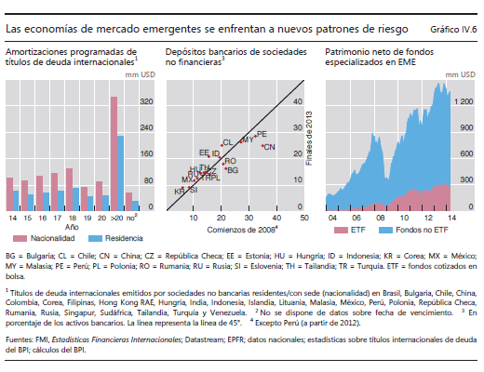
Una mayor proporción de inversores cortoplacistas en deuda de EME podría intensificar las perturbaciones si se deteriorasen las condiciones internacionales. La elevada volatilidad de los fondos que se dirigen a las EME indica que algunos inversores consideran sus posiciones en estos mercados como limitadas al corto plazo más que como inversiones estables. Este enfoque responde al viraje paulatino desde los fondos tradicionales de capital fijo o variable hacia fondos cotizados en bolsa (ETF), que en la actualidad suponen en torno al 20% del patrimonio neto de los fondos de renta fija y variable que invierten predominantemente en EME, frente al 2% aproximadamente de hace 10 años (Gráfico IV.6, panel derecho). Los ETF pueden negociarse en los mercados bursátiles a bajo coste, al menos en épocas de normalidad; los inversores recurren a ellos para convertir títulos carentes de liquidez en instrumentos líquidos.

Los problemas de financiación de las sociedades no financieras de EME pueden afectar también al sistema bancario. Los depósitos de sociedades en numerosas EME superan ampliamente el 20% de los activos totales del sistema bancario en países tan dispares como Chile, China, Indonesia, Malasia y Perú (Gráfico IV.6, panel central) y, en otros, siguen una tendencia al alza. Las empresas que pierden acceso a los mercados de deuda internacionales podrían verse obligadas a retirar dichos depósitos, lo cual plantearía a los bancos serios problemas de financiación. Las entidades que han realizado algún tipo de estrategia de carry trade -financiándose en el extranjero a tasas de interés bajas e invirtiendo en el mercado nacional a tasas más elevadas- podrían resultar especialmente vulnerables a cambios en las condiciones del mercado.

Por último, el ingente volumen de activos administrados por grandes sociedades gestoras implica que sus decisiones de asignación de activos imprimen efectos significativos y sistémicos sobre los mercados financieros de las EME. Por ejemplo, reasignar desde economías avanzadas a EME una parte relativamente pequeña (cinco puntos porcentuales) de los activos que administran dichas gestoras -valorados en 70 billones de dólares estadounidenses- se traduciría en flujos de cartera adicionales por valor de 3,5 billones de dólares estadounidenses, una cifra equivalente al 13% de los 27 billones de dólares estadounidenses en que se valoran los bonos y las acciones de EME. La proporción podría ser significativamente mayor en economías abiertas más pequeñas. Las decisiones de las gestoras de activos tienen repercusiones especialmente notables si se correlacionan entre fondos, ya sea por aplicarse un estilo de gestión descendente a distintas carteras, como es el caso de algunos de los mayores fondos de renta fija, o por contar con índices de referencia o sistemas de gestión de riesgos similares (Capítulo VI)…

(…)

¿Cómo pueden retornar las economías a niveles de deuda sostenibles?

Las presiones a la baja derivadas de esta menor riqueza y las pesadas cargas por servicio de la deuda sugieren que numerosas economías tendrán que reducir sus niveles de endeudamiento en próximos años. Este proceso puede desarrollarse por diferentes canales. El primero -y menos doloroso- de ellos es el crecimiento económico, que tiene el efecto dual de reducir el cociente crédito/PIB y el coeficiente de servicio de la deuda, por un lado, y de respaldar por otro los precios de los activos. Sin embargo, las anémicas previsiones de crecimiento de numerosas economías (Capítulo III) cuestionan la viabilidad de este canal.

La inflación también puede aportar su contribución, si bien su capacidad para reducir la carga real de la deuda dependerá de la medida en que las tasas de interés aplicables a la deuda nueva y aquella en circulación se ajusten al incremento de los precios. Aun cuando la inflación resultara beneficiosa desde este restringido punto de vista, cabe destacar los importantes efectos secundarios que comporta, pues redistribuye la riqueza arbitrariamente entre prestatarios y ahorradores y puede desanclar las expectativas de inflación, con indeseadas consecuencias a largo plazo.

La alternativa para dejar atrás el endeudamiento excesivo es reducir el volumen de deuda en circulación, lo cual sucede cuando la tasa de amortización supera la contratación de nuevos préstamos. Aun siendo un canal de ajuste natural e importante, puede que no baste. En algunos casos, las insostenibles cargas de deuda deben abordarse directamente; por ejemplo, reconociendo pérdidas contables. En principio, esto implica que alguien tendrá que asumir las consiguientes pérdidas, pero la experiencia enseña que este enfoque puede resultar menos traumático que otras alternativas. Por ejemplo, los países nórdicos abordaron su endeudamiento insostenible tras las crisis bancarias de comienzos de la década de 1990 forzando a la banca a reconocer pérdidas y a disponer con diligencia de activos deteriorados, incluso mediante el recurso a su enajenación. Asimismo, las autoridades redujeron el sobredimensionamiento del sector financiero y recapitalizaron los bancos con supeditación a estrictas pruebas sobre su viabilidad. Estas medidas sentaron unas bases sólidas para la recuperación, que resultó relativamente rápida.

Reducir el endeudamiento mediante el reconocimiento contable de pérdidas exigiría introducir importantes cambios en el marco regulador de diversos países… Reducir el endeudamiento de los hogares requiere que las autoridades adopten dos medidas principales: la primera, inducir a las entidades prestamistas a reconocer contablemente las pérdidas; la segunda, crear incentivos para que las entidades prestamistas reestructuren los préstamos de manera que los prestatarios tengan opciones realistas de devolver su deuda.

El efecto de las tasas de interés es ambiguo: en principio, unas tasas de interés menores pueden reducir las cargas por servicio de la deuda e impulsar los precios de los activos. De hecho, las autoridades monetarias suelen recortar las tasas de interés tras el estallido de crisis financieras para, de este modo, aliviar la carga que por dicho servicio soportan hogares y empresas. Sin embargo, unas tasas de interés bajas también pueden ejercer el efecto contraproducente de incentivar la asunción de deuda adicional en los prestatarios, incrementándose, en su caso, los costes que comportaría el aumento final de las tasas de interés. En función de las condiciones de partida, unas tasas bajas podrían, por tanto, sumir a los países en una trampa de deuda: cargas por deuda que ya parecen insostenibles podrían seguir aumentando.

El análisis de escenarios basado en un modelo que refleja la evolución conjunta de los cocientes crédito/PIB, las tasas de interés y los precios inmobiliarios muestra que la trampa de deuda no es, para algunos países, una mera posibilidad remota. El Gráfico IV.9 estima las trayectorias futuras de los cocientes de endeudamiento y de los precios inmobiliarios de Estados Unidos y el Reino Unido para cuatro escenarios de tasas de interés. Las trayectorias estimadas son similares para otras economías, como Brasil y Corea.

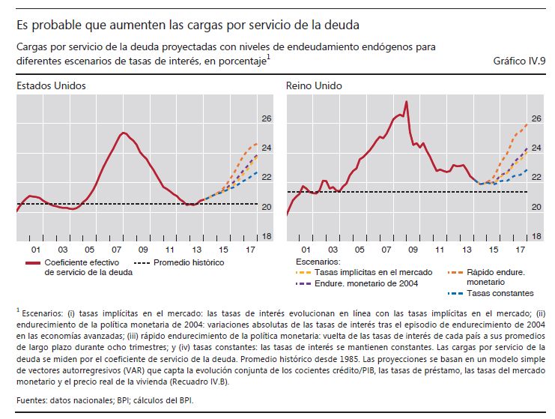

Los escenarios ponen de manifiesto que las cargas por servicio de la deuda aumentarían en algunos países independientemente de que sus tasas oficiales aumentasen o permaneciesen bajas. En un extremo, la reversión de las tasas de interés en el mercado monetario hacia sus promedios históricos empujaría las cargas por servicio de la deuda hasta niveles próximos a los máximos históricos registrados en la antesala de la crisis. Sin embargo, dichas cargas también se incrementarían en el otro extremo si las tasas de interés permanecieran en los bajos niveles actuales. Si bien los costes del volumen actual de deuda permanecerían constantes, un endeudamiento adicional de hogares y empresas aumentaría el coste total de su servicio en este escenario.

Es preciso advertir que este análisis de escenarios es meramente ilustrativo. Además, parte del supuesto de que el aumento de las tasas de interés se produce de forma independiente a la coyuntura macroeconómica, cuando es de esperar que los bancos centrales no las suban salvo que las previsiones de crecimiento económico sean favorables. Con todo, los escenarios analizados efectivamente apuntan a las tensiones implícitas en la situación actual.

La conclusión es sencilla: unas tasas de interés bajas no resuelven el problema del elevado endeudamiento. Puede que contengan durante un tiempo las cargas por servicio de la deuda, pero al fomentar, más que desalentar, la acumulación de deuda amplifica las consecuencias de la posterior normalización de las tasas. Evitar la trampa de deuda requiere políticas que fomenten la ordenada disminución del endeudamiento mediante el saneamiento de los balances y, sobre todo, que eleven las perspectivas de crecimiento económico a largo plazo (Capítulos I y III).

V. La política monetaria pugna por normalizarse

A lo largo del pasado año, la política monetaria se mantuvo muy acomodaticia en todo el mundo al situarse las tasas de interés oficiales en niveles bajos y seguir ampliándose los balances de los bancos centrales. Pese a la prolongada relajación monetaria no convencional, los bancos centrales de las principales economías avanzadas siguieron enfrentándose a una recuperación inusualmente lenta, lo que sugiere que la política monetaria ha sido relativamente poco eficaz a la hora de impulsar la recuperación de una recesión de balance.

Las economías de mercado emergentes y las pequeñas economías avanzadas abiertas tuvieron que batallar con los efectos secundarios de la relajación monetaria en las principales economías avanzadas. Asimismo, han mantenido sus tasas de interés oficiales en niveles muy bajos, lo que ha contribuido a la acumulación de vulnerabilidades financieras. Esta dinámica parece indicar que la política monetaria debería desempeñar un papel más destacado como complemento de las medidas macroprudenciales cuando se abordan desequilibrios financieros. También apunta a deficiencias en el sistema monetario internacional, ya que las repercusiones mundiales de la política monetaria no están suficientemente internalizadas.

Numerosos bancos centrales afrontaron el pasado año inesperadas presiones desinflacionistas, que son una sorpresa desagradable para los deudores y hacen temer una deflación. No obstante, el riesgo de deflación generalizada parece mínimo: los bancos centrales prevén que la inflación acabará retornando a sus valores objetivo y que las expectativas de inflación a más largo plazo permanecerán bien ancladas. Además, las presiones desinflacionistas por el lado de la oferta han sido en general acordes con el repunte de la actividad económica mundial. La orientación de la política monetaria debe considerar cuidadosamente la persistencia y los factores de oferta de las fuerzas desinflacionistas, así como los efectos secundarios de la relajación de la política monetaria.

Ahora parece más claro que los bancos centrales de las principales economías avanzadas se encuentran en diferentes etapas del proceso de normalización de su política, por lo que dejarán su extraordinaria acomodación en momentos distintos. La transición probablemente será compleja y dificultosa, con independencia de los esfuerzos de comunicación; y, en parte por estas razones, no debería subestimarse el riesgo de que dicha normalización se produzca demasiado tarde y de forma demasiado gradual…

Evolución reciente de la política monetaria

En los últimos 12 meses, las tasas de interés oficiales nominales y reales se han mantenido en niveles muy bajos en todo el mundo y los balances de los bancos centrales siguieron creciendo hasta finales de 2013 (Gráfico V.1). En promedio, las principales economías avanzadas mantuvieron sus tasas de interés oficiales en términos reales por debajo del -1,0%. En el resto del mundo no fueron muy superiores: en un grupo de pequeñas economías avanzadas abiertas -Australia, Canadá, Noruega, Nueva Zelandia, Suecia y Suiza- (en adelante, economías avanzadas pequeñas) y en las economías de mercado emergentes (EME) aquí analizadas, las tasas de interés reales fueron apenas ligeramente superiores a cero. La expansión de los activos de los bancos centrales se frenó ligeramente entre 2012 y mediados de 2013, y se aceleró en el segundo semestre de 2013.
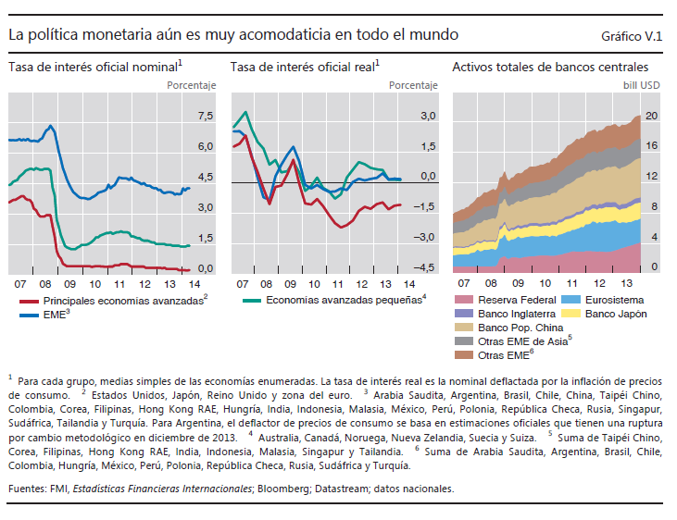
Esta extraordinaria relajación de la política monetaria ya se aplica desde hace aproximadamente seis años (Gráfico V.1). Las tasas de interés cayeron en picado a comienzos de 2009. Los activos de los bancos centrales comenzaron a aumentar rápidamente en 2007, y desde entonces se han duplicado con creces, hasta superar su valor agregado los 20 billones de dólares, una cifra sin precedentes (superior al 30% del PIB mundial). Este aumento refleja compras de activos a gran escala y la acumulación de reservas de divisas.

Los bancos centrales de las principales economías avanzadas mantuvieron sus tasas de interés oficiales en términos nominales cerca del límite inferior cero y, en términos reales, en terreno negativo (Gráfico V.2), pese a las señales de una mejora del crecimiento en los últimos 12 meses. En la zona del euro, donde la actividad económica ha sido débil, el BCE redujo a la mitad la tasa de interés de las principales operaciones de financiación en noviembre, hasta dejarla en 25 puntos básicos, y volvió a bajarla 15 puntos básicos en junio, ante la inquietud por la baja inflación y la apreciación de la moneda. En su decisión más reciente, el BCE situó la tasa de interés aplicable a los depósitos 10 puntos básicos por debajo de cero.

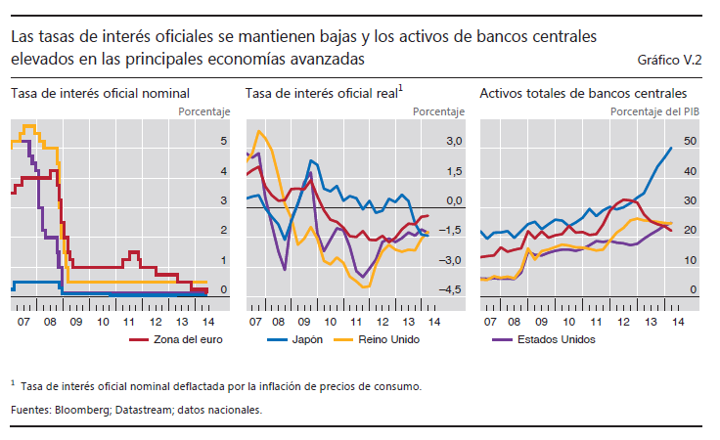

Los bancos centrales de Estados Unidos, la zona del euro y el Reino Unido recurrieron en gran medida a diversas formas de comunicación orientativa para transmitir su intención de mantener en el futuro las tasas de interés oficiales en niveles bajos. El BCE adoptó una comunicación orientativa de tipo cualitativo en julio de 2013, afirmando que mantendría bajas las tasas de interés oficiales durante un periodo prolongado. En agosto de 2013, el Banco de Inglaterra introdujo la comunicación orientativa basada en umbrales, supeditando las tasas de interés oficiales bajas a criterios relacionados con la tasa de desempleo, previsiones y expectativas de inflación, y los riesgos para la estabilidad financiera. Esta nueva modalidad de orientación se asemejaba en muchos aspectos al método adoptado en diciembre de 2012 por la Reserva Federal, que también hacía hincapié en umbrales de desempleo e inflación. A principios de 2014, al aproximarse antes de lo esperado los valores efectivos de desempleo en Estados Unidos y el Reino Unido a los umbrales mencionados en sus orientaciones, los bancos centrales de ambos países adoptaron una orientación más cualitativa, que incorporaba una noción más amplia de holgura económica.
Los balances de los bancos centrales de las principales economías avanzadas describieron trayectorias divergentes el año pasado (Gráfico V.2, panel derecho). El Banco de Inglaterra y la Reserva Federal relegaron gradualmente la expansión de su balance como principal forma de imprimir un estímulo adicional. En agosto de 2013, el Banco de Inglaterra anunció que mantendría el volumen de activos comprados en 375 000 millones de libras esterlinas, con sujeción a las mismas condiciones de su comunicación orientativa sobre las tasas de interés oficiales. En diciembre de 2013, la Reserva Federal anunció que en enero comenzaría a reducir gradualmente sus compras de activos a gran escala. Desde entonces, el ritmo de repliegue ha sido suave, pero el periodo previo al anuncio de diciembre se reveló todo un desafío de comunicación (Capítulo II). A fecha de hoy, los mercados esperan que el programa de compra de activos concluya antes de que finalice 2014.

Por el contrario, en abril de 2013, el Banco de Japón anunció su programa de relajación cuantitativa y cualitativa (QQE) como principal medio para superar el prolongado legado de deflación del país. A partir de entonces, amplió rápidamente su balance, desde menos del 35% del PIB hasta más del 50% a comienzos de 2014...

(…)

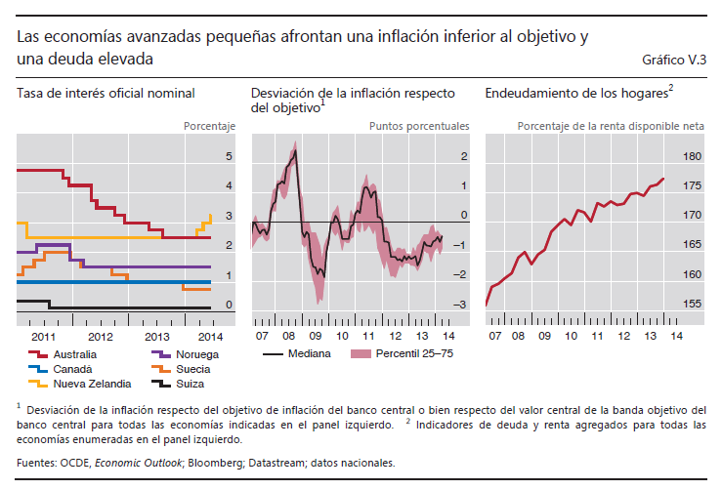

(…)

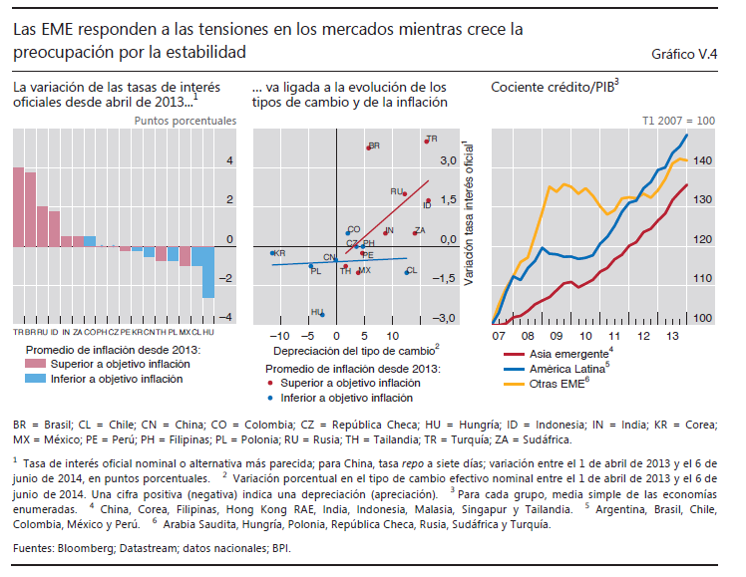
(…)

Principales desafíos de política monetaria

Los bancos centrales afrontan una serie de desafíos importantes. Para las principales economías avanzadas que se están recuperando de recesiones de balance (inducidas por una crisis financiera y una acumulación insostenible de deuda), el principal reto ha sido calibrar la política monetaria en un momento en el que esta parece haber perdido parte de su capacidad de estímulo económico. Para muchas EME y economías avanzadas pequeñas, el principal reto ha sido la acumulación de vulnerabilidades financieras y el riesgo de incremento de la volatilidad en los flujos de capitales, problemas estos que se complican por las repercusiones mundiales de la política monetaria. En todo el mundo, numerosos bancos centrales pugnan con las desconcertantes presiones desinflacionistas que se materializaron el pasado año. Y, de cara al futuro, se suscitan cuestiones sobre el momento y el ritmo oportunos de normalizar la política.

Reducida eficacia de la política monetaria

Los bancos centrales desempeñaron una función fundamental en la contención de las repercusiones de la crisis financiera. No obstante, a pesar de la relajación de la política monetaria de los últimos seis años en las principales economías avanzadas, la recuperación ha sido inusualmente lenta (Capítulo III), lo que plantea dudas sobre la eficacia de la política monetaria expansiva después de la crisis.

Esta eficacia ha sido limitada por dos razones: el límite inferior cero de las tasas de interés oficiales nominales y el legado de las recesiones de balance…

Efectos indirectos de la política monetaria

Las EME y las economías avanzadas pequeñas han estado luchando con los efectos secundarios de las políticas monetarias acomodaticias de las principales economías avanzadas, que actúan vía flujos financieros transfronterizos y precios de los activos (tipo de cambio incluido), así como a través de respuestas de política económica.

Las políticas monetarias tan acomodaticias instrumentadas en las principales economías avanzadas influyen en la asunción de riesgo y, por consiguiente, en los rendimientos de activos denominados en diferentes monedas. Como resultado, una extraordinaria acomodación puede inducir ajustes importantes en los precios de los activos y en los flujos financieros en otros lugares. Estos vínculos se han reforzado a medida que los mercados financieros en EME se han desarrollado e integrado más con el resto del mundo. Por ejemplo, los rendimientos de los bonos en moneda local han mostrado una mayor correlación en los últimos años...

Desinflación inesperada y riesgos de deflación

Numerosos bancos centrales se enfrentaron el último año a inesperadas presiones desinflacionistas, que tuvieron el efecto de mantener o situar la inflación por debajo de sus objetivos. Las presiones sorprendieron particularmente en las economías avanzadas, pues la tan anhelada recuperación parecía estar afianzándose (Capítulo III). Uno de los retos clave de política monetaria ha sido cómo responder mejor a dichas presiones.

Ceteris paribus, una caída inesperada de la inflación por debajo de los objetivos suele requerir una relajación de la política monetaria. Sin embargo, para determinar cuál es la respuesta idónea hay que considerar una serie de factores adicionales. Especialmente importantes son los beneficios y costes percibidos de la desinflación. Otro factor, anteriormente señalado, es la evidencia que sugiere que la eficacia de una política monetaria expansiva es reducida en el límite inferior cero, sobre todo durante la recuperación de una recesión de balance…

Normalización de la política monetaria

De cara al futuro, la transición desde una política monetaria extraordinariamente expansiva a un entorno monetario más normal presenta una serie de retos sin precedentes. La normalización exigirá una hábil programación y una diestra gestión de factores económicos, financieros y políticos y, por tanto, es difícil garantizar que estará libre de contratiempos. Las perspectivas de una normalización accidentada y otros factores sugieren que el riesgo fundamental es que los bancos centrales no lleven la iniciativa, normalizando demasiado tarde o demasiado despacio.

Los bancos centrales de las principales economías avanzadas se encuentran en diferentes etapas del proceso de normalización de su política. El Banco de Inglaterra mantiene desde mediados de 2012 su volumen de activos comprados y la Reserva Federal ha comenzado en 2014 a reducir sistemáticamente su programa de compra de activos a gran escala como paso previo a subir las tasas oficiales. En cambio, el Banco de Japón sigue plenamente inmerso en su agresivo programa de expansión del balance y el BCE acaba de anunciar operaciones de financiación a más largo plazo con objetivo específico y de bajar sus tasas oficiales hasta mínimos históricos.

Los bancos centrales han indicado igualmente que calibrarán el ritmo de normalización de la política monetaria en función de la fortaleza de la recuperación y de la evolución de diversas dificultades relacionadas con la crisis…

VI. El sistema financiero en la encrucijada

Casi seis años después de que la crisis financiera mundial llegara a su punto álgido, el sector financiero sigue sufriendo sus secuelas. Las entidades financieras se encuentran en una encrucijada. El cambio de actitud ante el riesgo al seleccionar los modelos de negocio influirá en el futuro perfil del sector. La velocidad de este ajuste será fundamental para que el sector financiero vuelva a convertirse en un catalizador del crecimiento económico.

El sector bancario ha avanzado en su recuperación, pero la reparación de los balances sigue incompleta. Aunque el sector ha reforzado su posición agregada de capital mediante beneficios no distribuidos, los avances no han sido uniformes. Será por tanto fundamental conseguir una rentabilidad sostenible para culminar esta tarea. En consecuencia, muchos bancos han adoptado modelos de negocio más conservadores que garantizan una mayor estabilidad de los beneficios y se han retirado parcialmente de las actividades de los mercados de capitales.

De cara al futuro, el elevado endeudamiento es la principal fuente de vulnerabilidad de los bancos. Los bancos que no hayan realizado los necesarios ajustes tras la crisis se enfrentan a la persistente debilidad de sus balances como resultado de su exposición directa a prestatarios excesivamente endeudados y al lastre del sobreendeudamiento en la recuperación económica (Capítulos III y IV). La situación más grave sigue encontrándose en Europa, pero los bancos de esta región han redoblado sus esfuerzos durante el pasado año. Los bancos de las economías menos afectadas por la crisis, pero que se encuentran en una fase tardía del auge financiero, deben prepararse para una desaceleración de la actividad y para gestionar un mayor número de activos en mora.

El papel de las sociedades financieras no bancarias ha aumentado a medida que la intermediación basada en el mercado ha adquirido mayor importancia tras el repliegue de los bancos. Las bajas tasas de interés oficiales y la continua búsqueda de rentabilidad han animado las emisiones de bonos de entidades privadas, al tiempo que los bancos se han enfrentado a una persistente desventaja de costes en relación con sus clientes corporativos. Las carteras de las sociedades gestoras de activos han crecido con fuerza en los últimos años y actualmente constituyen una fuente importante de crédito. Esta situación, unida a la elevada concentración del sector, puede influir en la dinámica de los mercados de bonos y tener consecuencias en el coste y la disponibilidad de financiación para los hogares y las empresas.

El capítulo se organiza en tres secciones. La primera sección aborda la evolución del sector financiero durante el último año. La segunda se centra en los cambios estructurales que han venido definiendo los modelos de negocio. La tercera analiza los retos a los que se enfrentan las entidades a corto plazo: afrontar las pérdidas derivadas de los activos problemáticos en unos casos, y reforzar las defensas ante un posible cambio en el ciclo financiero en otros casos.

Resumen de las tendencias

El sector financiero en su conjunto ha avanzado para superar la crisis y adaptarse al nuevo entorno económico y regulador. Los bancos están acumulando capital con mayor rapidez de lo previsto y su rentabilidad mejora. No obstante, en algunos países, persisten los problemas relacionados con la calidad de los activos y los beneficios. En el sector asegurador, la situación es similar y, en líneas generales, se ha registrado un sólido crecimiento de las primas, pero una desigual rentabilidad sobre recursos propios en las distintas jurisdicciones.

Entidades bancarias

Entre las principales tendencias en los bancos destacan una posición de capital reforzada y un descenso de los activos ponderados por riesgo (RWA). El sector ha conseguido avances en la reconstrucción de su base de capital fundamentalmente a través de beneficios no distribuidos, respaldados a su vez por la recuperación de la rentabilidad. No obstante, estos avances no han sido uniformes, ya que algunos bancos (sobre todo en Europa) siguen bajo tensión. El descenso de los RWA reflejó en algunos casos la propia reducción de sus balances, pero en muchos otros, la caída de la ponderación por riesgo media de los activos. Teniendo en cuenta el exceso de optimismo de los bancos en el pasado acerca de sus riesgos, esta caída de las ponderaciones hace temer vulnerabilidades ocultas.

Coeficientes de capital

Los bancos de todo el mundo han seguido reforzando sus coeficientes de capital. Hasta el momento, los avances del conjunto del sector han superado el mínimo establecido en las disposiciones transitorias de Basilea III (Recuadro VI.A). En los doce meses hasta mediados de 2013, el grupo compuesto por los grandes bancos con actividad internacional aumentó su promedio de capital ordinario de Nivel 1 (CET1) desde el 8,5% de los activos ponderados por riesgo hasta el 9,5% (Cuadro VI.1). Este coeficiente medio superaba holgadamente el valor de referencia para 2019 fijado en el 7% (CET1 más colchón de conservación), por tanto seis años antes de lo previsto. Los bancos de menor tamaño y con una mayor orientación regional alcanzaron el mismo coeficiente de capital medio, si bien partían de una base superior situada en el 8,8%. Cabe destacar que estos coeficientes reflejan las nuevas definiciones, más exigentes, sobre capital admisible que se están introduciendo de forma progresiva y no entrarán plenamente en vigor hasta 2022.
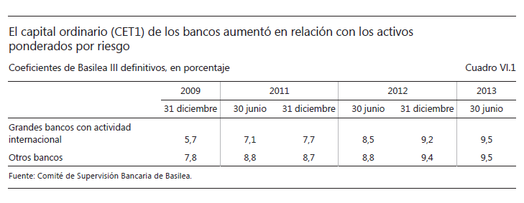
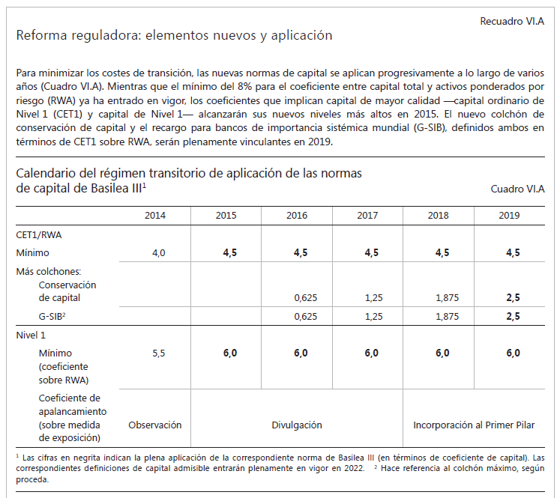
También son evidentes los avances conseguidos entre los bancos más rezagados, cuyo déficit de capital se está reduciendo. A mediados de 2013, el déficit de estas entidades era de 85 200 millones de euros, esto es, 59 600 millones menos que a principios de ese mismo año. Este descenso se debió fundamentalmente a las ganancias obtenidas por los grandes bancos con actividad internacional, que redujeron su déficit prácticamente a la mitad. Por el contrario, el déficit de los bancos de menor tamaño se amplió ligeramente, pero siguió siendo inferior a la mitad del correspondiente a las entidades de mayores dimensiones. A efectos comparativos, en 2013 los dos grupos de bancos registraron unos beneficios anuales combinados (después de impuestos y antes de distribuciones) de 482 000 millones de euros, esto es, más de cuatro veces el déficit de capital.

Los incrementos del capital de los bancos han sido el principal motor de los coeficientes reguladores. El Gráfico VI.1 (panel izquierdo), que utiliza datos procedentes de los estados financieros publicados por los bancos, desglosa los cambios que se han producido en los coeficientes de capital ordinario sobre activos ponderados por riesgo. Los incrementos en el capital admisible (panel izquierdo, barras amarillas) constituyeron la principal aportación en términos generales, especialmente en el caso de los bancos que operan en las economías de mercado emergentes (EME) y de las instituciones de importancia sistémica (no se muestran en el gráfico).

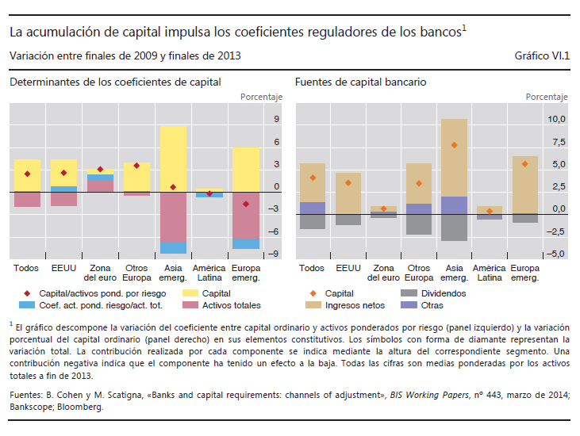

Los beneficios no distribuidos contribuyeron en gran medida al nuevo capital (Gráfico VI.1, panel derecho). En conjunto, representan 2,8 de los 4,1 puntos porcentuales del aumento del coeficiente de capital bancario sobre RWA entre 2009 y 2013. Por ende, el coeficiente de beneficios distribuidos mediante dividendos descendió en casi 13 puntos porcentuales hasta el 33%. Los bancos de las economías avanzadas redujeron este coeficiente en más de 12 puntos porcentuales. En Estados Unidos, el descenso del coeficiente de pago de dividendos de los bancos contrasta con el comportamiento de las entidades patrocinadas por el Gobierno (GSE), principales suscriptoras de préstamos hipotecarios. Estas instituciones controladas por el Gobierno destinaron sus beneficios al Tesoro estadounidense, manteniendo bajos sus colchones de capital.

Dada su contribución al aumento del capital bancario, la estabilidad de dichos beneficios será clave para garantizar la resiliencia del sector a corto plazo. En promedio, los beneficios siguieron recuperándose desde los mínimos registrados durante la crisis, si bien la recuperación fue desigual entre países (Cuadro VI.2)…

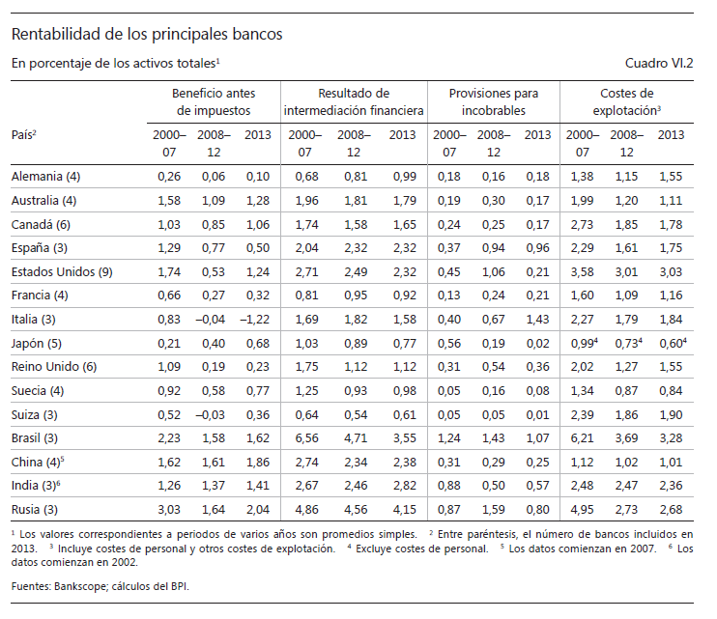

Activos ponderados por riesgo

El segundo factor importante en la mejora de los coeficientes de capital bancario ha sido el descenso del denominador: los activos ponderados por riesgo (Gráfico VI.1, panel izquierdo). Este descenso puede reflejar la contracción de los activos totales (barras magenta) o una caída de los RWA frente a los totales (barras azules). En la mayoría de las regiones, los bancos aumentaron su tamaño pero redujeron la ponderación por riesgo media de su cartera de activos. En las economías avanzadas, la caída de los RWA sobre activos totales representó 0,7 de los 3 puntos porcentuales del incremento medio de los coeficientes de capital bancario. En este contexto, los bancos europeos son una excepción, ya que la reducción de sus balances también ha contribuido al incremento de sus coeficientes de capital.
De hecho, la ponderación por riesgo media de las carteras de los bancos se ha ido reduciendo desde 2007. A pesar de la Gran Recesión y de la débil recuperación, los coeficientes de RWA sobre activos totales fueron en 2013 casi un 20% inferior a los registrados seis años atrás. Los comentarios del mercado apuntan a que no se trata solo de una mera reducción del nivel de riesgo de los activos, sino que los bancos han rediseñado sus modelos de riesgo para reducir los requerimientos de capital, subestimando el riesgo y realizando valoraciones optimistas de los activos. Esto explicaría en parte el continuo descuento al que cotizan las acciones de los bancos en comparación con el valor contable de su capital (Gráfico VI.8, panel izquierdo). A ello se une el hecho de que las ponderaciones por riesgo de activos similares varíen de forma significativa de unos bancos a otros.

Los observadores del mercado y los estudios de los supervisores señalan la dispersión de los RWA declarados, difícil de justificar ateniéndose solo a las exposiciones a riesgos subyacentes. Esta dispersión suele ser más elevada en las posiciones más complejas. Según los análisis específicos de las carteras de negociación y de préstamos de los bancos, las diversas prácticas de supervisión y las decisiones de los propios bancos desempeñan un papel importante en este contexto. Estas prácticas son el resultado de la discrecionalidad permitida en virtud del marco de Basilea y, en ocasiones, de las desviaciones con respecto a dicho marco. Algunos ejemplos de ello son la aplicación de coeficientes mínimos de capital y el uso parcial del método estándar (que no se basa en ningún modelo) sobre las exposiciones crediticias frente a soberanos. Las estimaciones de riesgos a partir de modelos internos que se basan en muestras con pocos datos y la gran disparidad de las valoraciones de las posiciones de negociación contribuyen a la dispersión de los RWA. El efecto combinado de estas diferentes prácticas sugiere que existe un margen importante para que se produzcan incoherencias en las evaluaciones de riesgos y, por ende, en los coeficientes reguladores...

El sector asegurador

Las compañías de seguros, al igual que los bancos, se están recuperando de la crisis, que afectó a una parte fundamental de las aseguradoras, provocando una fuerte caída en el valor de sus inversiones y una desaceleración en el crecimiento de las primas. Las aseguradoras de derivados de crédito también sufrieron pérdidas. La recuperación del crecimiento de las primas y del capital varía en cierta medida entre los ramos de vida y de no vida, y refleja la composición original de los activos de las entidades...

Financiación bancaria frente a financiación basada en el mercado

La crisis y sus consecuencias paralizaron la evolución del crecimiento de la financiación intermediada por los bancos. En las economías avanzadas más afectadas por la crisis, el crédito bancario a empresas ha cedido terreno a la financiación basada en el mercado. En las EME, han crecido ambas fuentes de financiación, pero las basadas en el mercado lo han hecho más rápido.

Durante el periodo inmediatamente posterior a la crisis, los bancos de las economías más afectadas redujeron la concesión de crédito para recuperar la solidez de sus balances (Gráfico VI.2, paneles izquierdo y central). Posteriormente, la financiación a los hogares de estos bancos se mantuvo inalterada, mientras que la financiación al sector empresarial descendió, sobre todo en Europa. La débil recuperación económica y la anémica demanda de unos hogares excesivamente endeudados explican en parte el estancamiento del crecimiento del crédito, aunque también han influido factores por el lado de la oferta. Los bancos con balances débiles se mostraron más reticentes a expandir sus actividades (Gráfico VI.3, panel izquierdo).

Por el contrario, el crédito bancario ha seguido creciendo con fuerza en las economías de mercado emergentes (Gráfico VI.2, panel derecho). El crédito a los hogares ha aumentado con especial intensidad, como resultado de las bajas tasas de interés y de los flujos de capitales procedentes de las economías afectadas por la crisis.

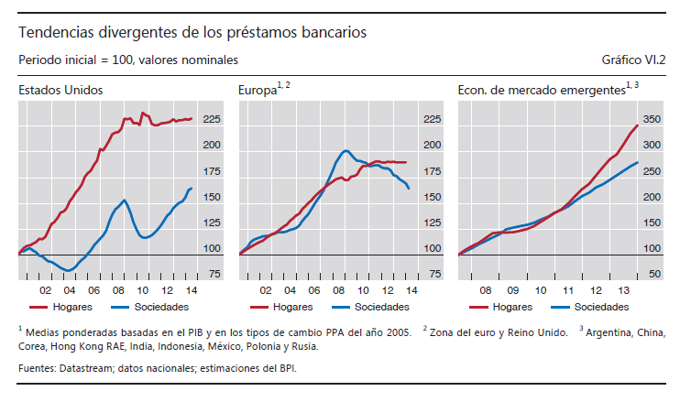

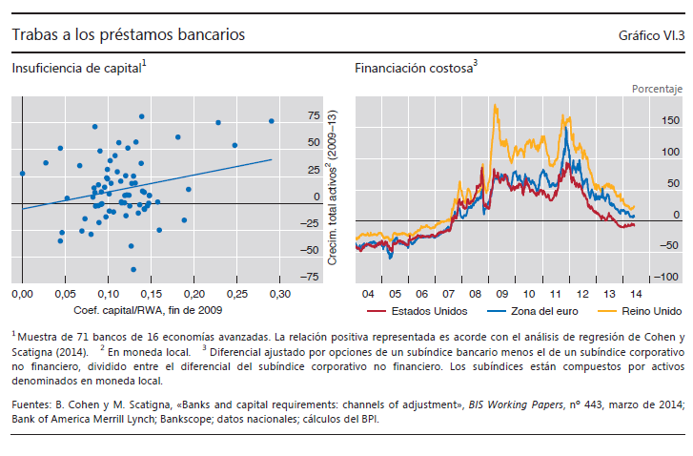
Tanto en las economías avanzadas como en las de mercados emergentes, los prestatarios del sector empresarial han recurrido cada vez más a los mercados de bonos. Estos prestatarios han encontrado en los gestores de activos a unos inversores entusiastas que, en su búsqueda de rentabilidad, han proporcionado financiación a unas tasas muy atractivas que los bancos no han podido igualar. De hecho, los bancos soportan unos costes de financiación más elevados que los propios prestatarios corporativos (Gráfico VI.3, panel derecho). Esta desventaja en cuanto a costes es probable que perdure hasta que no se disipen las dudas sobre la solidez bancaria.

La búsqueda de rentabilidad por parte de los inversores también ha hecho mella en los criterios para la concesión de crédito. La emisión de instrumentos de baja calidad crediticia se ha disparado (Capítulo II). Ejemplo de ellos son los bonos soberanos de países de la periferia de la zona del euro y los instrumentos híbridos de deuda bancaria.

Ajustes estructurales en el sector financiero

La crisis ha tenido un impacto duradero en los intermediarios financieros de todo el mundo. Muchos bancos, obligados a asegurarse la rentabilidad, empujados por los cambios en el entorno de regulación (Recuadro VI.A) y motivados por las señales del mercado, han racionalizado sus actividades de negocio. Paralelamente, el sector de la gestión de activos ha crecido hasta consolidarse en la financiación de inversiones. Todo ello ha redefinido el panorama financiero tanto a escala nacional como internacional.

Cambios en los modelos de negocio

El análisis de los balances de una muestra mundial de grandes bancos permite clasificarlos en tres modelos de negocio. Dos de ellos difieren fundamentalmente en cuanto a la financiación. La “banca minorista” obtiene la mayor parte de su financiación a partir de los depositantes minoristas y opera fundamentalmente en actividades de intermediación sencillas, esto es, a través de la concesión de préstamos. La “banca con financiación mayorista” también mantiene una gran proporción de sus activos en forma de préstamos, pero depende en gran medida del mercado de financiación mayorista. Por último, la “banca de negociación” se muestra especialmente activa en los mercados de capitales. Los préstamos constituyen una pequeña proporción de sus activos, operan primordialmente en actividades de negociación y banca de inversión y se financian fundamentalmente a través de préstamos interbancarios y valores de deuda.

La rentabilidad y la eficiencia han variado en gran medida de un modelo de negocio a otro en los últimos siete años (Gráfico VI.4). El estallido de la crisis hizo que la rentabilidad sobre recursos propios (ROE) de todos los modelos de negocio de los bancos se desplomara en las economías avanzadas (líneas rojas). Pero, si bien la ROE de la banca minorista se estabilizó después de 2009, la banca con financiación mayorista y la banca de negociación siguieron experimentando grandes altibajos. La trayectoria de los bancos es cualitativamente similar en lo que respecta a la rentabilidad sobre activos, un parámetro alternativo que en gran medida no se ve afectado por el apalancamiento. A pesar de la menor rentabilidad relativa de la banca de negociación, la elevada remuneración de sus empleados infló sistemáticamente sus coeficientes de eficiencia (costes sobre ingresos) en comparación con los del resto del sector (líneas azules). Por su parte, los bancos domiciliados en las EME, que habían adoptado fundamentalmente un modelo minorista y prácticamente no se vieron afectados por la crisis, lograron una rentabilidad estable gracias a una mayor eficiencia en costes que sus homólogos de las economías avanzadas.

Muchos bancos han ajustado sus estrategias con posterioridad a la crisis, en coherencia con el rendimiento relativo de sus modelos de negocio (Cuadro VI.4). En la muestra analizada, un tercio de las instituciones que iniciaron la crisis en 2007 con un modelo de banca con financiación mayorista o banca de negociación (19 instituciones de un total de 54) terminaron adoptando un modelo minorista en 2012. Al mismo tiempo, un reducido número de entidades pasaron del modelo de negocio minorista a otro diferente tras la crisis (tres entidades de un total de 38), confirmando así el poder de atracción relativo de unas fuentes estables de financiación y de ingresos. Esta tendencia reciente contrasta con la evolución del sector bancario antes de la crisis. Entre 2005 y 2007, solo cuatro de un total de 45 entidades cambiaron a un modelo minorista. Paralelamente, la facilidad de financiación y los elevados beneficios de las actividades de negociación llevaron a una cuarta parte de los bancos a pasar de un modelo minorista en 2005 (esto es, 13 entidades de un total de 47) a otro distinto para el año 2007.

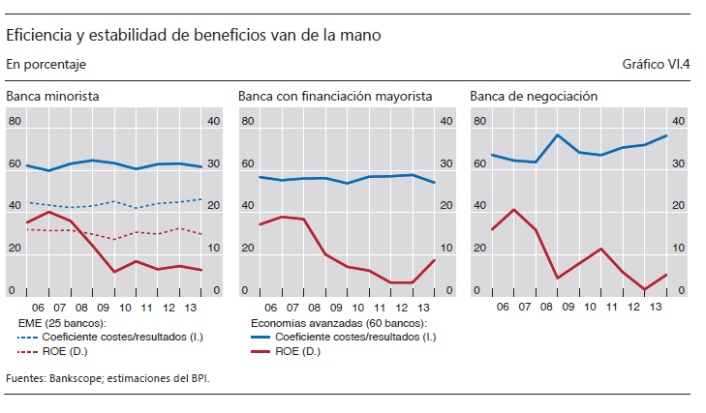
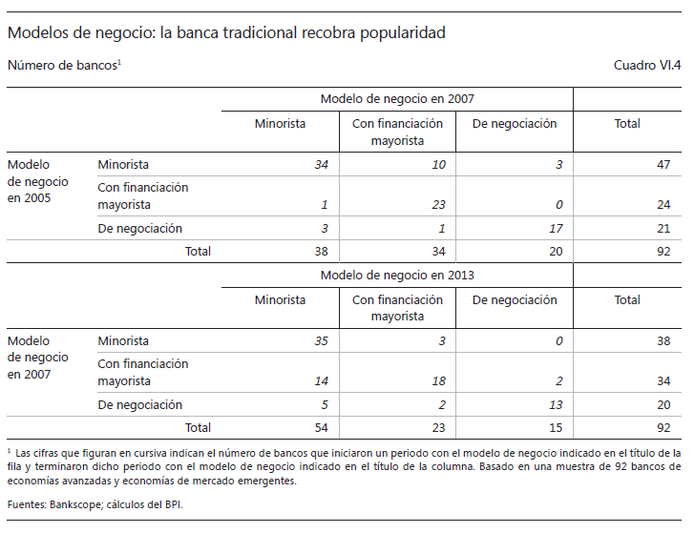
Cambios en las prácticas de la banca internacional

Un aspecto clave del modelo de negocio de los bancos con actividad internacional es la ubicación geográfica de su financiación en relación con la de sus activos (Gráfico VI.5, panel izquierdo). En un extremo del espectro se encuentran los bancos alemanes y japoneses, que se basan fundamentalmente en el mantenimiento de posiciones transfronterizas financiadas en el país de origen. En el otro extremo del espectro, los bancos españoles, canadienses y australianos utilizan sus oficinas en el extranjero para obtener financiación y para conceder créditos dentro del país de acogida. Entre estos dos extremos, los bancos belgas y suizos acuden a fuentes de financiación procedentes de un amplio espectro geográfico y tienen grandes posiciones transfronterizas que se contabilizan fundamentalmente en centros financieros internacionales, como Londres, Nueva York, París y el Caribe.

En los últimos cinco años, las prácticas de banca internacional a través de oficinas locales en el extranjero han demostrado ser más resilientes que las prácticas de banca transfronteriza. Esto es evidente en la relación positiva entre la proporción de los activos exteriores de un sistema bancario con intermediación local y el crecimiento general de estos activos (Gráfico VI.5, panel derecho). Por ejemplo, los activos exteriores de los bancos australianos han aumentado con fuerza gracias al incremento de la actividad a través de sus oficinas en Nueva Zelandia y en países asiáticos emergentes. De igual manera, las buenas condiciones económicas en América Latina han permitido a los bancos españoles incrementar sus activos exteriores, a pesar de la presión generalizada sobre los bancos europeos para reducir el crédito exterior a fin de preservar el capital en sus mercados de origen.

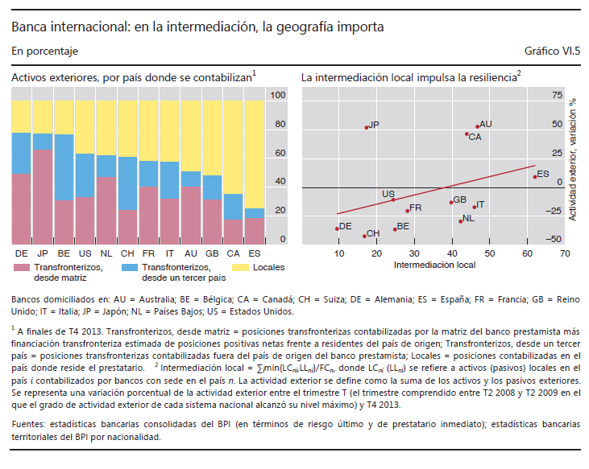
Por el contrario, las actividades transfronterizas se vieron presionadas cuando la liquidez desapareció durante la crisis y provocó tensiones en los mercados financieros mundiales. Desde entonces, la financiación transfronteriza de los bancos se ha contraído, guiando en gran medida la caída de los activos exteriores de los bancos suizos y alemanes en los últimos cinco años. En este contexto, cabe mencionar la excepción de los bancos japoneses, que han experimentado un incremento sustancial de sus activos transfronterizos, fundamentalmente frente a residentes de Estados Unidos y de países asiáticos emergentes.

El ascenso del sector de la gestión de activos

A medida que los bancos han reorganizado sus líneas de negocio y se han retirado de algunas de sus actividades en los mercados de capitales, han ganado terreno los intermediarios financieros basados en el mercado. Ejemplo de ello es el crecimiento del sector de la gestión de activos. Dado que las gestoras de activos son responsables de invertir grandes carteras de valores, pueden repercutir significativamente en el funcionamiento del mercado, en la dinámica de precios de los activos y, en último término, en el coste de financiación de los gobiernos, las empresas y los hogares.

Las sociedades gestoras de activos administran carteras de valores en nombre del inversor final y prestan sus servicios tanto a clientes minoristas como mayoristas. Gestionan los ahorros de los hogares y los excedentes en efectivo de pequeñas empresas, pero además volúmenes muy importantes para inversores institucionales, como fondos de pensiones públicos y privados, compañías aseguradoras, divisiones de tesorería de grandes empresas y fondos soberanos.

Son muy diversas las características y el diseño de los productos, obedeciendo a los objetivos de inversión del cliente. Por ejemplo, los fondos de inversión abiertos y cerrados combinan los recursos de distintos inversores en carteras de mayor tamaño gestionadas colectivamente. En cambio, los fondos de pensiones públicos y privados pueden colocar sus recursos con estas gestoras a través de cuentas segregadas que se gestionan con mandatos adaptados a las necesidades del cliente. En la mayoría de sus acuerdos, las sociedades gestoras de activos no ponen en riesgo sus balances al gestionar los recursos, sino que a cambio de una comisión, ofrecen las ventajas de las economías de escala y de gama en forma de conocimiento en la selección de valores, ejecución y momento de operaciones y administración de carteras. Pero también hay excepciones. Por ejemplo, los hedge funds gestionan carteras activamente siguiendo estrategias de inversión con un elevado apetito por el riesgo y conllevan un importante apalancamiento. El gestor del hedge fund arriesga sus propios recursos y se le retribuye en función de los resultados. Del mismo modo, una forma menos visible de apalancamiento está relacionada con las garantías implícitas de preservación del capital que ofrecen los fondos del mercado monetario. La gestora de activos responsable de dichos fondos puede sentirse obligada a cubrir las pérdidas generadas por los malos resultados de su cartera. El respaldo expreso o implícito de la deuda de un fondo segregado por parte de la “organización paraguas” que gestione dicho fondo puede también poner en riesgo el balance de una sociedad gestora de activos.

El crecimiento del sector de la gestión de activos ha sido sustancial en los últimos años. Si bien la diversidad de perfiles de sociedades gestoras de activos y productos complica la medición estadística, las estimaciones sitúan el total de activos gestionados en docenas de billones de dólares de EEUU (Gráfico VI.6). A pesar de la breve reducción de tamaño que experimentó la cartera agregada durante la crisis -reflejo fundamentalmente de la caída de las valoraciones más que de la disposición de fondos por parte de clientes-, las gestoras administraron aproximadamente el doble de recursos en 2012 que 10 años atrás.
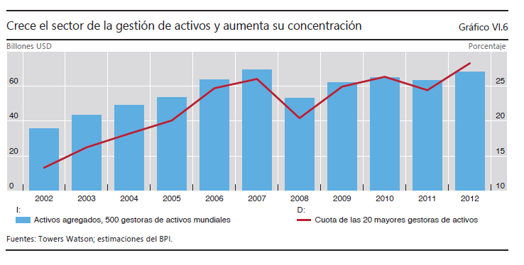

El crecimiento del sector ha coincidido con el aumento de la cuota de mercado de los participantes de mayor tamaño. Las principales sociedades gestoras de activos representan en la actualidad más de una cuarta parte del total de activos gestionados (Gráfico VI.6, línea roja). La concentración es aún mayor en el tramo más alto, acaparado por un puñado de entidades. Muchas de estas gestoras de activos principales son filiales y/u operan bajo el mismo “paraguas corporativo” de grandes instituciones financieras de importancia sistémica.

El ascenso del sector de la gestión de activos presenta tanto oportunidades como desafíos para la estabilidad financiera. Por un lado, el fortalecimiento de la intermediación financiera basada en el mercado puede constituir un canal complementario a la financiación bancaria para empresas y hogares. De hecho, el crecimiento de las carteras en las gestoras refleja el reequilibrio de la financiación de la economía real, desplazándose de la financiación bancaria a la financiación a través de los mercados. La mayor diversidad en las fuentes de financiación puede ser una virtud en la medida en que una fuente puede compensar los problemas de oferta en otra. Ahora bien, el nexo entre incentivos y objetivos que inciden en el comportamiento de las sociedades gestoras de activos puede afectar negativamente a la dinámica del mercado y a los costes de financiación en la economía real. Los gestores de las carteras son evaluados en función de los resultados de corto plazo, y los ingresos están ligados a las fluctuaciones en los flujos de fondos de los clientes. Estas características pueden exacerbar la prociclicidad del precio de los activos, potenciando las subidas del mercado durante los auges y provocando el abandono abrupto de determinadas clases de activos en periodos de tensión.

Una mayor concentración en el sector puede reforzar este efecto. El hecho de que algunas entidades sean responsables por sí solas de grandes carteras de activos puede ejercer en ocasiones una influencia desproporcionada en la dinámica del mercado. Esto se cumple especialmente cuando diferentes gestores dentro de una misma organización comparten análisis e ideas de inversión y están sujetos a evaluaciones de riesgo “de arriba abajo”. Una menor diversidad en el mercado debilita la capacidad del sistema para afrontar tensiones. Otra preocupación derivada de la concentración es que los problemas operativos o legales en una gran sociedad gestora de activos pueden tener efectos sistémicos desproporcionados.

¿Qué fortaleza tienen realmente los bancos?

Los bancos aún tienen que dar pasos importantes para reforzar su resiliencia y garantizar la sostenibilidad a largo plazo de sus modelos de negocio. Para poder recuperar la confianza de los mercados, las instituciones de una serie de países afectados por la crisis deben sanear aún más sus balances mediante el reconocimiento de pérdidas y la recapitalización. Así se reducirían sus costes de financiación y se reforzaría su capacidad de intermediación. Al mismo tiempo, los bancos que operen en países que hayan experimentado un auge financiero reciente, o estén expuestos a ellos, deberán evitar una expansión excesiva y asegurarse de que cuentan con suficiente capacidad de absorción de pérdidas para hacer frente a un cambio en el ciclo financiero (Capítulo IV).

La recuperación de los bancos tras la crisis

Los bancos directamente afectados por la crisis financiera mundial aún no han terminado de recuperarse. A pesar de que sus posiciones de capital han mejorado (véase anteriormente), los analistas y los mercados aún se muestran escépticos. Las percepciones pesimistas se plasman tanto en sus calificaciones intrínsecas (“stand-alone”), que captan la solidez financiera inherente del banco sin tener en cuenta las garantías explícitas o implícitas de la matriz del banco o el soberano, como en las calificaciones totales (“all-in”), que evalúan su solvencia en general. El escepticismo también es evidente en la valoración del capital de determinadas entidades y en los diferenciales que cobran los mercados por la deuda bancaria.

En abril de 2014, las calificaciones intrínsecas de los bancos a ambos lados del Atlántico se situaban varios escalones por debajo de sus niveles anteriores a la crisis (Gráfico VI.7, paneles izquierdo y central, barras verdes). La crisis reveló que las calificaciones de estos bancos en 2007 fueron excesivamente optimistas, desencadenando una oleada de importantes rebajas de calificación. Las evaluaciones realizadas por las principales agencias de calificación sobre la fortaleza intrínseca de los bancos siguieron deteriorándose incluso después de 2010, y solo recientemente han comenzado a mostrar ligeras mejoras.

Unas calificaciones intrínsecas bajas y con muestras de deterioro puede minar la confianza en el sector bancario. Primero, generan dudas sobre las evaluaciones realizadas por los propios bancos que indican una mejora de su solidez financiera. Asimismo, implican que los bancos han de depender más que hasta ahora de apoyo externo para mejorar su solvencia. Sin embargo, al tener los propios soberanos problemas financieros o tratar de reducir la exposición de los contribuyentes a los riesgos del sector financiero, han tenido menos capacidad o disposición para prestar este tipo de ayuda. En consecuencia, las calificaciones totales de los bancos han empeorado a un ritmo equivalente o incluso mayor al de las calificaciones intrínsecas (Gráfico VI.7, paneles izquierdo y central, suma de barras verdes y rojas).
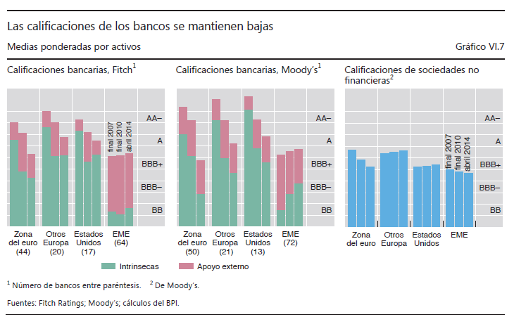
Los indicadores basados en precios de los mercados de valores de renta fija y variable también reflejan escepticismo, en especial con respecto a los bancos británicos y de la zona del euro. En vista de las calificaciones crediticias del sector empresarial no financiero (Gráfico VI.7, panel derecho), este escepticismo ha derivado en una brecha positiva entre los costes de la financiación de los bancos y la que sus clientes potenciales pueden obtener en el mercado (Gráfico VI.3, panel derecho). Unida a la lenta recuperación de los mercados interbancarios y de repos, esta situación ha debilitado la ventaja competitiva de los bancos en materia de costes, haciendo que pierdan terreno frente a los intermediarios del mercado. Asimismo, las relaciones precio/valor contable de los bancos británicos y de la zona del euro se han mantenido de manera sistemática por debajo de la unidad, lo que contrasta con los bancos estadounidenses, que parecen haber recuperado la confianza del mercado (Gráfico VI.8, panel izquierdo).
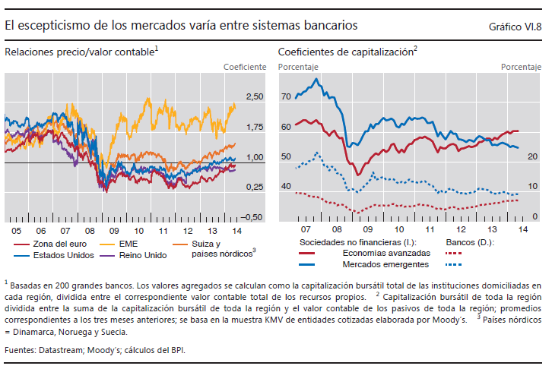
A pesar de los esfuerzos de captación de capital tras la crisis, persisten las dudas sobre la calidad de los balances de determinados bancos. Este nuevo capital ha contribuido a la tendencia al alza de la capitalización bursátil de los bancos, tanto en términos absolutos como en relación con el valor contable de su pasivo (Gráfico VI.8, panel derecho, líneas rojas). Sin embargo, la capacidad del capital para absorber pérdidas futuras se ve gravemente socavada por las pérdidas no reconocidas de los activos heredados. Las pérdidas no reconocidas distorsionan los incentivos de los bancos, desviando recursos para mantener a flote prestatarios con problemas en lugar de financiar nuevos proyectos. A medida que estas pérdidas van emergiendo, aumentan las tasas de morosidad de los préstamos bancarios (NPL). En los países periféricos de la zona del euro, las tasas NPL han seguido creciendo seis años después del punto álgido de la crisis (Gráfico VI.9, panel izquierdo) al tiempo que la concesión de nuevos préstamos sigue mostrándose anémica. De la misma manera, los bancos de Europa central han presentado tasas NPL obstinadamente elevadas que, en algunos casos, han aumentado rápidamente desde 2008 (Gráfico VI.9, panel derecho).

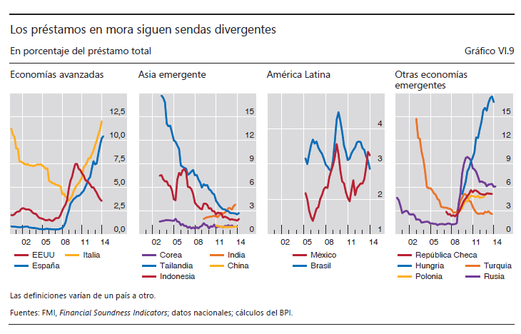

En Estados Unidos, los préstamos en mora han evolucionado de otra manera. Después de 2009, el sector bancario del país registró continuos descensos en la tasa NPL agregada, que cayó por debajo del 4% a finales de 2013. Unido al sólido crecimiento de activos, esto sugiere que el sector ha conseguido avances significativos en la superación de la crisis. Sin embargo, las continuas tensiones sobre los deudores hipotecarios mantuvieron las tasas NPL de las dos principales GSE por encima del 7% en 2013.

Exigir la reparación de los balances es un reto importante para la zona del euro, que se complica aún más por el prolongado periodo de tasas de interés extremadamente bajas. En la medida en que las bajas tasas de interés respaldan unos márgenes de intermediación financiera amplios, dan cierto respiro a los bancos con peores resultados. Sin embargo, las tasas bajas abaratan -y, por tanto, potencian- la permisividad bancaria, es decir, el hecho de que los bancos mantengan a flote a prestatarios insolventes a fin de retrasar el reconocimiento de las pérdidas. La experiencia de Japón en la década de 1990 puso de manifiesto que una excesiva permisividad no solo desestabiliza directamente el sector bancario, sino que además lastra la oferta de crédito y favorece su ineficiente asignación (Capítulo III). Esto enfatiza el valor del análisis de la calidad de los activos del BCE, que trata de acelerar la reparación de los balances, constituyendo así la base de unas pruebas de resistencia creíbles…

En términos más generales, la acumulación de vulnerabilidades financieras pone de relieve la importancia de no caer en una falsa sensación de seguridad y de reevaluar las herramientas macroprudenciales utilizadas hasta ahora (Recuadro VI.D).

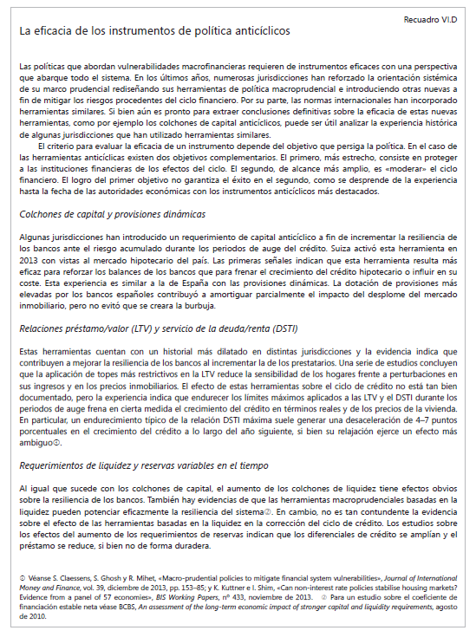

-El fracaso del mercado - Repaso final: tras más de seis años de agonía (2007/2014)
Por fin lo consiguieron, los charlatanes del Fin de la Historia, el Consenso de Washington, la globalización, el librecambio, la desregulación, la financierización, la privatización, la competitividad, la deslocalización, la subcontratación, la Tierra plana, la flexiseguridad, el Consenso de Jackson Hole, y otros falsos dogmas, han ordeñado la vaca como si no hubiera mañana, y logrado quitarnos el trabajo a (casi) todos.
Han transformado una economía de producción (EEUU - UE), en una economía de servicios, y una economía de servicios, en una economía del entretenimiento, donde lo único cierto es que el casino sigue abierto. Pura avaricia y miopía: fracaso del mercado.
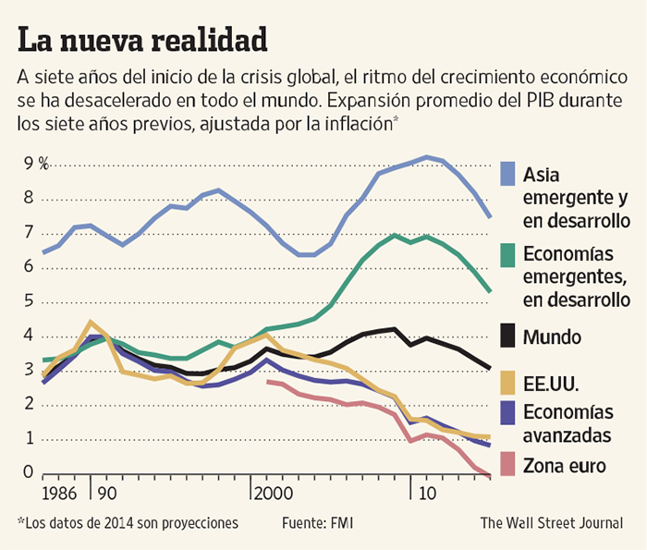
La crisis del euro ya es equiparable a la Gran Depresión de los años 30
“El PIB de la zona euro se mantiene un 1,9% por debajo del nivel alcanzado antes de la crisis tras casi siete años de dificultades”… (Libertad Digital - 20/8/14)
Ya es oficial. La crisis de la zona euro es comparable a la Gran Depresión que sufrió EEUU en los años 30, desde el punto de vista estadístico que ofrece el PIB.
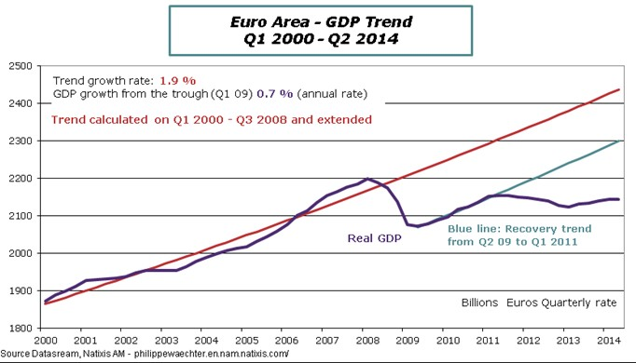
Tras casi seis años y medio de graves dificultades, el PIB real de la zona euro todavía sigue siendo un 1,9% inferior al registrado en 2007, justo antes de comenzar la denominada Gran Recesión, según los últimos datos publicados por Eurostat, correspondientes al segundo trimestre del año 2014.
La desaceleración que está sufriendo Europa en 2014 impedirá que la zona euro alcance el nivel precrisis de inmediato, y, en este sentido, la cuestión es que la economía de EEUU tardó siete años en recuperar el tamaño registrado en 1929, cuando aconteció el fatídico crack bursátil.
Dicho de otro modo, EEUU tuvo que esperar hasta 1937 para que su PIB recuperara el nivel precrisis de 1929, mientras que, si nada cambia, la zona euro deberá aguardar también otros siete años, hasta finales de 2014 o ya entrado 2015, para regresar al tamaño alcanzado a finales de 2007, siempre y cuando no entre de nuevo en recesión.
La crisis de la moneda única presenta sus propias características, y en ella cabe distinguir claramente entre la fortaleza de los países del norte y la debilidad del sur, con graves problemas financieros, escasa competitividad y fuertes desequilibrios presupuestarios.
El siguiente gráfico lo refleja con claridad: mientras que el PIB de Alemania, adalid de la austeridad y las reformas, se sitúa muy por encima de los niveles precrisis, tan sólo superado por EEUU -que está reduciendo de forma sustancial el déficit público, pese a todo-, España e Italia, reticentes a realizar ajustes y liberalizar sus economías, se sitúan muy por debajo.
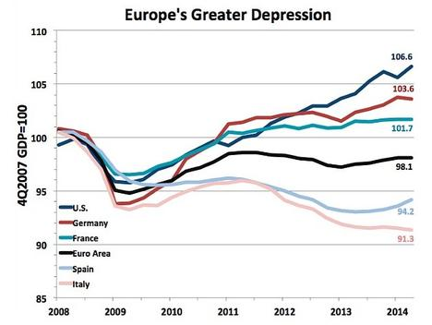
Fuente: Wonkblog, The Washington Post

Lo mismo sucede con la zona euro, cuyo PIB real es un 1,9% inferior al registrado en 2007. Pero, ¿ha habido austeridad en la zona euro? Los datos agregados señalan todo lo contrario:
1. El gasto público roza el 50% del PIB frente al 46% de 2007.
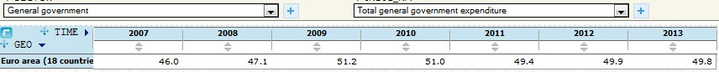
2. La presión fiscal también ha aumentado durante la crisis, del 45,3% al 46,8% en los últimos seis años.
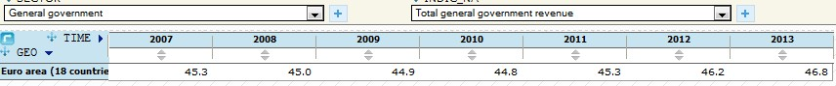
3. El déficit ha subido del 0,7% al 3% del PIB, el máximo permitido por Maastricht.
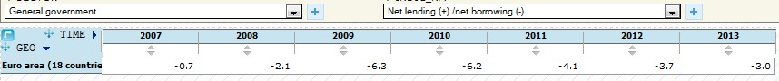
4. Y la deuda pública en la zona euro sigue marcando récord tras récord, superando ampliamente el umbral del 90% frente al límite del 60% que marcan las reglas comunitarias.
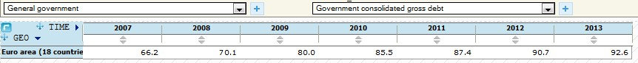
La tragedia griega
Grecia es, sin duda, el país que mejor ejemplifica la gravedad y profundidad de la crisis europea. La economía helena bajó un 0,2% en el segundo trimestre, acumulando 24 trimestres consecutivos de caídas, lo que equivale a seis años de recesión.
En la actualidad, sufre la mayor tasa de paro de la UE, con un 27%, y el conjunto de su economía ha sufrido un desplome del 33% desde el nivel más alto alcanzado antes de estallar la crisis, superando incluso el hundimiento del 27% que experimentó EEUU entre 1929 y 1933, durante la primera fase de la Gran Depresión -la más dura-.

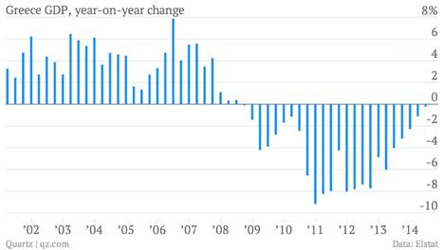
Evolución del PIB de Grecia

Y, al contrario de lo que se suele aducir, Grecia no es ejemplo ni de austeridad pública ni de reformas liberalizadoras, según constatan los informes oficiales de las instituciones europeas. A pesar de los rescates y las quitas aplicadas por la troika, el Gobierno heleno no hizo nada hasta 2012, y tan sólo entonces empezó a reducir mínimamente su insostenible sector público.
Pese a todo, Grecia registró un déficit del 12,7% del PIB en 2013, su gasto público superó el 58% frente al 47,5% de 2007, y su deuda ronda el 175% del PIB frente al 107% de antes de la crisis, después incluso de las quitas aplicadas.
El legado de Bernanke en la FED: la mayor expansión monetaria de la historia

“Una adquisición indiscriminada de activos ha disparado el balance de la FED hasta la cifra récord de 4,1 billones de dólares. Esta cifra equivale a casi el 25% del PIB estadounidense -en línea con el Banco de Inglaterra (BoE) y el Banco Central Europeo (BCE), pero inferior al Banco de Japón (BoJ)-“... El legado de Bernanke en la FED: la mayor expansión monetaria (Libertad Digital - 31/1/14)
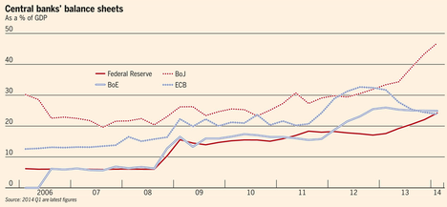
Balances de la banca central/PIB

Asimismo, deja al sistema bancario estadounidense con 2,4 billones de dólares en exceso de reservas, para los cuales las entidades poco uso tienen debido a la aún escasa demanda de préstamos en comparación con la época de la burbuja inmobiliaria…
El principal objetivo de Bernanke durante la crisis, más allá del rescate bancario orquestado junto al Tesoro de EEUU a finales de 2008, ha consistido en facilitar y abaratar la financiación crediticia, tanto al sector privado como al Gobierno, para, de este modo, impulsar el crecimiento económico y la creación de empleo.
Pero, ¿lo ha conseguido? Según muestran los datos recopilados por el economista Juan Manuel López Zafra, autor de Retorno al patrón oro, la respuesta es no. “Desde la 1ª QE, en noviembre de 2008, se han creado 1 millón de empleos; en el mismo período, más de 11 millones de norteamericanos han abandonado el mercado laboral; ya no computan como buscadores de empleo. Son los Not In Labor Force (NILF)”.
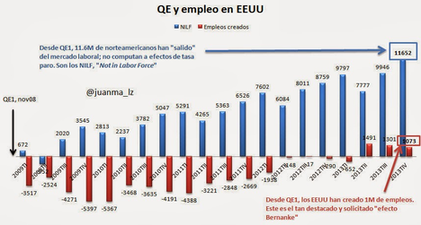

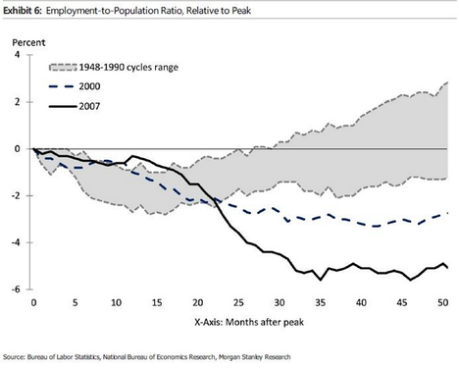
Recuperación laboral

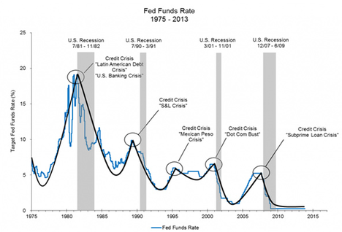
Tipos de interés y recesiones en EEUU

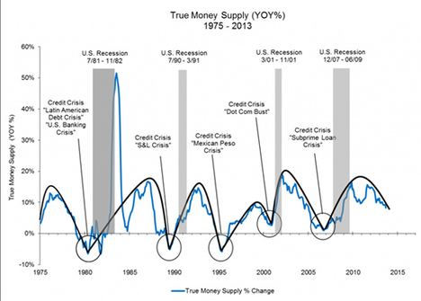
Oferta monetaria y recesiones

Por ello, el verdadero legado de Bernanke sigue siendo una incógnita a día de hoy, según Vincent Reinhart, exfuncionario de la FED y actual economista jefe para EEUU de Morgan Stanley. “Hemos sobrevivido. La pregunta es: ¿cuáles son las consecuencias?” Así pues, “el libro sigue abierto, los últimos capítulos todavía no se han escrito”, páginas en blanco que, a partir de ahora, serán protagonizadas por la nueva presidenta de la FED, Janet Yellen.
- De mínimos a máximos en cinco años: la Fed impulsa la histórica remontada del Dow (El Confidencial - 8/3/14)
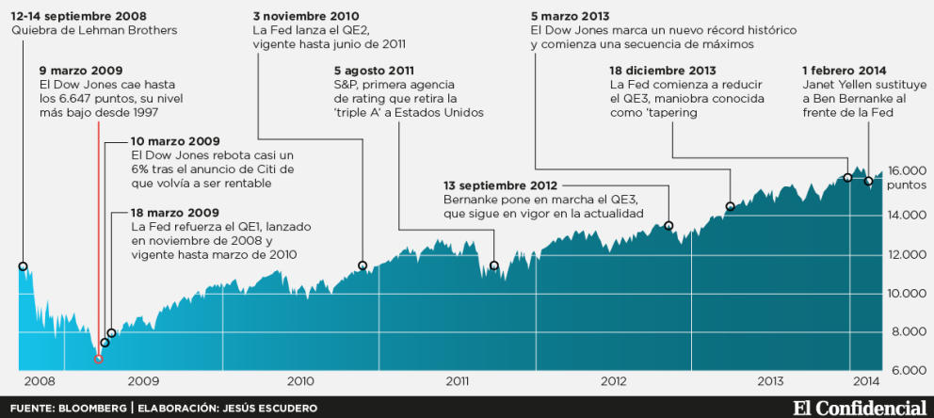
En este lustro, los inversores han contemplado una secuencia extraordinaria, puesto que al Dow Jones y al S&P 500 les ha dado tiempo no sólo de recuperar los niveles pre-Lehman, sino de pulverizar sus máximos históricos. Cinco años después de los mínimos, al Dow apenas le queda el recuerdo.

El fin del sueño americano
“El porcentaje de población activa en EEUU se situó en 2013 en el 63,2%, idéntico al de hace casi 36 años, bajo otro presidente demócrata, Jimmy Carter. El número de personas fuera del mercado laboral, por el motivo que sea, supera los 92 millones en un país de 316 millones. Los datos económicos que llegan de Estados Unidos son, por lo general, muy positivos: las bolsas superan un máximo tras otro y la lenta retirada de las que no las hace caer, las empresas declaran mayores beneficios, la venta de viviendas nuevas ha sido la más alta desde 2008, el PIB aumentó un 3,2% en 2013, la energía se abarata cada vez más, la inflación está baja… Entre los datos negativos destaca el de la reducción de la tasa de actividad o la población ocupada. Ésta mide las personas mayores de 16 años de edad que está trabajando o que busca activamente un empleo, y que además ni son militar en activo ni preso en cárceles. En la actualidad es la más baja desde 1978. Según el Departamento de Estadísticas Laborales (Bureau of Labor Statistics), la población ocupada en 2013 ascendió a 245,679 millones de personas, de un total de 316 millones. De ellos, 155,389 millones (63,2%) estaba trabajando o buscando empleo, mientras que 90,290 millones (36,8%) o están desempleadas o han renunciado a encontrar un trabajo. El porcentaje es idéntico al registrado en 1978, por lo que el mercado laboral de EEUU ha retrocedido 36 años”... La población activa en EEUU cae a niveles de 1978 (Vozpópuli - 7/3/14)
A continuación se presentan los últimos datos disponibles al mes de abril del año 2014 de Ingresos de los hogares publicados por el U.S. Department of Commerce.
http://www.census.gov/hhes/www/income/data/historical/inequality/IE-1.pdf
U.S. Department of Commerce - Economics and Statistics Administration - U.S. CENSUS BUREAU (census.gov) - Household Income: 2012 - American Community Survey Briefs - By Amanda Noss - September 2013- (datos disponibles al mes de abril 2014)
Table 1. Median Household Income in the Past 12 Months: 2000, 2011, and 2012
(In 2012 inflation-adjusted dollars. Data are limited to the household population and exclude the population living in institutions, college dormitories, and other group quarters. For information on confidentiality protection, sampling error, nonsampling error, and definitions, see www.census .gov/acs/www/)
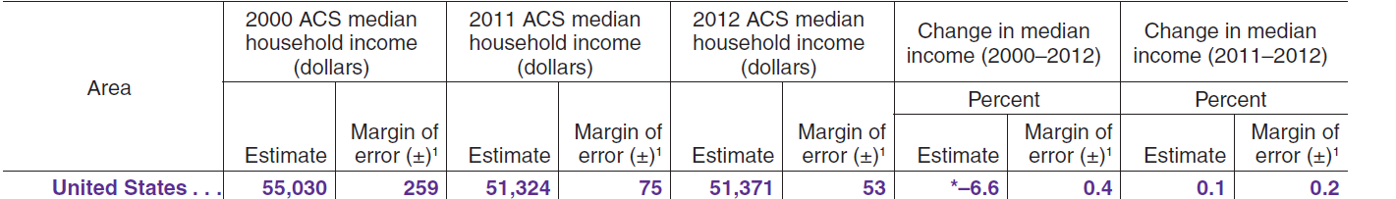

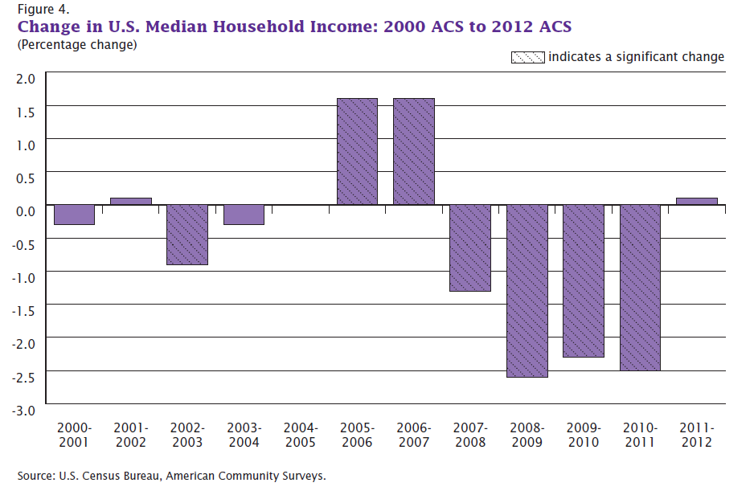
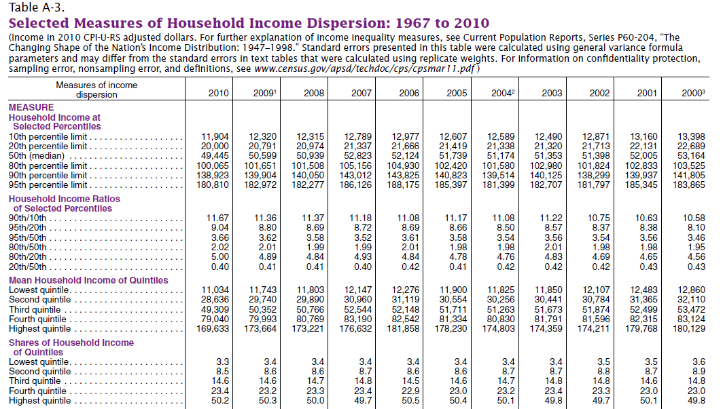
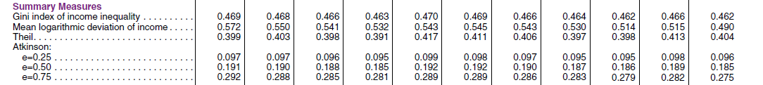

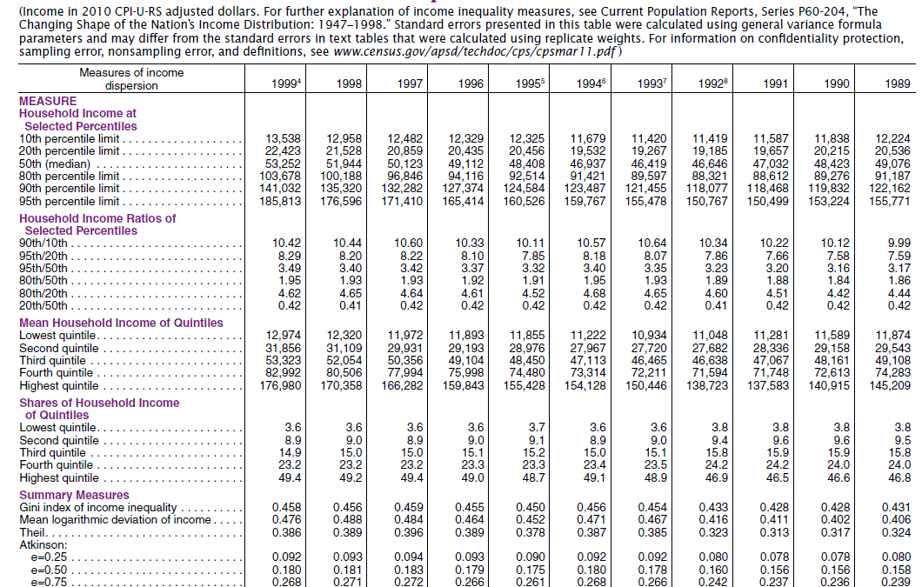

Crisis… What crisis? (el casino sigue abierto)
Los únicos causantes de esta crisis (que -repito- no ha sido un hecho de la naturaleza) han sido los bancos centrales (encabezados por la Fed), las entidades bancarias (encabezadas por la banca americana) y las bolsas de valores (encabezadas por Wall Street) y, para mayor escarnio, los únicos beneficiarios de la crisis han sido, y continúan siéndolo, los mismos bancos y las mismas bolsas de valores que la causaron.
El gráfico que sigue nos muestra claramente cómo se benefició Wall Street de la “flexibilización cuantitativa” (QEs) promovida por Bernanke. La Reserva Federal a través de sus diversos programas de estímulo, ha estado apuntalando los precios de los activos y un mercado alcista que lleva cinco años. Un efecto de la relajación monetaria de la Fed ha sido el vuelco de los inversionistas a partes del mercado que ofrecen mayores rendimientos (amplificando los riesgos). La historia vuelve a repetirse: burbujas e información privilegiada. La misma audacia especulativa del pasado.
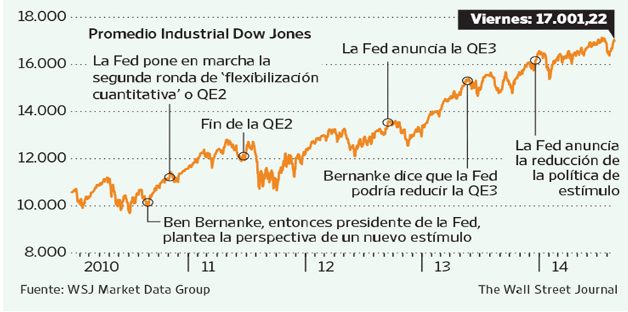(The Wall Street Journal - 25/8/14)
Las siguientes tablas, permiten observar el mínimo impacto que la crisis ha tenido en las penalizaciones, volumen de negocio y estructura de personal, de las entidades bancarias.
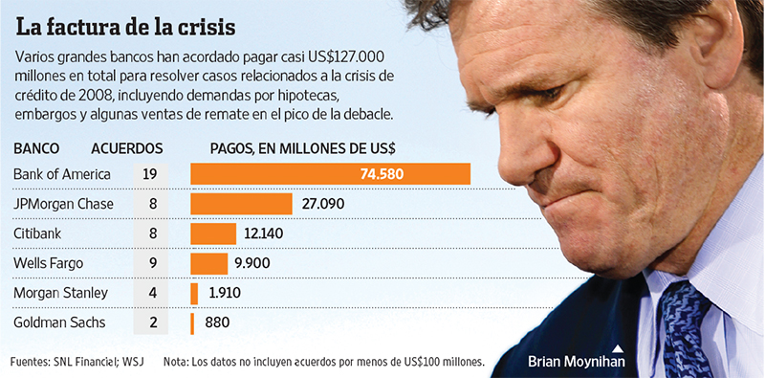
Conciliar las acusaciones del gobierno de Estados Unidos es un intento por parte del gobierno estadounidense de marcar un punto de referencia en una serie de medidas y demandas legales posteriores a la crisis financiera que le han costado a los bancos de EEUU sanciones por más de US$ 125.000 millones.
Cifra que representa una afrenta (moral y legal) comparada con el equivalente al 50% del PIB mundial, que estos magos de las finanzas se llevaron por delante, entre perdidas de riqueza, rescates, avales, QEs y otros “estímulos”, concedidos por los gobiernos.
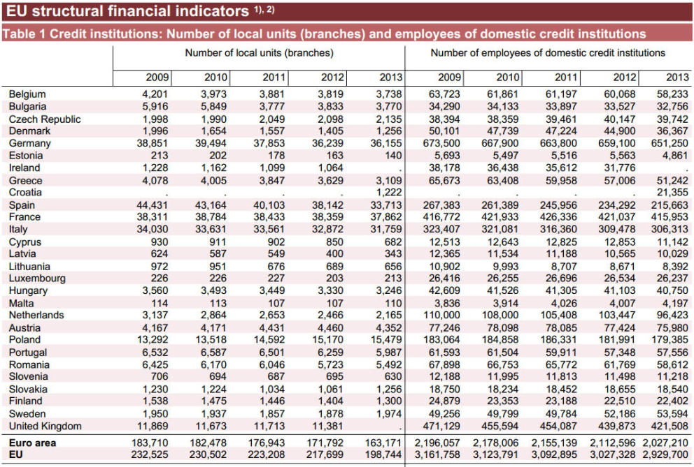

Como si fuéramos los últimos (Día de la Sobrecapacidad de la Tierra)
“La asociación WWF afirma que hemos empezado a gastar los recursos del 2015 y alerta que en 2050 gastaremos los correspondientes a tres planetas”… Los humanos hemos consumido los recursos que genera la Tierra en un año (lavanguardia.com - 20/8/14)
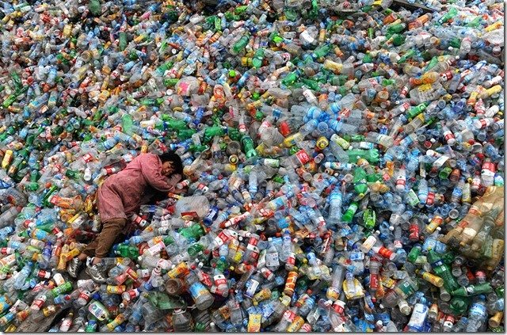WWF advierte de que el planeta ha entrado en “números rojos”
Pese a ser el habitante más evolucionado del planeta, o por culpa de ello, los seres humanos hemos acabado con los recursos naturales que genera la Tierra en un año. Nuestro crédito para con el planeta ha entrado ya en “números rojos” al haber agotado su “presupuesto anual ecológico” en menos de 8 meses, según datos de la Global Footprint Network (GFN) que analiza la evolución de la Huella Ecológica y que recoge en un comunicado el Fondo Mundial para la Naturaleza (WWF).
La Huella Ecológica mide la cantidad de recursos naturales del planeta que consume cada país y el punto en el que se supera la capacidad de la Tierra para regenerar lo consumido se conoce como Día de la Sobrecapacidad de la Tierra.
Se trata de una fecha que actúa como indicador de la velocidad a la que “nos estamos comiendo el planeta” y, según los datos que maneja GNF, se produce antes cada año: en 2000 se alcanzó el 1 de octubre y en 2014 lo hemos alcanzado el 19 de agosto.
WWF recuerda que en 1961, año de fundación de esta organización, la humanidad consumía dos tercios de los recursos naturales disponibles y la mayoría de los países todavía contaba con un saldo ecológico positivo ya que su huella ecológica era “mucho más pequeña y sostenible”.
Sin embargo, en la actualidad los niveles de consumo “se han disparado” tanto que “estamos totalmente fuera de los límites sostenibles”, de manera que hoy por hoy “necesitamos un planeta y medio para abastecer las necesidades de consumo de la humanidad”.
Consecuencias visibles de este agostamiento son, entre otras, la “cada vez menor” superficie forestal, la escasez de los recursos hídricos naturales, la degradación de la calidad de la tierra y el hecho de que la diversidad biológica “se está esquilmando”.
De mantenerse esta tendencia, para el año 2050 sería necesario disponer del equivalente a tres planetas como el nuestro para satisfacer la demanda.
A finales de septiembre, WWF lanzará el Informe Planeta Vivo 2014, la décima edición de esta publicación bianual que analiza con mayor detalle la salud del planeta y el impacto de la actividad humana sobre los recursos naturales.
Marco Lambertini, director general de WWF Internacional, ha advertido de que “si queremos construir un futuro para nuestros hijos, debemos conservar el capital natural que nos queda” y administrar “de forma sostenible” los recursos del planeta, que son “limitados”.
En su opinión, aunque “la tendencia actual demuestra que la humanidad está abusando de la capacidad del planeta para abastecernos”, todavía hay tiempo para “tomar medidas contundentes y construir un futuro basado en un consumo sostenible de los recursos naturales”.
Entre ellas, WWF apuesta por una modificación de los hábitos de consumo que incluya la adquisición de productos certificados con garantías de sostenibilidad y el cambio de modelo energético hacia las renovables.

¿Algo más? Estos últimos relatos (de cabotaje), no hacen sino confirmar la ruina del sistema de economía de mercado (desregulación y manos libres) y de una buena parte de sus “proclamados” valores socio-económicos (que solo han servido para implantar el nuevo modelo del empleo “low cost”), fruto de un descalabrado proceso económico hundido por la incompetencia y la superchería de sus patrocinadores, así como por la taimada conducta de quienes lo consintieron. Las manipulaciones de los bancos y los esfuerzos por aplazar una crisis financiera de una manera artificial han distorsionado el ciclo natural económico, lo que ha desembocado en la ruina del mundo occidental, tal como lo conocíamos. Hemos salido mucho más pobres de lo que entramos en la crisis, y así vamos a seguir durante un largo tiempo (¿10, 15 o 20 años? That is the question).
Por favor, no se olviden de lo inolvidable (antes que sea demasiado tarde): La autopsia está hecha, la comisión del Congreso que investigó las causas que provocaron el colapso del sistema bancario en Estados Unidos atribuye la crisis al apetito desmesurado de los bancos por el riesgo y la ineptitud de las agencias de calificación, a los agujeros en la regulación y la actuación laxa de los supervisores, como la Reserva Federal, y a la falta de iniciativa política para exigir responsabilidades a Wall Street. “Fue resultado de la acción y de la inacción humana, no de la madre naturaleza o de un modelo informático que se volvió loco”, reza el informe (27/1/11).

¿Esta crisis nunca se acaba? The great breakdown

Durante los últimos años estamos asistiendo a determinadas dinámicas que reflejan, por un lado, un paulatino declive político, económico, y militar de los Estados Unidos, y, por otro, la incapacidad de la Unión Europea de despegarse definitivamente del país norteamericano, y ofrecer una voz propia.

Estados Unidos hace décadas que dejó de ser el adalid de la libertad y de la democracia, transformándose en un “totalitarismo invertido” donde la antidemocracia, y el dominio de la élite constituyen los elementos básicos. Se trata de una sociedad donde las desigualdades alcanzan niveles insoportables, donde las élites se empeña en reconstituir el sistema existente con el objetivo de favorecer de manera permanente a la clase dominante, los más ricos, los intereses corporativos, mientras que dejan a los ciudadanos más pobres con una sensación de impotencia y desesperación política.

La Unión Europea debe buscar una voz propia, contribuir a la búsqueda de soluciones cooperativas. Los europeos, a partir de su proyecto común, con todas sus contradicciones y profundas diferencias, tienen mucho que aportar sobre cómo, desde un punto de vista práctico, pueden solucionar conflictos de intereses integrando la heterogeneidad.

La UE debería impulsar un proceso de creación de una nueva divisa de reserva mundial y un nuevo sistema monetario y financiero; la UE debería reducir drásticamente el tamaño del balance financiero, restringir las transacciones, cambiar la regulación y promover el control público parcial o completo de los principales establecimientos financieros mundiales; la UE debería lanzar un vasto programa de infraestructuras públicas a escala regional; la UE debería rechazar la propuesta del Tratado de Libre Comercio con los EEUU (una huida hacia adelante para preservar los privilegios del dólar)… En resumen, reindustrializar la economía y preservar el Estado del Bienestar.

Todo ello garantizaría de manera eficaz y sostenible el crecimiento regional (y mundial) utilizando mejor los desequilibrios actuales en materia de recursos financieros. Sin embargo, la Unión Europea parece decidida definitivamente a auto-inmolarse de la mano de los Estados Unidos. ¿Complejo de inferioridad o síndrome de Estocolmo?

